**INTRODUZIONE** *28/02/22*

I calcolatori moderni presentano un’enorme pila di software interposta tra l’hardware e l’utente finale, allo scopo di semplificarne l’utilizzo. Questo, tuttavia, può portare lo studente, che ha già fatto esperienza con i calcolatori senza sapere come sono fatti davvero, a farsi strane idee sul loro funzionamento interno, scontrandosi poi con la complessità della realtà. In particolare, noi sopravvalutiamo il potere di tre elementi:

* Il dio dell’hardware: la CPU
* Il dio del software: il Sistema Operativo
* L’angelo custode dei nostri programmi: il Compilatore

Pian piano uccideremo queste tre divinità, vedendo cosa fanno davvero. **Chi fa cosa?** Sarà questa la domanda che ci porremo sempre e a cui daremo risposta.

Un’altra domanda che è utile porsi è questa: **chi comanda?** La risposta è semplice: **il software**. Infatti, ciò che contraddistingue un calcolatore da altri strumenti, come ad esempio una calcolatrice, è il fatto di essere programmabile. Un calcolatore è fatto per essere programmabile, e l’architettura dei calcolatori è stata pensata in un certo modo affinché possa essere programmabile. Cosa significa “programmare”? Significa decidere lo stato iniziale della memoria, che conterrà sia il programma (cioè la sequenza di istruzioni) sia i dati che il programma dovrà elaborare.

Non è ad esempio la CPU a comandare: questa semplicemente preleva ed esegue istruzioni, cioè fa ciò che il software le dice di fare. Non è neanche la memoria (intesa la RAM) a comandare: è semplicemente un contenitore dove mettere il software. Il software è quello che comanda.

**ARCHITETTURA DI UN CALCOLATORE MODERNO** *01/03/22*

Premessa: noi studieremo calcolatori che presentano una CPU a 64 bit (questo significa, tra le varie cose, che i registri sono a 64 bit, si può accedere in memoria a 1, 2, 4 o 8 locazioni, e lo spazio di memoria indirizzabile *in teoria* sarebbe di 264. In pratica vedremo successivamente).

Detto questo, lo schema generale di un calcolatore moderno è questo:

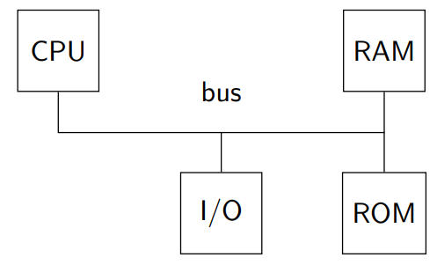

**CPU**

La CPU compie continuamente il seguente ciclo:

1. Preleva dalla memoria l’istruzione puntata dall’Instruction Pointer;
2. La decodifica, la esegue e aggiorna l’Instruction Pointer;
3. torna al punto 1.

**MEMORIA (RAM)**

La memoria (sottintendendo “memoria RAM”) è un sistema organizzato in celle, ciascuna composta da 1 byte (8 bit). Una volta che la memoria è montata sul bus, ogni cella ha un indirizzo che la identifica univocamente (quindi ogni cella non è che ha un proprio indirizzo di default: l’indirizzo cui si trova una certa cella dipende da come monto la memoria sul bus). E’ nella memoria che vengono caricati i programmi che dovranno poi essere eseguiti. E’ realizzata in tecnologia “volatile”, dunque ogni volta che riavviamo il PC, ogni cella avrà contenuto casuale.

**SPAZIO DI I/O**

Lo spazio di I/O è uno spazio formato da 216 = 26 * 210 = 64K locazioni (o porte), ognuna da un byte.

Anche se i dispositivi di ingresso/uscita sono tanti e vari, tutte le possibili interazioni con essi sono trasformate in operazioni di lettura o scrittura. Per fare questo, ogni dispositivo (tastiera, stampante, ... ) sarà collegato al calcolatore tramite un’interfaccia, che dà corpo, attraverso ai registri di interfaccia, a un sottoinsieme delle 64K porte. Nel momento in cui l’interfaccia è montata sul bus, ogni suo registro acquisisce un indirizzo che lo identifica univocamente, esattamente come le celle della memoria. Ogni interazione con i dispositivi si ridurrà quindi a una lettura/scrittura dal registro di ingresso/uscita di tale interfaccia.

Una differenza con la memoria è che la lettura/scrittura nello spazio di I/O avviene solo tramite software. Questo significa ad esempio che, se abbiamo un programma sull’hard disk, il computer non lo esegue automaticamente: c’è bisogno che il computer esegua prima un programma che ordini alla CPU di leggere dallo spazio di I/O e caricare tale programma in RAM, e poi verrà eseguito.

**MEMORIA ROM**

Il fatto che in un calcolatore moderno l’I/O può essere fatto solo tramite software crea un problema: non appena accendiamo il calcolatore, essendo la memoria RAM realizzata con tecnologia volatile, ogni cella avrà un contenuto casuale. Come facciamo allora a caricare un programma in memoria se c’è bisogno di un altro programma in memoria che si occupi di farlo? Ecco perché un calcolatore moderno ha anche una memoria ROM, realizzata con tecnologia non volatile, e dunque al reset del calcolatore questa memoria mantiene il suo contenuto. Questa memoria contiene un programma, detto *programma di* *bootstrap,* che viene eseguito non appena viene acceso il calcolatore, e il suo scopo è caricare in RAM il programma che si vorrà poi far eseguire e che al momento si trova in qualche periferica di I/O (hard disk, rete, DVD, etc.).

Una distinzione poi che è importante fare è quella tra “spazio di indirizzamento di memoria” e “memoria” (e stessa cosa sostituendo “memoria” con I/O).

Lo **spazio di indirizzamento di memoria** è l’insieme di tutto ciò che è indirizzabile. E’ dunque un insieme che va dall’indirizzo 0 all’indirizzo 264-1. Tuttavia, non è detto che trovi qualcosa ad ogni indirizzo: ad alcuni indirizzi ci sono celle di RAM, ad altre celle di ROM, ad altre celle della memoria video… e poi posso avere indirizzi in corrispondenza del quale non è montato nulla. La **memoria** è invece la RAM.

Altra cosa importante di questo modello di calcolatore è che ogni oggetto collegato al bus abbia un proprio indirizzo diverso dagli altri. Infatti, quando ad esempio la CPU vuole leggere, scrive l’indirizzo sul bus. Questo significa che ogni cosa che è collegata al bus vede questi indirizzi, ma ciascuno deve sapere qual è il proprio indirizzo, in modo che solo l’oggetto interessato reagisca, mentre gli altri stanno fermi.

**CPU**

Come già detto, la CPU compie continuamente il seguente ciclo:

1. Preleva dalla memoria l’istruzione puntata dall’Istruction Pointer;
2. La decodifica, la esegue e aggiorna l’Istruction Pointer;
3. torna al punto 1.

Quello che vedremo noi è un processore AMD a 64 bit, che è un’estensione del processore a 32 bit. Vediamolo.

**REGISTRI**

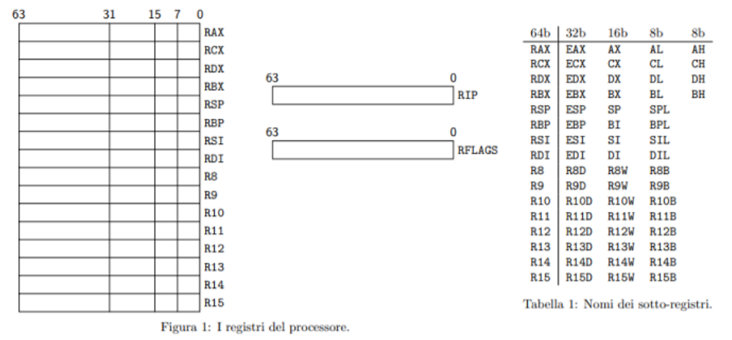

* I registri già esistenti nel processore a 32 bit sono stati estesi a 64 bit (e si usa la lettera “R” per indicare tutto il registro a 64 bit), compreso l’Instruction Pointer e il registro dei flag (ma non contiene nuovi flag);
* Sono stati aggiunti nuovi registri a 64 bit: R8, R9, R10, R11, R12, R13, R14, R15;
* Di tutti i registri (eccetto RIP e RFLAGS) è possibile riferire i 32, 16 e 8 bit meno significativi;
* Solo per i registri RAX, RBX, RCX, RDX è possibile accedere alla parte alta dei 16 bit meno significativi (AH, BH, CH, DH).

**ASSEMBLER**

L’Assembler di questo processore è molto simile a quello già visto a Reti Logiche. La sintassi è questa:

*OPCODEsuffix source, dest*

Dove “suffix” può essere:

* B per byte;
* W per word (due byte);
* L per long (quattro byte);
* Q per quad word (otto byte).

Le modalità di indirizzamento sono queste:

* **Immediato:** l’operando è una costante contenuta nell’istruzione stessa (al massimo su 32 bit).

L’operando deve essere preceduto dal carattere **$**;

* **Registro:** l’operando è contenuto in uno dei registri del processore.

Si usa il carattere **%** seguito dal nome del registro;

* **Memoria:** l’operando è contenuto in memoria. L’istruzione deve dunque specificarne l’indirizzo, senza alcun simbolo che lo precede.

Per quanto riguarda l’indirizzamento di memoria, questo si può fare in due modi:

* **La modalità con offset, base, indice e scala**:

*offset(base, indice, scala)*

dove:

* + *offset* è una costante intera su 32 bit (quindi va da -231 a 231 – 1);
  + *base, indice* sono due registri a 64 bit;
  + *scala* può valere 1, 2, 4, 8.

L’indirizzo calcolato sarà |offset + base + indice*scala|modulo264.

Alcune di queste cose possono essere omesse, come già visto a reti.

* **La modalità con RIP** (nuovo rispetto a reti logiche), usando la seguente sintassi:

*offset(%RIP)*

dove *offset* è una costante intera su 32 bit.

L’indirizzo calcolato sarà |offset + %RIP|modulo264.

**Sintassi nuova**: se al posto di offset ci metto un’etichetta, tipo:

pippo(%RIP)

Al posto di pippo, verrà messo |pippo - RIP| modulo232, cioè la differenza tra l’indirizzo la cui etichetta è “pippo” e il contenuto di RIP (indirizzo della prossima istruzione).

Se quindi *es.* *pippo* fosse il nome di una variabile, e quindi il nome simbolico dell’indirizzo iniziale di tale variabile, supposto che la distanza tra pippo e RIP sia inferiore a 2GB (e cioè la differenza   
“pippo – RIP” sia rappresentabile come intero su 32 bit), facendo pippo(%RIP) indirizzerei proprio tale variabile, in quanto accederei all’indirizzo “pippo – RIP + RIP” = “pippo”.

Si osserva dunque una cosa:

* **Nell’indirizzamento immediato**, la **costante** è a **32 bit**;
* **Nell’indirizzamento di memoria**, l’**offset** è a **32 bit**.

Questo è stato fatto per non aumentare di ulteriori 8 byte la lunghezza delle istruzioni. Tuttavia, può essere fastidioso. Consideriamo infatti un’istruzione del genere:

MOV offset, %RAX

Essendo offset a 32 bit, questo significa che in questo modo possiamo indirizzare solo i primi 4GB della memoria, mentre gli altri no.

Un modo per aggirare questo è usare l’istruzione **MOVABS** che ammette operandi immediati di 64 bit e offset di 64 bit, nei seguenti formati:

* MOVABS $costante, %RAX mette la costante in RAX;
* MOVABS offset, %RAX copia il valore contenuto all’indirizzo offset nel registro RAX
* MOVABS %RAX, offset copia il contenuto in RAX all’indirizzo offset.

NB: RAX è l’unico registro ammissibile

In ogni caso, c’è sempre un modo per indirizzare tutta la memoria senza problemi.

* Ad esempio, possiamo usare il secondo metodo d’indirizzamento con offset(%RIP) e possiamo muoverci di 2GB avanti e dietro rispetto all’indirizzo dell’istruzione successiva (offset è una costante intera su 32 bit, quindi va da -231 a 231-1, quindi possiamo indirizzare 2GB avanti e dietro). Se il nostro programma non è molto grande, in questo modo possiamo indirizzare ogni elemento del programma senza problemi.
* Un altro modo è usare il metodo d’indirizzamento con *etichetta*(%RIP), e così se la distanza tra l’indirizzo il cui nome simbolico è *etichetta* e il valore contenuto in RIP è minore di 2GB (perché così etichetta – RIP è rappresentabile su 32 bit come intero) possiamo indirizzare elementi del nostro programma senza problemi.
* Un altro modo ancora è usare il primo metodo di indirizzamento, mettendo appositi valori come offset, base, indice e scala. L’unico “problema” è che in questo caso dovremmo prima caricare numeri a 64 bit nei registri base ed indice e poi fare l’indirizzamento di memoria, quindi si usano più istruzioni.

**ESEMPIO DI PROGRAMMA ASSEMBLER**

Per scrivere un programma Assembler, si seguono i seguenti passaggi:

1. **Si scrive un file di testo “.s” che conterrà il programma Assembler;**

Ad esempio, scriviamo un programma che mi somma due numeri a 64 bit che si trovano in due variabili e mette il risultato in un’altra variabile:

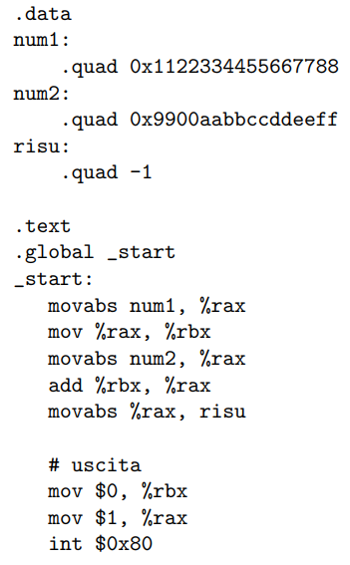

Analizziamolo.

Le parole chiave che cominciano per “.” sono direttive e servono a chiedere all’assemblatore di svolgere vari compiti. Alla riga 1 troviamo la direttiva .data che chiede all’assemblatore di aggiungere alla sezione “data” ciò che segue nel file fino alla prossima direttiva che specifica una nuova sezione (in questo caso, la direttiva .text alla riga 8). Le sezioni sono sequenze di byte che possono essere caricate in memoria indipendentemente. La sezione “data” verrà caricata in una zona di memoria accessibile sia in lettura che in scrittura, mente la sezione “text” in una zona di sola lettura. Normalmente la sezione “data” contiene variabili, mentre la sezione text contiene codice, ma non è obbligatorio.

Alla riga 2 troviamo la definizione di una etichetta (num1 in questo caso). Le etichette servono a dare un nome all’indirizzo del primo byte che le segue. Abbiamo bisogno delle etichette perché non sappiamo in quale parte della RAM verrà caricato questo programma: sarà il collegatore ad occuparsene. Tramite le etichette possiamo riferirci a tali indirizzi simbolicamente, e lasciare che sia poi il collegatore a sostituirle con i veri indirizzi.

Alla riga 3 troviamo la direttiva .quad seguita da un numero. La direttiva chiede all’assemblatore di riservare 8 byte e di inizializzarli con il numero specificato. Le variabili verranno messe in memoria una dopo l’altra, in base all’ordine con cui le abbiamo dichiarate.

Alla riga 9 diciamo all’assemblatore che ciò che segue deve essere messo nella sezione “text”.

Alla riga 10 troviamo la direttiva .global seguita dall’etichetta _start. Con questa direttiva stiamo chiedendo di rendere questa etichetta visibile al collegatore. L’etichetta _start è importante, in quanto il collegatore la cercherà per sapere qual è la prima istruzione del programma.

Alla riga 11 definiamo l’etichetta _start. Diamo dunque il nome “_start” all’indirizzo del primo byte della prima istruzione. Si noti che non c’è differenza sintattica tra la definizione di num1, num2 e risu da una parte e _start dall’altra, anche se nelle nostre intenzioni le prime sono variabili mentre _start no. Non è casuale, in quanto per l’assemblatore non c’è alcuna differenza tra queste etichette: in ogni caso l’etichetta serve a dare un nome all’indirizzo del byte che la segue.

Alle righe 12–22 c’è il programma vero e proprio. Vogliamo sommare due numeri a 64 bit che si trovano in due variabili e mettere il risultato in un’altra variabile. Si osservi che tutti i passaggi li abbiamo fatti usando movabs, non mov. Infatti, se facessi:

*mov num1, %RAX*

Abbiamo fatto un indirizzamento di memoria per l’operando sorgente mettendo solo l’offset, e abbiamo visto che gli offset sono costanti a 32 bit. L’indirizzo allora verrebbe troncato, prendendo solo i 32 bit meno significativi di esso, ma se num1 sta su più di 32 bit, troncandolo a 32 bit avrei un indirizzo casuale, e dunque metterei in RAX 8 byte presi da un indirizzo casuale. Allora uso movabs, così posso usare un offset a 64 bit, e dunque essere sicuro di indirizzare gli 8 byte corretti.

Inoltre, movabs accetta come unico registro RAX. Dunque, dopo la prima movabs per mettere il primo operando in RAX, lo abbiamo dovuto spostare in RBX (mov %RAX, %RBX), così da poter poi usare un’altra movabs e mettere il secondo operando in RAX (anche qui, movabs così da poter usare un offset a 64 bit).

Le ultime tre istruzioni servono a dire al sistema operativo che il programma è terminato (infatti il programma non sta girando da solo, sta girando in un sistema operativo). Spiegheremo il loro significato in futuro.

1. **L’assemblatore produce, a partire dal file precedente, un file oggetto .o**

Una volta scritto il programma in Assembler su un file di testo “.s”, bisogna assemblarlo. Supponendo che si chiami “sum.s”, per assemblare il programma si scrive il comando:

as -o sum.o sum.s

Con questo comando chiediamo all’assemblatore di assemblare il programma contenuto in “sum.s” e di chiamare il file di output “sum.o”. Ciò che fa l’assemblatore è tradurre in linguaggio macchina, cioè sequenze di byte, ciò che abbiamo scritto in linguaggio assembler, eseguendo anche i compiti chiesti dalle direttive (come quello di riservare memoria per le variabili). L’assemblatore però non decide in quale parte della RAM dovranno essere caricate la sezione “data” e la sezione “text”: sarà poi il collegatore a deciderlo.

1. **Il collegatore unisce questo file oggetto con altri file oggetto (librerie) e crea un eseguibile**

Adesso bisogna passare questo file oggetto al collegatore che unirà questo file oggetto a eventuali altri file oggetto (le librerie) e produrrà un eseguibile. Per fare questo, si fa:

ld -o sum sum.o

Con questo comando chiediamo al collegatore di collegare il file oggetto sum.o ad eventuali altri file oggetto (librerie, qui non ne abbiamo messe) e di chiamare il file di output, che sarà un eseguibile, “sum”.

Questo file conterrà, oltre al programma in sé, anche le istruzioni di caricamento, cioè le istruzioni per caricare il programma in RAM. Il collegatore inoltre decide in quale parte della RAM caricare la sezione “data” e in quale la sezione “text”.

Il programma può essere infine caricato in memoria RAM ed eseguito scrivendo:

./sum

Possiamo debuggare il programma, facendo:

gdb sum

Per mettere in funzione il nostro programma settiamo prima un breakpoint all’etichetta _start scrivendo

b _start

e poi facciamo partire l’esecuzione scrivendo

r

Possiamo far avanzare il programma di una istruzione alla volta scrivendo

si

Per vedere il codice Assembler e qual è la prossima istruzione che si deve eseguire, si fa:

disassemble

Per esaminare il contenuto di un registro, ad esempio RAX, si scrive:

p/x %RAX

In qualunque momento possiamo terminare il debugger scrivendo

q

I comandi del debug mi sa sono gli stessi in generale. Poi vedremo invece come compilare/assemblare/linkare usando altri comandi (uso altri programmi)

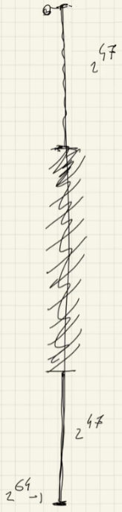**SPAZIO DI INDIRIZZAMENTO MEMORIA**

Lo spazio di indirizzamento di memoria in teoria sarebbe a 64 bit, cioè sarebbero indirizzabili 264 byte, di indirizzo che vanno da 0 a 264 - 1. In pratica, no. Infatti, tutti i processori realizzati fino ad ora non implementano tutti e 64 bit. I più comuni ne implementano soltanto 48, quindi lo spazio di indirizzamento di memoria è di 248 B = 256TB. Tuttavia, gli indirizzi dei byte non vanno da 0 a 248-1, come ci potremmo aspettare. Infatti, gli indirizzi validi sono divisi in due tronconi di uguale dimensione 247, uno all’inizio e uno alla fine, dunque c’è un grande buco in mezzo (celle non indirizzabili). In questo modo, i byte del primo troncone avranno gli indirizzi con i 17 bit più significativi pari a 0; i byte del secondo troncone avranno gli indirizzi con i 17 bit più significativi pari a 1. Gli indirizzi che rientrano in uno dei due casi si dicono **“normalizzati”.**

Nella memoria che vedremo, si possono indirizzare 1, 2, 4, 8 byte. Si possono indirizzare efficientemente però solo se questi byte si trovano in un certo modo. Vediamo.

Innanzitutto, ci conviene pensare allo spazio di indirizzamento di memoria a 64 bit non come una colonna lunghissima di byte, ma come una sequenza di righe, ciascuna di 8 byte:

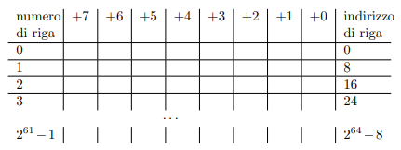

Ogni casella rappresenta un byte.

A sx di ogni riga indico il numero di riga;

A dx di ogni riga indico l’indirizzo di riga (cioè l’indirizzo del primo byte all’inizio della riga);

Sopra ogni colonna indico l’offset di riga (la differenza tra l’indirizzo del byte considerato e l’indirizzo di riga della riga in cui si trova)

Per come è fatto il processore e la memoria, la CPU può accedere con una sola operazione a 1, 2, 4 o 8 byte, purché si trovino tutti sulla stessa riga. Se dunque ad esempio volessi leggere un oggetto in memoria di 4 byte che si trova con alcuni byte su una riga e altri byte su quella dopo, dovrei prima leggere la prima riga, poi la seconda, e poi ricomporre ciò che si è letto per ottenere la variabile.

Altra caratteristica del calcolatore moderno è che, se abbiamo un oggetto in memoria che occupa più di un byte, la parte più significativa verrà memorizzata ad indirizzo maggiore, mentre la parte meno significativa ad indirizzo minore. Ad esempio, se abbiamo il numero 0x1122 memorizzato a partire dall’indirizzo 8, sarà memorizzato come:

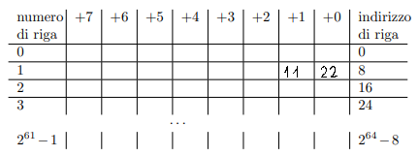

Quando un oggetto viene memorizzato in memoria con la parte più significativa ad indirizzo maggiore e la parte meno significativa ad indirizzo minore si dice che l’architettura è **little-endian**.

Questo è il motivo per cui conviene rappresentare lo spazio di indirizzamento di memoria con gli offset di riga numerati da destra a sinistra, così se ho un oggetto che occupa più byte, nel disegno lo vedo in maniera corretta (come in sto caso).

Per quanto riguarda gli indirizzi, questi sono a 64 bit (infatti, come detto prima, è vero che di questi 64 ne sono implementati solo 48, però abbiamo visto che abbiamo 247 byte all’inizio; 247 byte alla fine, dunque servono sempre 64 bit per indirizzarli).

Per semplicità, conviene indicarli usando la base esadecimale, così ogni cifra corrisponde a 4 bit.

Gli indirizzi vanno visti inoltre come circolari: dopo l’indirizzo 264-1 si ritorna all’indirizzo 0.

Alcune note che possono essere utili:

* In base 2, il numero 2a si rappresenta come 10000..000, con “a” zeri;
* In base 2, il numero 2a – 1 si rappresenta come 1111…111, con “a” uni;
* (1000)16 corrisponde al numero 4096;
* (10000)8 corrisponde al numero 4096.

Vediamo ora alcune cose e un po’ di terminologia che ci può essere utile:

**Oggetto**

Un oggetto è una qualunque cosa che occupa un certo range di indirizzi (*es.* una variabile è un oggetto, ma anche la RAM stessa è un oggetto). L’indirizzo dell’oggetto è l’indirizzo del primo byte che tale oggetto occupa.

**Offset**

Dati due indirizzi x e y, si definisce offset un numero intero che rappresenta la distanza tra i due indirizzi. Posso fare allora:

* y – x, che mi dice di quanti byte mi devo muovere in avanti partendo da x per arrivare a y;
* x – y. che mi dice di quanti byte mi devo muovere in avanti partendo da y per arrivare a x.

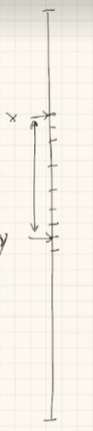Si può avere dunque anche un offset negativo, es. se x – y < 0 significa che per arrivare a x partendo da y non devo muovermi in avanti, ma all’indietro. A questo proposito però, facciamo un’osservazione:

Per semplicità, supponiamo di avere uno spazio a *n* = 4 bit.

x = 0010, y = 0100.

Se faccio x – y, mi trovo di quanti byte mi devo muovere in avanti partendo da y per arrivare a x. 0010 – 0100 = -4 (quindi in realtà mi devo muovere di 4 byte all’indietro).

Rappresentato in complemento a 2 su n bit, - 4 ≡ -4 + 24 = 12.

Considerando gli indirizzi come circolari, 12 è esattamente il numero di quanti byte bisogna muoversi in avanti per raggiungere x. Questo numero è infatti:

24 - 1 – y mi dice di quanti byte bisogna muoversi in avanti partendo dall’indirizzo y per raggiungere l’indirizzo 24 – 1;

x + 1 mi dice di quanti byte bisogna muoversi in avanti partendo da 0 per raggiungere l’indirizzo x, +1 perché devo raggiungere l’indirizzo 0 prima.

24 - 1 – y + x + 1 = 16 - 8 + 4 = 12.

Conclusione: se ho due indirizzi x e y a n bit, facendo y – x, la rappresentazione in complemento a 2 su n bit di questo numero, interpretandola come numero naturale, mi dirà sempre di quanti byte mi devo muovere in avanti partendo da x per arrivare a y.

Tutto questo però funziona solo se l’offset lo rappresento sullo stesso numero di bit degli indirizzi: se lo rappresento su un numero di bit minore, questa proprietà non vale più.

**Allineamento**

Dato un oggetto X e un oggetto Y:

* Si dice che X è allineato a 2b se l’indirizzo di X è un multiplo di 2b;
* Se la dimensione di X è una potenza di 2, si dice che X è allineato naturalmente se l’indirizzo di X è un multiplo della sua dimensione.
* Se la dimensione di Y è una potenza di 2, si dice che X è allineato a Y se l’indirizzo di X è un multiplo della dimensione di Y;

**Intervalli**

Un intervallo è una sequenza di indirizzi. Per convenzione, noi intenderemo gli intervalli fatti sempre in questa maniera:

[x, y) cioè chiusi a sinistra e aperti a destra

Il vantaggio di considerare gli intervalli fatti in questa maniera è che la dimensione dell’intervallo è proprio   
y – x, e che possiamo facilmente combinare due intervalli consecutivi:

[x, y) + [y, z) = [x, z) con l’indirizzo y che viene contato correttamente una sola volta

**Confini (boundaries)**

Molto spesso conviene immaginare lo spazio di indirizzamento diviso in tante parti uguali, ciascuna di dimensione di una potenza di due. L’indirizzo dell’inizio di ognuna di queste è parti è detto confine (o boundary). L’intervallo compreso tra due confini non ha un nome in letteratura, noi lo chiameremo regione naturale.

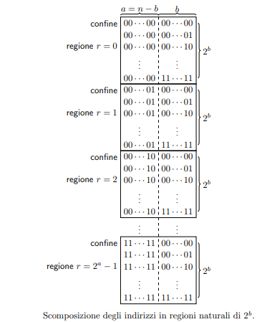

**E’ facile riconoscere se un indirizzo è un confine di una regione naturale di 2b:** i b bit meno significativi sono tutti 0, gli altri n – b bit più significativi possono assumere il valore che vogliono.

**Ogni indirizzo all’interno di una regione naturale di 2b è poi fatto così**:

* I b bit meno significativi mi dicono qual è la distanza dal confine di quella regione. Li chiamiamo allora offset all’interno della regione;
* Gli n – b bit più significativi mi dicono qual è il numero di regione.

Noi avevamo detto prima che ci conveniva vedere lo spazio di indirizzamento di memoria diviso in tante righe da 8 byte ciascuna. Questo dunque significa che ci conviene vedere lo spazio di indirizzamento di memoria diviso in tante regioni naturali di 23, e dunque ogni indirizzo dello spazio di indirizzamento possiamo scomporlo in numero di regione == numero di riga e offset.



Tutto questo discorso ci serve perché**, quando la CPU vuole accedere ad un oggetto nello spazio di indirizzamento di memoria, non mette sul bus indirizzi il valore dell’indirizzo cui vuole accedere (come visto a reti), ma metterà su A fili il numero di riga dove vuole andare ad accedere, e poi ci sono altri 8 fili attivi bassi, detti byte enabler, numerati da 0 a 7, e la CPU metterà a 0 i fili corrispondenti ai byte che vuole leggere all’interno della riga selezionata**.

**C’è pero una cosa da ricordare**: per quanto riguarda il valore del numero di riga, non va da 0 a 261 - 1, poiché verranno numerate in maniera progressiva solo le righe implementate. Per esempio, se dei 64 bit ne sono stati implementati solo 48, avrò quindi solo 248 indirizzi possibili, dunque 245 righe da 8 byte implementate, e dunque il numero di riga va da 0 a 245 – 1.

In generale, se n è il numero di bit implementati, il numero di riga va da 0 a 2n-3 – 1, quindi A sono n – 3 fili.

*Esempi di accessi*

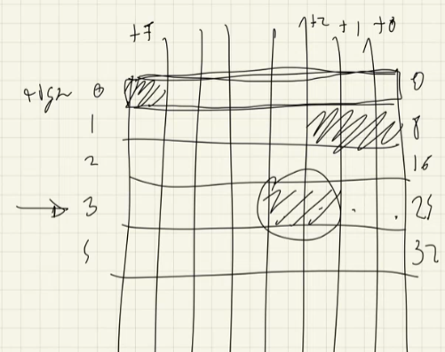

*MOVW 26, %AX*

Il processore deve accedere in lettura a 2 byte a partire dall’indirizzo 26. Per fare questo, metterà A = 3 (vuole leggere alla riga 3), /be2 = /be3 = 0 (vuole leggere il byte n°2 e n°3 di tale riga) e lascerà gli altri byte enabler a 1 (non vuole leggere gli altri byte di quella riga)

MOVL 7, %EAX

Il processore deve accedere in lettura a 4 byte a partire dall’indirizzo 7. Per fare questo, prima metterà A = 0 (vuole leggere alla riga 0), /be7 = 0 (vuole leggere il byte n°7 di tale riga) e lascerà gli altri byte enabler a 1. Così viene letto il primo byte.

Poi però dovrà mettere A = 1, /be0 = /be1 = /be2 = 0 e gli altri byte enabler a 1 così da leggere anche gli altri 3 byte, e poi dovrà pure rimettere in ordine i byte letti. Ecco quindi perché avevamo detto che il processore riesce ad accedere in memoria efficientemente solo se l’oggetto sta tutto sulla stessa riga: perché così il processore fa un’unica operazione e basta.

Vediamo ora come collegare un banco di RAM al bus. Supponiamo di avere una RAM già organizzata in righe (poi vedremo come si fa ad organizzarla in righe), di dimensione 2k byte. Questo significa che sarà fatta di   
2k-3 righe. Supponiamo inoltre che abbia un ingresso A a k-3 bit usato dall’esterno per selezionare la riga cui si vuole accedere, e gli ingressi per /be7 … /be0.

Oltre a questi, ci sono gli ingressi /s, /r, /w, e 64 fili di dati (perché nel caso peggiore bisogna leggere/scrivere un’intera riga, di 8 byte == 64 bit).

Il calcolatore tuttavia ha un bus con A fatto da n - 3 fili (quindi il numero di righe totali implementate è 2n-3)

Come gestire il fatto che n – 3 > k - 3, e quindi come fare ad usare il valore di A del bus per indicare a quale riga della RAM voglio accedere?

Conviene allora collegare la RAM così: di questi n – 3 fili:

* i meno significativi k - 3 li mando all’ingresso A del banco di RAM. Con questi fili dunque selezionerò una delle righe, facendo variare il loro valore da 000…00 a 111…11;
* i restanti n – 3 – k + 3 = n - k più significativi li do in ingresso ad una maschera che genererà il valore di /s del banco di RAM. In questo modo, quei k - 3 fili meno significativi selezioneranno effettivamente una delle righe solo se gli n - k fili più significativi hanno un *certo_valore*.

Il risultato sarà che monterò la RAM a partire dalla riga n° ([*certo_valore*]000..00)2 alla riga ([*certo_valore*]111..11)2.

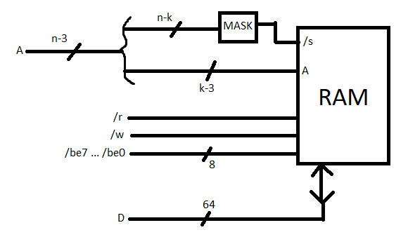

Vediamo allora come fare una RAM organizzata in righe.

Supponiamo di voler creare una memoria RAM di capacità 2k byte organizzata a righe. Ogni colonna di questa memoria avrà una capacità 2k/8 = 2k-3 byte. Quello che possiamo fare allora è usare 8 banchi di RAM (la cui struttura l’abbiamo vista a reti logiche), ognuno capace di memorizzare 2k-3 byte, dove ogni cella memorizza un byte. Ognuno di questi banchi rappresenterà proprio una colonna di questa memoria.

L’idea sarebbe quindi fare in modo che l’insieme delle prime celle di tutti gli 8 banchi costituisca la prima riga; l’insieme delle seconde celle di tutti gli 8 banchi costituisca la seconda riga…

In questo modo, dall’esterno verrà vista come una memoria di capacità 2k byte, organizzata in 2k-3 righe.

Si fa allora così:

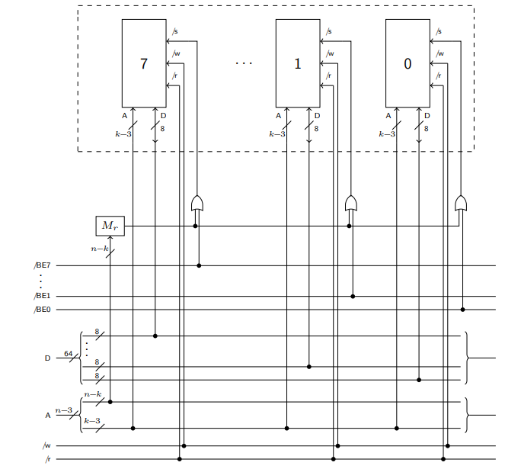

Sul bus abbiamo i fili /BE7…/BE0, D, A, /w e /r. Affinché ogni chip rappresenti una colonna della RAM organizzata a righe, facciamo così:

* /w e /r li diamo ad ogni chip di RAM (si scriverà/leggerà dal chip corretto poi in base al valore di /s);
* D lo dividiamo in gruppi di 8 fili ciascuno e diamo i più significativi al chip 7, i successivi 8 al chip 6, gli altri 8 al chip 5, e così via (in questo modo, è come se effettivamente i dati fossero organizzati a righe di 64 bit);
* Per quanto riguarda A:
  + I k – 3 fili meno significativi li portiamo all’ingresso A di ogni banco di RAM, così da indirizzare tutti i byte di ogni banco;
  + Gli altri n – k passeranno per una maschera, che dà 0 solo se gli n – k fili assumono un preciso valore.

In questo modo, la RAM complessivamente risponderà solo ad un preciso range di indirizzi.

* Per quanto riguarda ora /BE7 … /BE0, facciamo così: portiamo /BE7 al chip 7, /BE6 al chip 6… ma ogni filo prima lo mettiamo in OR con l’uscita della maschera, e questo risultato lo diamo in ingresso al piedino /s. In questo modo, la OR i-esima darà 0, e quindi verrà selezionato il chip i-esimo, solo se l’uscita della maschera è 0, dunque se il processore vuole interpellare proprio la RAM, e se il valore del byte enabler /BEi è 0, e quindi se il processore vuole interpellare il byte *i*-esimo di una certa riga A della RAM, e quindi un byte proprio di quel chip.

**INIZIAMO AD UCCIDERE IL COMPILATORE: CORRISPONDENZA C++ -> ASSEMBLER**

Iniziamo ad uccidere il compilatore. Sostituiamoci ad esso: traduciamo noi in linguaggio Assembler (che poi verrà assemblato dall’assemblatore, quindi tradotto in linguaggio macchina) ciò che scriviamo in linguaggio C++. Nel fare questo, tuttavia, sorgono già i primi problemi. Il primo è che in C++ ci sono i tipi, es. “int”, “char”… che in Assembler non ci sono. A quanti byte farli corrispondere? Quale parte di memoria devono occupare? Da qui la necessità di dover seguire uno standard, quindi una serie di regole che mi guidi in questa conversione da C++ ad Assembler (altrimenti avrei programmi che funzionerebbero solo per certi computer, mentre per altri no). Lo standard che seguiremo è **systemV**.

**RAPPRESENTAZIONE DEI DATI**

**Tipi fondamentali**

Lo standard definisce l’occupazione di una variabile di tipo fondamentale:

* Char: 1 byte
* Short: 2 byte
* Int: 4 byte
* Long: 8 byte

Lo standard definisce anche l’allineamento per ogni tipo: ovunque nel programma C++ sia allocata una variabile, il suo indirizzo deve rispettare l’allineamento del suo tipo. In particolare, viene seguito l’allineamento naturale: l’indirizzo della variabile deve essere multiplo della sua dimensione. Si ha quindi:

* Char: ha allineamento 1
* Short: ha allineamento 2
* Int: ha allineamento 4
* Long: ha allineamento 8

**Tipi derivati**

Lo standard mi dice non solo l’allineamento, ma anche come devono essere fatti internamente oggetti di tipo derivato. Vediamo,

* Array: un oggetto di tipo “array” ha l’allineamento del tipo base da cui deriva, e gli elementi sono allocati in memoria uno dopo l’altro.

*es.*

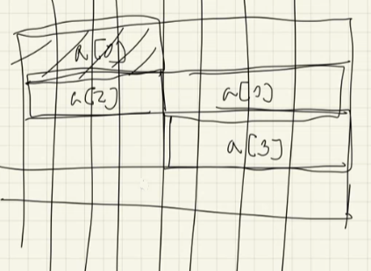

Facendo int a[4], “a” ha allineamento 4, dunque posso allocarlo ad esempio a partire dall’offset +4.

Gli elementi poi sono allocati in memoria uno dopo l’altro.

* Struct: un oggetto di tipo “struct” ha l’allineamento che è il massimo dell’allineamento dei tipi dei suoi campi. I campi vanno allocati nello stesso ordine in cui compaiono nella struct, e ogni campo va allocato al primo indirizzo che rispetta l’allineamento del suo tipo.

*es*.

Data la struct:

struct culo{

int a;

long b;

char c;

};

Un oggetto di tipo “culo” avrà allineamento 8. Un oggetto di tipo culo va dunque per forza allocato a partire dall’inizio della riga.

Alloco poi in ordine a, b, c, e ogni campo va allocato al primo indirizzo che rispetta l’allineamento del suo tipo. Si vede quindi che c’è un po’ di spreco di memoria, poiché b va per forza allocata nella riga dopo per rispettare l’allineamento del suo tipo.

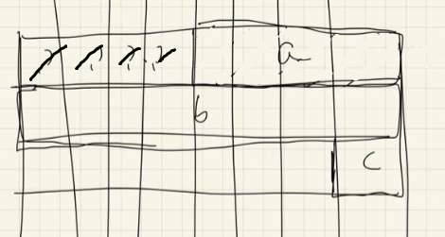

* Puntatori: un oggetto di tipo puntatore ha allineamento 8.

Vediamo invece la dimensione:

* Array: la dimensione di un oggetto di tipo “array” è la dimensione di un elemento moltiplicata per il numero degli elementi;

es.

int A[4] ha dimensione 4*4 = 16

* Struct: la dimensione di un oggetto di tipo “struct” è il più piccolo multiplo dell’allineamento dell’oggetto tale da contenere tutto l’oggetto stesso.

es.

Facendo riferimento alla struct culo, un oggetto di tipo culo ha dimensione 24 byte, poiché l’allineamento è 8, e il più piccolo multiplo di 8 tale da contenere tutto l’oggetto è 24 byte (16 byte non basterebbero, 30 sarebbero troppi).

Avrò quindi altro spreco di memoria, poiché anche il resto della riga dove c’è c viene considerata parte dell’oggetto.



* Puntatori: un oggetto di tipo puntatore ha dimensione 8 byte (deve contenere l’indirizzo, che è di 8 byte).

Possiamo allora iniziare a capire cosa fa il compilatore. Dato ad esempio il seguente codice in C++:

int a = 1;

long b = 2;

int main(){

b = 3;

}

Il compilatore lo traduce così (vediamo pezzo per pezzo):

a e b sono due variabili globali, le mette nella sezione data (si vedrà poi cosa succede nel caso di variabili locali).

Concentriamoci su “.balign 8”.

Partiamo da un punto fermo: noi non sappiamo dove esattamente verrà allocata la data section, poiché è il linker che lo decide. Sappiamo però sicuramente che la data section avrà un indirizzo allineato a 8 (così decide il linker). Ci troviamo dunque all’inizio di una riga.

L’assemblatore, per ogni sezione, ha un contatore, che all’inizio vale 0, e “valore contatore” + “indirizzo di partenza scelto da linker” mi dice dove verrà riservata memoria la prossima volta (praticamente “valore contatore” rappresenta l’offset rispetto l’inizio della sezione). La direttiva “.long” fa riservare uno spazio di 4 byte, e verrà riservato dunque a partire da 0 + “indirizzo di partenza scelto da linker”. Il contatore viene poi incrementato di 4 (perché nuova memoria può essere allocata a partire da 4 posizioni dopo). Avrò quindi che b verrebbe allocata a 4 + “indirizzo di partenza scelto da linker”, quindi non rispetterebbe il fatto che una variabile quad deve essere allineata ad 8. Quello che si fa, allora, è mettere “.balign 8”, che fa incrementare il contatore finchè non diventa un multiplo di 8. In questo modo, b verrà allocata a partire da 8 + “indirizzo di partenza scelto da linker”, ed essendo questo “indirizzo di partenza scelto da linker” un multiplo di 8, sicuro sommandoci 8 ottengo ancora un multiplo di 8, e quindi avrò la variabile b correttamente allineata.

.DATA

a: .long 1

.balign 8

b: .quad 2

Viene dichiarata un’etichetta globale “_main”. Questo serve per renderla visibile al collegatore (il collegatore vede solo le etichette globali). Noi sappiamo però che l’entry point del collegatore è _start.

Succede questo: noi per compilare/assemblare/linkare usiamo g++. Quando noi colleghiamo un file oggetto usando g++, viene automaticamente collegato un altro file oggetto che presenta la definizione dell’etichetta “_start”. Quando poi avviamo il programma, viene prima eseguito il programma _start, e questo chiama _main come sottoprogramma. E’ poi _start a dire al sistema operativo quando il programma è terminato, dunque alla fine viene messo “RET”, così che il sottoprogramma main possa ridare il controllo al programma chiamante _start.

.TEXT

.global _main

main:

*programma vero

e proprio*

RET

**FUNZIONI**

Supponiamo di essere in C++ e di essere nella funzione main(). Ad un certo punto, chiamo la funzione f(), passandole certi parametri d’ingresso, e questa funzione allocherà certe variabili locali, farà varie robe, ritornerà un risultato e poi restituirà il controllo al chiamante. In quale spazio verranno allocate le variabili locali? Dove verranno messi i parametri d’ingresso e d’uscita?

**Record di attivazione della funzione**

Innanzitutto, si è scelto questo: ogni volta che viene invocata una funzione (quindi per ogni singola istanza di funzione chiamata), viene allocato in pila il cosiddetto “record di attivazione della funzione”: uno spazio in pila che contiene l’indirizzo di ritorno, i parametri d’ingresso e le variabili locali. Vedremo dopo in dettaglio.

**Passaggio dei parametri**

Per quanto riguarda come deve avvenire il passaggio dei parametri, si è deciso che, prima di chiamare la funzione (cioè fare CALL f, come vedremo), la funzione chiamante deve passare i parametri d’ingresso nei seguenti registri, usati nel seguente ordine (quindi primo parametro d’ingresso nel primo registro, secondo parametro nel secondo…): RDI, RSI, RDX, RCX, R8, R9.

Si è stabilito inoltre che parametri d’ingresso diversi devono usare registri diversi (es. se passo 2 char, il primo char occuperà il registro RDI, l’altro char occuperà il registro RSI. Non posso mettere due parametri diversi nello stesso registro). Abbiamo quindi che, ogni parametro d’ingresso di tipo fondamentale, occuperà sempre un registro. Anche se passo un puntatore o un array occuperà un registro, poiché un array non è altro che il puntatore al primo elemento, e un puntatore occupa 8 byte, dunque sta nel registro.

Non vediamo il caso in cui non bastassero 6 registri a contenere i parametri d’ingresso.

Se invece passo una variabile di tipo struct, che può avere dimensione >8 byte, vedremo in seguito.

Per quanto riguarda dove mettere il risultato della funzione, dunque il parametro d’uscita, si è deciso di metterlo nel registro RAX. Se il risultato non sta su 8 byte, viene messo su RDX_RAX. Se non sta neanche su 16 byte, vedremo in seguito.

**Gestione dei registri**

Lo standard regola anche come le funzioni si devono comportare per quanto riguarda la gestione dei registri. I registri sono molto utili: accedere ad un registro è molto più veloce rispetto ad accedere in memoria. Tuttavia, sono limitati in numero, per cui se ad esempio ho una funzione che usa un certo registro e ne chiama un’altra che usa lo stesso registro, il vecchio valore dovrà essere salvato da qualche parte. Chi lo deve fare questo salvataggio, chiamante o chiamato?

Si è deciso allora di dividere i registri in due categorie:

* **Registri scratch:** sono registri dove è meglio che la funzione chiamante non ci lasci niente, perché poi la funzione chiamata ha libertà di scriverci dentro senza salvare prima il loro contenuto. Questi sono RDI, RSI, RDX, RCX, R8, R9, R10, R11, RAX;
* **Registri preservati:** sono registri dove il chiamante può lasciarci dentro qualcosa senza problemi, poiché la funzione chiamata, se li vuole usare, dovrà prima salvare il loro contenuto, poi può usarli, e infine, prima di restituire il controllo al chiamante, dovrà ripristinare il loro contenuto iniziale. Questi sono i rimanenti RSP, RBP, RBX, R12, R13, R14, R15.

In generale, il compilatore tradurrà la funzione chiamante e la funzione chiamata in Assembler facendo in modo che la funzione chiamante usi prevalentemente registri preservati e che la funzione chiamata usi prevalentemente registri scratch, così che non ci sia il problema di dover prima salvare il contenuto dei registri e poi ripristinarlo (sia nel caso della funzione chiamata, ma anche nel caso della funzione chiamante, perché se questa usa un registro scratch e poi deve chiamare una funzione, dovrà prima assicurarsi di salvare da qualche parte il contenuto di quel registro, altrimenti la funzione chiamata potrebbe riscriverci senza problemi. Sostituendoci noi al compilatore, dobbiamo essere noi ad assicurarci di fare tutto questo).

Vediamo ora **come avviene effettivamente una chiamata di funzione,** e insieme **come sono tradotte le funzioni in Assembler.**

Innanzitutto, ovviamente avrò le istruzioni della funzione “f” allocate da qualche parte in memoria. In Assembler, Il nome “f” della funzione diventerà un’etichetta “f” che darà il nome al primo byte della prima istruzione della funzione. Come sono le istruzioni di questa funzione lo vedremo tra poco.

La chiamata di funzione avverrà facendo “CALL f”, dunque viene salvato in pila l’indirizzo della prossima istruzione (l’indirizzo di ritorno), viene decrementato RSP di 8 (indirizzi sono a 8 byte) e viene messo in RIP l’indirizzo dove sta la funzione, dunque viene dato il controllo alla funzione chiamata.

A questo punto, si ha il **prologo,** cioè la parte iniziale della funzione chiamata. La prima parte è fissa ed è questa:

Bisogna finire di costruire il record di attivazione della funzione, allocando spazio in memoria dove andremo a mettere le variabili locali e i parametri d’ingresso. Facciamo però un’osservazione: a priori non sappiamo in quale precisa parte di memoria verranno allocate le variabili locali e i parametri d’ingresso: dipende dal valore di RSP prima di chiamare la funzione. Come fare allora a indicare con semplicità le locazioni di memoria dove si trovano le variabili locali e i parametri? **Si usa il registro RBP**.

Innanzitutto, prima salvo in pila il vecchio valore di RBP (è d’altronde un registro preservato). A questo punto, metto in RBP il valore attuale di RSP. Così RBP punta alla riga dove ho messo il vecchio valore di RBP, appena sopra la riga dove c’è l’indirizzo di ritorno.

Infine, facendo SUB $valore, %RSP, farò spostare RSP in alto di un certo valore, e dunque avrò un certo spazio a disposizione in mezzo da usare per mettere le variabili locali e i parametri d’ingresso.

In questo modo, è semplice accedere ad una certa variabile locale/parametro d’ingresso: basta fare offset(%RBP), con *offset negativo*, e accederò alla parte di memoria di indirizzo offset + RBP, cioè partendo da RBP mi muoverò verso l’alto, nella parte di memoria riservata alle variabili locali e ai parametri d’ingresso.

PUSH %RBP

MOV %RSP, %RBP

SUB $valore, %RSP

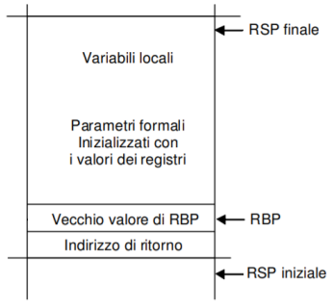

**Quanto spazio dare a disposizione per le variabili locali e i parametri?** Qui bisogna prima dire una cosa. Ci sono alcune istruzioni che si lamentano se RSP non è allineato a 16, dunque bisogna assicurarsi, dopo queste 3 istruzioni, che il valore di RSP sia allineato a 16. Non entriamo in dettaglio, ma prima di chiamare la funzione, sicuro lo è. Quando la chiamiamo, mettendo in pila l’indirizzo di ritorno, quindi 8 byte, RSP diminuirà di 8, e sarà allineato ad 8. Mettendo il vecchio valore di RBP, dunque altri 8 byte, RSP diminuirà di 8, e sarà allineato a 16. Questo allora significa che, nel fare la SUB, dobbiamo mettere per forza come “valore” un multiplo di 16, così da avere RSP allineato a 16 (certe volte questo porterà a spreco di memoria, poiché magari bastano meno byte per le variabili locali e i parametri, ma è meglio rispettare l’allineamento).

Il prologo continua. Bisogna:

* salvare in pila con le push i registri preservati che la funzione userà (e quindi verranno salvati sopra la parte riservata a variabili locali/parametri d’ingresso);
* copiare tutti i parametri d’ingresso nella loro zona riservata in pila. Non è la soluzione meglio ottimizzata, ma facciamo così.

Finito il prologo, ci sono **le istruzioni che costituiscono il corpo della funzione vero e proprio**.

Infine, c’è **l’epilogo,** cioè la parte finale della funzione chiamata. Praticamente si fa il contrario di quello che si è fatto nel prologo:

* ripristino dei registri salvati,eccetto RBP il cui vecchio valore è salvato da un’altra parte. Si fa dunque la pop dei registri di cui s’è fatto push, in ordine inverso a come si son fatte le push;
* riportare RSP al valore iniziale, cioè in modo che punti al vecchio valore di RBP (e questo corrisponde a deallocare tutto lo spazio dedicato a variabili locali e parametri d’ingresso) e fare pop RBP, così da rimettere anche in RBP il suo vecchio valore. C’è un’istruzione che fa tutto questo, ed è **LEAVE.**
* Fare RET. In questo modo, poiché ora RSP punta all’indirizzo di ritorno, verrà messo in RIP il valore dell’indirizzo di ritorno, e così verrà restituito il comando al programma chiamante.

**ESEMPIO PROGRAMMAZIONE MISTA C++/ASSEMBLER**

Prendiamo questo sorgente C++:

//affinché il compilatore compili, c’è bisogno almeno della dichiarazione //della funzione, così il compilatore sa che effettivamente una funzione //chiamata “f” con quei parametri esiste. Il motivo di extern “C” lo //vedremo in futuro.

extern “C” int f(int, int);

Int main(){

Int b = 2;

int a = f(b+3, b);

return a;

}

Definiamo ora la funzione in un altro file:

int f(int a1, int a2){

return a1+a2;

}

Sostituiamoci al compilatore e traduciamo noi questa funzione in Assembler.

#dichiariamo “f” come etichetta globale, così che il collegatore possa vederla, e poi la definiamo facendo “f: ”

#**iniziamo il prologo**. La prima parte è uguale: salvo RBP in pila, metto il valore di #RSP in RBP e sottraggo un certo valore a RSP, dunque alloco memoria per le #variabili locali e i parametri. Quanto spazio? Non abbiamo variabili locali, #abbiamo solo due int che occupano 4 byte ciascuno. Quindi basterebbero 8 byte, #ma serve che RSP sia allineato a 16, quindi faccio sub $16, rsp.

.global f

f:

push %RBP

mov %rsp, %rbp

sub $16, %rsp

#ora metto i parametri di ingresso nella loro zona riservata in pila. Per la regola, sappiamo che il primo sta in RDI, il secondo in RSI. In particolare, essendo un int a 4 byte, i parametri occuperanno solo i 4 byte più bassi dei registri, quindi EDI e ESI. Sono int, quindi devono essere allineati a 4. L’ordine in cui li metto in pila non è importante, ma bisogna stare attenti a metterli nella zona di memoria di corretta. Per non avere dubbi, facciamoci un disegnino della zona di pila che ci interessa:

A destra abbiamo l’offset rispetto a dove punta RBP:

* a1 lo mettiamo ad offset -8, quindi facciamo mov %edi, -8(%rbp) (cioè metto il contenuto di EDI all’indirizzo di memoria rbp – 8, e quindi ad offset -8 rispetto a dove punta rbp);
* a2 lo mettiamo d offset -8 + 4 = -4, quindi facciamo mov %edi, -4(%rbp) (cioè metto il contenuto di EDI all’indirizzo di memoria rbp – 4, e quindi ad   
  offset -4 rispetto a dove punta rbp).

Se non usiamo registri da preservare, non c’è motivo di salvarli, quindi così termina il prologo.

mov %edi, -8(%rbp)

mov %esi, -4(%rbp)

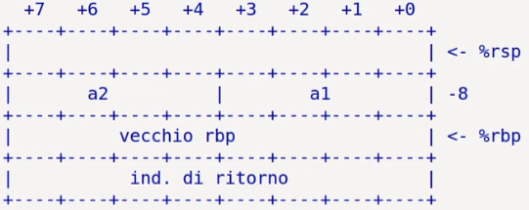

mov -8(%rbp), %eax

**#poi ci sono le istruzioni che costituiscono il corpo della funzione vero e proprio.** Metto la prima variabile in eax (sono variabili di 4 byte, quindi lo metto in un registro a 4 byte) e ci sommo la seconda variabile. Il parametro d’uscita deve stare in rax. Ci sta già, poiché si trova nella parte bassa eax, e quindi è finita questa parte.

**#infine c’è l’epilogo.** Non ho usato altri registri preservati (a parte RBP, che gestisco con la leave), dunque non devo ripristinare niente. Mi basta allora fare LEAVE (che rimette in RSP il suo vecchio valore, cioè punta al vecchio valore di RBP, e fa POP RBP, dunque viene rimesso in RBP il suo vecchio valore) e RET (RSP puntava all’indirizzo di ritorno, dunque così viene restituito il controllo al chiamante), e così ho finito tutto.

add -4(%rbp), %eax

leave

ret

**TRADUZIONE DEI NOMI DI FUNZIONE DA C++ AD ASSEMBLER**

Nella pagina precedente, abbiamo scritto extern “C” prima della funzione. In questo modo, stiamo dicendo al compilatore che questa funzione rispetta lo standard del C. In particolare, il compilatore tradurrà in Assembly il nome della funzione semplicemente mettendo un’etichetta di nome “*nome_funzione*” (come d’altronde abbiamo fatto noi prima, sostituendoci al compilatore).

Se non mettessi niente, diciamo al compilatore che questa funzione rispetta lo standard del C++, e il nome della funzione verrebbe tradotto in maniera diversa. Perché?

Lo standard del C++ ha delle differenze rispetto a quello del C. Infatti, una delle principali differenze del C++ rispetto al C è **l’overloading** di funzione: posso dichiarare funzioni anche con lo stesso nome, purché differiscano in numero, ordine e tipo dei parametri (almeno uno dei tre). E’ dunque chiaro che, in questo caso, il nome delle funzioni non può essere tradotto in Assembly mettendo semplicemente un’etichetta di nome “*nome_funzione*”: se avessi più funzioni con lo stesso nome, dovrei usare la stessa etichetta per funzioni diverse, e questo è un problema sia se le funzioni sono sullo stesso file (perché metterei la stessa etichetta in parti diverse del programma Assembly, e l’assemblatore darebbe errore), ma anche se avessi funzioni su più file separati:

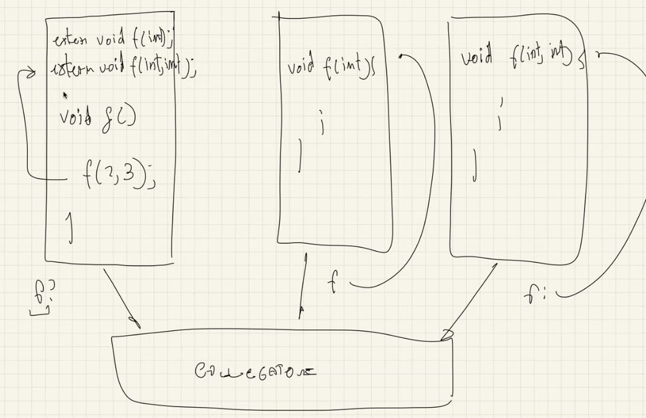

Abbiamo tre file. Nel secondo definiamo una funzione “f” che accetta un intero; nel terzo definiamo una funzione “f” che accetta due interi. Nel primo file mettiamo la dichiarazione delle due funzioni, così il compilatore saprà che esistono quelle due funzioni, e chiamiamo la f a due parametri.

Il compilatore compilerà ogni singolo file separatamente, producendo tre file “.s” in linguaggio Assembly. Ogni singolo file “.s” verrà poi assemblato, e così avrò tre file oggetto. Ogni file oggetto contiene, oltre alla traduzione del file Assembly in linguaggio macchina, anche una tabella con tutte le etichette incontrate nel file “.s” di partenza (detta tabella dei simboli). In questa tabella viene inoltre indicato se nel file Assembler queste etichette sono state definite o meno. Supponendo che il compilatore abbia tradotto i nomi delle funzioni con delle etichette di nome “nome_funzione”, avrò:

* Primo file oggetto: g è definita (nel file “.s” a una certa avrò “g: *corpo funzione*”), f non è definita (nel file “.s” avrò “CALL f”, ma l’etichetta f non è mai stata definita);
* Secondo file oggetto: f è definita (nel file “.s” a una certa avrò “f: *corpo funzione*”);
* Terzo file oggetto: f è definita (nel file “.s” a una certa avrò “f: *corpo funzione*”);

Ora è il turno del collegatore. Senza entrare troppo in dettaglio (vedremo meglio in futuro), tra le varie cose, quello che fa il collegatore è controllare ogni tabella, e laddove c’è un’etichetta non definita, va a vedere nelle altre tabelle se questa stessa etichetta è stata definita e, se sì, capisce allora qual è la funzione cui si faceva riferimento nel file in cui l’etichetta era non definita. In questo modo ora tutto è chiaro per il collegatore, e riesce a produrre l’eseguibile.

Si capisce allora qual è il problema: nel primo file ho l’etichetta f non definita; nel secondo l’etichetta f definita; nel terzo l’etichetta f definita. A quale tra le due fa riferimento l’etichetta f nel primo file? Il collegatore non può saperlo, poiché ha solo queste 3 tabelline di cui ho parlato prima, e quindi non può produrre l’eseguibile.

La soluzione allora è tradurre il nome delle funzioni in un altro modo, considerando anche l’ordine, il numero e il tipo dei parametri. In questo modo, funzioni con stesso nome ma con numero, ordine e tipo degli argomenti diverso avranno etichette diverse, e il collegatore non avrà problemi a collegare un’etichetta non definita alla corretta e unica etichetta definita. Vediamo allora le regole di traduzione del nome delle funzioni seguendo lo standard del C++.

**REGOLE DI TRADUZIONE DEL NOME DELLE FUNZIONI SEGUENDO LO STANDARD C++**

In generale, data la funzione non membro:

fun(type1, … , typeN)

Il suo nome verrà tradotto in Assembly in:

_Z*numero_caratteri_nome_funzionenome_funzionetraduzione_tipo1*…*traduzione_tipoN*

Bisogna allora vedere come si traducono i tipi.

**TRADUZIONE TIPI FONDAMENTALI**

La traduzione dei tipi fondamentali è questa:

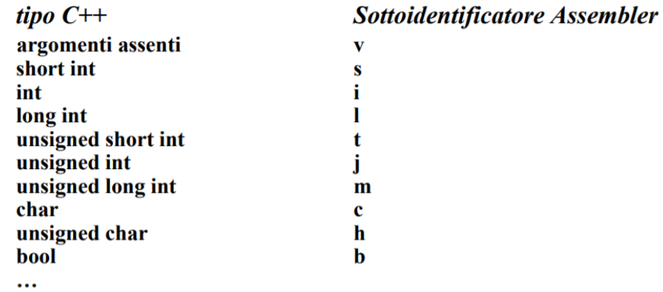

Es.

* Void f(int) --> _Z1fi
* Void f(int, int) --> _Z1fii
* int f() --> _Z1fv

**TRADUZIONE TIPI DERIVATI**

**Puntatori**

Si traducono così:

type* --> Ptraduzione_type

Es.

* void f(int*) --> _Z1fPi

//Puntatore a puntatore, quindi la traduzione del tipo è Ptraduzione_int*,

//e traduzione_int* è Ptraduzione_int == Pi. Diventa allora PPi

* voidf(int**) --> _z1fPPi

**Array**

In C++, se passo un array come parametro, questo decade a puntatore al primo elemento (così ha deciso il linguaggio). Quindi cose del genere:

void f(int a[])

void f(int a[10])

void f(int a[100])

devono essere viste come:

void f(int* a)

e quindi il nome della funzione verrà tradotto come:

_Z1fPi

**Tipi struct**

Data una struct:

struct miastruct{

…

};

Se ho una variabile di tipo “miastruct” come parametro di funzione, si traduce:

Nota grafica: il simbolo ‘|’ non ci vuole, lo uso solo per separare visivamente le cose (non uso altri colori, li ho usati solo per prima).

miastruct ==> numero_caratteri_nome_struct|nome_struct

Es.

* void f(miastruct) --> _Z1f9miastruct

//Ptraduzione_miastruct, e traduzione_miastruct è 9miastruct

// ==> P9miastruct.

* void f(miastruct*) --> _Z1fP9miastruct

**Riferimenti**

Si traducono così:

type& --> Rtraduzione_type

Es.

* void f(int &) -> _Z1fRi

//Rtraduzione_miastruct, e traduzione_miastruct è 9miastruct

// ==> R9miastruct.

* void f(miastruct &) -> _Z1fR9miastruct

**TRADUZIONE CON L’ATTRIBUTO CONST**

Quando compare l’attributo const, la situazione diventa un po’ complicata. In generale, si premette K alla traduzione di ciò che è costante, ma come capire cosa è costante? Si segue la seguente regola:

*const si riferisce a quello che c’è prima; se non c’è niente prima, si riferisce a quello che sta dopo.*

Es.

* const int* puntatore a intero costante
* int const* puntatore a intero costante
* int * const puntatore costante a intero
* const int* const puntatore costante a intero costante
* int const * const puntatore costante a intero costante

Come viene tradotto allora il nome della funzione? Innanzitutto, vale questo: se ho una funzione con parametro costante passato per valore, quel parametro nella compilazione viene visto come se l’avessi passato non costante:

Sono entrambe viste come void f(int) (e quindi se le lasciassi entrambe non compilerebbe il file) ==> _Z1fi

* void f(int)
* void f(const int)

Il motivo è che è vero che, se ad esempio il parametro d’ingresso si chiama *a*, nella prima posso fare *a* =… mentre nella seconda no, ma comunque, essendo un passaggio per valore entrambe non possono modificare il valore del parametro d’ingresso della funzione chiamante (ma solo la sua copia in pila), e quindi vengono viste come la stessa cosa per semplicità.

Da questo allora si deduce una cosa: la traduzione del tipo non può mai cominciare per K (perché se il tipo è costante, viene visto come se fosse non costante):

Es.

//Il tipo è un puntatore costante a intero costante. Ma abbiamo detto //che se abbiamo un parametro costante, viene visto come non //costante, quindi viene visto come puntatore a intero costante.

//E’ allora Ptraduzione_intcostante, e traduzione_intcostante = Ki,

//==> PKi

* void f(const int* const) --> _Z1fPKi

//NB: non confondere “parametro costante” con “parametro che //punta a costante”. Questo è un puntatore a costante, non un //puntatore costante. Qui mettere o non mettere il const fa la //differenza, il compilatore vedrebbe due funzioni diverse.

* void f(const char*) --> _Z1fPKc

**CLASSI**

Parliamo ora in generale delle classi, visto che è la prima volta che le introduciamo:

class miaclasse{

…

public:

//costruttori

miaclasse();

miaclasse(int);

//distruttore

~miaclasse();

fun1();

fun2(int);

fun1(miaclasse*);

…

};

Le classi non sono molto diverse dalle struct, cambia solo la visibilità: data la dichiarazione di una classe, dove non c’è “public: ” è tutto privato; nelle struct invece è tutto pubblico.

Quando in un programma viene istanziato un oggetto di tipo classe, viene istanziato spazio solo per variabili membro (non per funzioni membro), e dimensione e allineamento seguono le stesse regole della struct:

* un oggetto di tipo classe ha l’allineamento che è il massimo dell’allineamento dei tipi delle sue variabili dato. I campi vanno allocati nello stesso ordine in cui compaiono nella classe, e ogni campo va allocato al primo indirizzo che rispetta l’allineamento del suo tipo.
* La dimensione di un oggetto di tipo classe è il più piccolo multiplo dell’allineamento dell’oggetto tale da contenere tutto l’oggetto stesso.

Per quanto riguarda invece come viene chiamata una funzione membro, noi sappiamo che, se ad esempio “c” è un oggetto classe, chiamo una funzione così:

c.fun1();

Questo equivale a passare, oltre ai parametri veri e propri della funzione, anche un altro parametro implicito come primo, che è l’indirizzo dell’oggetto c (ricorda il puntatore this visto in fondamenti):

fun1(&c);

Quindi una funzione membro si traduce in Assembly come una normale funzione, con la differenza che in RDI, quindi come primo parametro, verrà messo l’indirizzo dell’oggetto classe su cui l’ho chiamata, e poi sugli altri registri gli altri parametri eventuali.

Per costruttori e distruttori vedremo poi successivamente.

Sorge una domanda: public e private come si traducono in Assembly? Risposta: non si traducono. Infatti, il compilatore si assicura di controllare che public e private vengano rispettati. Se sì, il compilatore compila; se no, non compila. La funzione di public e private dunque termina una volta che il compilatore ha compilato, dopo non serve più a nulla.

Allo stesso modo, le funzioni membro si traducono così come abbiamo tradotto le altre funzioni. Il compilatore si assicura che sia solo un oggetto classe di quella classe a chiamarla. Se è così, il compilatore compila; se non è così, non compila.

Per quanto riguarda invece come viene tradotto il nome di una funzione membro, questo nome deve tenere conto non solo del nome della funzione e del numero, ordine e tipo dei parametri, ma anche della classe di cui questa funzione membro fa parte (altrimenti non potrei avere funzioni con stesso nome e numero, ordine e tipo degli argomenti, ma di classi diverse).

La regola è questa. Data una classe:

class cc{

…

void f(type1, …, typeN);

cc (…);

~cc();

}

Il nome di una funzione membro generica (non costruttore o distruttore)

void f(type1, … , typeN)

si traduce in:

_ZN|numero_caratteri_nome_classe|nome_classe|numero_caratteri_nome_funzione|nome_funzione|E|traduzione_tipo_parametri

Nella traduzione dei tipi dei parametri non si conta il parametro implicito (l’indirizzo dell’oggetto classe).

Inoltre, se mentre scrivo la traduzione dei tipi dei parametri devo scrivere la traduzione del tipo della classe, come traduzione si mette “S_”.

*Es*.

Vedendole come funzioni membro della classe cc:

* void f(int) ==> _ZN2cc1fEi

//come traduzione del tipo della classe metto “S_”

* void f(cc) ==> _ZN2cc1fES_

//puntatore a cc ==> Ptraduzione_tipo_classecc,

//e traduzione_tipo_classecc è S_ ==> PS_

* void f(cc*) ==> _ZN2cc1fEPS_

Per i **costruttori**, al posto di “numero_caratteri_nome_funzione|nome_funzione” va messo C1:

//ricorda, se funzione non ha argomenti si mette v

* cc() ==> _ZN2ccC1Ev

//costruttore di copia. Il tipo del parametro è un riferimento a //oggetto di tipo classe costante (ricorda regola a chi si riferisce //const), quindi RKS_.

* cc(const cc &) ==> _ZN2ccC1ERKS_

Per i **distruttori**, al posto di “numero_caratteri_nome_funzione|nome_funzione” va messo D1:

* ~cc() ==> _ZN2ccD1Ev

A questo punto diamo risposta alle ultime domande, già poste a pag 20: **come si passano per valore parametri di tipo struct/classe e come si ritorna un valore di tipo struct/classe.**

Ragioniamo nel caso della classe, che comprende anche il caso della struct. Il caso banale è questo:

* Per **passare per valore un parametro di tipo classe**, se non è stato definito il costruttore di copia, si fa come si è fatto sempre: si copia l’oggetto di classe nei registri destinati a contenere i parametri d’ingresso. Nel caso in cui l’oggetto classe occupasse più di 8 byte, i primi 8 byte vanno in un registro, i successivi 8 byte nel registro successivo…
* Per **ritornare un valore di tipo classe**, se non è stato definito il costruttore di copia e l’oggetto di tipo classe ha dimensione ≤ 16 byte, si usano i registri RDX_RAX per contenere il risultato.

Se è stato definito il costruttore di copia, nel caso di passaggio per valore, o nel caso di restituzione di un valore di tipo classe, non mi devo limitare a copiare così com’è l’oggetto di tipo classe, ma bisogna fare delle operazioni specifiche specificate dal corpo del costruttore di copia. Bisognerà dunque chiamare il costruttore di copia, così come si chiama una qualsiasi altra funzione, passandogli prima i parametri e facendo CALL “…”.

Vediamo **come ritornare un valore di tipo classe se l’oggetto di tipo classe ha dimensione > 16 byte**. Supponiamo di avere questo:

cc f();

void g(){

cc mioc;

mioc = f();

}

Con cc una classe che ha variabili dato tali che un oggetto di tipo classe ha dimensione > 16 byte.

La funzione f() deve restituire un oggetto di tipo cc. Non può metterlo nei registri RDX_RAX, poiché la dimensione dell’oggetto è > 16 byte.

Supponiamo di essere il compilatore e di incontrare “mioc = f()”. Si traduce in Assembly così:

* Il chiamante g() riserva spazio in pila per contenere un oggetto temporaneo di tipo cc. E’ appunto temporaneo, in quanto servirà al chiamante per farci delle elaborazioni, ed è il chiamante a riservare questo spazio proprio perché solo il chiamante sa fino a quando gli servirà tale oggetto (in particolare, gli servirà fino al punto e virgola, poi deallocherà lo spazio).
* Successivamente, prima di dare il controllo alla funzione f, la funzione g deve passare i parametri d’ingresso, e come primo parametro tra tutti passerà l’indirizzo di dove vuole venga restituito l’oggetto classe, e si passa proprio l’indirizzo dell’oggetto temporaneo. Anche nel caso in cui f() fosse stata una funzione membro, dunque avesse avuto come parametro implicito l’indirizzo dell’oggetto classe su cui viene chiamata, comunque l’indirizzo di dove mettere l’oggetto restituito è il primo parametro fra tutti (quindi si mette in RDI), dunque l’indirizzo dell’oggetto classe su cui viene chiamata sarebbe il secondo (quindi si mette in RSI), e poi gli altri eventuali parametri.

A quel punto viene effettivamente chiamata la funzione facendo CALL f.

* La funzione f() restituirà il risultato mettendolo all’indirizzo che gli è stato passato come primo parametro. Il chiamante utilizzerà il risultato, e poi deallocherà l’oggetto temporaneo quando non gli servirà più.

Vediamo in pratica:

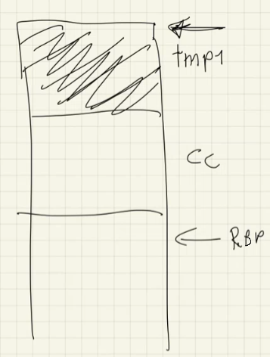

L’istruzione “mioc = f()” si traduce in Assembly in:

Mi trovo nel corpo della funzione g in Assembly. Ho già allocato il record di attivazione della funzione g. Prima di chiamare f, prima riservo spazio in pila per contenere l’oggetto temporaneo restituito da f (SUB $valore, &RSP).

Poi metto come primo parametro d’ingresso (in RDI) l’indirizzo di dove sta questo spazio, scrivendolo come un certo offset(%RBP), come si è sempre fatto. Non ci sono altri parametri da passare a f, dunque la chiamo facendo CALL f.

Quando f restituirà il controllo a g, avrò ad offset(%RBP) l’oggetto temporaneo restituito da f. A questo punto si scrivono le istruzioni per assegnare il valore di questo oggetto a mioc, e infine dealloco lo spazio in memoria, semplicemente sommando a RSP il valore che prima avevo sottratto.

…

SUB $valore, %RSP

LEA offset(%RBP), %RDI

CALL f

*istruzioni per assegnare il valore di f() a mioc*

ADD $valore, %RSP

**STRUMENTI DI SVILUPPO:**

**PREPROCESSORE, COMPILATORE, ASSEMBLATORE, COLLEGATORE, CARICATORE**

Abbiamo già visto che, per ottenere un programma eseguibile a partire da dei file sorgente, scritti in C++ o anche in Assembler, è necessario passare attraverso diversi strumenti. Alcuni li abbiamo già nominati, vediamoli ora in dettaglio.

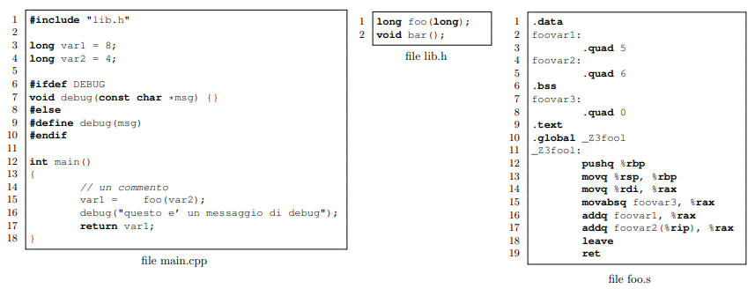Per farlo, partiamo dai seguenti sorgenti:

**1°: PREPROCESSORE**

Il primo strumento che si usa è il “preprocessore”. Questo è un software che fa esclusivamente operazioni testuali: dato un sorgente .cpp/.s, esegue le cosiddette “direttive per il preprocessore”, introdotte dal simbolo “#”.

Le direttive per il preprocessore più importanti sono queste:

**#include “*nome_file*” (o <*nome_file*>)**

Quando il preprocessore incontra questa direttiva, la sostituisce con il contenuto del file *nome_file.*

Se *nome_file* è tra virgolette, il preprocessore cerca il file prima nella stessa directory in cui si trova il file corrente e, se non lo trova, in una serie di directory di sistema (*es.* /usr/include).

Se *nome_file* è tra parentesi angolate, il preprocessore cerca solo nelle directory di sistema.

**#define *nome_macro* *testo_macro***

Quando il preprocessore incontra questa direttiva, definisce una macro di nome *nome_macro* e le assegna il testo *testo_macro.* Da questa direttiva in poi, ogni volta che il preprocessore incontrerà la parola *nome_macro,* la sostituirà con *testo_macro.*

**#ifdef nome_*macro #*else… #endif**

Se *nome_macro* è stata definita, allora il preprocessore considera il testo tra *nome_macro* ed #else; altrimenti considera il testo tra #else ed #endif).

Per preprocessare/compilare/assemblare/collegare, useremo g++. Questo è un programma che, in base ai file che gli passiamo e agli argomenti che gli diamo, capisce cosa deve fare: preprocessare, compilare, assemblare e/o linkare.

Nel nostro caso, abbiamo un unico file .cpp, che è main.cpp. Per chiedere a g++ di fermarsi dopo aver preprocessato il file, si scrive:

g++ **-E** main.cpp

Il file main.cpp diventa ora così:

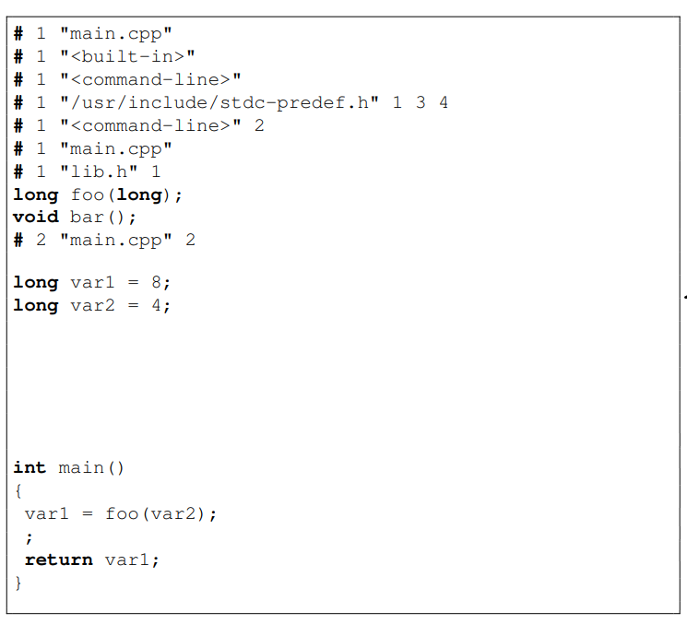

Si può dunque osservare che:

* #include “lib.h” è stata sostituita con il contenuto del file stesso;
* Sono stati rimossi i commenti;
* Gli spazi all’interno di ciascuna riga sono stati ridotti all’essenziale;
* Sono state aggiunte delle righe col ‘#’ che contengono informazioni per il compilatore che così, in caso di errore di compilazione, è in grado di dire con maggior precisione dove è stato trovato l’errore.
* Le righe dalla 6 alla 10 sono state rimosse e sostituite con righe vuote, così come anche nella riga 15 non c’è più la chiamata alla funzione debug. Infatti, la macro “DEBUG” non era definita, dunque il preprocessore ha considerato l’altro blocco di testo, che gli chiedeva di definire una macro di nome debug(msg), senza assegnarle alcun testo_macro. Questo per il preprocessore significa che, ogni volta che vede debug(*qualcosa*), lo sostituisce con nulla, cioè lo rimuove.

Possiamo anche definire le macro da linea di comando prima che il file venga preprocessato attraverso   
-D *nome_macro*. Ad esempio, facendo:

g++ -E -D DEBUG main.cpp

Chiediamo a g++ di definire la macro DEBUG (facendo = *testo_macro* possiamo anche assegnarle un *testo_macro* se vogliamo) e di fermarsi dopo aver preprocessato il file main.cpp. A questo punto, poiché DEBUG è definita, il preprocessore considererà la prima parte di testo (e quindi cambierà l’output del preprocessore).

**2°: COMPILATORE**

Una volta che i file sorgente sono stati preprocessati, i file .cpp vanno passati al compilatore, che prende ogni   
file .cpp passato e lo “compila” uno indipendentemente dall’altro, cioè lo traduce in linguaggio Assembly, mettendo il risultato in un file .s (si avrà quindi un file .s per ogni .cpp passato).

Abbiamo già visto come fa, sostituendoci noi stessi al compilatore. Per chiedere a g++ di fermarsi dopo aver compilato i file (quindi i file passati verranno preprocessati e compilati), si scrive:

g++ -C main.cpp

Tuttavia, questa volta traduciamo noi a mano il file main.cpp. Questo lo facciamo anche per usare direttamente l’etichetta _start al posto di main, così non ci sarà poi il bisogno di dover linkare anche il file oggetto che presenta l’etichetta _start che g++ collegava automaticamente (vedi pag. 19):

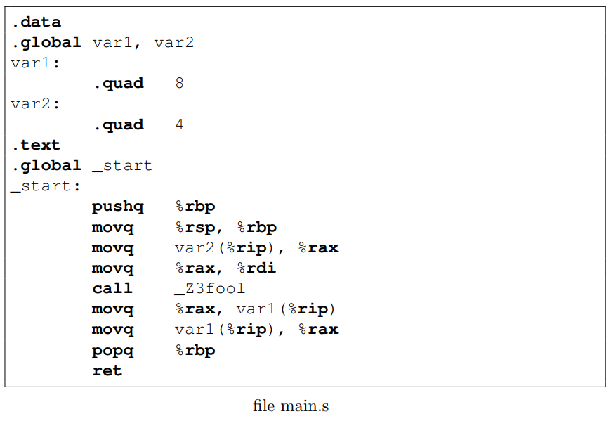

**3°: ASSEMBLATORE**

Ora che abbiamo i file .s, questi vanno passati all’Assemblatore, che prende ogni file .s passato e lo “assembla” uno indipendentemente dall’altro, cioè lo traduce in linguaggio macchina (quindi in sequenze di byte), mettendo il risultato in un file oggetto .o in formato ELF (si avrà quindi un file .o per ogni .s passato).

Più dettagliatamente, ogni file “.o” è organizzato in sezioni, e ciò che fa l’assemblatore è preparare ognuna di queste sezioni, scritte in linguaggio macchina.

Queste sono:

* **.data**. E’ la traduzione in linguaggio macchina della sezione .data presente nel file .s. Contiene quindi le variabili globali.
* **.text**. E’ la traduzione in linguaggio macchina della sezione .text presente nel file .s. Contiene quindi le istruzioni di quel file.
* **.bss**. Questa sarebbe la sezione destinata a contenere le variabili globali inizializzate a 0. Tuttavia, viene fatta un’ottimizzazione: essendo inizializzate a 0, invece di avere una sezione fatta tutta da 0, questa sezione contiene solo un numero, di solito su 8 byte, che dice quanto deve essere grande questa sezione. Anche il file eseguibile avrà la sezione .bss fatta così. Solo quando il programma verrà caricato in memoria per essere eseguito verrà effettivamente allocata la memoria necessaria per queste variabili. Questa ottimizzazione è stata fatta per ridurre il peso dei file .o e del file eseguibile.

Oltre a queste sezioni, ce ne sono altre:

* **.symtab**: è la tabella dei simboli. Contiene sia simboli definiti dall’assemblatore stesso, che le etichette incontrate dall’assemblatore nel file “.s” di partenza. In particolare, questa tabella dice per ogni simbolo:
  + Il suo nome;
  + In quale sezione è stato definito. Se non è stato definito, compare UND;
  + Il valore di quel simbolo. Per quelle definite con la direttiva “.set *valore*”, è il valore assegnato; per quelle che sono nomi simbolici di indirizzi (quindi quelle dove compaiono semplicemente come “etichetta: “) è inizialmente l’offset rispetto l’inizio della sezione in cui si trova il simbolo (poiché l’assemblatore non sa dove verrà caricato il programma, quindi non sa qual è il valore dell’indirizzo di cui l’etichetta è il nome simbolico).
  + Se è globale (.global) o no (niente .global).
* **.rela.text:** è la tabella delle rilocazioni. Questa tabella servirà al collegatore, in quanto gli dice come modificare la sezione .text una volta che il valore di tutte le etichette sarà conosciuto.

Infatti, come detto prima, l’assemblatore non sa dove il programma verrà caricato, quindi se ad esempio abbiamo un’istruzione come *pippo*(%RBP), e pippo è il nome simbolico di un indirizzo, quel *pippo* verrà tradotto con l’offset rispetto l’inizio della sezione in cui si trova il simbolo (perché è quello al momento il valore dell’etichetta, vedi sopra). Quando il collegatore deciderà in che parte di memoria mettere il programma, quindi le etichette avranno un valore definito (perché si sa a partire da quale indirizzo verranno caricate le sezioni), seguirà la tabella delle rilocazioni, che gli dirà come modificare la sezione .text, così da sostituire correttamente quel valore momentaneo iniziale con il valore corretto dell’etichetta.

Per assemblare, si fa così:

as -o main.o main.s

**4°: COLLEGATORE**

I file “.o” vanno ora passati al collegatore. Questo prende tutti i file “.o” passati e li collega, e cioè fa le seguenti cose:

* Concatena le sezioni .text, .data e .bss dei singoli file oggetto, creando così un’unica sezione .text, un’unica sezione .data e un’unica sezione .bss;
* Si occupa di creare un’unica tabella dei simboli, prendendo le tabelle dei simboli di ogni file oggetto e unendole, aggiustando il valore di quei simboli che sono nomi simbolici di indirizzi e che hanno attualmente come valore l’offset all’interno della sezione in cui si trovavano (vanno aggiustati visto che ora non si hanno più sezioni diverse per ogni file oggetto, ma si ha un’unica sezione .text, un’unica sezione .data e un’unica sezione .bss).
* Mentre crea l’unica tabella dei simboli, se in qualche tabella c’è un simbolo globale non definito, si assicura che lo stesso simbolo sia definito in qualche altra tabella. Se no, il collegatore dà errore.   
  Dà errore anche se uno stesso simbolo globale è stato definito più volte.
* A questo punto, il collegatore decide a partire da quale indirizzo caricare ogni sezione. Ora il collegatore può calcolare il valore definitivo di tutte le etichette e, seguendo la tabella di rilocazione, applica le rilocazioni.

Per collegare, si fa così:

ld -o main main.o

Il risultato è un file eseguibile, che è ancora un file ELF. Questo file contiene anche la cosiddetta **tabella dei segmenti**, che serve al caricatore per sapere dove caricare le varie sezioni del programma:

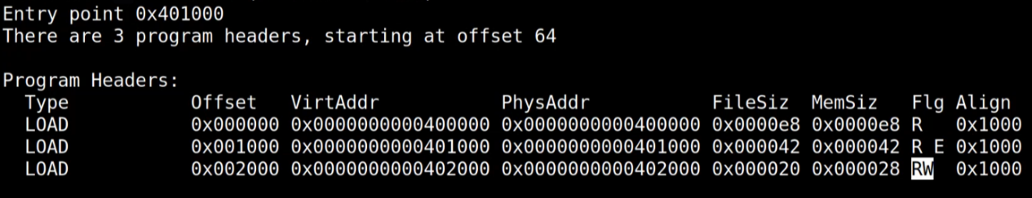

**5°: CARICATORE**

Il caricatore ha il compito di caricare in memoria i segmenti del programma agli indirizzi specificati nella tabella dei segmenti, e di inizializzare i registri del processore in modo che il programma possa partire. In particolare, il registro %rip verrà inizializzato con il valore dell’entry point del programma e il registro %rsp con un valore prefissato.

**LIBRERIE STATICHE**

Una libreria statica è semplicemente un archivio di file oggetto. Per crearne una, si usa il comando **ar,** in questo modo:

Crea una libreria di nome *nome_libreria.a,* che ha all’interno i file oggetto file1.o, file2.o … filen.o

ar cr nome_libreria.a file1.o file2.o … filen.o

Il vantaggio di usare una libreria è il seguente. Scriviamo per esempio questa riga di comando:

ld -o main primo.o secondo.o *nome_libreria*.a

Succede questo: se nelle tabelle dei simboli dei file oggetto scritti prima di *nome_libreria*.a compaiono dei simboli non definiti, il collegatore estrae dalla libreria *nome_libreria* esclusivamente i file oggetto che contengono tali simboli che non erano stati definiti.

**Attenzione all’ordine**: se avessimo scritto invece una cosa del genere:

ld -o main primo.o *nome_libreria*.a secondo.o

Il collegatore avrebbe estratto dalla libreria esclusivamente i file oggetto che contengono i simboli che non erano stati definiti in primo.o, senza tenere conto di quelli non definiti in secondo.o.

Il collegatore cerca le librerie anche in posti standard, come ad esempio “/usr/local/lib”, e per essere individuate devono avere un nome che inizi per “lib”. Per aggiungerla poi agli altri file da collegare, supponendo che il nome della libreria sia “lib*nome_libreria*”, al comando ld va passato come argomento   
“-l*nome_libreria*”, tipo così:

ld -o main primo.o secondo.o -l*mia*

In ogni caso, per poter usare la libreria, serve comunque che ci sia un file “.h” che contenga tutte le dichiarazioni di ciò che è presente nella libreria e che questo sia incluso all’inizio del file main. Infatti, il compilatore si lamenterebbe se ad esempio ad un certo punto leggesse “*fun*” e da nessuna parte si ha la dichiarazione di tale funzione, perché non sa che cos’è questa “*fun*”. Serve e basta la dichiarazione, così il compilatore sa che effettivamente esiste qualcosa che si chiama “*fun*”.

**CACHE** *14-03-22*

Torniamo al livello hardware. Abbiamo detto che il processore principalmente preleva istruzioni dalla memoria, le interpreta e le esegue. C’è però un problema: la memoria è lenta. Infatti, in termini di cicli di clock, un accesso in memoria richiede 200-300 cicli di clock, decisamente tanti.

In generale, esistono due tipi di memorie ad accesso casuale:

* Le memorie grandi, ma lente;
* Le memorie piccole, ma veloci.

Quello che vorremmo noi è avere invece una memoria ad accesso casuale grande e veloce. Direttamente non è possibile, ma si possono mettere insieme le due tecnologie appena descritte per avere l’illusione di una memoria grande e veloce.

Vediamo innanzitutto alcune cose da sapere. Si è visto statisticamente che la maggior parte dei programmi rispettano questi due principi, detti **principi di località:**

* **Località spaziale:** se un programma accede ad un certo indirizzo, è molto probabile che in breve tempo accederà ad un indirizzo vicino;
* **Località temporale:** se un programma accede ad un certo indirizzo, è molto probabile che in breve tempo vi accederà di nuovo.

(programma accede ad un certo indirizzo nel senso che o c’è un’istruzione che chiede l’accesso da parte del processore ad un certo indirizzo, oppure il processore semplicemente accede in memoria per prelevare l’istruzione successiva di questo programma)

Si può immaginare perché: le istruzioni di solito vengono prelevate in sequenza così come sono in memoria, dunque dopo il prelievo di una istruzione, la prossima istruzione si troverà all’indirizzo successivo. Oppure, se ci troviamo in un ciclo, verranno prelevate sempre le stesse istruzioni. Stesse considerazioni per i dati: se abbiamo un certo spazio di memoria riservato per una variabile, è molto probabile che accederemo più volte a quello spazio per leggere o modificare il valore di tale variabile.

In generale, quindi, anche se avessimo un programma che quando viene eseguito occupa tanta memoria RAM, se considero un certo intervallo di tempo, questo programma si concentrerà solo su una piccola parte di essa; se considero un altro intervallo di tempo, magari questo programma si concentrerà su un’altra parte di memoria RAM, ma comunque sempre abbastanza piccola.

L’idea sarebbe allora questa: la memoria centrale (la RAM vera e propria) la realizzo con la tecnologia lenta, così da averla molto grande. Poi aggiungo un’altra memoria ad accesso casuale realizzata con la tecnologia piccola ma veloce, in cui di volta in volta verrà caricato il contenuto di parti di memoria RAM, così che la CPU invece di accedere alla RAM, che richiederebbe tanto tempo, acceda a questa memoria, che richiede invece molto meno tempo. Questa memoria prende il nome di **memoria cache**.

L’architettura del calcolatore allora si modifica in questo modo:

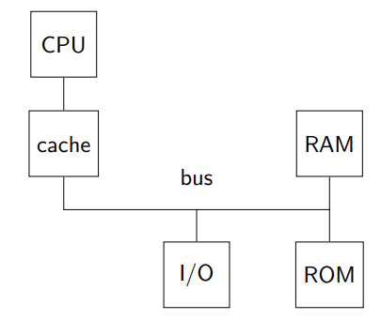

La CPU ora non è più collegata al bus, ma è collegata alla **cache**, e questa è collegata al bus. La cache è fatta da due elementi:

* Un **controllore cache;**
* La **memoria cache** vera e propria, realizzata con tecnologia piccola ma veloce.

**Ragioniamo ad alto livello** su quello che succede. Vediamo un esempio di **lettura**.

La CPU vuole leggere in memoria a qualche indirizzo. Il controllore intercetta l’operazione del processore, guarda l’indirizzo cui vuole accedere, e se vede che il dato che si trova a quell’indirizzo è già stato memorizzato in memoria cache, il dato viene passato al processore direttamente dalla memoria cache, e quindi l’accesso in lettura si completa velocemente. Altrimenti, il controllore accede in memoria per prendere il dato e lo salva in memoria cache in quanto spera che il processore glielo chiederà di nuovo per il principio di località temporale, e così un prossimo accesso si completerà più velocemente. A questo punto il dato è nella cache e si procede come nel caso precedente.

Tuttavia, il controllore non si limita a copiare il dato che si trova all’indirizzo richiesto, ma copia dalla memoria più di quanto il processore ha chiesto, per sfruttare il principio di località spaziale. Il controllore copia infatti blocchi di byte, e ogni blocco prende il nome di **cacheline**. Queste cacheline sono allineate naturalmente, e un esempio tipico è avere delle cacheline da 64 byte (cioè è come se tutto lo spazio di indirizzamento di memoria fosse diviso in tante cacheline da 64 byte, partendo dall’indirizzo 0). Questo significa che, se il processore vuole eseguire un’operazione di lettura all’indirizzo 8, il controllore prima trasferirà in memoria cache tutti i byte che vanno dall’indirizzo 0 all’indirizzo 63 (cioè tutta la cacheline che contiene la locazione richiesta del processore) e poi darà al processore il contenuto della memoria che si trova all’indirizzo 8 direttamente dalla cache.

All’inizio la memoria cache non conterrà niente (nel senso che contiene niente di significativo), ma a poco a poco si riempirà di queste cacheline. Una volta che la memoria cache sarà piena, il controllore dovrà decidere quale cacheline tenere e quale rimpiazzare, cercando però di mantenere il contenuto delle locazioni che è più probabile vengano richieste in seguito (così che l’accesso venga fatto direttamente in memoria cache). Ovviamente il controllore cache non può sapere precisamente quali sono le locazioni che verranno richieste in seguito: il controllore semplicemente fa le operazioni di lettura e scrittura al posto della CPU, e la CPU vede solo un’istruzione per volta, senza sapere in anticipo cosa le verrà chiesto di fare successivamente.

La decisione su cosa rimpiazzare allora si basa puramente su ipotesi. In particolare, un’ipotesi è che se una locazione non è stata richiesta da tempo è improbabile che venga richiesta di nuovo, allora si decide di rimpiazzare le cacheline che contengono locazioni che non vengono richieste da più tempo. Questo algoritmo si chiama **LRU (Least Recently Used),** ed è generalmente buono, ma ci sono alcuni casi in cui è il peggiore. Un esempio è nel caso di cicli: supponiamo di avere un ciclo le cui istruzioni occupano complessivamente 6 cacheline. Io però ho una memoria cache in grado di memorizzare solo 5 cacheline. Supponendo che all’inizio la memoria cache sia vuota e devo iniziare il ciclo, la CPU vuole leggere la prima istruzione, quindi il controllore copierà il contenuto della cacheline in cui si trova la locazione richiesta dal processore dentro la memoria cache. A questo punto, se il processore vuole accedere in memoria a locazioni che si trovano dentro questa cacheline, il controllore gli passerà i dati direttamente dalla memoria cache. A un certo punto, andando avanti nel ciclo, si incontra un’istruzione che si trova nella cacheline successiva, quindi il controllore copierà il contenuto di questa cacheline nella memoria cache. Si continua così fino alla quinta cacheline. A questo punto, quando verrà letta un’istruzione che appartiene alla sesta cacheline, il controllore, per caricarla in memoria cache, dovrà rimpiazzare una cacheline tra quelle che già si trovano in memoria cache. Seguendo l’algoritmo LRU, verrà rimpiazzata la prima, perché è quella che non viene richiesta da più tempo.

Il problema si ha quando si deve ricominciare il ciclo: verrà letta un’istruzione della prima cacheline, che non c’è più in memoria cache, quindi il controllore cache dovrà accedere in memoria per recuperarla e rimpiazzare un’altra cacheline. Quella che non viene usata da più tempo è la seconda, quindi verrà rimpiazzata quella. Andando avanti con le istruzioni, ne verrà letta una della seconda cacheline, che non è più in memoria cache, quindi di nuovo il controllore dovrà accedere in memoria RAM per recuperarla e verrà rimpiazzata la cacheline che è da più tempo che non viene usata, cioè la terza. E si continua così, quindi praticamente ogni volta bisognerà riaccedere in memoria per recuperare la cacheline, perdendo così molto tempo.

Con l’introduzione della cache abbiamo che **è il controllore cache a fare le operazioni di lettura e scrittura al posto del processore**. Da notare che il software è indifferente a questo: che ci sia la cache o meno non gli cambia niente, il programma funziona sia senza cache, che con la cache.

Anche il processore può ignorare completamente la presenza della cache, nel senso che non occorre modificare il suo funzionamento affinché si possa aggiungere la cache all’architettura del calcolatore. L’unica cosa è che adesso non è più fisso il tempo per fare un accesso in memoria, ma variabile, perché in alcuni casi quest’operazione viene fatta effettivamente in memoria, e quindi richiede molto tempo; in altri casi viene fatta in memoria cache, e quindi richiede molto meno tempo. In questo caso, è sufficiente che il processore possegga un piedino d’ingresso, tramite il quale il controllore cache può segnalare quando l’operazione si è conclusa.

Finora ci siamo concentrati sulle letture in memoria, ma ci sono anche le scritture. Come si fa ora con la cache?

Supponiamo che il processore vuole scrivere ad un certo indirizzo (*lo dico qui: quando dico il processore vuole leggere/scrivere ad un certo indirizzo, è ovviamente perché il programma gli ha detto di fare così, quindi è il programma che vuole leggere/scrivere ad un certo indirizzo*).

Si hanno vari comportamenti possibili:

* Se la cacheline che contiene la locazione che ha quell’indirizzo sta in memoria cache (**write hit**), il controllore può:
  + aggiornare solo la copia in cache (**write back**);
  + aggiornare sia la copia cache che la memoria (**write through**).
* Se la cacheline che contiene la locazione che ha quell’indirizzo non c’è in memoria cache (**write miss**), il controllore può:
  + scrivere direttamente in memoria senza caricare la cacheline in cache (**write no-allocate**)
  + caricare la cacheline in cache e proseguire come in una write hit, quindi facendo write back oppure write through (**write allocate**);

Ogni comportamento ha i suoi vantaggi e svantaggi. In particolare, nel caso di **write back**, una cacheline dovrà essere riscritta in memoria prima di essere rimpiazzata da un’altra cacheline, perché altrimenti le scritture eseguite dal programma andrebbero perse. La tecnica è comunque conveniente se il programma riesce ad eseguire tante scritture sulla stessa cacheline copiata in memoria cache prima che questa debba essere scritta in memoria, in quanto si riduce il numero di scritture in memoria.

Inoltre, quando si deve rimpiazzare una cacheline, per evitare scritture inutili in memoria, il controllore cache può associare ad ogni cacheline in cache un bit e porlo a 1 quando il processore ha eseguito almeno una scrittura in quella cacheline. In questo modo, le cacheline salvate in memoria cache che hanno il bit a zero non hanno bisogno di essere riscritte in memoria quando verranno rimpiazzate, poiché il loro contenuto non è diverso da quello che sta in memoria.

**Cache ad indirizzamento diretto**

Ragioniamo ora a basso livello e vediamo come è fatta una cache ad indirizzamento diretto.

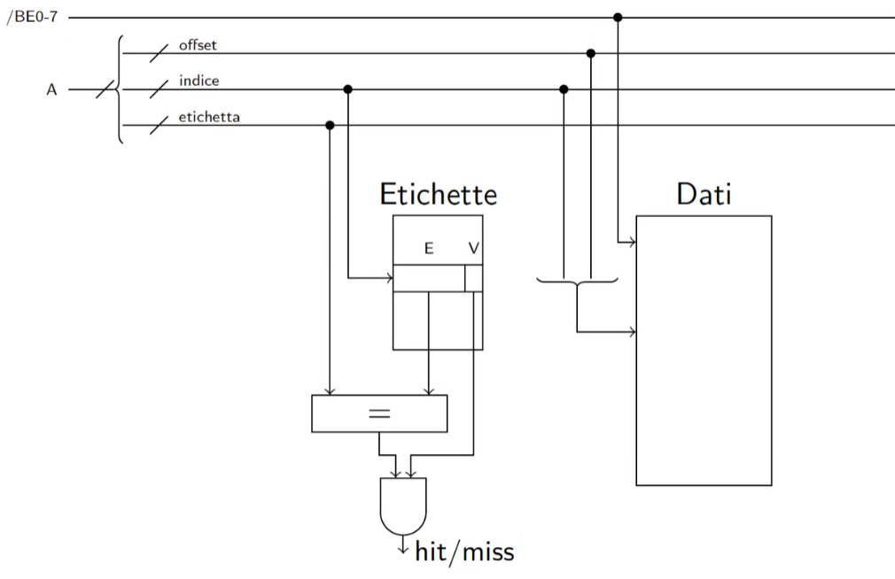

Il processore vuole leggere/scrivere ad un certo indirizzo. Mette allora su A il numero di riga cui vuole accedere, e imposta /BE0-7 in base a quali byte di quella riga vuole leggere.

Ora tocca al controllore. **La prima cosa che deve fare è capire se la riga che la CPU sta chiedendo si trova in cache o meno.**

Per fare questo, innanzitutto conviene organizzare la memoria cache (qui chiamata “memoria Dati”) così come è organizzata la RAM, quindi a righe.

Inoltre, conviene fare in modo che, ad ogni valore di A, corrisponda un certo **indirizzo di cache** (== una riga della cache). Questo si fa facilmente: prendo i fili meno significativi di A in numero tale da poter indirizzare tutte le righe della memoria cache e li do in ingresso alla memoria cache. Questi sono i fili **“offset”** e **“indice”** messi insieme. In particolare, ricordando che nella memoria cache devo memorizzare intere cacheline fatte da un certo numero di byte:

* l’offset mi dice proprio l’offset all’interno di una cacheline (il numero di riga all’interno della cacheline), e poiché nel nostro caso ogni cacheline è fatta da 64 byte = 26 byte, e quindi 26 / 8 = 23 righe, l’offset è costituito da 3 fili;
* l’indice mi dice il numero di cacheline in cui mi trovo dentro la memoria cache.

Ad esempio, supponiamo ad esempio di poter memorizzare in memoria cache 4 cacheline da 64 byte. Si hanno quindi 64 * 4 = 28  byte, quindi 28 / 8 = 25 righe, dunque mi servono 5 fili per poter indirizzare le 25 righe. Prendo i 5 meno significativi di A. Il valore di questi fili va da 00000 a 11111. I 3 fili meno significativi saranno sempre l’offset all’interno della cacheline, e quindi i restanti 2 mi indicheranno in quale cacheline mi trovo: infatti se prendo 01001, questo è proprio l’indirizzo della riga di offset 1 all’interno della cacheline 1; 11010 è l’indirizzo della riga di offset 2 all’interno della cacheline 3.

L’idea quindi sarebbe che, se il processore vuole leggere/scrivere ad una certa riga, se la cacheline che contiene tale riga non è in cache (vedremo ora come si fa a vedere), il controllore copia il contenuto di quella cacheline in cache, mettendola al suo posto in base al valore di “indice” (che è costante in una cacheline, abbiamo visto prima. “offset” invece varia da 000 a 111 muovendomi lungo tutta la cacheline). Quindi **è facile vedere se la riga che la CPU sta chiedendo si trova in cache o meno: basta vedere se la cacheline che la contiene sta, e per vedere questo basta vedere se questa cacheline sta al suo indice**. Non può stare da altre parti una cacheline.

E’ evidente però che, date due cacheline che hanno stesso indice, ma etichetta diversa (cioè il resto dei bit più significativi di A, che sicuro sono costanti all’interno di una cacheline, poiché varia solo l’offset, che è la parte meno significativa) verrebbero memorizzate entrambe nella stessa zona.

Mi serve allora un modo per sapere esattamente quali cacheline ho memorizzato in memoria cache, e per fare questo, si ricorre ad un’altra memoria, detta **memoria delle etichette,** destinata a contenere le etichette delle cacheline memorizzate. Questa memoria deve essere fatta quindi da tante righe quante sono le cacheline che si possono memorizzare in memoria cache e, per ogni indice, mi deve dire l’etichetta della cacheline memorizzata in memoria cache a quell’indice. Uso allora i fili di indice per indirizzarla.

Il controllore deve anche sapere a quali indici non è stata caricata ancora alcuna cacheline. Poiché le memorie contengono sempre qualcosa e qualunque sequenza di bit potrebbe essere una valida etichetta, è necessario memorizzare un bit in più per ogni indice, detto **bit di validità**, che valga 1 se e solo se l’etichetta (e dunque la cacheline) contenuta a quell’indice è significativa. All’inizio tutti i bit di validità saranno a 0; passeranno a 1 man mano che il controllore cache caricherà cacheline in risposta agli accessi in memoria del processore.

Vediamo allora cosa succede in dettaglio.

**Lettura**

Il processore vuole leggeread un certo indirizzo. Metterà allora il numero di riga cui vuole leggere sui fili A.

Bisogna vedere se la cacheline che contiene la riga sta, e cioè se sta al suo indice. I fili di indice vanno alla memoria delle etichette, che dà in uscita il valore dell’etichetta della cacheline memorizzata in cache a quell’indice. Questo valore dell’etichetta viene confrontato con il valore dell’etichetta che il processore vuole richiedere (quindi col valore di “etichetta” sul bus). Avrò quindi una RC che prende in ingresso i due valori, e darà 1 se i due valori sono uguali. Questo risultato verrà poi messo in AND con il bit di validità, che vale 1 se l’etichetta (e dunque la cacheline) contenuta a quell’indice è significativa; 0 altrimenti.

Alla fine di tutto, avrò quindi 1 se la cacheline richiesta (cioè che contiene la riga cui si vuole leggere) è presente in cache, 0 se no.

* se la cacheline è presente (read hit), viene completata la lettura con i dati presenti in cache;
* se la cacheline non è presente (read miss), il controllore deve leggere la cacheline dalla memoria, scriverla nella cache dati a partire dalla posizione dettata dall’indice, e aggiornare l’etichetta. A questo punto i dati sono nella cache e si procede come nel caso precedente.

Si noti quindi che, in caso di miss, una eventuale cacheline che si trovava in cache allo stesso indice di quella appena caricata verrà rimpiazzata. Questo è il difetto principale delle cache ad indirizzamento diretto: due cacheline che hanno lo stesso indice non possono essere mantenute contemporaneamente in cache, anche se il resto della cache è vuota, proprio perché ogni cacheline viene messa in cache in base al suo indice.

**Scrittura**

Il processore vuole scriveread un certo indirizzo. Metterà allora il numero di riga cui vuole scrivere sui fili A.

Bisogna vedere se la cacheline che contiene la riga sta, e cioè se sta al suo indice. I fili di indice vanno alla memoria delle etichette, che dà in uscita il valore dell’etichetta della cacheline memorizzata in cache a quell’indice. Questo valore dell’etichetta viene confrontato con il valore dell’etichetta che il processore vuole richiedere (quindi col valore di “etichetta” sul bus). Avrò quindi una RC che prende in ingresso i due valori, e darà 1 se i due valori sono uguali. Questo risultato verrà poi messo in AND con il bit di validità, che vale 1 se l’etichetta (e dunque la cacheline) contenuta a quell’indice è significativa; 0 altrimenti.

Alla fine di tutto, avrò quindi 1 se la cacheline in cui si vuole scrivere (cioè che contiene la riga cui si vuole scrivere) è presente in cache, 0 se no.

* se la cacheline è presente (write hit), il processore può aggiornare solo la cache (write back) o sia la cache che la memoria (write through).
* se la cacheline è assente (write miss), il controllore può completare la scrittura in memoria senza caricare la cacheline in cache (write no-allocate), oppure caricare la cacheline in cache e proseguire come in una write hit (write allocate);

Nel caso di write back, valgono le considerazioni fatte a pag. 40.

**Cache associative ad insiemi** *17-03-22*

Le cache associative ad insiemi risolvono il problema che, ad ogni indice, ci può essere memorizzata una sola cacheline che abbia tale indice. Quello che si fa è semplicemente replicare più volte la struttura vista nella cache ad indirizzamento diretto, in questo modo:

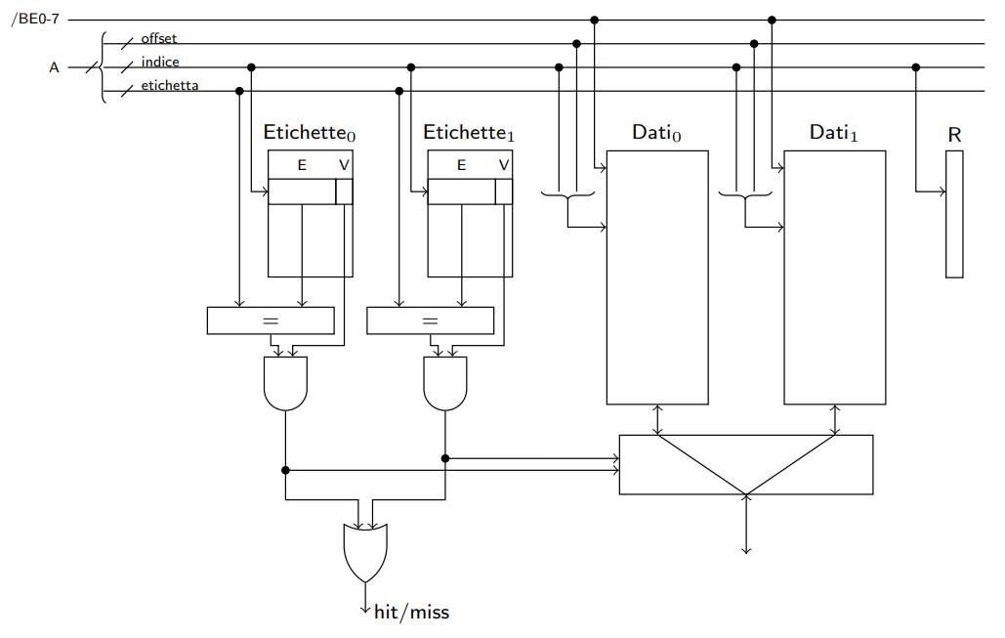

In questo caso, abbiamo replicato due volte la struttura vista nella cache ad indirizzamento diretto: abbiamo due memorie dati, e per ogni memoria dati abbiamo la corrispondente memoria delle etichette. Si dice allora che abbiamo una cache a due vie.

Anche qui abbiamo che una cacheline sarà caricata in cache in base al suo indice, ma ora il controllore può decidere in quale delle due memorie dati metterla. Quindi anche qui, per vedere se una riga sta in memoria cache, si vede se la cacheline che la contiene sta, e cioè se sta al suo indice, in una delle due memorie.

Il modo è simile a prima: messo su A il valore della riga cui voglio accedere, i fili di indice vanno ad ogni memoria delle etichette. Dalla porta AND dell’*i*-esima memoria delle etichette uscirà 1 se la cacheline con quell’etichetta è memorizzata nell’*i*-esima memoria dati a quell’indice; 0 se no. Ovviamente solo una di queste porte AND può darmi 1: quando il controllore carica una cacheline perché non sta già in cache, la caricherà su una sola memoria dati, quindi non potrò mai avere una stessa cacheline che sta in entrambe le memorie dati.

I risultati delle AND andranno in ingresso ad una porta OR, che quindi mi darà 1 se e solo se la cacheline richiesta è memorizzata in qualcuna di queste memorie dati; 0 se no. Questi valori saranno anche le variabili di comando di una RC che:

* In caso di lettura, è un multiplexer che prende in ingresso le uscite delle memorie dati, e cioè i byte (selezionati dai byte enabler) della riga selezionata dall’indirizzo di cache (fili di indice e offset). In questo modo, quando il processore vuole leggere, riceverà sui fili di dati solo ciò che ha chiesto (sia se stava già in cache, sia se non stava prima, perché tanto verrà prima caricato in cache, e poi dalla cache verrà dato al processore);
* In caso di scrittura, è un demultiplexer che prende in ingresso ciò che sta sui fili di dato e lo manda solo alla memoria dati in cui va scritto qualcosa, scrivendo alla riga selezionata dall’indirizzo di cache e solo ai byte selezionati dai byte enabler (e questo funziona sia nel nel caso in cui la cacheline è già salvata in cache, sia nel caso in cui non lo sia, a patto che la politica adottata sia write-allocate).

C’è ora un problema: in caso debba caricare una cacheline in cache ad un certo indice, e in entrambe le memorie dati a quell’indice c’è già una cacheline caricata, **quale delle due rimpiazzare?**

Si può seguire l’algoritmo LRU, e quindi rimpiazzare la cacheline cui il processore non accede da più tempo. Per tenere conto di qual è questa cacheline, nel caso di una cache a due vie è facile: basta usare un’ulteriore memoria R, fatta da righe di un solo bit, indirizzata tramite i fili di indice, che mi dice, per ogni indice, quale tra le due cacheline che stanno a quell’indice non viene acceduta da più tempo: quella che sta in Dati0 (bit a 0) o quella che sta in Dati1 (bit a 1). A questo punto, una volta rimpiazzata quella cacheline, basta invertire il bit di R che sta a quell’indice, perché adesso è l’altra cacheline che non viene acceduta da più tempo. Bisogna invertire il bit anche nel caso in cui si fa un normale accesso alla cacheline cui non si accedeva da più tempo.

Nel caso di cache a più vie, tuttavia, LRU può essere molto costoso: devo tenere conto non solo di qual è la cacheline che non viene acceduta da più tempo, ma l’ordine di tutti gli ultimi accessi (perché se ad esempio faccio l’accesso ad una cacheline che fino a prima era l’ultima ad essere acceduta, la penultima ad essere acceduta diventerà l’ultima; la terzultima diventerà la penultima… devo tenerne conto sennò andrei a caso). Questo richiederebbe una memoria R dove ogni riga è fatta da molti bit.

Si usano allora degli algoritmi che approssimano LRU, e in particolare uno che si chiama **Pseudo-LRU.** Quando si ha una cache a 4 vie, questo algoritmo mi dice, per ogni indice, quale tra le 4 cacheline conviene rimpiazzare, usando una memoria R con righe da soli 3 bit b2b1b0

**L’algoritmo è il seguente**: considerato un certo indice, disponiamo i 3 bit relativi a quell’indice a forma di albero binario bilanciato e mettiamo le quattro vie come foglie di questo albero, in questo modo:

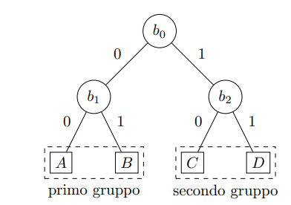

Quindi praticamente metto i bit in ordine, dal bit 0 al bit 2, e anche le vie in ordine, dalla prima “A” all’ultima D”.

Ogni arco sinistro ha etichetta 0; ogni arco destro ha etichetta 1.

**Supponiamo di dover rimpiazzare una cacheline**. Per scegliere quale, si percorre l’albero in base al valore attuale dei bit e si arriverà ad una foglia, che mi dirà quale cacheline rimpiazzare: quella della via A, B, C, o D. Per esempio, i bit valgono 010. Il bit b0 vale 0, quindi mi muovo a sinistra. Il bit b1 vale 1, quindi mi muovo a destra. La cacheline da rimpiazzare quindi è quella che sta nella via B.

**Dopo ogni accesso, sia se rimpiazziamo una cacheline, sia perché ci accediamo in lettura/scrittura semplicemente, bisognerà aggiornare il valore dei bit in maniera opportuna**. Per farlo, bisogna percorrere l’albero fino a raggiungere la via acceduta, e impostare il valore dei bit con quello opposto rispetto a quello scritto sugli archi da cui si è passati. Nel nostro esempio, abbiamo appena acceduto alla via B per rimpiazzare la cacheline. Siamo passati per b0 = 0 e b1 = 1, allora modificherò i bit in b0 = 1 e b1 = 0, quindi i bit varranno ora 100. Se adesso dovessi rimpiazzare una cacheline, seguendo l’albero verrebbe rimpiazzata quella nella via C, e in generale non quella appena acceduta. Quello che succede allora è che, con questo aggiornamento dei bit e seguendo la regola detta prima per scegliere quale cache rimpiazzare, verrà rimpiazzata la cacheline che “più o meno” non viene acceduta da più tempo.

“Più o meno”, poiché Pseudo-LRU è solo un’approssimazione di LRU, non c’è la certezza che venga effettivamente rimpiazzata la cacheline cui non si accede da più tempo.

Per rendercene conto, supponiamo che la via cui non si accede da più tempo è la C, e che i bit valgano proprio 110. Accediamo ora alla via D: passo da b0 = 1 e b2 = 1, quindi i bit si modificano in b0 = 0, b2 = 0, e quindi diventano 010. Se ora dovessi rimpiazzare una cacheline, verrebbe rimpiazzata la B, non più la C. Il fatto che C e D fossero dalla stessa parte ha “privilegiato” C, che non è stata rimpiazzata, quando invece sarebbe dovuta esserlo seguendo la logica di LRU.

Con memorie cache a più di 4 vie, si usano altri algoritmi che sono versioni modificate di Pseudo-LRU.

**Notare che finora abbiamo parlato solo di accessi in memoria, ma si possono fare anche accessi nello spazio di I/O. Ha senso qui la cache? No**. Per vari motivi:

* Innanzitutto, quando ad si vuole accedere allo spazio di I/O per una lettura, lo si fa per leggere un nuovo dato. Non avrebbe senso quindi memorizzare in cache l’ultima cosa letta, perché mi interessa sapere cose nuove. La memoria invece ad esempio non cambia il proprio contenuto da sola, dunque lì ha senso salvarmi il suo contenuto da qualche altra parte, perché so che se non faccio operazioni di scrittura, il suo contenuto rimane lo stesso ed è uguale a quello che mi sono salvato.
* Inoltre, se mi salvassi l’ultima cosa letta in cache, alle letture successive leggerei dalla cache, e quindi non attiverei gli effetti collaterali (ricorda che lettura in un registro di interfaccia == autorizzazione per il dispositivo di I/O a riscriverci. Se leggessi dalla cache, non attiverei questo effetto collaterale)

Quindi il controllore cache deve capire anche quando l’operazione di lettura/scrittura è diretta a dispositivi di I/O, e in tal caso nulla deve essere memorizzato in memoria cache.

Nel caso in cui si hanno dispositivi montati nello spazio di I/O questo è semplice, visto che spazio di I/O e lo spazio di memoria sono due cose separate. **Tuttavia, c’è da dire che il controllore cache intercetta tutte le operazioni di lettura e scrittura che si vogliono fare nello spazio di indirizzamento di memoria (e quindi non solo in memoria)**. Nelle architetture moderne, abbiamo che anche alcuni dispositivi di I/O sono mappati nello spazio di indirizzamento di memoria (è così). In questo caso non vogliamo che il controllore cache intercetti l’operazione. Vedremo in futuro come risolvere questo problema.

**ACCESSO A BASSO LIVELLO**

Abbiamo già detto e visto che, nel calcolatore, è il software che comanda, e l’hardware si limita ad obbedire. Tuttavia, i programmi che scriviamo noi non sono in grado di controllare completamente nessuna delle tre componenti fondamentali dell’hardware:

* Il processore
* L’I/O
* La memoria

Partiamo dal processore. Scriviamo il seguente programma in C++:

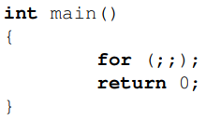

Questo programma esegue un ciclo infinito. Facendolo partire, allora ci aspetteremmo che il processore smetta di fare qualunque cosa stesse facendo fino a prima e obbeddisca solo al nostro programma, rimanendo così bloccato in un loop infinito. In realtà, sappiamo bene che eseguendo questo programma possiamo ancora muovere il mouse, spostare altre finestre, lanciare altri programmi, persino interrompere il nostro programma.

Ci deve essere allora qualcuno o qualcosa che fa in modo che il sistema operativo non perda totalmente il controllo del processore mentre questo esegue il ciclo infinito.

Vediamo ora l’I/O. Scriviamo il seguente programma in Assembly:

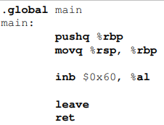

Questo programma tenta di accedere ad un indirizzo dello spazio di I/O. Se proviamo ad eseguirlo, il programma si fermerà e darà l’errore “segmentation fault”. Facendo il debug, ci accorgiamo che questo errore si genera proprio quando proviamo a leggere nello spazio di I/O.

Ci deve essere allora qualcuno o qualcosa che ha impedito al nostro programma di accedere allo spazio di I/O.

Vediamo infine la memoria. Scriviamo questo programma in Assembly:

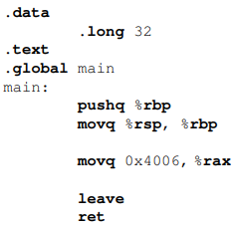

Questo programma tenta di accedere ad un indirizzo di memoria casuale, nel nostro caso 0x4006, e di copiare gli 8 byte che stanno a quell’indirizzo in rax. Se proviamo ad eseguirlo, il programma si fermerà e darà l’errore “segmentation fault”. Facendo il debug, ci accorgiamo che questo errore si genera proprio quando proviamo a leggere a quell’indirizzo.

Prendiamo la tabella dei segmenti del nostro programma. Questa ci dice, per ogni sezione del programma, dove verrà caricata e se il programma può accederci in lettura e/o in scrittura. In particolare, possiamo vedere che l’indirizzo 0x4006 non non fa parte di nessuna di queste sezioni, e questo significa che a quell’indirizzo non si può accedere né in lettura, né in scrittura.

Ci deve essere allora qualcuno o qualcosa che ha impedito al nostro programma di accedere alla parte di memoria che non gli spettava.

Vedremo che questo “qualcuno o qualcosa” che impedisce ai programmi scritti da noi di fare quello che vogliono sono **meccanismi hardware**, e sono usati dal sistema operativo per mettere dei limiti ai nostri programmi, in modo che possano fare quello che vogliono, ma senza dare fastidio agli altri.

Per studiare questi meccanismi e vedere cosa l’hardware permette effettivamente di fare al software, il modo migliore è avere una macchina senza sistema operativo, che ricostruiremo noi pian piano, così da vedere come si usano questi meccanismi. Farlo su un computer reale, però, è scomodo e pericoloso. Conviene allora usare una **macchina virtuale** che emuli in tutto e per tutto un sistema reale con la sua CPU, la sua memoria e i suoi dispositivi di I/O, ma nella quale non c’è sistema operativo. Su questa macchina caricheremo il nostro software, che è l’unico software esistente, e non avendo quindi le limitazioni imposte dal sistema operativo tramite l’hardware, il nostro software potrà sfruttare tutta la CPU, tutta la memoria e tutto lo spazio di I/O.

La macchina virtuale che useremo è **QEMU**. Un vantaggio di questa macchina virtuale è che possiamo caricare nella memoria della macchina virtuale un programma preso dalla macchina ospite, quindi possiamo scrivere il nostro programma su Linux; assemblarlo, compilarlo e collegarlo su Linux con i mezzi che conosciamo e ottenere così un eseguibile che possa essere eseguito dalla macchina virtuale.

Ci sono però dei problemi. Come già detto, la macchina virtuale conterrà solo il nostro software, non ha sistema operativo. Una conseguenza di ciò è che non possiamo usare ad esempio la libreria standard del C++. Infatti, questa sfrutta le funzionalità offertele da Linux per leggere da tastiera, stampare a video, e mille altre cose. Ora che non c’è più il sistema operativo, la libreria è inutilizzabile. Questo significa che, qualunque cosa vogliamo fare, dobbiamo farcela da noi: se ad esempio vogliamo creare un programma che stampi a video un carattere, dobbiamo sapere come si fa a dialogare con la scheda video per fargli stampare questo carattere.

In assenza di qualunque libreria è decisamente palloso dunque scrivere un qualunque programma che permetta di interagire con l’utente, anche solo tramite tastiera e video. Per questo motivo useremo una nostra libreria, **libce**, che fa varie cose prima di chiamare main (cose che prima faceva la libreria standard) e fornisce anche alcune funzioni già pronte per l’I/O.

Per assemblare/compilare/collegare i vari file sorgente, ottenendo così un file eseguibile per la macchina virtuale, il comando da scrivere è:

*compile*

Questo script passa tutte le opzioni necessarie ai vari strumenti e automaticamente collega il programma con libce. Per eseguire poi il programma sulla macchina virtuale, il comando da scrivere è:

*boot*

Se invece volessi usare il debug, al posto di “boot” devo scrivere:

boot -g

A questo punto, per debuggare, devo aprire un altro terminale, andare alla directory dove sta il file eseguibile e scrivere

debug

Il debug è simile a gdb + cose in più, e i comandi sono gli stessi.

**TASTIERA**

Ora che non abbiamo più il sistema operativo che ci impedisce di accedere allo spazio di I/O, possiamo vedere meglio come funzionano i vari dispositivi di I/O. Partiamo dalla tastiera.

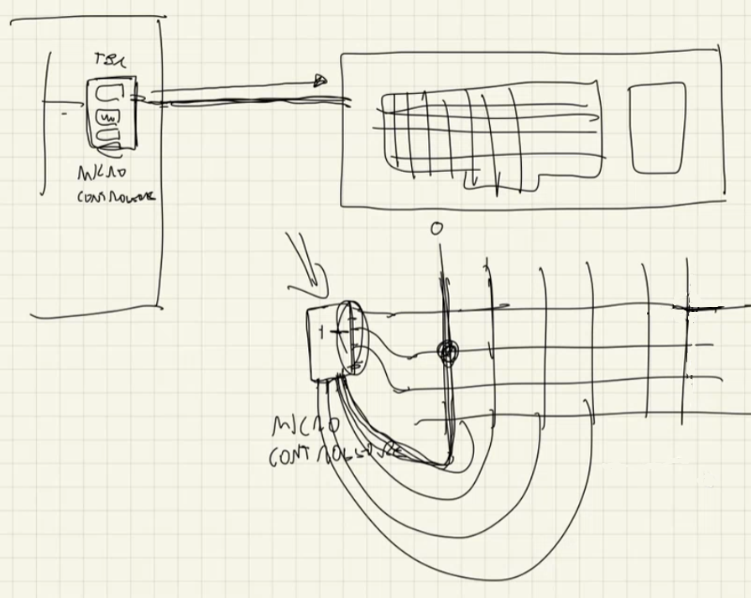

**Lo scopo della tastiera è sapere quali tasti sono stati premuti**. Vediamo come lo fa. Innanzitutto, sotto la tastiera ci sono dei fili elettrici orizzontali e verticali, che si incrociano in corrispondenza di ogni tasto. Quando nessun tasto è premuto, i fili verticali e i fili orizzontali non sono in contatto tra loro; solo quando viene premuto un tasto si ha un collegamento tra il filo orizzontale e il filo verticale che passano per quel tasto. Dentro la tastiera c’è anche un microcontrollore, cioè un chip che funziona come un piccolo computer. Questo chip ha dei piedini, ognuno collegato ad uno di questi fili. Tramite questi piedini, quello che fa il microcontrollore è ciclicamente (a frequenza molto elevata) inviare un impulso elettrico a turno su ogni filo verticale, e vedere se questo impulso gli ritorna tramite qualche filo orizzontale. Se nessun tasto è premuto, non torna niente, poiché fili verticali e orizzontali non sono in contatto; se invece premo un tasto, si mette in contatto un filo orizzontale e un filo verticale e così l’impulso passa anche per il filo orizzontale, tornando al microcontrollore. In questo modo, il microcontrollore sa su quale piedino ha mandato inizialmente l’impulso; sa su quale piedino gli è tornato l’impulso, e quindi capisce quale preciso tasto è stato premuto.

Il microcontrollore associa ad ogni tasto premuto un codice numerico, detto **make code**. Il microcontrollore inoltre capisce quando un tasto precedentemente premuto è stato rilasciato, e anche ad ogni tasto rilasciato associa un codice, detto **break code.** Questi due codici sono detti **codici di scansione**. Sono a 8 bit, sono specifici per ogni tasto e, dato lo stesso tasto, differiscono solo per il bit più significativo, che vale 0 per il make code; 1 per il break code. Quando viene premuto/rilasciato un tasto, il make/break code viene mandato ad un altro microcontrollore che si trova nel PC. La comunicazione avviene in maniera seriale.

Questo microcontrollore è collegato al bus e fa da interfaccia ingresso/uscita con handshake. Ha 4 registri interni: **RBR** e **TBR** montati all’indirizzo **0x60**; **STR** e **CMR** montati all’indirizzo **0x64**. L’accesso da parte del programmatore (quindi accesso lato bus) a uno dei due registri che stanno allo stesso indirizzo è discriminato dal tipo di accesso che vuole fare: si legge in RBR/RSR; si scrive in TBR/TSR.

Quindi quando il microcontrollore della tastiera invia il make code/break code, questo andrà a finire in RBR.

Poniamoci ora due domande.

1. **A cosa serve inviare anche il break code, cioè il codice del tasto quando viene rilasciato?** Serve per le combinazioni di tasti: se vogliamo dare un significato diverso a “v” e a “ctrl + v”, la differenza sta che nel secondo prima si preme ctrl, e poi senza rilasciarlo si preme v. Allora, se vogliamo scrivere un software per il nostro calcolatore che implementa la combinazione “ctrl + v”, questo software deve prima vedere che sia stato premuto ctrl, quindi deve leggere in RBR e trovare il make code di ctrl; poi deve rileggere in RBR e non deve trovare il break code di ctrl, ma deve trovare il make code di v.
2. **La comunicazione è bidirezionale: la tastiera invia dati al microcontrollore che sta nel PC, ma anche il PC, attraverso il microcontrollore, invia dati alla tastiera. A cosa serve?** Può servire per i led: noi premiamo caps lock, la tastiera manda il make code di quel tasto al microcontrollore che sta nel PC. C’è poi un software che, quando legge in RBR il make code di caps lock, manda alla tastiera un comando per accendere il led, dunque mette il comando in TBR e così il microcontrollore che sta nel PC manda questo codice alla tastiera.

Può servire anche per impostare il cosiddetto type-matic: quando teniamo premuto un tasto per abbastanza tempo, sappiamo che questo viene prima stampato a video una volta solta, poi viene stampato a video continuamente ad una certa velocità finché non rilasciamo il tasto.

Infatti, quello che succede è che il microcontrollore della tastiera invia prima una volta sola il make code di quel tasto; poi, se si accorge che ancora non è stato rilasciato, inizia ad inviare il make code di questo tasto continuamente ad una certa velocità finché questo tasto non viene rilasciato. Questo è il type-matic. La velocità con cui il microcontrollore invia il make code del tasto si può controllare dal computer, e quindi c’è un software che invia un comando alla tastiera per aumentare/ridurre questa velocità, dunque mette il comando in TBR e poi il microcontrollore del PC manda questo codice alla tastiera.

Iniziamo ora a vedere un po’ di programmi che fanno parte della libreria libce che gestiscono l’I/O.

Il primo è un programma che legge da RBR nuovi make/break code e li stampa a video in binario.

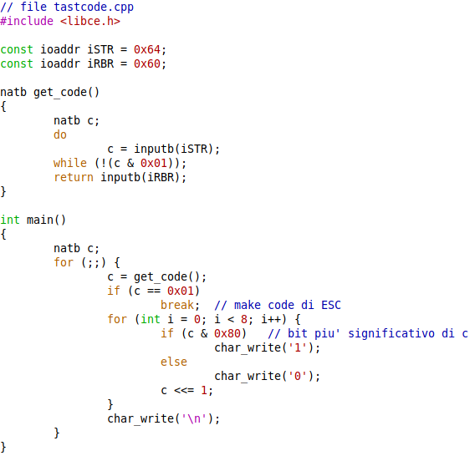

Innanzitutto includo la libreria libce, visto che userò delle funzioni per l’I/O di quella libreria.

Parto col definire due **ioaddr** iSTR e iRBR che hanno rispettivamente il valore dell’indirizzo dove sta STR e RBR. ioaddr è un nome alternativo, definito usando “typedef” in un file incluso in tipo.h, per gli unsigned short, quindi naturali su 16 bit. Infatti gli indirizzi nello spazio di I/O sono naturali a 16 bit, quindi è stato dato agli unsigned short il nome “ioaddr” per maggiore semplicità.

Definiamo anche una funzione get_code che servirà per ottenere il make/break code da RBR. Il tipo restituito è un **natb** (natural byte), nome alternativo per gli unsigned short, che sono naturali su 8 bit.

La funzione get_code fa questo: innanzitutto dichiara una variabile locale c di tipo natb. Dopo, mette in c il valore contenuto nel registro STR (ok, poiché tutti i registri interni sono su 8 bit). Se il valore di RBR non è stato aggiornato con un nuovo make/break code (non è stato premuto/rilasciato un nuovo tasto), STR ha il bit più significativo a 0 (FI a 0), l’AND fra c (che contiene il valore di STR) e un numero a 8 bit fatto da tutti 0 tranne il bit più significativo 1 mi dà 0, dunque la condizione non è soddisfatta e il programma cicla finché STR non avrà il bit più significativo a 1. A quel punto, la condizione è soddisfatta, in RBR c’è un nuovo valore, e il programma restituisce il valore di RBR.

Per ottenere il valore di RBR/STR si è usata la funzione inputb. E’ una funzione scritta in Assembly, ed è questa:

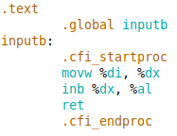

Innanzitutto, tutte le funzioni di libce presentano extern “C”, quindi il loro nome in Assembly viene tradotto semplicemente con un’etichetta di stesso nome della funzione.

In particolare, questa funzione è dichiarata in libce.h come ‘extern “C” natb inputb(ioaddr)’ (dichiarazione serve per forza altrimenti il compilatore si lamenta che non sa cos’è inputb), ma è definita direttamente in Assembly, poiché in C++ non ci sono istruzioni che permettono di accedere allo spazio di I/O.

Ignorando .cfi_startproc e .cfi_endproc, inizio dichiarando inputb come global così che il collegatore possa vedere l’etichetta. La funzione riceve come parametro d’ingresso l’indirizzo della singola porta nello spazio di I/O cui si vuole leggere. Questo parametro d’ingresso si troverà come sempre in RDI, ed essendo un indirizzo dello spazio di I/O su 16 bit, si troverà tutto su DI.

La funzione deve leggere nello spazio di I/O all’indirizzo messo in DI. Ricordiamo da reti logiche che le porte dello spazio di I/O si indirizzano con indirizzamento diretto se l’indirizzo è <256, oppure con indirizzamento indiretto con registro puntatore usando solo il registro DX. **C’è una piccola novità**: possiamo usare il registro DX per indirizzare le porte di I/O senza indirizzamento indiretto, ma come semplice indirizzamento di registro (quindi non più ‘(%DX)’, basta semplicemente ‘%DX’). Metto allora l’indirizzo da DI in DX, e vado a leggere il contenuto dello spazio di I/O a quell’indirizzo mettendolo in AL facendo IN %DX, %AL (quindi leggerò 1 byte, poiché ho messo come operando destinatario AL, dunque nel nostro caso solo il contenuto del registro desiderato).

Il parametro d’uscita deve stare in RAX; sta già, poiché sta in AL, negli 8 bit più bassi di RAX.

A questo punto cedo il controllo al programma chiamante con “ret” (non faccio leave, perché non ho salvato in pila il vecchio valore di RBP).

Ora c’è il main. Innanzitutto dichiaro una variabile natb di nome ‘c’.

A questo punto, metto in c il valore restituito da get_code (quindi un nuovo valore di RBR. Ciclerò quindi in get_code finché non avrò un nuovo valore in RBR). Se il valore che sta in c è il make code di ESC, allora esco dal programma; altrimenti, devo stampare tutti gli 8 bit del codice. Faccio allora un for da 0 a 8 escluso dove faccio l’and tra c e un numero a 8 bit con tutti 0 tranne il bit più significativo che vale 1; se l’and mi dà un valore diverso da 0, significa che il bit più significativo di c vale 1 e stampo a video 1; altrimenti, se l’and mi dà come valore 0, significa che il bit più significativo di c vale 0 e stampo a video 0. Dopo shifto c a sinistra di 1, e quindi in questo modo, facendolo 8 volte (for va da 0 a 8 escluso), stamperò tutti i bit di c dal più al meno significativo. Alla fine del for, stampo il carattere ‘\n’, che fa andare a capo.

Tutto questo lo faccio all’infinito (for (; ;)) finché non verrà premuto il tasto ESC.

Per stampare i caratteri si è usata la funzione char_write. Vedremo successivamente come è fatta.

Vediamo ora un altro programma che quando premiamo un tasto, stampa a video il carattere corrispondente al tasto che abbiamo premuto (== il carattere scritto sul tasto). Facciamo anche che, se left shift è premuto, il carattere viene stampato in maiuscolo; altrimenti viene stampato in minuscolo. Il codice è questo:

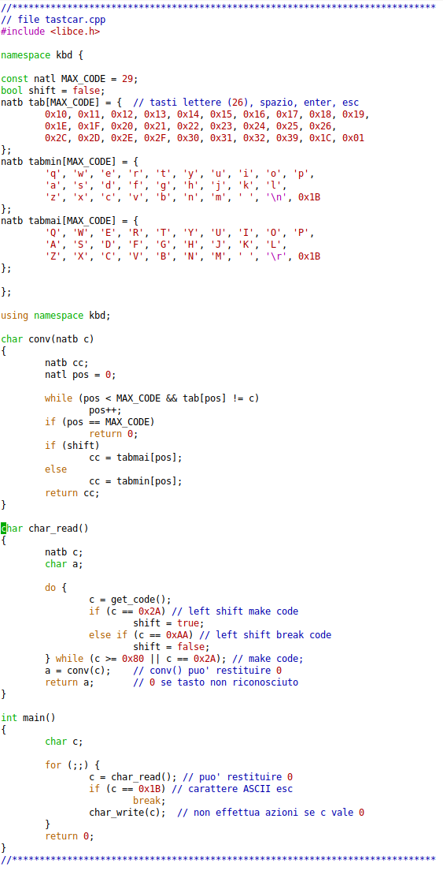

Partiamo dall’inizio. Per stampare a video il carattere corrispondente al tasto premuto, dobbiamo associare al make code di ogni tasto la codifica ASCII del carattere corrispondente a quel tasto (perché la funzione che stampa a video richiede codifiche ASCII). Per brevità, dirò semplicemente “codifica ASCII corrispondente al make code”, e anche “carattere corrispondente al make code”. Parto allora dal definire una variabile globale natl (natural long, nome alternativo per gli unsigned int, che sono naturali su 4 byte) di nome *MAX_CODE* e gli assegno il valore 29. Questo è il numero di make code a cui assoceremo la codifica ASCII corrispondente. Definisco anche una variabile globale bool *shift* che userò per ricordare se left shift è premuto (true) o no (false).

Ora, per associare ad ogni make code la sua codifica ASCII, mi creo 3 vettori di natb:

* **tab** contiene i 29 make code. Questi sono i make code dei tasti delle lettere + il tasto spazio, enter ed esc;
* **tabmin** contiene i codici ASCII dei caratteri in minuscolo corrispondenti ai make code. “Corrispondenti” nel senso che l’i-esimo elemento di tabmin è la codifica ASCII del carattere minuscolo scritto sul tasto il cui make code è proprio l’i-esimo elemento di tab;
* **tabmax** contiene i codici ASCII dei caratteri in maiuscolo corrispondenti ai make code. “Corrispondenti” nel senso che l’i-esimo elemento di tabmax è la codifica ASCII del carattere maiuscolo scritto sul tasto il cui make code è proprio l’i-esimo elemento di tab;

In questo modo, è facile passare da un make code alla codifica ASCII del carattere maiuscolo/minuscolo corrispondente: make code e codifica ASCII corrispondente si trovano allo stesso indice nei vettori.

C’è una funzione che mi converte da make code a codifica ASCII corrispondente, ed è la funzione **conv**. Questa funzione prende in ingresso un make code e restituisce la codifica ASCII corrispondente se il make code è tra quelli presenti in tab (e quindi se è tra i make code cui dobbiamo effettivamente associare una codifica ASCII); 0 se invece non è tra quelli presenti in tab.

Uso una variabile ausiliaria cc e una variabile pos, inizialmente a 0. Quello che fa questa funzione è innanzitutto vedere se questo make code rientra tra quelli cui vogliamo associare la codifica ASCII corrispondente, quindi mi scorro tutto il vettore tab e vedo se il make code che ho in ingresso è tra quelli presenti nel vettore. Ad ogni scorrimento, aumento pos di 1. Se pos == MAX_CODE, significa che ho scorso tutto il vettore tab senza trovare il make code che ho in ingresso, dunque il make code in ingresso non è uno tra quelli cui dobbiamo associare una codifica ASCII, ritorno 0.   
Altrimenti, significa che il make code in ingresso è tra quelli presenti nel vettore tab, e pos mi indica proprio l’indice del vettore tab dove è stato trovato il make code, che è anche l’indice dei due vettori dove c’è la codifica ASCII corrispondente. Se shift è premuto, quindi shift == true, allora gli associo la codifica ASCII del carattere maiuscolo corrispondente, e la metto in cc; altrimenti gli associo la codifica ASCII del carattere minuscolo corrispondente, e la metto in cc. Alla fine ritorno cc.

C’è poi un’altra funzione che, ad ogni tasto premuto, restituisce la codifica ASCII del carattere corrispondente, ed è **char_read**. Questa funzione continuamente chiama la get_code (in questo caso usiamo la get_code della libreria libce, che è praticamente identica a quella vista nel programma precedente) e così viene messo nella variabile c il make/break code del tasto premuto/rilasciato. Se questo è il make code di left shift, dunque left shift è premuto, allora metto shift a true. Se invece è il break code di left shift, dunque left shift è rilasciato, allora metto shift a false. Tutto questo viene fatto finché sto rilasciando tasti oppure sto premendo solo shift (while (c >= 0x80 || c== 0x2A) significa che i codici di scansione devono avere tutti il bit più significativo a 1, e dunque sono tutti break code. L’unica eccezione è c == 0x2A, che è il make code di shift).

Non appena premo un tasto che non sia left shift, dunque in c finisce un make code diverso da quello di left shift, la funzione mette nella variabile *a* “conv(c)”, cioè il codice ASCII corrispondente al make code del tasto premuto (maiuscolo o minuscolo le gestisce conv guardando il valore di shift). Notare che conv(c) può restituire anche 0, se è stato premuto un tasto il cui make code non è tra quelli cui si deve associare una codifica ASCII, quindi in a può esserci anche 0. Alla fine restituisco *a*, dunque o la codifica ASCII del carattere corrispondente al tasto premuto, oppure 0.

A questo punto, il programma vero e proprio fa questo: ho una variabile char c. All’infinito, in c metto il risultato di char_read, dunque avrò la codifica ASCII del carattere corrispondente al tasto premuto (oppure 0 se il tasto premuto non è tra quelli il cui make code dobbiamo associarlo a un codice ASCII). Se in c c’è la codifica ASCII di “esc”, allora il programma termina. Altrimenti, viene chiamato char_write(c), che stampa a video il carattere corrispondente alla codifica ASCII contenuta in c (mentre non fa niente se in c c’è 0).

Anche in questo caso, vedremo successivamente come funziona char_write.

**VIDEO**

Vediamo come funziona il video nei calcolatori.

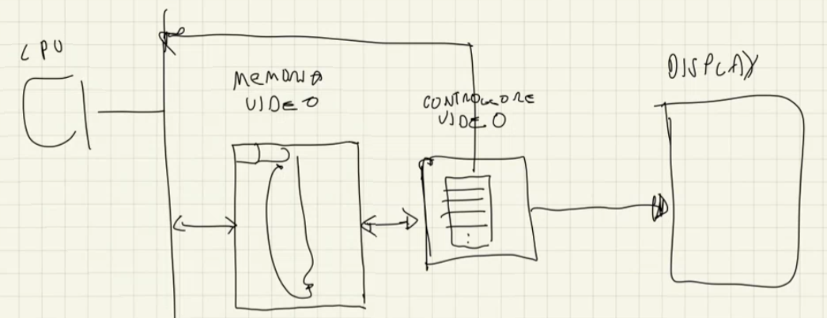

Alla base di tutto c’è la **memoria video**, che è una memoria che contiene la codifica di ciò che vogliamo appaia su schermo.

Da una parte, la memoria video è collegata al bus ed occupa una zona dello spazio di indirizzamento di memoria a partire dall’indirizzo **0xb8000** (e a livello Assembly è possibile accedere alla memoria video come se fosse un operando in memoria, *es.* usando mov). C’è però un problema: la memoria RAM è montata a partire dall’indirizzo 0, e dunque quello che succede è che gli indirizzi della memoria video si sovrappongono a quelli della RAM. Quello che si è fatto allora è che, agli indirizzi dove sta la memoria video, si può accedere solo alla memoria video, non alla memoria RAM. Il risultato è che quindi c’è parte di memoria RAM che non è indirizzabile (è comunque poca, la memoria video non è molto grande).

Dall’altra parte, la memoria video è collegata al **controllore video** (non è propriamente la GPU: la GPU è una cosa più complessa, poiché ha anche un suo processore). Il controllore video scandisce tutta la memoria video a frequenza molto elevata (*es.* 60 volte al secondo) e interpreta il suo contenuto in modo da trasformarlo in segnali sul display. In particolare, Il controllore video può funzionare in due modalità: **modalità video** e **modalità testo**, e in base alla modalità interpreta il contenuto della memoria in maniera diversa:

* **modalità testo:** interpreta il contenuto della memoria come codici ASCII dei caratteri che si vogliono visualizzare;
* **modalità video:** interpreta il contenuto della memoria come la codifica del colore di ogni singolo pixel del display.

Anche il controllore video è collegato al bus, e occupa lo spazio di I/O. E’ collegato al bus perché così un software può impostare se il controllore video deve funzionare in modalità video o modalità testo (inoltre, ci possono essere diverse modalità video e modalità testo tra cui scegliere). Un altro motivo è perché il controllore video, tra le varie cose, si occupa anche di far apparire il cursore (vedremo successivamente), e quindi così un software può impostare dove farlo apparire.

C’è però un problema: il controllore video ha tanti registri interni (tutti da 1 byte), e quindi se lo collegassi al bus servirebbe un gran numero di piedini per indirizzare tutti i registri. La soluzione adottata è questa: a questi registri interni si danno degli indirizzi interni consecutivi di 1 byte partendo dall’indirizzo 0. Per accedere a questi registri interni si usano altri due registri, **IND** e **DAT**, montati rispettivamente all’indirizzo **0x03D4** e **0x03D5** nello spazio di I/O:

* Su IND il programmatore scrive l’indirizzo del registro interno cui vuole accedere;
* DAT diventa una finestra su quel registro interno: il programmatore può vedere in esso il contenuto di quel registro interno e, scrivendoci sopra, scrive anche sul registro interno.

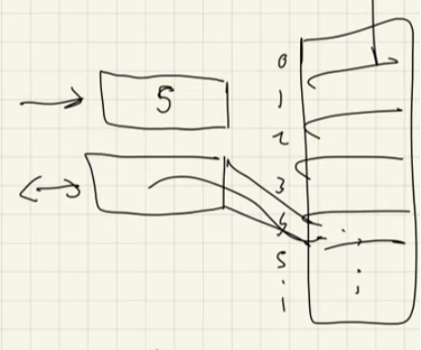

Quindi in questo modo solo questi due registri sono collegati al bus, e dunque si usa un unico piedino per distinguere a quale dei due registri si vuole accedere.

**Modalità testo**

La modalità testo che vedremo noi fa in modo che lo schermo del PC risulti diviso in 25 righe e 80 colonne, per un totale di 2000 posizioni. La memoria video utilizzabile è quindi come se fosse un array di 2000 elementi, che si trova a partire dall’indirizzo 0xb8000, dove ogni elemento è di 2 byte (vedremo poi perché), e ciò che viene mostrato a video nella posizione in alto a sinistra dello schermo è determinato dall’elemento di indice 0; ciò che viene mostrato a video subito a destra è determinato dall’elemento di indice 1… ciò che viene mostrato all’inizio della riga successiva è determinato dall’elemento di indice 80… ciò che viene mostrato a video in basso a destra è determinato dall’elemento di indice 1999. Conviene dunque immaginare la memoria video allo stesso modo in cui è diviso lo schermo, quindi in 25 righe e 80 colonne.

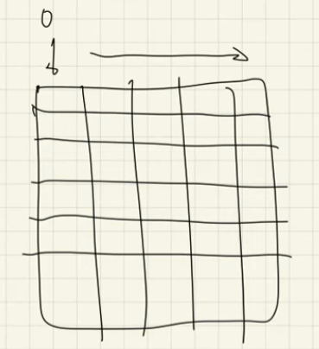

Ogni elemento, come già detto, è fatto da due byte:

* **Il meno significativo** è detto **byte di informazione** e contiene il **codice ASCII** del carattere che si vuole visualizzare;
* **Il più significativo** è detto **byte di attributo colore** ed è suddiviso in tre campi. Partendo dalla parte meno significativa, si hanno:
  + **4 bit** per il **colore del carattere** (Intensity, Red, Green, Blue)
  + **3 bit** per il **colore di sfondo** (Red, Green, Blue. L’intensità è come se fosse implicitamente 0, e cioè il colore è scuro);
  + **1 bit** per il **blinking** (0 il carattere non lampeggia; 1 il carattere lampeggia)

Vediamo ora un programma che permette di mostrare a video lo stesso carattere per tutte le 2000 posizioni, con stesso colore del carattere, stesso colore di sfondo e che non lampeggi.

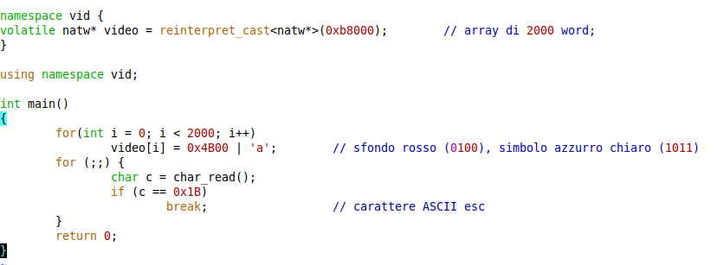

Come già detto, la memoria video è organizzata come se fosse un array di 2000 elementi da 2 byte ciascuno a partire dall’indirizzo 0xb8000. Allora definisco un **puntatore a natw** di nome ***video*** (è un puntatore a natural word, naturale su 2 byte) e lo faccio puntare all’indirizzo 0xb8000 facendo reinterpret_cast<natw*>(0xb8000). In questo modo, 0xb8000 viene convertito nel tipo natw*, e cioè in un indirizzo, e così effettivamente ho che *video* punta all’indirizzo 0xb8000. In questo modo, facendo ***video*[i]**, posso muovermi nella memoria video come se effettivamente fosse un array di 2000 elementi da 2 byte ciascuno.

Ora inizia il programma. Vogliamo stampare il carattere ‘*a*’ di colore azzurro chiaro (1011), con sfondo rosso e che non lampeggi (0100). Allora faccio un for e scorro tutta le memoria video, assegnando ad ogni elemento il valore   
0x4b00 | ‘a’, cioè prendo il numero a 16 bit 0x4b00, dove 4b sono gli 8 bit più significativi che formano il colore del carattere, di sfondo e il blinking, e lo metto in OR bit a bit con la codifica ASCII di ‘a’, che è un numero su 8 bit. In questo modo, otterrò un numero su 16 bit dove i primi 8 bit sono sempre 4b, ma al posto di quel ‘00’ avrò proprio la codifica ASCII del carattere ‘a’, e quindi ogni elemento è la codifica del carattere ‘a’, da stampare di colore azzurro chiaro, con sfondo rosso, senza blinking.

Dopo, all’infinito, il programma chiama la char_read (chiamo quella della libreria, che è quasi identica a quella definita da noi prima) e assegna il valore a c, dunque mette in c la codifica ASCII del carattere corrispondente al tasto premuto. Se è la codifica ASCII del carattere esc, dunque se ho premuto il tasto esc, il programma termina.

Come già detto prima, il controllore video, tra le varie cose, si occupa anche di **far apparire il cursore**: una sbarretta verticale che lampeggia. In tutti i computer (anche tu che ora stai usando word) possiamo vedere che il cursore si trova sempre nella posizione corrente della memoria video:

* se premo un tasto, il carattere corrispondente verrà stampato proprio a partire da dove sta il cursore, e il cursore avanzerà alla posizione successiva;
* se premo un tasto e mi trovo alla fine della riga, il carattere verrà stampato alla riga successiva e il cursore si troverà alla posizione successiva al carattere;

Ora, affinché il cursore si trovi sempre nella posizione corrente, deve essere un software a farlo: il controllore video semplicemente fa apparire il cursore nella posizione indicata da due registri interni, **CUR_HIGH** e **CUR_LOW,** aventi rispettivamente indirizzo interno **0x0E** e **0x0F** (si accede a questi registri interni usando IND e DAT, ricorda), destinati a contenere rispettivamente la parte alta e la parte bassa dell’indice dell’elemento della memoria video dove far apparire il cursore (quindi un numero da 0 a 1999).

Scriviamo allora un programma che emuli un terminale di 25 righe e 80 colonne, che faccia in modo che il cursore si trovi sempre nella posizione corrente della memoria video e che sviluppi le seguenti funzioni:

* Se premo un tasto, il carattere corrispondente verrà stampato a partire da dove sta il cursore, e il cursore avanzerà alla posizione successiva;
* Se il cursore si trova alla fine della riga, quando premo un tasto, il carattere corrispondente verrà stampato dove sta il cursore, e poi il cursore andrà all’inizio della riga successiva;
* Se premo invio, il cursore andrà all’inizio della riga successiva;
* 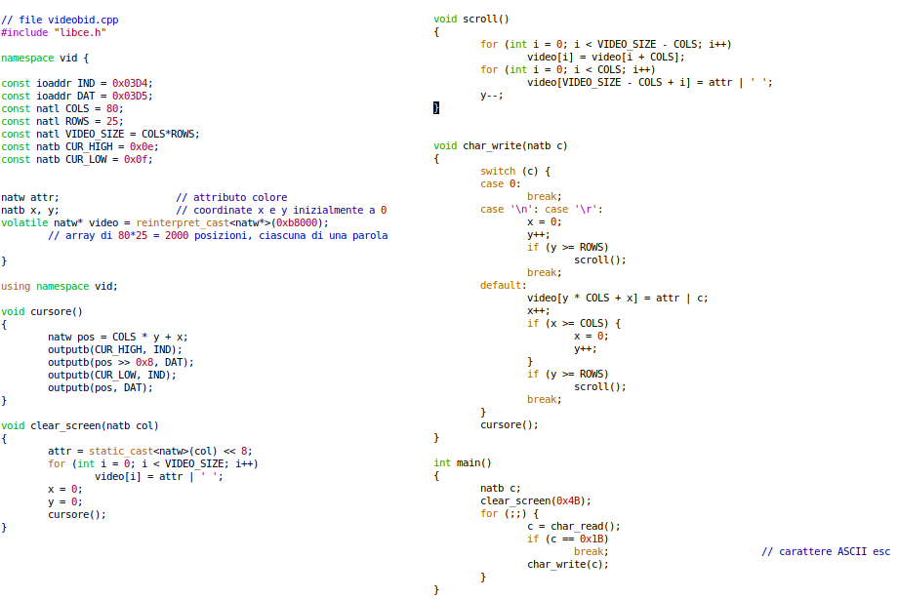Se arrivo all’ultima riga e devo andare in quella successiva, si ha lo scorrimento in alto dello schermo: ogni riga della memoria video viene copiata in quella precedente, a partire dalla seconda fino all’ultima. Nell’ultima riga verrà messo poi il carattere “spazio” (e quindi a schermo non compare alcun simbolo) e il cursore andrà all’inizio di quest’ultima riga.

Parto dal definirmi varie costanti globali: gli indirizzi di IND e DAT, il numero di colonne e righe, la dimensione del video, l’indirizzo dei registri interni CUR_HIGH e CUR_LOW.

Dichiaro anche una variabile *attr*, un numero a 16 bit. I primi 8 byte di questa variabile serviranno per contenere il byte di attributo colore di tutti gli elementi della memoria video.

Dichiaro poi due variabili **x** e **y**, che serviranno a contenere le coordinate x e y della posizione corrente della memoria video.

Infine, come visto nel programma precedente, definisco un puntatore a natw (naturale su 2 byte) di nome *video* e lo faccio puntare all’indirizzo 0xb8000. In questo modo, facendo *video*[i], posso muovermi nella memoria video come se effettivamente fosse un array di 2000 elementi da 2 byte ciascuno.

Analizziamo il programma vero e proprio e, man mano, commentiamo le funzioni.

Innanzitutto dichiaro una variabile c e chiamo poi la funzione **clear_screen**, passandogli come parametro 0x4B. Questa funzione si occuperà di “pulire lo schermo”, cioè di inserire in tutti e 2000 gli elementi della memoria video il carattere spazio, con attributo colore 0x4B.

**Vediamo come lavora clear_screen**. Innanzitutto, negli 8 bit più significativi di *attr* viene messo il valore di col, e quindi il valore del byte di attributo colore che è stato passato alla funzione come parametro d’ingresso. Tuttavia, *attr* è un naturale su 2 byte; col invece è un naturale su 8 byte. Allora si fa un cast, convertendo col in un naturale su 16 byte. Il numero ottenuto avrà i bit di col come 8 bit meno significativi. Noi vogliamo però che siano gli 8 bit più significativi ad essere il byte di attributo colore: allora li traslo a sx di 8, e così avrò un valore che ha come 8 bit più significativi i bit di col; i restanti 8 bit valgono 0. Assegno poi questo valore ad *attr*.

A questo punto scorro tutta la memoria e, ad ogni elemento, assegno il valore *attr* | ‘ ‘, e quindi un valore che ha come 8 bit più significativi, quindi come byte di attributo colore, gli 8 bit più significativi di *attr*; come 8 bit meno significativi, dunque come byte di informazione, il codice ASCII del carattere spazio. In questo modo, avrò “ripulito lo schermo”, mettendo tutti caratteri spazio e col byte di attributo colore scelto dal chiamante.

Dopo imposto la posizione corrente della memoria video all’inizio della prima riga, quindi x = 0 e y = 0, e chiamo la funzione **cursore(),** che si occupa di aggiornare la posizione del cursore alla posizione corrente della memoria video.

**Vediamo come lavora la funzione cursore**. Innanzitutto definisco una variabile pos e le assegno il valore dell’indice dell’elemento corrente della memoria video (quindi un valore tra 0 e 1999). Ora devo mettere questo valore anche in CUR_HIGH e CUR_LOW, in modo che il cursore appaia proprio alla posizione corrente. Per fare questo, uso la funzione **outputb**, che prende in ingresso un byte e l’indirizzo dello spazio di I/O dove si vuole mettere il byte, e questa funzione metterà questo byte all’indirizzo desiderato (non la vediamo in dettaglio).

Ricordiamo però che CUR_HIGH e a CUR_LOW sono registri interni del controllore video, dunque si può accedere solo con IND e DAT. Allora prima metto in IND l’indirizzo di CUR_HIGH (ricordiamo che gli indirizzi interni di questi registri interni sono a 8 bit). Adesso DAT è una finestra per CUR_HIGH. Metto allora in DAT (e quindi in CUR_HIGH) gli 8 bit più significativi di pos. Tuttavia, pos è una variabile a 16 bit. Metto allora in DAT “pos >> 8”: in questo modo, “pos >> 8” viene convertito in un naturale ad 8 bit, e cioè vengono presi solo gli 8 bit meno significativi, e quindi proprio i bit più significativi di pos.

Dopo metto in IND l’indirizzo di CUR_LOW. Adesso DAT è una finestra per CUR_LOW. Metto allora in DAT (e quindi in CUR_LOW) gli 8 bit meno significativi di pos. Allo stesso modo, passando alla funzione “pos”, questo numero viene convertito in un naturale a 8 bit, e cioè vengono presi solo gli 8 bit meno significativi, e quindi proprio i bit meno significativi di pos.

A questo punto, ho aggiornato la posizione del cursore alla posizione corrente, e quindi il cursore apparirà proprio lì.

Torniamo al main. Una volta ripulito lo schermo, all’infinito chiamo la char_read sulla variabile c, dunque in c avrò il codice ASCII del carattere corrispondente al tasto premuto (o 0, se il tasto premuto non è tra quelli il cui make code viene associato a un codice ASCII). Se è il carattere del tasto esc (dunque ho premuto il tasto esc), il programma termina; altrimenti viene chiamata la **char_write**, passandogli c.

**Vediamo ora come lavora la funzione char_write.** Viene fatto uno switch su c, quindi sul risultato della char_read. Se è 0, dunque il tasto premuto non è tra quelli il cui make code viene associato a un codice ASCII, finisce il case senza fare nulla. Se è il codice ASCII di ‘\n’ o ‘\r’, dunque se si è premuto il tasto invio per andare a capo, la posizione corrente deve andare all’inizio della riga successiva, quindi metto x = 0; y++. Se dopo questo incremento y >= ROWS, quindi ho superato l’ultima riga, si fa lo scorrimento in alto dello schermo, chiamando la funzione **scroll(),** e finisce questo case.

**Vediamo come lavora la funzione scroll().**

**“**Ogni riga della memoria video viene copiata in quella precedente, a partire dalla seconda fino all’ultima”: questo lo faccio col primo for.

“Per tutta l’ultima riga verrà messo poi il carattere “spazio” (e quindi a schermo non compare alcun simbolo) e il cursore andrà all’inizio di quest’ultima riga”: questo lo faccio col secondo for, assegnando a tutti gli elementi dell’ultima riga il valore attr | ‘ ‘, così compaiono spazi, e il byte di colore è lo stesso del resto delle righe. Faccio poi y--, così che y torni alla riga prima, e cioè all’ultima, visto che char_write aveva fatto andare il valore di y a 25, uscendo quindi dall’ultima riga. x è già a 0, poiché la char_write l’ha messo a 0, quindi correttamente la posizione corrente è all’inizio dell’ultima riga. Il cursore non l’aggiusto, lo farò poi nella char write.

Torniamo alla char_write. Se c non è né 0, né il codice ASCII di ‘\n’ o ‘\r’, allora è il codice ASCII di un carattere che devo effettivamente mostrare a video. Allora metto nell’elemento corrente della memoria video “attr | c”, così da mostrare a video il carattere con il byte di colore del resto delle righe. Faccio poi avanzare la posizione corrente facendo x++. Se però dopo l’incremento x >= COLS, dunque ho superato l’ultima colonna e devo andare a capo, allora metto x = 0 e y++, così che la nuova posizione corrente diventi l’inizio della riga successiva. Se però dopo questo incremento y >= ROWS, quindi ho superato l’ultima riga, si fa lo scorrimento in alto dello schermo, chiamando la funzione scroll(), e finisce il case.

Alla fine di ogni caso, chiamo la funzione cursore(), così da aggiustare la posizione del cursore alla posizione corrente in memoria video.

**Modalità video**

Di default, il controllore video funziona in modalità testo. Per passare in modalità video, fa questo:

natb* framebuffer;

framebuffer = bochsvga_config(COLS, ROWS).

Parto dal crearmi un puntatore a natb (naturali a 8 bit, vedremo perché) di nome *framebuffer*. Chiamo poi la funzione **bochsvga_config**, passandole come parametri COLS e ROWS. Quello che succede è che adesso lo schermo del PC passerà a risoluzione COLS x ROWS, quindi sarà fatto da ROWS righe e COLS colonne, per un totale quindi di COLS x ROWS pixel. Anche la memoria video utilizzabile sarà dunque come se fosse un array di ROWS x COLS elementi, dove ogni elemento è un byte (vedremo poi perché), e il colore del pixel in alto a sinistra dello schermo è determinato dall’elemento di indice 0; il colore del pixel subito a destra è determinato dall’elemento di indice 1… il colore del pixel all’inizio della riga successiva è determinato dall’elemento di indice COLS … il colore del pixel in basso a destra è determinato dall’elemento di indice COLS x ROWS. Conviene dunque immaginare la memoria video allo stesso modo in cui è diviso lo schermo, quindi in ROWS righe e COLS colonne.

Inoltre, in *framebuffer* finirà l’indirizzo a partire dal quale c’è la memoria video utilizzabile (infatti in modalità video non è 0xb8000), e così facendo ***framebuffer*[i]**, posso muovermi nella memoria video come se fosse effettivamente un array di ROWS x COLS elementi.



Ogni elemento, come già detto, è fatto un byte. Si hanno:

* **2 bit** per **Red**;
* **2 bit** per **Green**;
* **2 bit** per **Blue**;
* **2 bit** per il **canale alpha**.

Non vediamo l’ordine e non entro in dettaglio su come deve essere il valore dei bit affinché venga mostrato a video un certo colore perché non serve ai nostri scopi.

Vediamo un programma che fa passare il controllore video alla modalità video e mostra tutti i pixel rosso scuro.

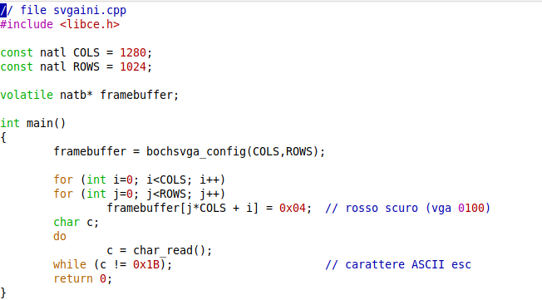

Definisco due variabili globali costanti COLS e ROWS, assegnando rispettivamente valore 1280 e 1024.

Dichiaro anche il puntatore a natb framebuffer.

Ora inizia il programma vero e proprio.

Faccio passare il controllore video alla modalità video facendo framebuffer = bochsvga_config(COLS, ROWS). Ora lo schermo passerà a risoluzione 1280 x 1024, quindi con 1280 colonne e 1024 righe, per un totale quindi di 1280 x 1024 pixel, e allo stesso modo la memoria è come se fosse organizzata come un array di 1280 x 1024 elementi di un byte ciascuno. L’indirizzo a partire dal quale c’è la memoria video utilizzabile è finito in framebuffer, e così facendo *framebuffer*[i] posso muovermi nella memoria video come se fosse effettivamente un array di ROWS x COLS elementi.

Con un doppio for, metto in ogni elemento della memoria video 0x04. In questo modo, i pixel avranno colore rosso scuro. Dichiaro poi un char e continuamente chiamo la char_read, mettendo il risultato in c. Se in c è finito il codice ASCII di esc, dunque ho premuto esc, il programma termina.

Osserviamo ora una cosa: la memoria video, come già detto, occupa una zona dello spazio di indirizzamento memoria, dunque quando il processore vuole accedere alla memoria video, il controllore cache allora intercetterebbe questa operazione, facendo ciò che farebbe per qualsiasi altro accesso nello spazio di indirizzamento di memoria (ricordiamo infatti che il controllore cache agisce ogni volta che si vuole fare un accesso nello spazio di indirizzamento di memoria: sia effettivamente in memoria, che da altre parti).

**Il controllore cache può dare fastidio nel caso di scrittura**: se la cache fosse write-back, ogni volta che si vuole scrivere qualcosa di nuovo in memoria video, si scriverebbe in realtà solo in memoria cache, dunque la memoria video rimarrebbe intoccata e a schermo continuo a vedere le stesse cose di prima. Se la cache invece fosse write-through non ci sarebbero problemi: il controllore cache aggiorna sia la copia in cache che la memoria video, quindi lo schermo si aggiornerebbe con le cose nuove che metto in memoria video.

**Il controllore cache non dà fastidio in caso di lettura:** il controllore video non scrive in memoria video, dunque se anche il controllore cache non fa scritture in memoria video, la memoria video rimane intoccata. Ha senso dunque salvarmi il suo contenuto in memoria cache, così da poterci accedere più velocemente.

Allora serve un modo per far capire al controllore cache che, quando deve accedere in memoria RAM, deve essere write-back (è più conveniente); quando deve accedere in memoria video, deve essere write-through (così da non avere problemi). Vedremo in futuro come fare.

**INTERFACCIA DI CONTEGGIO (TIMER)**

Un interfaccia di conteggio serve per misurare il tempo che passa. In generale, è fatta così:

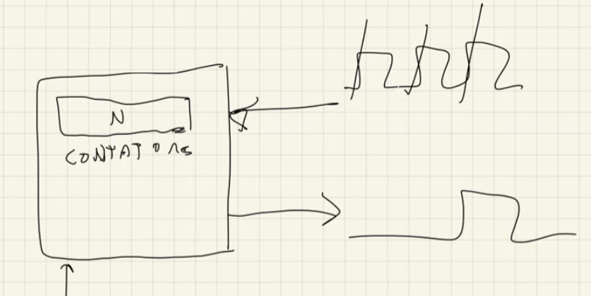

Innanzitutto, il conteggio può iniziare o su comando software (**trigger software**), oppure quando viene ricevuto tramite un apposito piedino un impulso proveniente dall’esterno (**trigger hardware**). Nel nostro caso, abbiamo disegnato un interfaccia con trigger hardware, e il piedino è quello in basso a sinistra.

Il programmatore carica un numero N nel registro contatore che sta in figura. Questa interfaccia ha poi un piedino (disegnato in alto a dx) dove arriva l’impulso che si vuole contare, e ogni volta che arriva questo impulso, viene decrementato il valore di questo registro contatore. Quando il valore del registro contatore va a 0, l’interfaccia emette un segnale (es. un’onda quadra) su un apposito piedino di uscita (disegnato in basso a dx). Un’interfaccia di conteggio poi può essere programmata in due modi: a **ciclo singolo,** cioè quando il registro contatore va a 0 c’è bisogno di un nuovo trigger per far partire un altro ciclo di conteggio; **a ciclo continuo,** cioè automaticamente ogni volta che un ciclo di conteggio termina ne inizia un altro, rimettendo nel registro contatore lo stesso valore di N messo inizialmente.

I PC IBM (e anche la macchina virtuale QEMU) hanno come interfaccia di conteggio la cosiddetta **interfaccia di conteggio 8254.** Questa è fatta da 3 contatori, che sono indipendenti tra loro e ognuno si può configurare come si vuole. Ogni contatore è fatto da 4 registri a 8 bit:

* i primi due, detti **CTR_LSB** e **CTR_MSB** (CTR == Constant Time Register) servono a contenere la parte alta e la parte bassa del contatore (con “contatore” intendo anche il valore che inizialmente è N e poi si decrementa ogni volta che arriva l’impulso, capisci dal contesto);
* gli altri due, detti **STR_LSB** e **STR_MSB** (STR == Status Register) servono a poter memorizzare temporaneamente il valore attuale del contatore quando il programmatore lo chiede, e il programmatore leggerà questo valore da questi registri (infatti, se il programmatore leggesse CTR_LSB e CTR_MSB, legge prima il primo, nel frattempo cambia il valore del secondo registro, e poi legge il secondo, facendo così una lettura sbagliata. Invece, quando il programmatore vuole leggere il valore attuale del contatore, l’interfaccia copia il valore di CTR_LSB e CTR_MSB in STR_LSB e STR_MSB, e così il valore rimane costante in quei registri).

C’è poi un altro registro a 8 bit, detto **CWR** (Control Word Register) che è usato per configurare i 3 contatori.

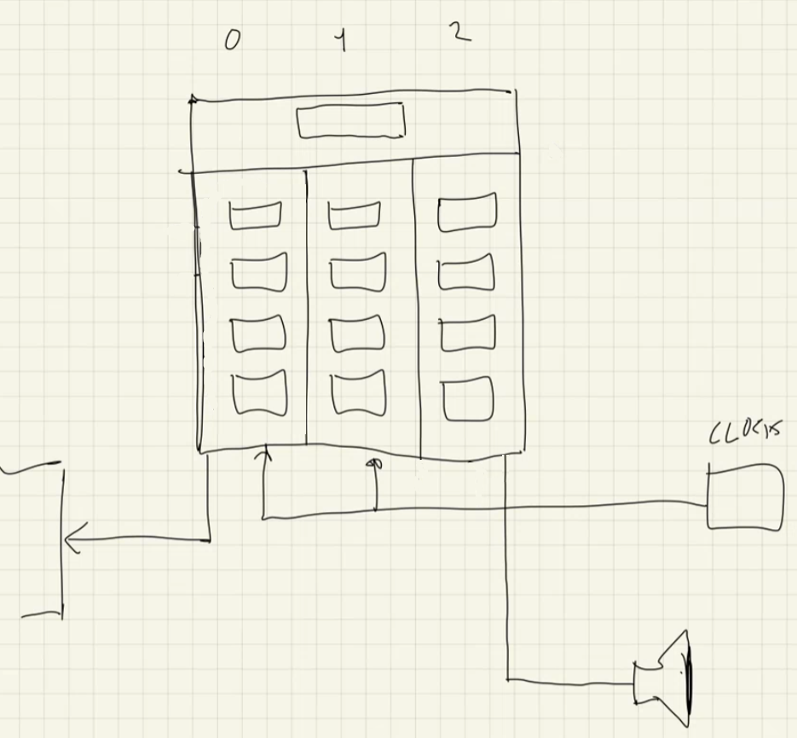

Ognuno di questi contatori è collegato al clock, che ha frequenza **1190 Mhz**, ed è proprio il fronte di salita del clock che fa decrementare i 3 contatori.

Il contatore 0 vedremo che è collegato al controllore delle interruzioni, mentre il contatore 1 possiamo trascurarlo. Concentriamoci ora sul contatore 2: questo è collegato ad un **cicalino** (un apparecchio con una membrana vibrante). Collegando questo cicalino al piedino d’uscita da cui esce il segnale quando il contatore va a 0, quando esce il segnale, la membrana del cicalino vibrando produce un suono, e volendo si può cambiare la frequenza del segnale emesso, così che il cicalino emetta una nota diversa.

Vediamo allora come programmare questo contatore 2, facendo in modo che il cicalino emetta una certa nota.

Innanzitutto, bisogna dire che l’interfaccia di conteggio 8254 è montata nello spazio di I/O in questo modo:

* il **contatore 0** è montato all’indirizzo **0x40**;
* il **contatore 1** è montato all’indirizzo **0x41**;
* il **contatore 2** è montato all’indirizzo **0x42**;
* il **registro CWR** è montato all’indirizzo **0x43**.

**Come fare allora ad accedere ad uno tra i quattro registri del contatore 2, se ho che tutto il contatore 2 è montato all’indirizzo 0x42?**

**Primo trucco**. Dei 4 registri:

* in CTR_LSB e CTR_MSB il programmatore ci può solo scrivere (per mettere il valore di N);
* in STR_LSB e STR_MSB il programmatore ci può solo leggere (per leggere il valore attuale del contatore quando il programmatore lo richiede).

In questo modo, l’accesso da parte del programmatore ai primi due o agli ultimi due registri è discriminato dal tipo di accesso che si vuole fare.

**Secondo trucco**. Dentro l’interfaccia c’è dell’hardware che, quando il programmatore vuole accedere a CTR/STR, fa in modo che la prima volta il programmatore acceda alla parte bassa; se poi il programmatore ci riaccede, accederà alla parte alta (e al prossimo accesso, il programmatore accederà di nuovo alla parte bassa, e così via).

Quindi, se ad esempio un programmatore vuole scrivere in CTR del contatore 2 per mettere il valore N, prima dovrà accedere in scrittura all’indirizzo 0x42 mettendo gli 8 bit meno significativi del numero N. In questo modo, questo valore verrà messo in CTR_LSB (CTR perché è un accesso in scrittura; LSB perché la prima volta si accede alla parte bassa). Poi dovrà accedere di nuovo in scrittura all’indirizzo 0x42 mettendo gli 8 bit più significativi del numero N. In questo modo, questo valore verrà messo in CTR_MSB (CTR perché è un accesso in scrittura; MSB perché la seconda volta si accede alla parte bassa).

Un’altra cosa importante è la presenza di un ulteriore registro, chiamato **SPR** (Speaker Register), esterno all’interfaccia di conteggio, montato all’indirizzo **0x61** dello spazio di I/O. Questo registro ha funzione di controllo:

* il bit n.0, quando vale 0, congela il conteggio del contatore 2;
* il bit n.1, quando vale 0, disabilita il cicalino.

Affinché il cicalino produca un suono, c’è quindi bisogno che entrambi i bit valgano 1: il bit n.0, così che il conteggio possa andare avanti, perché solo quando va a 0 il contatore produce il segnale che fa vibrare la membrana del cicalino; il bit n.1, così che il cicalino sia abilitato.

Vediamo allora un programma che fa in modo che il cicalino emetta una certa nota.

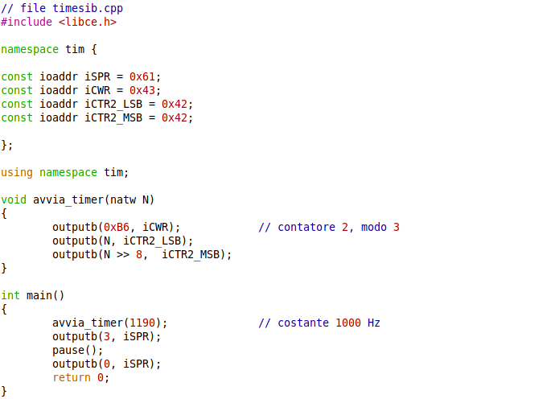

Mi dichiaro delle variabili globali costanti col valore degli indirizzi cui si trovano i vari registri.

Per avviare il contatore 2, si usa la funzione **avvia_timer.** Vediamo come è fatta.

Questa funzione prende in ingresso il numero N che si vuole mettere dentro CTR. Innanzitutto, programmiamo il contatore 2 per lavorare al modo 3 (vedremo poi perché). Per fare questo, si mette il valore 0xb6 dentro CWR. Mettiamo poi il valore di N in CTR del contatore 2, quindi prima metteremo la parte bassa in CTR_LSB, poi la parte alta in CTR_MSB (per il motivo spiegato a pag. prima. Ricordiamo poi che outputb accetta come primo parametro un numero su 8 bit, quindi se passo un numero su 16 bit, questo verrà troncato e verranno presi gli 8 bit meno significativi, dunque correttamente passando N verranno presi gli 8 bit meno significativi di N; passando N >> 8 verranno presi gli 8 bit meno significativi di N >> 8, e quindi gli 8 bit più significativi di N).

**La caratteristica del modo 3** è che il trigger è software, e in particolare il conteggio parte quando viene caricata la costante N in CTR. Inoltre, nel modo 3 il contatore è a ciclo continuo, dunque ogni volta che termina un ciclo di conteggio ne inizia un altro. Il segnale che viene prodotto ogni volta che termina un ciclo di conteggio è un’onda quadra.

Vediamo ora il programma vero e proprio. Per prima cosa avviamo il contatore 2 chiamando la funzione avvia_timer, e viene messo dentro CTR la costante N = 1190.

Adesso il contatore 2 è stato avviato. Come già detto, l’impulso che fa decrementare il valore del contatore 2 è il fronte di salita del clock, che ha frequenza 1190 Mhz == si hanno 1190000 clock al secondo. Abbiamo messo in CTR 1190, e ogni volta che termina un ciclo di conteggio verrà rimesso in CTR lo stesso valore. Avrò quindi che verranno prodotte 1190000/1190 = 1000 onde quadre al secondo, e dunque il cicalino produrrà un suono a 1000 Hz.

Tuttavia, normalmente non si sente niente, perché i bit di SPR sono tutti a 0. Allora mettiamo in SPR il valore “3” == 11 in binario, quindi mettiamo i 2 bit meno significativi di SPR a 1, così che il contatore 2 non sia congelato e che il cicalino sia abilitato.

A questo punto, il cicalino inizia a produrre il suono. La funzione pause() aspetta che venga premuto da tastiera il tasto esc. Appena viene premuto, si passa all’istruzione successiva, dunque viene messo in SPR il valore “0” (bit n.1 = bit n.0 = 0, quindi viene disabilitato il cicalino e congelato il conteggio del contatore 2), e il programma termina.

**HARD DISK**

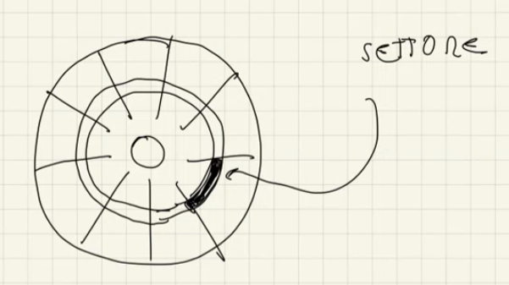

Gli hard disk sono fatti da più dischi di materiale ferromagnetico costantemente in rotazione. Ogni disco è organizzato in **tracce** e **settori**:

* Una **traccia** è una corona circolare del disco;
* Tracciando quei raggi in figura (il numero dipende da come è fatto il disco), un **settore** è una parte di traccia compresa tra due raggi.

Su ogni settore sono memorizzati 512 byte, e i dati sono memorizzati variando la polarità del materiale ferromagnetico. Il settore è l’unità di trasferimento dell’hard disk, cioè si può leggere o scrivere minimo un settore.

Vediamo come si legge/scrive da un hard disk. Innanzitutto, i dischi che compongono l’hard disk sono memorizzabili sia da una faccia che dall’altra, sono impilati uno sopra l’altro e ci sono delle testine che si muovono tutte insieme lungo le facce dei dischi, così da raggiungere la traccia desiderata.

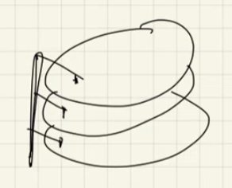

Per leggere/scrivere un settore, bisogna allora sapere su quale faccia si trova (dunque quale testina dovrà effettivamente accedere al settore interessato); su quale traccia si trova (dunque di quanto va ruotato il braccio delle testine, così da raggiungere la traccia interessata) e qual è il settore di quella traccia che mi interessa. L’insieme di queste tre informazioni permette di individuare il settore interessato.

Dunque se un programmatore (e in generale un programma) vuole accedere in lettura/scrittura ad un certo settore dell’hard disk, passerà queste 3 informazioni all’interfaccia che gestisce l’hard disk, chiamata **controllore hard disk.** A questo punto, prima bisogna aspettare un certo tempo “**seek**”, che è il tempo necessario per far ruotare il braccio delle testine fino a raggiungere la traccia interessata. A questo punto, il settore può trovarsi ovunque all’interno della traccia, dunque bisogna aspettare un altro tempo “**latency**”, che è il tempo necessario affinché il disco ruoti e così il settore interessato finisca sotto la testina. Adesso l’hard disk può accedere al settore, e ci metterà un certo “**tempo di accesso”** per completare l’accesso: questo è il tempo affinché la testina scorra tutto il settore, così che la testina possa leggere/scrivere tutto il settore.

Tutti questi 3 sono tempi meccanici, cioè legati alla meccanica degli hard disk. Analizziamoli:

* **Seek:** nel caso migliore, il braccio delle testine sta già sulla traccia di interesse, dunque il tempo è 0. Nel caso peggiore, il braccio delle testine sta su una traccia, e la traccia di interesse sta proprio dalla parte opposta rispetto a dove sta il braccio delle testine, quindi il tempo è più grande.

Mediamente, è un tempo dell’ordine di millisecondi.

* **Latency:** nel caso migliore, appena il braccio delle testine arriva sulla traccia di interesse, il settore interessato sta proprio per arrivare, quindi il tempo è 0.

Nel caso peggiore, appena il braccio delle testine arriva sulla traccia di interesse, il settore interessato è appena passato, dunque bisogna aspettare che il disco faccia un giro completo prima che il settore interessato finisca sotto la testina, quindi il tempo è grande.

Mediamente, è un tempo dell’ordine di millisecondi.

* **Tempo di accesso:** mediamente, il tempo per accedere in lettura/scrittura ad un settore è dell’ordine di microsecondi.

I tempi di Seek e Latency si possono ridurre mettendo i dati nell’hard disk il più vicino possibile, quindi in settori e tracce vicine. In questo modo, si riduce il numero di volte in cui si dovranno sostenere i tempi di Seek e Latency (in particolare, si dovranno probabilmente sostenere la prima volta, per portare la testina sulla traccia d’interesse e aspettare che arrivi il settore interessato. A partire da questo momento, questi tempi si sosterranno un numero ridotto di volte, poiché dopo il settore che si sta attualmente leggendo/scrivendo c’è subito in arrivo il settore interessato successivo. Se invece i dati fossero stati memorizzati sull’hard disk casualmente, nel caso peggiore ogni volta si sarebbero dovuti sostenere i tempi di Seek e Latency).

Anche il tempo di accesso si può ridurre, riducendo la dimensione fisica dei settori. Infatti, il tempo di accesso è il tempo necessario affinché la testina scorra tutto il settore per accederlo tutto, dunque dipende sia dalla velocità con cui girano i dischi, ma anche appunto dalla dimensione fisica dei settori: se il settore è più piccolo, il tempo di accesso è minore, perché ci vorrà meno tempo a scorrerlo tutto. Per ridurre allora la dimensione fisica dei settori, facendo in modo però che contengano sempre 512 byte, si può avvicinare sempre di più la testina ai dischi. In questo modo, la testina riesce a mettere le stesse informazioni ma in una porzione più piccola del disco, e quindi si possono ridurre le dimensioni dei settori.

Notare comunque che c’è un evidente spreco di spazio: man mano che mi avvicino all’esterno, i settori diventano più grandi fisicamente, ma su di essi sono sempre memorizzati 512 byte. A questo si può rimediare, suddividendo il disco in zone, in modo che all’interno di ogni zona i settori siano più o meno di stessa dimensione. Questo ha una conseguenza: ora che tutti i settori hanno stessa dimensione, a parità di velocità angolare, all’esterno si legge/scrive più velocemente, perché la velocità lineare è maggiore; all’interno si legge più lentamente, perché la velocità lineare è minore. Questo è il motivo per cui i sistemi operativi cercano di scrivere prima all’esterno di un hard disk, e poi all’interno.

Vediamo ora **come il programmatore vede il controllore hard disk** (quindi l’interfaccia dell’hard disk):

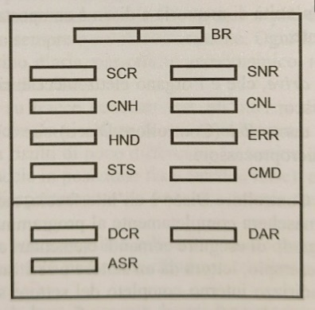

Vediamo i vari registri dell’interfaccia:

* **SCR (Sector Count Register):** registro a 8 bit nel quale va scritto il numero di settori in cui leggere o scrivere (il numero 0 equivale a 256 settori);
* **CMD (CoMmanD register):** registro a 8 bit nel quale va scritto il comando che il controllore dell’hard disk deve eseguire. I comandi principali sono:
  + Read sectors (0x20);
  + Write sectors (0x30).
* **STS (STatuS register):** registro a 8 bit che contiene alcune informazioni circa lo stato del controllore dell’hard disk;
* **ERR (ERRor register):** registro a 8 bit che conterrà il codice di un eventuale errore;

Continuando, abbiamo:

* **SNR:** registro a 8 bit;
* **CNL:** registro a 8 bit;
* **CNH:** registro a 8 bit;
* **HND:** registro a 8 bit.

Inizialmente ognuno di questi 4 registri aveva uno scopo preciso. Adesso però, tutti i settori vengono numerati partendo da 0 con un numero naturale a 28 bit, chiamato **LBA** (logical block address). Il LBA del primo settore cui si vuole accedere andrà messo, partendo dal byte meno significativo, nell’insieme dei registri SNR, CNL, CNH e HND (solo nei 4 bit meno significativi).

Per leggere/scrivere dall’hard disk, si usa un altro registro:

* **BR (Buffer Register):** è un registro a 16 bit.
  + Quando un software vuole **leggere un certo settore**, il controllore dell’hard disk copierà questo settore in un buffer interno. Fa poi sapere al software tramite il registro STS quando questo buffer interno si è riempito col contenuto di questo settore. A questo punto, il software deve fare **256 letture in BR**: infatti, per la prima lettura questo registro sarà una finestra sui i primi 16 bit del buffer interno, quindi verranno letti questi primi 16 bit; per la seconda lettura sarà una finestra sui 16 bit successivi del buffer interno; per la lettura successiva sarà una finestra sui i 16 bit ancora successivi… Facendo allora 256 letture, verranno letti tutti i 512 byte del settore interessato.
  + Quando un software vuole **scrivere un certo settore**, il controllore dell’hard disk prima fa sapere al software tramite il registro STS quando è possibile farla. A questo punto, il software deve fare **256 scritture in BR**: infatti, per la prima scrittura questo registro sarà una finestra sui primi 16 bit del buffer interno, quindi verrà scritto su questi primi 16 bit; per la seconda scrittura sarà una finestra sui 16 bit successivi del buffer interno; per la scrittura successiva sarà una finestra sui i 16 bit ancora successivi… Facendo allora 256 scritture, verranno scritti nel buffer interno tutti i 512 byte che si volevano scrivere nel settore. Successivamente, il controllore dell’hard disk copierà questi byte nel settore interessato.

Gli ultimi registri sono:

* **DCR (Digital Control Register):** registro a 8 bit, serve ad abilitare le richieste di interruzione (vedremo)
* **DAR:** registro a 8 bit, presente per ragioni di compatibilità (non ci interessa);
* **ASR:** registro a 8 bit, presente per ragioni di compatibilità (non ci interessa).

Vediamo ora un programma che permette di scrivere nell’hard disk a partire da un certo settore:

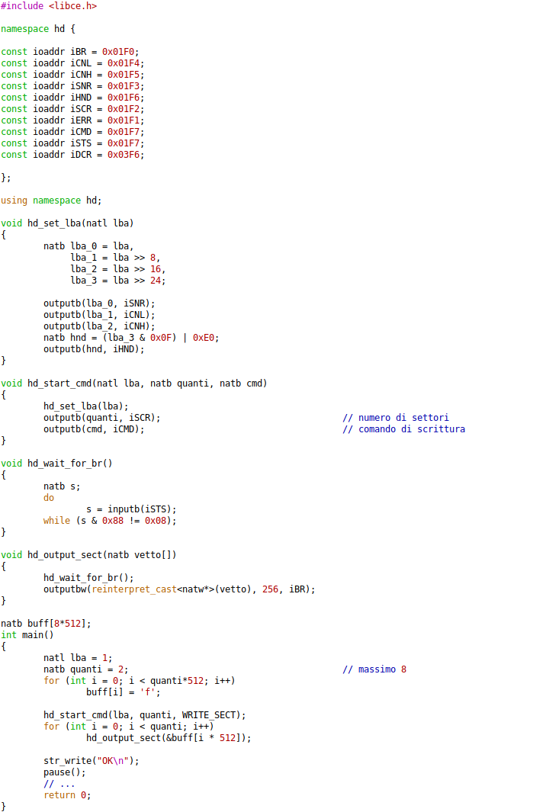

Abbiamo i vari indirizzi dello spazio di I/O cui sono montati i registri.

Vediamo le varie funzioni:

**hd_set_lba(natl lba).** Questa funzione prende in ingresso il LBA di partenza cui si vuole accedere e lo inserisce nei registri appositi. Creiamoci quindi 4 variabili da 8 byte:

* *natb lba_0 = lba*; mettiamo in lba_0 i bit n°7-n°0 di lba (ricorda, i più significativi vengono troncati, visto che assegniamo un natl ad un natb);
* *natb lba_1 = lba >> 8*; mettiamo in lba_1 i bit n°15-n°8 di lba;
* *natb lba_2 = lba >> 16*; mettiamo in lba_2 i bit n°24-n°16 di lba;
* *natb lba_3 = lba >> 24*; mettiamo in lba_3 i bit n°27-n°24 di lba. I 4 bit più significativi di lba_3 varranno 0.

E mettiamo questi byte nei registri appositi usando la funzione outputb. Inoltre, nel registro hnd, oltre a mettere come 4 bit meno significativi i bit n°27-n°24 di lba, vanno messi come 4 bit più significativi i bit “1110”   
(*hnd = (lba_3 & 0x0F) | 0xE0),* l’and iniziale non penso sia necessario visto che i 4 bit più significativi di lba_3 sono già 0). Questo serve in modo che l’hard disk abiliti il “logical block addressing”, e dunque che ci si possa riferire ad ogni settore usando il suo LBA.

**hd_start_cmd(natl lba, natb quanti, natb cmd).** Questa funzione prende in ingresso il LBA di partenza, il numero di settori cui si vuole accedere e il comando che il controllore hard disk dovrà eseguire, e mette tutti questi valori nei registri appositi.

Per mettere il LBA di partenza nei registri appositi, usiamo la funzione hda_set_lba passandole l’LBA.

Il numero di settori cui si vuole accedere lo mettiamo in SCR con outputb.

Il comando che il controllore hard disk dovrà eseguire lo mettiamo in CMD con outputb.

**hd_wait_for_br().** Questa funzione mi dice quando è possibile leggere/scrivere 256 volte in BR. Quello che fa è salvare il valore del registro STS in una variabile s e controllare il valore di certi bit (non entriamo in dettaglio).

**hd_output_sect(natb vetto[]).** Questa funzione prende in ingresso l’indirizzo di un elemento di un vettore di natb e scrive 256 volte in BR il valore di 256 elementi di questo vettore, partendo dall’elemento il cui indirizzo l’abbiamo passato alla funzione e poi via via gli elementi successivi.

Viene quindi prima chiamata hd_wait_for_br(), che aspetta finché non sarà possibile scrivere 256 volte in BR. Una volta aspettato, chiamo la funzione outputbw, passandole l’indirizzo dell’elemento del vettore di natb, l’indirizzo cui si trova BR e il numero di volte che devo scrivere in BR (256). Vediamola:

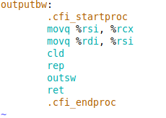

Innanzitutto, ricordando come vengono passati i parametri, l’indirizzo dell’elemento del vettore di natb si trova RDI; in RSI avrò 256; in RDX avrò l’indirizzo di BR. Metto allora 256 in RCX, e l’indirizzo dell’elemento del vettore di natb in RSI (vedremo ora perché). A questo punto, uso un’istruzione stringa vista a Reti logiche ma che non abbiamo potuto usare perché privilegiata: innanzitutto faccio cld, così da abilitare la copia in avanti; faccio poi **rep outsw,** cioè finché RCX è diverso da 0, verranno copiati 2 byte contenuti in memoria a partire dall’indirizzo puntato da RSI. Questi verranno copiati nello spazio di I/O a partire dall’indirizzo puntato da RDX, e quindi nel registro BR. Essendo poi DF = 0, RSI verrà incrementato di 2, così da puntare all’elemento successivo. RCX poi decrementerà di 1.

In questo modo, scriverò in BR 256 volte, dunque copierò tutti e 512 byte che voglio mettere nel settore interessato dentro BR, e dunque verranno messi dentro il buffer interno. Il contenuto del buffer interno verrà poi copiato nel settore interessato.

Vediamo allora il **main**: prima ho dichiarato un vettore di natb “buff” di dimensione 512 * 8, dove ogni elemento è un byte da mettere nel settore interessato. Sono 512 * 8 byte, quindi possiamo scrivere fino ad un massimo di 8 settori consecutivi usando questo vettore. Indico poi a partire da quale LBA voglio scrivere (nel nostro caso, 1) e quanti settori voglio scrivere (nel nostro caso, 2). Assegno allora ai primi 1024 elementi del vettore di natb il valore dei byte che voglio mettere nei settori interessati: nel nostro caso, voglio riempire i due settori con la codifica ASCII del carattere ‘f’.

Chiamo hd_start_cmd, quindi metto nell’interfaccia il valore dell’LBA a partire dal quale voglio scrivere, quanti settori voglio scrivere e il comando che il controllore hard disk dovrà eseguire. “WRITE_SECT” è un enumeratore definito nel file libce.h e vale 0x30, dunque è proprio il valore del comando di scrittura.

Devo scrivere 2 settori, quindi per 2 volte dovrò scrivere 256 volte in BR. Allora faccio il for che ho scritto, e così la prima volta chiamerò hd_output_sect passando l’indirizzo del primo elemento del vettore. Così scriverò 256 volte in BR, mettendo i primi 512 byte del vettore buff: questi finiranno nel buffer interno, e poi da qui finiranno nel settore con LBA = 1. La seconda volta chiamerò hd_output_sect passando l’indirizzo dell’elemento buff[512], dunque scriverò 256 volte in BR, mettendo i successivi 512 byte del vettore buff: questi andranno a finire nel buffer interno, e poi da qui finiranno nel settore di LBA = 2 (non lo vediamo, ma se devo scrivere più di un settore, ad esempio quindi SCR = 2, dopo aver scritto 256 volte in BR e dopo che il contenuto del buffer interno sarà stato copiato sul primo settore, automaticamente quando si andrà a riscrivere altre 256 volte in BR, il controllore hard disk scriverà poi il contenuto del buffer interno sul secondo settore).

**INTERRUZIONI** *24/03/22*

Supponiamo di far partire il programma visto tempo fa che mostra a video il carattere premuto da tastiera. Abbiamo visto che quello che fa il programma (e dunque la CPU) è continuamente aspettare che venga premuto un tasto, smettendo di fare qualsiasi altra cosa. Così però si spreca tanto tempo: l’idea sarebbe che, in attesa che venga premuto un tasto dalla tastiera, la CPU intanto faccia altro, cioè esegua un altro programma; poi quando viene premuto un tasto, l’interfaccia della tastiera avvisa la CPU in qualche modo, e così la CPU interrompe l’esecuzione del programma in corso e salta al programma che mostra a video il carattere premuto da tastiera (programma chiamato “routine di interruzione”).

La soluzione è allora modificare il processore e le interfacce, introducendo il meccanismo delle **interruzioni.**

**Partiamo dal caso semplice in cui abbiamo un’unica interfaccia**. L’idea di base è che:

* Il bit che l’interfaccia ha per avvisare quando è pronta per fare ingresso/uscita viene portato direttamente al processore.
* Automaticamente, terminata l’esecuzione di un’istruzione del programma principale, il processore controlla il valore di questo bit, chiamato **INTR** (INTerrupt Request): se è 0, l’interfaccia non ha richiesto l’interruzione, quindi il processore continua l’esecuzione del programma principale; se è 1, l’interfaccia ha richiesto l’interruzione, e quindi la CPU interromperà l’esecuzione del programma in corso e salterà da qualche parte (a qualche indirizzo della RAM) per eseguire la routine di interruzione. Il programmatore sa dove il processore salta, in maniera che possa mettere a partire da quell’indirizzo la routine di interruzione desiderata;
* Terminata la routine di interruzione, c’è bisogno di tornare al programma principale. Anche in questo caso, il processore automaticamente prima di saltare alla routine di interruzione salva in pila il valore attuale di RIP (dunque l’indirizzo di ritorno), il valore del registro dei flag RFLAGS (perché l’interruzione può essere richiesta in qualunque momento durante l’esecuzione del programma principale, ad esempio prima di un salto condizionato, quindi quando si ritorna al programma principale c’è bisogno di tornare ad avere il valore dei flag che c’era prima) + altre cose che vedremo, nell’ordine che si trova nella figura a sx.

Alla fine della routine di interruzione ci deve poi essere un’istruzione che avvisi il processore che è finita la routine, e così il processore risalta al programma che era in esecuzione prima che arrivasse l’interruzione, ripristina il valore dei flag + fa altre cose che vedremo.

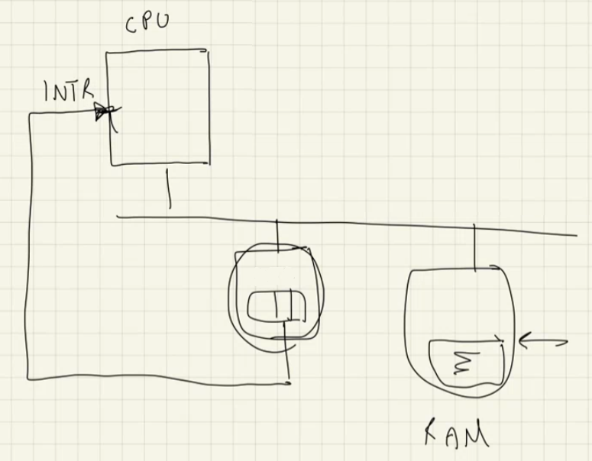

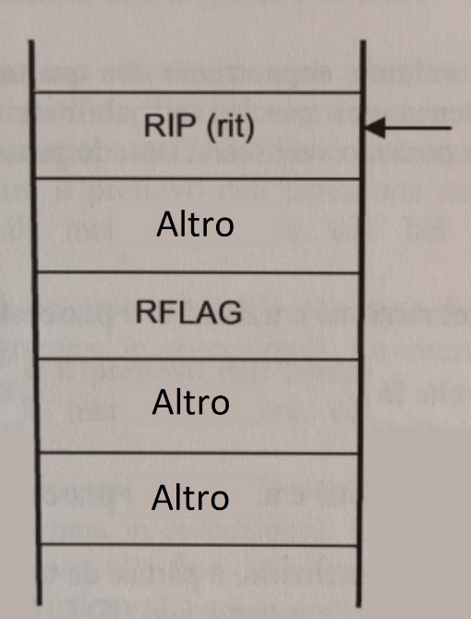

Vediamo ora le routine di interruzione dal punto di vista del programmatore.

**La routine di interruzione non può permettersi di usare i registri senza averli prima salvati e senza poi ripristinarli alla fine della routine (sia preservati, sia scratch)**. La richiesta di interruzione, come già detto, può arrivare in un momento qualsiasi durante l’esecuzione del programma principale, e il programma principale non può prevedere il suo arrivo. Potrebbe quindi accadere che il programma principale fa uso di un registro scratch (perché magari un’istruzione richiede che sia necessario usarlo), subito dopo arriva la richiesta di interruzione e il controllo passa alla routine di interruzione, che fa uso proprio di quel registro scratch senza prima salvarlo e senza poi ripristinarlo. Quando viene restituito il controllo al programma principale, questo si ritroverà nel registro scratch un valore a caso, dunque è necessario che la routine d’interruzione prima salvi e alla fine ripristini il valore di tutti i registri utilizzati.

C’è però un problema: i compilatori C/C++ ignorano completamente l’esistenza delle interruzioni, quindi se scrivo un programma che poi dovrà interromperne un altro, i compilatori lo vedono come una normale funzione C++, e dunque la tradurranno in Assembly limitandosi a salvare all’inizio solo il valore dei registri preservati utilizzati e non di quelli scratch. Ecco perché le routine di interruzione conviene scriverle così, passando dall’Assembly:

“#include”, perché tanto il file passerà prima per il preprocessore, che sostituirà la stringa con il contenuto del file libce.s.

Anche “.include” va bene (così diventa però una direttiva per l’assemblatore).

#include “libce.s”

.global a_routine

a_routine:

salva_registri

CALL c_routine

carica_registri

IRETQ

La parte “elaborativa” della routine (cioè la parte dove faccio le varie elaborazioni) la scrivo in C++, e il nome della funzione è “c_routine”. La routine vera e propria la scrivo invece su un file a parte in Assembly, chiamandola **a_routine**. In questa routine innanzitutto includo “libce.s” e dichiaro l’etichetta “a_routine” globale così che il collegatore possa vederla. Salvo tutti i registri, e per farlo uso una macro definita nel file libce.s, chiamata **salva_registri.** Quando andrò ad assemblare, la stringa “salva_registri” verrà sostituita dalla PUSH di tutti i registri, preservati e scratch (sarebbe bastato salvarmi solo i registri effettivamente utilizzati, ma fa niente).

Poi chiamo la parte elaborativa della routine scritta in C++.

Infine, ripristino tutti i registri con il loro valore iniziale usando un’altra macro definita nel file libce.s, chiamata **carica_registri.** Quando andrò ad assemblare, la stringa “carica_registri” verrà sostituita dalla POP di tutti i registri, preservati e scratch, in ordine opposto a come sono state fatte le push con “salva_registri”.

Per restituire poi il controllo al programma precedentemente in esecuzione, ripristinare il valore del registro dei flag + fare altre cose che vedremo, si scrive **IRETQ.**

Altra cosa che può fare il programmatore è **fare in modo che, in certi momenti, non vengano accettate interruzioni**. Per fare questo si usa il bit n°9 del registro dei flag, chiamato **IF** (Interrupt Flag):

* Se questo bit vale 1, le interruzioni sono accettate;
* Se questo bit vale 0, le interruzioni non sono accettate.

Quindi il processore, oltre a controllare il valore di INTR, controlla anche il valore di IF.

All’inizio, se non viene fatto nulla, il valore di questo bit è 1, dunque le interruzioni sono accettate. Il programmatore può settare o resettare il valore di questo bit attraverso i comandi **STI** (SeT Interrupt flag) e **CLI** (CLear Interrupt flag).

**Per gestire anche la situazione in cui avremo più interfacce che possono mandare richieste di interruzione,** la soluzione adottata è che le interfacce non mandino la richiesta di interruzione direttamente alla CPU, ma la mandino ad un **controllore delle interruzioni APIC,** che è poi lui a dialogare con la CPU. In particolare, c’è una sorta di handshake tra l’APIC e la CPU:

* L’APIC dialoga con la CPU attraverso **INTR**;
* la CPU dialoga con l’APIC attraverso **INTA** **(INTerrupt Acknowledgement).**

Il controllore APIC ha 24 piedini, e ogni interfaccia manda la richiesta di interruzione su uno di questi 24 piedini. Man mano che le richieste arrivano, il controllore APIC le memorizza, prioritizzandole in qualche modo (vedremo) e manda al processore la richiesta con maggiore priorità, mettendo INTR a 1. Il processore farà capire al controllore di aver accettato tale richiesta mettendo INTA a 1 (può metterci un po’, se ad esempio IF è a 0, quindi non accetta interruzioni).

Tuttavia, se il controllore APIC si limita a mettere INTR a 1 quando manda una qualsiasi richiesta, il processore non può sapere in nessun modo chi ha mandato tale richiesta di interruzione. Quello che fa il controllore APIC è allora associare uno specifico numero a 8 bit ad ogni possibile richiesta di interruzione, e dopo che il processore ha accettato una richiesta di interruzione (e quindi una volta che il controllore si accorge che INTA è a 1), il controllore APIC passa alla CPU il numero associato a quella richiesta di interruzione e mette poi INTR a 0 per fare andare avanti l’handshake. Questo numero è detto **tipo dell’interruzione**, e viene passato attraverso i fili **TP.**

Una volta che il processore ha accettato la richiesta di interruzione e ha letto il tipo dell’interruzione, consulta una tabella, chiamata **IDT** **(Interrupt Descriptor Table),** che si trova in memoria. L’indirizzo cui si trova la tabella sta scritto in un registro all’interno del processore, chiamato **IDTR (Interrupt Descriptor Table Register),** che è scrivibile dal programmatore. In particolare, deve essere il programmatore stesso a compilare questa tabella, e scriverà in IDTR dove si trova. Questa tabella ha un’entrata (chiamata “gate”) per ogni possibile tipo di interruzione, e in ogni entrata ci sono scritte varie informazioni, tra cui dove il processore deve saltare quando ha accettato un’interruzione di quel tipo. A quel punto, il processore sa tutto, dunque dopo aver salvato in pila l’indirizzo di ritorno, il valore del registro dei flag + le altre cose che vedremo, mette INTA a 0 per concludere l’handshake e salta alla routine di interruzione corrispondente al tipo di interruzione ricevuto.

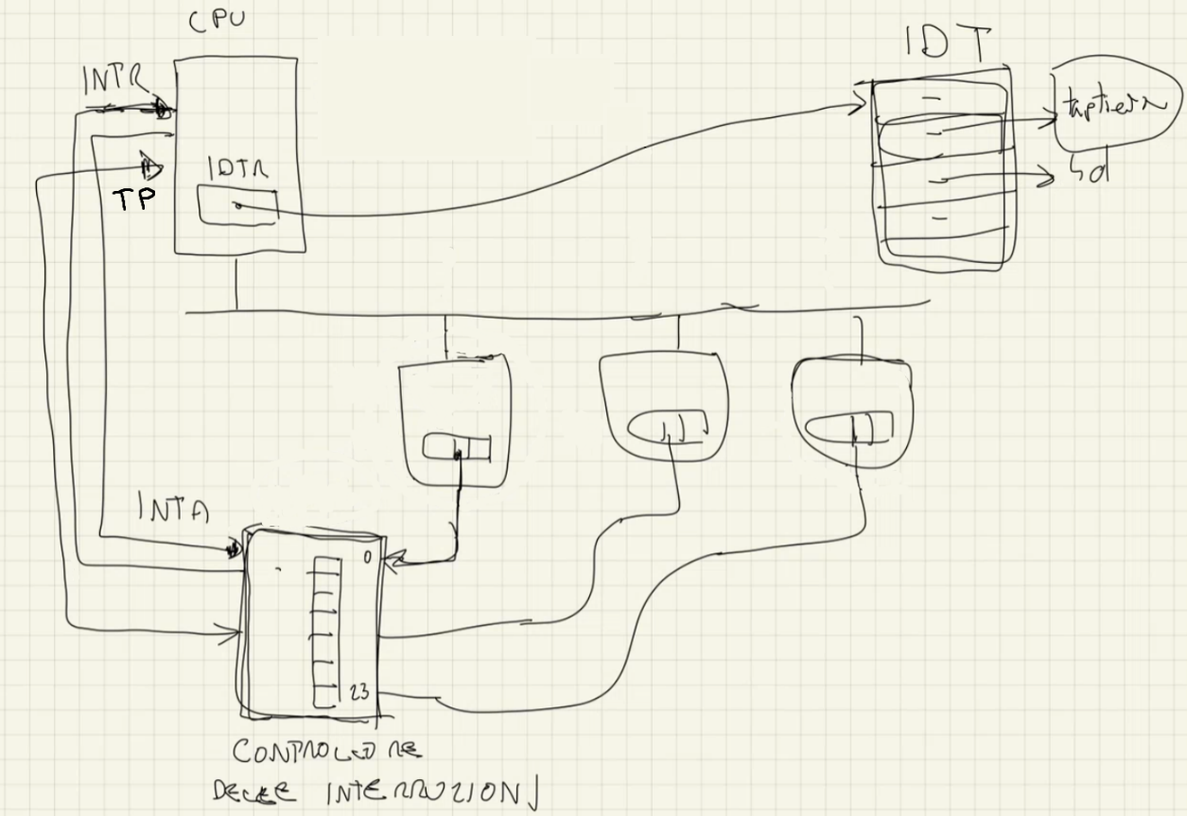

**Vediamo meglio L’APIC**: questa ha 24 registri, uno corrispondente ad ogni piedino. Questi registri sono a 32 bit, e su ogni registro il programmatore può scrivere una serie di informazioni che dicono all’APIC come gestire una richiesta di interruzione che arriva su quel piedino.

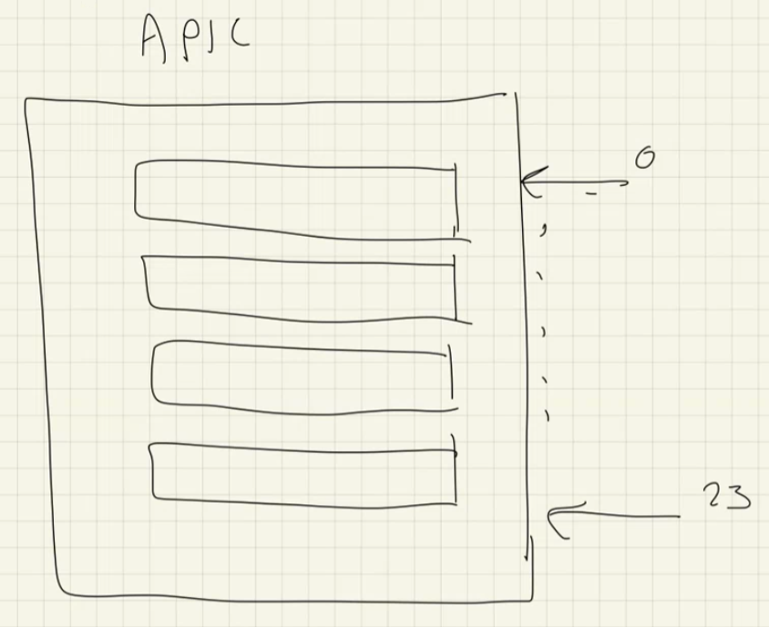

In particolare, considerando un qualsiasi registro associato ad un certo piedino:

* **i primi 8 bit** rappresentano il **tipo associato alle richieste di interruzione** **provenienti dal corrispondente piedino** (quindi, più precisamente, il tipo viene associato alle richieste di interruzione in base al piedino su cui queste richieste finiscono, non in base alle richieste di interruzione in sé).
* C’è poi un **bit di maschera**:
  + se vale **1**, l’APIC ignorerà le richieste che arrivano su quel piedino;
  + se vale **0**, l’APIC ascolterà le richieste che arrivano su quel piedino.

Notare che questo è qualcosa di diverso rispetto al bit IF che vale 0; quando IF è a 0, se il bit di mask per quel piedino è 0, l’APIC comunque salva le richieste che man mano arrivano su quel piedino, ma il processore non ne accetterà nessuna; se invece ho il bit di mask a 1, l’APIC direttamente non memorizzerà le richieste che arrivano su quel piedino.

* Ci sono poi **alcuni bit** che **stabiliscono** **come l’APIC deve accorgersi che su quel piedino c’è una nuova richiesta di interruzione**. Nuove richieste di interruzione si possono riconoscere in 2 modi:
  + Sul fronte (polarità alta: il segnale sul piedino passa da 0 a 1; polarità bassa: al contrario):

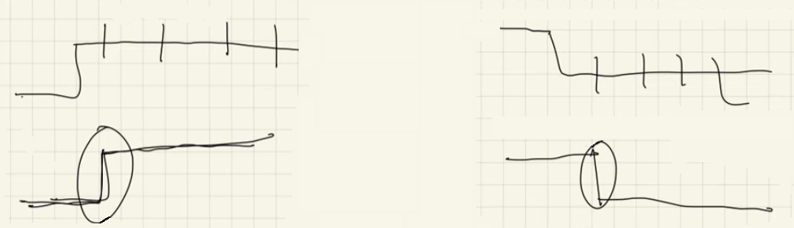

* + Sul livello (polarità alta: il segnale sul piedino è 1; polarità bassa: il segnale sul piedino è 0):



Il riconoscimento sul livello sembra problematico: si rischierebbe di riconoscere la stessa richiesta di interruzione come una nuova infinite volte. Questo però non succede grazie alla presenza di un altro registro dell’APIC, chiamato **EOI (End Of Interrupt)**.

* Supponiamo che su un certo piedino ci sia il **riconoscimento sul livello**, e che una nuova richiesta di interruzione venga riconosciuta quando il valore logico su quel piedino è 1. L’APIC è costantemente attenta sul valore di quel piedino. Quando l’APIC si accorge che il valore su quel piedino è 1, questa è per lei una nuova richiesta di interruzione, e se il bit di mask per quel piedino è a 0, verrà memorizzata nel suo registro interno. A questo punto, l’APIC smette di guardare il valore su quel piedino.

Prima o poi questa richiesta verrà mandata al processore, la routine di interruzione associata andrà in esecuzione, e una volta terminata, la stessa routine avviserà l’APIC di questo scrivendo un certo valore dentro EOI (Per semplicità, diremo che l’APIC ha ricevuto per quella richiesta di interruzione un End Of Interrupt).A questo punto, l’APIC torna a guardare il valore su quel piedino, e se lo ritrova ad 1, per l’APIC è la richiesta di una nuova interruzione.

* Se invece su un certo piedino c’è il **riconoscimento sul fronte**, la situazione è un po’ diversa. Supponiamo che su un certo piedino ci sia il riconoscimento sul fronte di salita. In questo caso, è inequivocabile capire se è arrivata una nuova richiesta di interruzione: ogni volta che si ha un fronte di salita, sicuro è una nuova richiesta di interruzione. Succede allora questo: quando arriva una nuova richiesta di interruzione, se il bit di mask per quel piedino è 0, verrà memorizzata nel suo registro interno. Prima o poi questa richiesta verrà mandata al processore e la routine di interruzione associata andrà in esecuzione. Se ora si ha un’altra richiesta di interruzione sullo stesso piedino, questa verrà memorizzata nel registro interno dell’APIC, ma non verrà mandata al processore finché la precedente non è terminata, e dunque finché la routine non avviserà l’APIC che essa è terminata mandando un End Of Interrupt. Quando succederà questo, adesso l’APIC può mandare la nuova richiesta di interruzione al processore, che accetterà appena può (*es.* se IF = 0, le interruzioni sono disabilitate, quindi la CPU l’accetterà appena torneranno ad essere abilitate).

**Vediamo meglio la questione di come le richieste di interruzione vengono memorizzate nell’APIC man mano che arrivano**. L’APIC ha al suo interno 2 registri da 256 bit non visibili dal programmatore:

* **IRR (Interrupt Request Register):** contiene le richieste di interruzione non ancora mandate al processore;
* **ISR** **(In Service Register):** contiene le richieste di interruzione che sono state mandate al processore (quindi sono in gestione) e per le quali il controllore APIC non ha ancora ricevuto un EOI.

Quando arriva una nuova richiesta di interruzione di tipo *j*, il controllore APIC pone a 1 il bit j-esimo di IRR (*es.* se arriva una richiesta di interruzione dall’interfaccia della tastiera al piedino 1, e il tipo associato al piedino è 0x40, verrà messo a 1 il bit n°0x40).

Quando questa richiesta di interruzione verrà mandata al processore (in particolare, appena l’APIC riceve INTA = 1, quindi quando il processore accetta la richiesta di interruzione da parte dell’APIC), il controllore APIC sposterà la richiesta da IRR a ISR, e cioè metterà a 0 il bit *j*-esimo di IRR e metterà a 1 il bit *j*-esimo di ISR (es. quando la richiesta di interruzione dall’interfaccia della tastiera verrà mandata al processore, verrà messo a 0 il bit n°0x40 di IRR e messo a 1 il bit n°0x40 di ISR).

Quando la routine di interruzione associata a quella richiesta di interruzione avviserà l’APIC che è terminata mandando un EOI, l’APIC metterà a 0 anche il bit j-esimo di ISR.

Quindi, quando prima ho detto che, quando c’è il riconoscimento sul livello, appena arriva una nuova richiesta di tipo *j* viene memorizzata e si smette di guardare il piedino, significa che appena il bit *j*-esimo di IRR va a 1, si smette di guardare il piedino con tipo associato *j*.

Quando poi ho detto che, appena viene mandato un EOI, si ritorna a guardare il piedino, significa che appena viene mandato un EOI, il bit *j*-esimo di ISR va a 0, e appena succede questo si ritorna a guardare il piedino con tipo associato *j*.

Vedremo poi che, in caso di più sorgenti di interruzione, il controllore APIC fa altre cose in più.

Vediamo ora un programma principale che fa girare costantemente una sbarra, ma appena viene premuto/rilasciato un tasto, si genera un’interruzione e passa in esecuzione il programma che mostra a video il make code relativo al tasto premuto.

**Ci sono però degli errori**. Scoviamoli.

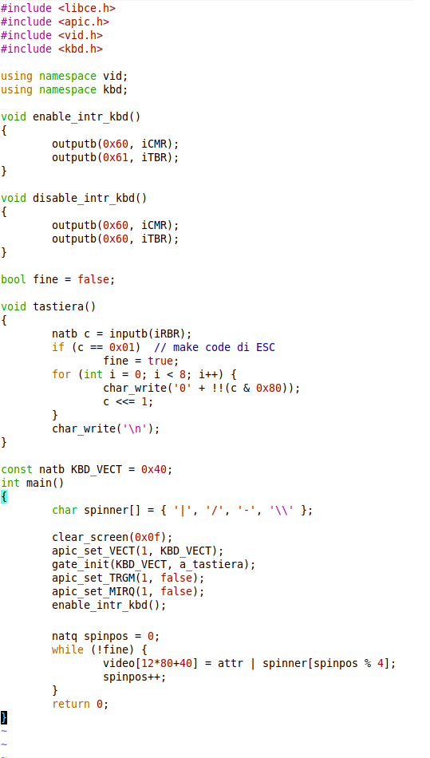

Innanzitutto, bisogna associare un tipo di interruzione al piedino cui è collegata l’interfaccia della tastiera. Qual è questo piedino possiamo saperlo dalla documentazione: nel nostro caso, è collegata al piedino 1. Decidiamo di associare il tipo 0x40 a questo piedino (il tipo è anche detto “vettore”).

Associamo allora il tipo 0x40 alle richieste che provengono dal piedino 1. Per fare questo, uso la funzione **apic_set_VECT,** passando il numero del piedino e il tipo da associare a quel piedino.

Dobbiamo poi aggiungere nella IDT l’entrata relativa al tipo di interruzione 0x40, specificando tra le varie cose a quale routine il processore deve saltare quando riceve una richiesta di interruzione di tipo 0x40. Per fare questo, uso la funzione **gate_init,** passando il tipo di interruzione e il nome della routine di interruzione associata a quel tipo (in particolare, viene passato in questo modo un “puntatore alla funzione”, roba che non abbiamo visto con Cococcioni).

La gate_init inoltre scrive dentro l’entrata che, quando il processore accetta una richiesta di interruzione di quel tipo, appena prima di saltare (ma comunque dopo aver salvato indirizzo di ritorno, registro dei flag + altre cose) deve resettare il flag IF del registro dei flag. Quindi, a meno che ci sia qualche istruzione della routine che lo chieda esplicitamente, durante la routine di interruzione il processore non accetterà ulteriori richieste di interruzione.

Come già detto, l’APIC ha un registro a 32 bit per ogni piedino, e ci sono dei bit che stabiliscono come L’APIC deve accorgersi che su quel determinato piedino c’è una nuova richiesta di interruzione. All’inizio, il riconoscimento di una nuova interruzione su ogni piedino è sul livello, con polarità alta. Per cambiare tipo di riconoscimento da “su fronte” a “sul livello” o viceversa, si usa la funzione **apic_set_TRGM,** passando il numero del piedino e un booleano che vale “true” se si vuole il riconoscimento sul livello per quel piedino; false se si vuole il riconoscimento sul fronte.

I registri sopracitati hanno poi un bit di mask che, se vale 1, l’APIC non ascolterà le richieste di interruzione che vengono da quel determinato piedino. All’inizio, il bit di mask per tutti i piedini è 1, quindi l’APIC non ascolterà nessuna richiesta di interruzione. Bisogna allora resettare il bit di mask del registro relativo al piedino 1, così che le richieste di interruzione provenienti da quel piedino siano ascoltate, e per fare questo uso la funzione **apic_set_MIRQ,** passando il numero del piedino e “false” se voglio che il bit di mask per quel piedino sia 0; “true” se voglio che sia 1.

L’interfaccia della tastiera all’inizio non è abilitata a mandare richieste di interruzione, dunque bisogna abilitarla via software. Nel suo caso, per abilitarla a mandare richieste di interruzione quando RBR si riempie con un nuovo dato (dunque quando viene premuto/rilasciato un tasto da tastiera) occorre scrivere il byte 0x60 nel registro CMR (indirizzo 0x64 dello spazio di I/O) seguito dal byte 0x61 nel registro TBR (indirizzo 0x60 dello spazio di I/O). Uso allora la funzione **enable_intr_kbd(),** che fa proprio quanto detto.

Sempre nel caso dell’interfaccia della tastiera, questa è fatta in modo che, dopo che ha mandato una richiesta di interruzione, ne può mandare un’altra solo dopo che il software abbia letto RBR (ed è la stessa routine di interruzione a leggerlo all’inizio, quindi l’interfaccia della tastiera dopo può mandare nuove richieste di interruzione).

Se faccio partire il programma principale, vedo che la sbarretta si muove, quindi il programma principale è effettivamente partito. La prima volta che premo un tasto viene stampato il suo make code, dunque c’è stata un’interruzione, ma se poi lo rilascio non compare il suo break code, così come se premo altri tasti non compare niente a video, quindi non si hanno altre interruzioni. Qual è il problema? Ce ne sono vari. Innanzitutto, può essere d’aiuto usare il debug, così da notare prima quali sono gli errori commessi.

**PRIMO PROBLEMA**

Il debug, tra le varie cose, mi dice se il processore accetta o meno le interruzioni, e per farlo vede il valore di IF: se è 1, esce scritto intr: **abilitati**; se è 0, esce scritto intr: **disabilitati**.

All’inizio, IF è a 1 e le interruzioni sono abilitate, e infatti mi esce scritto intr: **abilitati**.

Attraverso gate_init avevamo scritto un’entrata nella IDT che diceva al processore che, quando accetta una richiesta di interruzione da parte dell’interfaccia della tastiera, appena prima di saltare alla routine di interruzione (ma comunque dopo aver salvato tutto, tra cui il registro dei flag), IF deve essere messo a 0, e dunque durante l’esecuzione della routine di interruzione il processore non accetta nessun’altra interruzione. Questo si può vedere anche dal debug, infatti durante la routine di interruzione abbiamo intr: **disabilitati.**

Terminata l’interruzione, ci aspettiamo che venga ripristinato il registro dei flag, e dunque che IF venga rimesso a 1, ma dal debug ci accorgiamo che non è così, poiché abbiamo ancora intr: **disabilitati.** Questo significa che il registro dei flag non è stato ripristinato. Come mai?

Come già detto, il compilatore C/C++ non se ne fotte proprio dell’esistenza delle interruzioni, quindi anche se ho una certa funzione che deve essere eseguita interrompendo un altro programma, il compilatore la vede come una normale funzione, e quindi la traduce come tale, facendo uso dei registri scratch senza prima salvarli e ripristinarli, e soprattutto alla fine mette RET, non IRETQ. Il risultato è che quindi il processore ha solo rimesso in RIP l’indirizzo di ritorno (abbiamo visto infatti che al top della pila c’è il valore di RIP), ma il registro dei flag + le altre cose sono rimaste in pila.

La **soluzione** è allora **scrivere la routine di interruzione passando dall’Assembly**, come visto tempo fa:

#include “libce.s”

.global a_tastiera

a_tastiera:

salva_registri

CALL c_tastiera

carica_registri

IRETQ

La parte elaborativa della routine (cioè la parte dove stanno le varie elaborazioni) la lascio scritta in C++, e la rinomino in “c_tastiera”. La routine vera e propria la scrivo su un file a parte in Assembly, chiamandola **a_tastiera**. In questa routine, dopo aver incluso “libce.s” (serve per usare le macro) e dichiarato l’etichetta “a_tastiera” globale così che il collegatore possa vederla, prima mi salvo tutti i registri; poi chiamo la parte elaborativa scritta in C++; ripristino i registri, e infine metto IRETQ, così da restituire il controllo al programma in esecuzione prima dell’interruzione, ripristinare il valore del registro dei flag + altre cose che vedremo.

Ora andrà modificato anche il file .cpp. Innanzitutto, la routine di interruzione cui si vede saltare è a_tastiera, non più c_tastiera, dunque alla funzione gate_init devo passare “a_tastiera”.

Poi ovviamente dovrò mettere dentro il file .cpp la dichiarazione della funzione a_tastiera, altrimenti il compilatore fa storie. Da notare però che nel file Assembly mi sono riferito alle funzioni come “a_tastiera” e “c_tastiera”, cioè ho tradotto i nomi delle funzioni con un’etichetta con nome uguale al nome della funzione, rispettando lo standard del C, non del C++. Prima della dichiarazione di a_tastiera e di c_tastiera dovrò mettere allora extern “C” (se non lo facessi c_tastiera ad esempio verrebbe tradotta in Assembly come _Z…, ma il file Assembly fa call c_tastiera, che non starebbe da nessuna parte, e quindi si avrebbero problemi durante il collegamento).

I file diventano allora:

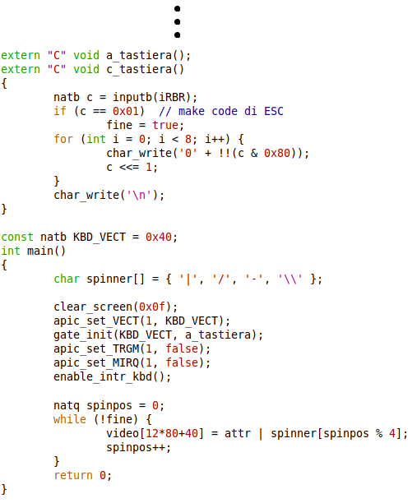

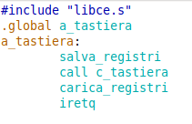

**file intr.cpp file intr.s**

**SECONDO PROBLEMA**

Stesso problema di prima: la prima volta che premo un tasto viene stampato il suo make code, dunque c’è stata un’interruzione, ma se poi lo rilascio non compare il suo break code, così come se premo altri tasti non compare niente a video, quindi non si hanno altre interruzioni.

Andando a fare il debug, terminata la prima interruzione, ci compare intr: **abilitati,** dunque il valore di IF è a 1, e quindi il processore effettivamente accetta nuove interruzioni. Qual è allora il problema?

Se scriviamo il comando *apic*nel debug, possiamo vedere il valore dei registri IRR e ISR. In particolare, possiamo vedere che il bit n°0x40 del registro ISR è ancora a 1, e cioè la richiesta di interruzione è ancora in servizio, e il bit n°0x40 del registro IRR è a 1, dunque la nuova richiesta di interruzione è arrivata all’APIC (riconoscimento è sul fronte, quindi l’APIC le vede anche se ne aveva già memorizzata una di quel tipo, vedi pag. 79), ma finché non viene mandato un End Of Interrupt per quella precedente, non verrà mai mandata al processore.

Correggiamo allora la routine di interruzione e invochiamo la funzione **apic_send_EOI()** prima di terminare la routine di interruzione. Questa funzione si occupa di mandare l’End of Interrupt al controllore APIC.

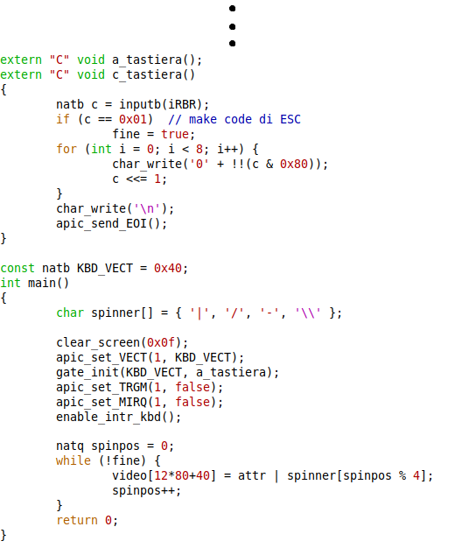I file diventano allora:



**file intr.cpp file intr.s**

In questo modo, il controllore APIC può mandare la nuova richiesta al processore, che poi accetterà appena può.

**TERZO PROBLEMA**

Ora va tutto: la sbarra gira, e ogni volta che premo un tasto compare make code e break code, quindi le interruzioni avvengono correttamente.

Facciamo però una cosa: chiediamo al compilatore di compilare i nostri file, ottimizzando il più possibile:

CFLAGS = -02 compile

Se ora facciamo partire il programma, ogni volta che premo un tasto compare make code e break code, e anche quando premo il tasto ESC succede questo, quando invece il programma dovrebbe terminare, perché la routine dovrebbe mettere fine = true, e poi il programma principale, vedendo che fine == true, dovrebbe terminare.

Il motivo per cui il programma non termina è il seguente: come già detto, il compilatore ignora l’esistenza delle interruzioni, per cui quando va a compilare, vede che la variabile globale *fine* == false e che da nessuna parte nel main c’è qualche istruzione che possa far cambiare il valore di fine. Allora il compilatore assume che *fine* rimanga sempre a “false”, dunque “while(!fine)” è sempre soddisfatta, e allora tradurrà quel while in Assembly facendo in modo che il programma non faccia nessun controllo su fine (perché tanto per il compilatore è sempre false), ma direttamente terminata l’ultima istruzione del ciclo, il programma risalterà alla prima istruzione del ciclo, quindi si avrà un ciclo da cui non si uscirà mai.

Tuttavia, fine può cambiare il suo valore: non sarà un’istruzione del main, ma sarà un’istruzione della routine di interruzione a farlo. Bisogna allora informare il compilatore di ciò, e in particolare dire al compilatore di non ottimizzare le istruzioni dove compare “fine”. Questo si fa dichiarando fine come variabile **volatile.**

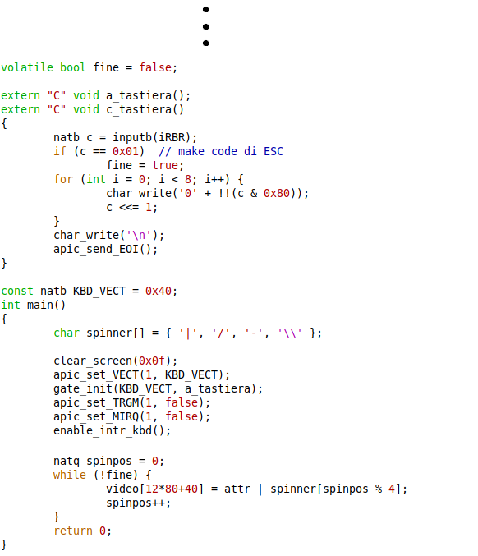I file diventano allora:



**file intr.cpp file intr.s**

Adesso tutto funziona correttamente.

Quindi, ricapitolando:

* **Le routine conviene scriverle passando dall’Assembly**, dove prima salvo i registri, chiamo la parte elaborativa della funzione scritta in C++, ripristino i registri e infine faccio IRETQ;
* Alla fine della parte elaborativa della routine bisogna inviare **l’End of Interrupt** al controllore APIC;
* Le variabili che nel main non vengono apertamente modificate, ma che verranno modificate da routine di interruzione, devono essere dichiarate **volatile**.

Vediamo ora **perché scegliere il riconoscimento sul fronte o sul livello**. Il nostro scopo è evitare che l’APIC perda richieste di interruzione o che veda più volte la stessa richiesta di interruzione.

Partiamo dalla **tastiera**. Appena viene premuto/rilasciato un tasto della tastiera, RBR dell’interfaccia della tastiera si riempie con un make/break code nuovo, c’è un bit del registro STR che passa da 0 ad 1 e il valore di questo bit finisce al piedino 1 dell’APIC. Questa è una nuova richiesta di interruzione. Quando poi il software legge da RBR, questo bit passa da 1 a 0, e solo allora l’interfaccia può mandare nuove richieste di interruzione (perché la richiesta di interruzione viene mandata quando il bit passa da 0 a 1; se sta già ad 1, non ci può essere questo passaggio. Attenzione quindi a non confondere quando una richiesta viene mandata da quando l’APIC se ne accorge: la richiesta viene mandata quando il bit passa da 0 a 1; l’APIC se ne può accorgere o quando vede proprio questo passaggio da 0 a 1, quindi sul fronte, oppure quando vede che il bit sta ad 1, quindi sul livello).

Col **riconoscimento sul fronte**, non ci sono problemi: ogni volta che l’interfaccia della tastiera manda una nuova richiesta di interruzione, il bit passa da 0 a 1, l’APIC si accorge del fronte di salita e salva la richiesta in IRR.

Anche col **riconoscimento sul livello** non ci sono problemi: l’APIC vede che sul piedino 1 c’è il valore logico 1 e salverà in IRR la richiesta di interruzione proveniente dal piedino 1. A questo punto, l’APIC smette di guardare il valore su tale piedino. Poi, se la routine di interruzione è fatta bene, la prima cosa che questa fa è leggere RBR, dunque il bit dell’interfaccia passa da 1 a 0, e quindi sul piedino 1 ci sarà ad un certo punto il valore 0. Una volta terminata la routine e mandato l’End Of Interrupt, l’APIC tornerà a riguardare il valore sul piedino 1 e, se ritrova il valore 1, si tratta per forza di una nuova richiesta di interruzione (perché quella prima ormai è stata gestita, facendo in modo che il bit di STR andasse a 0).

Consideriamo ora **l’interfaccia di conteggio.** Il piedino d’uscita del contatore 0 è collegato al piedino 2 del controllore APIC e manda una richiesta di interruzione ogni volta che il contatore va a 0, in questo modo:

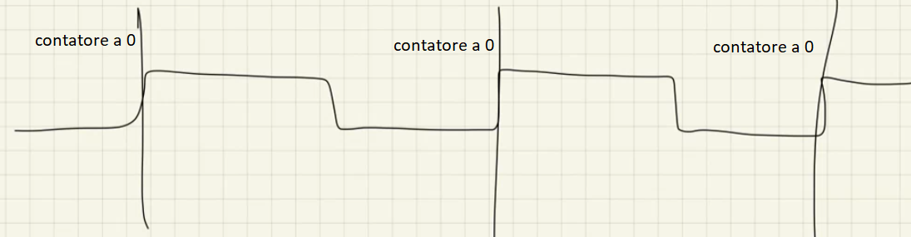

Quindi ogni volta che il contatore va a 0, il piedino 2 passa dal valore logico 0 al valore logico 1 per un periodo di tempo fissato.

In questo caso, il riconoscimento sul livello può dare problemi, poiché l’APIC rischierebbe di leggere la stessa richiesta di interruzione più volte.

Supponiamo che l’APIC si accorge che sul piedino 2 c’è il valore logico 1: lo vede come una nuova richiesta di interruzione, e la memorizza. A questo punto, smette di guardare il valore su quel piedino, e una volta che il processore manda un End Of Interrupt, l’APIC torna a guardare il valore su quel piedino. Tuttavia, se tutto è avvenuto molto velocemente, sul piedino 2 c’è ancora il valore logico 1 dovuto alla prima richiesta di interruzione, ma l’APIC vedendo il valore logico 1 pensa sia comunque una nuova richiesta di interruzione e la memorizza di nuovo.

Il motivo per cui qui il riconoscimento sul livello dà problemi è che, a differenza dell’interfaccia della tastiera, **il software non può avvisare in nessun modo l’interfaccia di conteggio per dirle che si è gestita una sua interruzione e quindi di mettere il valore logico 0 sul piedino 2**, per cui anche se viene gestita una sua richiesta di interruzione, l’interfaccia di conteggio comunque terrà sul piedino 2 il valore logico 1 per lo stesso periodo di tempo fissato. L’unica soluzione è allora usare il riconoscimento sul fronte, in modo che l’APIC non veda la stessa richiesta di interruzione più volte.

Vediamo ora un programma principale che conta il numero di richieste di interruzione mandate dall’interfaccia di conteggio.

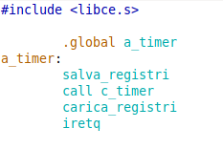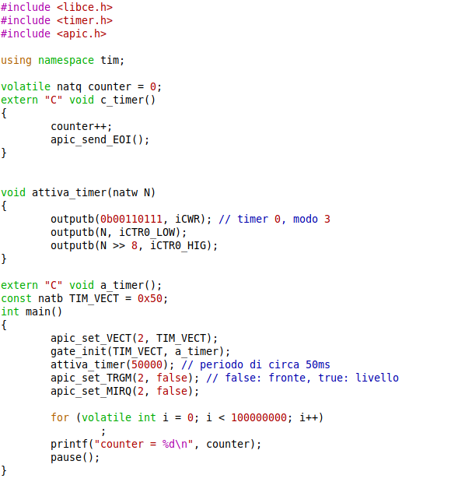

**file intr.cpp file intr.s**

Come fatto per la tastiera, innanzitutto, bisogna associare un tipo di interruzione al piedino dell’APIC cui è collegato il piedino del contatore 0. Il piedino del contatore 0 è collegato al piedino 2 dell’APIC, e decidiamo di associare il tipo. 0x50 a questo piedino. Facciamolo allora con la funzione apic_set_VECT.

Dobbiamo poi aggiungere nella IDT l’entrata relativa al tipo di interruzione 0x50, specificando tra le varie cose a quale routine il processore deve saltare quando riceve una richiesta di interruzione di tipo 0x50. Facciamolo allora con la funzione gate_init.

A questo punto, possiamo attivare il contatore 0, e lo facciamo attraverso la funzione **attiva_timer**: a questa funzione passiamo la costante N da mettere dentro i registri CTR. Quello che fa la funzione è impostare il contatore 0 in modalità 3 (quindi il trigger è software, e in particolare il conteggio parte quando viene caricata la costante N in CTR. Inoltre, nel modo 3 il contatore è a ciclo continuo, dunque ogni volta che termina un ciclo di conteggio ne inizia un altro. Il segnale che viene prodotto ogni volta che termina un ciclo di conteggio è un’onda quadra, quindi si ha per un certo periodo di tempo il valore logico 1, come visto prima). Una volta caricata la costante N dentro CTR, il contatore 0 è avviato.

Mettiamo poi che il tipo di riconoscimento di una nuova richiesta di interruzione è “sul fronte” (per il motivo detto prima) e resettiamo il bit di mask del registro relativo al piedino 2, così che le richieste di interruzione provenienti dal contatore 0 vengano ascoltate dall’APIC.

A questo punto, ogni volta che il contatore 0 arriva a 0, questo manderà una richiesta di interruzione, la routine di interruzione incrementa il valore della variabile *counter*, e così questa variabile conta il numero di richieste di interruzione mandate dall’interfaccia di conteggio. Per contarne un certo numero, nel main faccio un for per aspettare del tempo (e metto l’indice i volatile, così che il compilatore non ottimizzi il for togliendolo e impostando il valore di i direttamente a 100000000). Alla fine, **printf** (funzione dichiarata in libce.h) mi stamperà il valore del contatore, dunque il numero di richieste di interruzione mandate fino a quel momento dal contatore 0.

La funzione **printf** segue la sintassi dell’omonima funzione del C: come primo parametro si scrive tra virgolette ciò che si vuole stampare, comprese anche sequenze di escape, cioè caratteri speciali che permettono di formattare il testo (es ‘\n’ fa andare a capo). Se si vuole stampare il contenuto di una variabile si mettono gli **specificatori di formato**, costituiti dal simbolo ‘%’ seguito da una lettera, specifica in base al tipo della variabile che si vuole stampare. Nel nostro caso, %d è lo specificatore del formato short, int e long (come nel nostro caso: un natq è un long).

Come altri parametri della funzione printf si passano le variabili che vogliamo vengano messe al posto degli specificatori. Nel nostro caso, vogliamo stampare “counter = %d”, e al posto di %d vogliamo venga messo il valore della variabile *counter*, e dunque passiamo *counter* come secondo argomento.

**PIU’ SORGENTI DI INTERRUZIONE**

Finora abbiamo visto il caso in cui c’è un’unica sorgente di interruzione. Vediamo ora cosa succede se abbiamo **più sorgenti di interruzione**.

Come già anticipato, il controllore APIC prioritizza le interruzioni: i registri IRR e ISR dobbiamo infatti immaginarli divisi in blocchi da 16 bit, chiamati **classi di priorità.** Ogni richiesta di interruzione apparterrà ad una classe di priorità in base al suo tipo: se il tipo di un’interruzione è 0x40, quando arriverà all’APIC questa richiesta di interruzione, verrà memorizzata nel registro IRR mettendo ad 1 il bit n°0x40. Questo bit fa parte del blocco n°4 del registro IRR (basta vedere il valore della prima cifra in esadecimale per capire a quale blocco fa parte), dunque questa richiesta di interruzione appartiene alla classe di priorità 4.

Supponiamo di avere nel registro IRR tre richieste di interruzione: una di tipo 0x50; una tipo 0x55 e l’altra di tipo 0x40. Ad un certo punto, il processore accetta le interruzioni: **se non c’è nessuna richiesta di interruzione in gestione, l’APIC manderà al processore la richiesta di interruzione che apparterrà alla classe di priorità maggiore**. **A parità di classe di priorità, viene mandata quella che è più in alto all’interno della classe di priorità.** Nel nostro caso, verrà mandata al processore la richiesta di tipo 0x55.

Le cose non finiscono qui. Finora, abbiamo creato le entrate della IDT relative ad un certo tipo di interruzione usando **gate_init**. Questa funzione scrive dentro l’entrata che, quando il processore accetta una richiesta di interruzione di quel tipo, appena prima di saltare (ma comunque dopo aver salvato indirizzo di ritorno, registro dei flag + altre cose) deve resettare il flag IF del registro dei flag. Questo significa che, durante la routine di interruzione, il processore non accetterà ulteriori richieste di interruzione.

Possiamo creare un’entrata della IDT associata ad un certo tipo di interruzione anche usando **trap_init()**. Questa funzione scrive dentro l’entrata che, quando il processore accetta una richiesta di interruzione di quel tipo, IF deve essere lasciato così com’era, quindi nel nostro caso ad a 1 (perché se il processore ha accettato la richiesta di interruzione, per forza sta ad 1), dunque durante la routine di interruzione il processore può accettare ulteriori richieste di interruzione.

Vediamo meglio. Supponiamo che ci sia in gestione una richiesta di interruzione di tipo 0x40 (quindi il bit n°0x40 di ISR è a 1) e che il processore può accettare ulteriori richieste di interruzione. Ad un certo punto arriva al controllore APIC un’altra richiesta di interruzione di un certo tipo. Questa verrà prima memorizzata (quindi avrò un certo bit di IRR che andrà ad 1). **Se ci sono già richieste di interruzione in gestione, il controllore APIC manderà al processore una nuova richiesta di interruzione solo se questa appartiene ad una classe di priorità maggiore rispetto a tutte quelle attualmente in gestione (soddisfatto questo a parità di classe di priorità, viene sempre mandata quella che è più in alto all’interno della classe di priorità).**

Nel nostro caso, ce n’è una sola in gestione di tipo 0x40, dunque appartiene alla classe di priorità n°4.

* Se la nuova richiesta di interruzione appartiene ad una classe di priorità >4, verrà mandata al processore, che l’accetterà. Avrò quindi che questa richiesta passerà da IRR a ISR, dunque il bit che prima era stato messo ad 1 in IRR ora verrà messo a 1 in ISR e a 0 in IRR. Il processore poi salverà indirizzo di ritorno, registro dei flag + altre cose e salterà alla routine di interruzione associata a questa nuova richiesta di interruzione. Al termine di questa, verrà mandato un End Of Interrupt al controllore APIC, che assumerà che è la richiesta di interruzione di maggiore classe di priorità ad essere terminata (ed effettivamente sarà quella, se il controllore APIC si comporta nel modo scritto nelle due cose in grassetto), dunque metterà a 0 il bit più significativo di ISR che è attualmente ad 1 (il problema su quale bit mettere a 0 è comparso ora perché adesso possiamo avere più richieste di interruzione in gestione, quindi più bit di ISR a 1). Il processore poi salterà alla routine precedentemente in esecuzione.
* Se la nuova richiesta di interruzione appartiene ad una classe ≤4, rimarrà memorizzata in IRR. Quando la routine attualmente in esecuzione manderà un EOI, dunque quando il bit n°0x40 di ISR andrà a 0, non c’è più nessuna routine in esecuzione, dunque il controllore APIC manderà al processore la richiesta di interruzione che apparterrà alla classe di priorità maggiore, e dunque l’unica che c’è attualmente in IRR (se invece ci fossero state altre richieste di interruzione in gestione, vale la cosa in grassetto scritta sopra. In generale, le due cose in grassetto permettono di distinguere tutti i possibili casi).

Vediamo ora un programma principale che fa girare una sbarretta. Questo programma può essere interrotto da due sorgenti di interruzione: l’interfaccia della tastiera quando si preme/rilascia un tasto e l’interfaccia di conteggio quando il contatore 0 arriva a 0. Quando si preme/rilascia un tasto, va in esecuzione una routine che mostra a video il make/break code del tasto premuto/rilasciato; quando il contatore 0 va a 0, va in esecuzione una routine che fa muovere di un frame un’altra sbarretta.

**Ci sono però degli errori**. Scoviamoli.

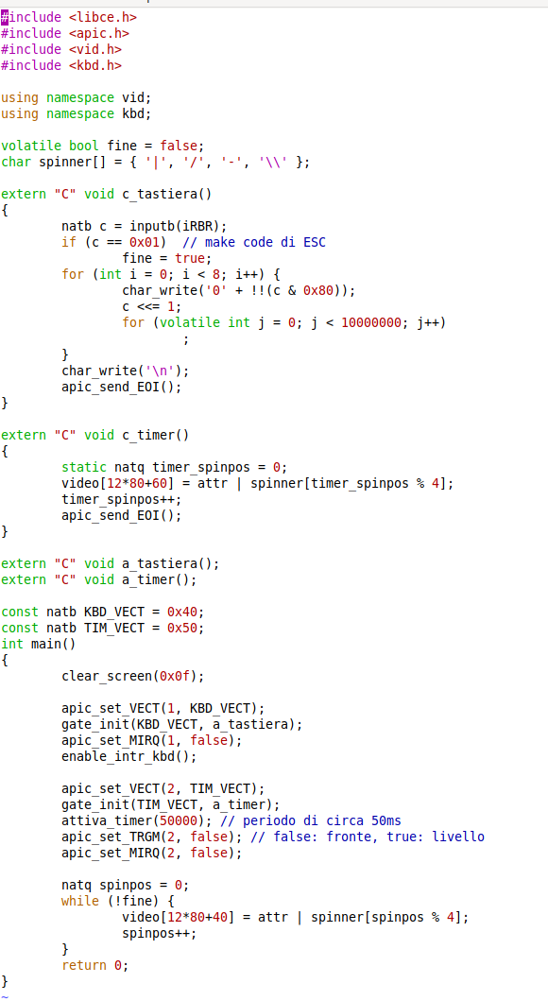

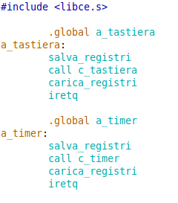

Per quanto riguarda le routine di interruzione, le abbiamo create rispettando le regole che ci siamo detti prima: passare dall’Assembly, alla fine della parte elaborativa viene mandato l’EOI e le variabili usate sia da routine che dal programma principale vanno dichiarate volatile. Un piccolo dettaglio è che la variabile “spinpos” di c_timer, che serve ad indicare a quale frame dell’animazione della sbarretta si è arrivati, l’abbiamo dichiarata “static”. Questo serve in modo che, terminata la chiamata di funzione (cioè terminata la parte elaborativa della routine di interruzione), non venga deallocata, e quindi che quando riandrà in esecuzione la routine di interruzione, questa possa far proseguire l’animazione dal punto in cui si è arrivati.

Nel programma principale, come sempre, associamo un tipo di interruzione ai piedini dell’APIC cui sono collegati l’interfaccia della tastiera (piedino 1) e il piedino d’uscita del contatore 0 (piedino 2). Siano rispettivamente 0x40 e 0x50. Abbiamo quindi che le richieste di interruzione da parte dell’interfaccia della tastiera sono di classe di priorità 4; quelle da parte dell’interfaccia di conteggio sono di classe di priorità 5.

Aggiungo nella IDT l’entrata relativa al tipo di interruzione 0x40 e 0x50, specificando tra le varie cose a quale routine il processore deve saltare quando riceve una richiesta di interruzione di quei tipi. Per farlo uso gate_init, quindi questo significa che, quando è in esecuzione la routine associata a qualunque delle due richieste di interruzione, il processore non accetterà ulteriori richieste di interruzione. Teniamolo a mente.

Resettiamo poi il bit di mask dei registri relativi al piedino 1 e 2, così che l’APIC ascolti le richieste di interruzione provenienti da quei piedini.

Imposto poi che il tipo di riconoscimento di una nuova richiesta che arriva sul piedino 2 (quindi da parte dell’interfaccia di conteggio) è “sul fronte” per i motivi detti prima. Per il piedino 1 non scrivo niente, quindi il riconoscimento verrà lasciato “sul livello”.

Infine abilitiamo l’interfaccia della tastiera a mandare richieste di interruzione, attiviamo il contatore 0, e così tutto è pronto.

**Facciamo ora partire il programma**: vediamo che gira sia lo spinner del programma principale, sia quello della routine di interruzione dell’interfaccia di conteggio (== la routine di interruzione associata alla richiesta di interruzione proveniente dall’interfaccia di conteggio, ho scritto così per semplicità), poiché continuamente l’interfaccia di conteggio manderà richieste di interruzione, verranno accettate e quindi la sbarra si muoverà ogni volta di un frame. La routine di interruzione dell’interfaccia di conteggio poi dura poco, quindi il tempo in cui lo spinner del programma principale rimane fermo (perché è in esecuzione la routine di interruzione dell’interfaccia di conteggio) è talmente poco che sembra che entrambe le sbarre si muovano contemporaneamente.

Appena premiamo un tasto, succede questo:

* L’interfaccia della tastiera invia una richiesta di interruzione, l’APIC la registra in IRR, bit 0x40, e la inoltra al processore, che prima o poi l’accetta, salta ad a_tastiera e disabilita le interruzioni (perché l’entrata della IDT associata al tipo 0x40 gli dice di resettare IF, quindi di non accettare interruzioni). L’APIC sposta poi il bit 0x40 da IRR a ISR;
* Durante tutta la durata di a_tastiera il timer continua a mandare interruzioni; l’APIC registra la prima in IRR, bit numero 0x50 e, visto che ha una classe di priorità maggiore di quella in ISR (cioè di tutte quelle attualmente in gestione), prova a inoltrarla al processore; questo però non l’accetta, visto che le interruzioni sono disabilitate, e dunque la richiesta resta in IRR. Questo si può vedere durante l’esecuzione: mentre viene stampato il make code, quindi è in esecuzione a_tastiera, lo spinner dell’interfaccia di conteggio è fermo, proprio perché le sue richieste di interruzione non vengono accettate dal processore.
* Quando solleviamo il tasto (molto probabilmente c_tastiera sta ancora girando, vista la sua lentezza), l’interfaccia della tastiera invia una nuova richiesta per il break code. Il riconoscimento è sul fronte, dunque anche se l’APIC ha già in gestione una richiesta di tipo 0x40, se la salva in IRR.
* quando c_tastiera arriva ad eseguire apic_send_EOI(), l’APIC resetta il bit 0x40 di ISR. Non c’è più nessuna richiesta di interruzione in gestione, e vede che in IRR ci sono due richieste: la 0x40 e la 0x50; inoltra al processore la 0x50, che ha classe di priorità maggiore;
* il processore la accetta quando raggiunge la IRETQ di a_tastiera, quindi quando finisce la routine tornando al programma principale, ripristinando anche il registro dei flag, e quindi riabilitando le interruzioni. A questo punto salta alla routine dell’interfaccia di conteggio e fa avanzare di un frame il secondo spinner. Questo si può vedere durante l’esecuzione: prima che venga stampato il break code, lo spinner dell’interfaccia di conteggio si muove di un frame;
* il processore arriva alla apic_send_EOI() di c_timer(); è molto probabile che nel frattempo non sia arrivata una nuova richiesta dall’interfaccia di conteggio (l’abbiamo impostato in modo che il contatore 0 vada a 0 dopo 50 ms, che è un tempo abbastanza lungo), dunque l’APIC si ritrova tra le richieste pendenti solo quella in 0x40, e la inoltra al processore;
* quando il processore arriva alla IRETQ di a_timer, quindi una volta finita la routine tornando al programma principale, ripristinando anche il registro dei flag, e quindi riabilitando le interruzioni, accetta la nuova richiesta, salta alla routine della tastiera e stampa il break code; durante questo tempo le interruzioni sono nuovamente disabilitate e dunque lo spinner dell’interfaccia di conteggio è fermo;
* E’ molto probabile che in tutto questo tempo il processore non sia mai riuscito ad eseguire un’istruzione del programma principale (infatti, il processore anche appena ritorna al programma precedentemente in esecuzione e se le interruzioni sono attivate, controlla se c’è qualche richiesta di interruzione pendente, e se ce n’è una, la accetta e salta, senza dunque eseguire alcuna istruzione del programma in cui si è appena tornati) e dunque il primo spinner resta fermo tutto il tempo.

**Facciamo ora annidare le richieste di interruzione**, e cioè facciamo in modo che, anche mentre è in esecuzione una routine di interruzione, il processore può accettare nuove richieste di interruzione. Per fare questo, usiamo **trap_init** al posto di gate_init, che aggiungerà un’entrata alla tabella di IDT relativa al tipo di interruzione voluto, dicendo però al processore di non toccare il valore di IF quando accetta una richiesta di interruzione di quel tipo, e quindi verrà lasciato ad 1 (perché se il processore accetta una richiesta di interruzione, per forza ha IF a 1) dunque durante la routine di interruzione il processore può accettare ulteriori richieste di interruzione.

Se ora premiamo un tasto, lo spinner del programma principale si ferma, mentre quello dell’interfaccia di conteggio continua a ruotare indisturbato. Questo è dovuto al fatto che, mentre è in esecuzione la routine dell’interfaccia della tastiera, che è di classe di priorità 4, il controllore APIC periodicamente riceve una richiesta di interruzione da parte dell’interfaccia di conteggio, la memorizza, vede che la sua classe di priorità è maggiore rispetto alle classi di priorità delle richieste di interruzione attualmente in gestione (in questo caso, solo quella dell’interfaccia della tastiera, di classe 4 < 5), dunque la manda al processore. Il processore può accettare richieste di interruzione anche durante l’esecuzione di una routine di interruzione, dunque accetta questa richiesta. Allora periodicamente la routine dell’interfaccia della tastiera verrà interrotta per saltare a quella dell’interfaccia di conteggio, e per un po’ il programma principale non viene eseguito, e dunque lo spinner rimane fermo.

Altre cose da provare:

* che succede se diamo il tipo 0x40 alle richieste di interruzione provenienti dall’interfaccia di conteggio e 0x50 a quelle provenienti dall’interfaccia della tastiera?
* E se diamo 0x55 e 0x50?
* E se diamo 0x50 e 0x55?
* Che succede se omettiamo apic_send_EOI() nella routine dell’interfaccia di conteggio o dell’interfaccia della tastiera, nelle varie combinazioni di tipi?

Per il primo, ci arrivi.

Per il secondo e il terzo, ricorda che, se ci sono già richieste di interruzione in gestione, l’APIC ne manda una nuova al processore solo se questa ha classe di priorità è maggiore rispetto a tutte quelle attualmente in gestione. 0x50 e 0x55 sono invece di stessa classe di priorità.

Per il quarto, ricorda che l’EOI mette a 0 il bit j-esimo di ISR. Questo significa che, se omettiamo apic_send_EOI(), quella richiesta di interruzione verrebbe vista ancora in gestione.

Non li vedo in dettaglio perché purtroppo non ho un cazzo di tempo e se ci perdessi ulteriore tempo oltre a sbrigarmi nel 2000mai arriverei senza un cazzo di sanità mentale.

**INTERRUZIONI INTERNE: ECCEZIONI**

Finora abbiamo visto che sono le interfacce, dunque qualcosa di esterno, a mandare richieste di interruzione. Si tratta dunque di “interruzioni esterne”.

Esistono anche le **interruzioni interne:** mentre il processore fa le sue cose, dunque preleva, decodifica ed esegue istruzioni, si accorge che si è verificato un certo evento (ad esempio, va a fare la divisione e si accorge che il divisore è 0) e lui stesso dà origine ad un’interruzione. Queste interruzioni prendono il nome di **eccezioni**.

Come per le interruzioni esterne, anche alle eccezioni viene associato un **tipo**. In particolare, questo è un numero **tra** **0x00 e 0x1F**, e per ogni eccezione il suo tipo è fisso (non si può modificare) e consultabile nel manuale del processore (per esempio, l’eccezione di divisione per zero ha tipo 0). Questi valori sono esclusivi per le eccezioni, dunque ad esempio non possiamo associare ad una richiesta di interruzione esterna il tipo 0x04.

**Ciò che fa il processore quando si genera un’eccezione è quasi identico a quando accetta una richiesta di interruzione**. Appena si verifica un certo evento “eccezionale”, indipendentemente dal valore di IF si genera un’eccezione: il processore smette di fare qualunque cosa stesse facendo prima; consulta l’entrata della IDT relativa al tipo dell’eccezione che si è generata, vedendo tra le varie cose dove saltare; salva in pila l’indirizzo di ritorno (e qui vedremo cosa viene salvato), il registro dei flag + le stesse altre cose che abbiamo detto che vedremo; resetta o meno il valore di IF in base a ciò che ha trovato scritto nell’entrata della IDT e salta poi alla **routine di gestione dell’eccezione** (così si chiamano). Se poi queste routine vogliono tornare al programma precedentemente in esecuzione, potranno farlo usando l’istruzione IRETQ, così il processore salta all’indirizzo di ritorno, ripristina il valore dei flag + le altre cose che vedremo.

Le eccezioni sono classificabili ulteriormente come segue:

* **trap:** possono verificarsi alla fine dell’esecuzione di un’istruzione. Quando si verificano, prima di saltare alla routine di gestione dell’eccezione, il processore salva in pila come indirizzo di ritorno l’indirizzo dell’istruzione successiva a quella appena eseguita che ha causato l’eccezione (quindi il valore attuale di RIP);
* **fault:** possono verificarsi durante l’esecuzione di un’istruzione. Quando si verificano, prima di saltare alla routine di gestione dell’eccezione, il processore salva in pila come indirizzo di ritorno l’indirizzo dell’istruzione che si stava eseguendo, e dunque quella che ha causato l’eccezione (cioè che ha causato l’accadere di un certo evento per cui il processore, accorgendosene, ha generato l’eccezione, sii elastico);
* **abort:** possono verificarsi in qualsiasi momento e indicano errori particolarmente gravi.

Il motivo per cui per le eccezioni fault viene salvato in pila l’indirizzo dell’istruzione che ha causato l’eccezione è che a volte la routine di gestione dell’eccezione può tentare di correggere la condizione che ha causato l’eccezione fault e poi ritornare (con la IRETQ finale) a rieseguire l’istruzione, che questa volta non dovrebbe più generare l’eccezione, o al massimo dovrebbe generarne una diversa, per qualche altra condizione di errore.

Tuttavia, per rendere possibile la riesecuzione di un’istruzione che era stata precedentemente eseguita fino ad un certo punto, il processore deve essere in grado di ritornare allo stato precedente l’inizio della prima esecuzione, e cioè ripristinare il valore dei registri e, se l’istruzione ha scritto qualcosa in memoria, rimettere in memoria ciò che stava prima. Dunque un’altra caratteristica delle eccezioni fault è che, quando si verificano, annullano tutti gli effetti dell’istruzione che ha causato l’interruzione. Vedremo poi come viene fatto questo.

Come già detto, ogni volta che scriviamo lo script *compile*, automaticamente viene collegata anche la libreria libce, che fa varie cose prima di chiamare main. Una tra queste cose è creare la IDT, fatta da 256 entrate (un’entrata per ogni possibile tipo di interruzione, che sono 256, difatti i bit di IRR e ISR sono 256) e inizializzare le entrate per ogni tipo di eccezione. In particolare, la routine associata ad ogni tipo di eccezione stampa un messaggio di errore e blocca il processore eseguendo l’istruzione HLT.

Vediamone un esempio con un programma che causa un’eccezione di “divisione per zero”:

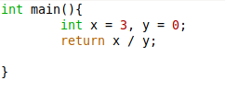

Provandolo ad eseguire, la macchina virtuale parte e poi si blocca, mostrando sulla console un messaggio di errore:



Il messaggio mostra il tipo dell’eccezione (0) e l’instruction pointer salvato in pila. L’eccezione di divisione per 0 è un’eccezione di tipo fault (si può vedere dal manuale del processore), per cui questo indirizzo coincide con l’indirizzo dell’istruzione che ha causato l’eccezione. Scrivendo infatti questo:

objdump -d | grep idivl

Possiamo vedere l’indirizzo dell’istruzione idiv, che è quella che ha causato l’eccezione di divisione per 0, e si vede che è proprio 0x20014f.

Vediamo ora un esempio di un programma che causa un’eccezione di tipo trap.

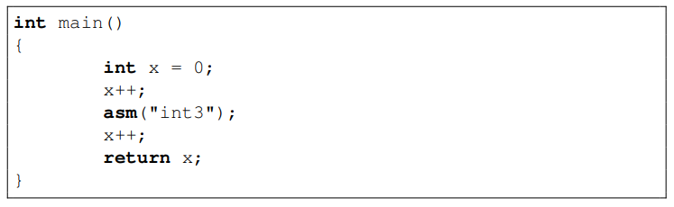

Esiste un’istruzione in Assembly il cui unico scopo è causare un’eccezione. Questa è l’istruzione **int3**, che sta su un solo byte, e genera un’eccezione di tipo 3, chiamata **eccezione di breakpoint**, che è un’eccezione di tipo trap.

Noi però abbiamo scritto il programma in C++. Per inserire questa istruzione in mezzo alla traduzione in Assembly del main, si usa la keyword **asm(“*string*”)**, che inserisce in mezzo alla traduzione Assembly la *string*. Nel nostro caso, avremo che int3 verrà inserita subito dopo la traduzione in Assembly del primo “x++”.

Anche in questo caso, provando ad eseguire il programma, la macchina virtuale parte e poi si blocca, mostrando sulla console un messaggio di errore:



Il messaggio mostra il tipo dell’eccezione (3) e l’instruction pointer salvato in pila. Essendo l’eccezione di breakpoint un’eccezione di tipo trap, questo indirizzo coincide con l’indirizzo dell’istruzione successiva a quella che ha causato l’eccezione, cioè successiva ad int3, e anche qui si può verificare vedendo l’objdump.

Usando il debug, attraverso il comando **“idt”** possiamo vedere quali sono in quel momento le entrate della IDT che sono state inizializzate. Nel nostro caso, sono solo le entrate relative alle eccezioni, inizializzate dalla libreria libce. Abbiamo, per ogni entrata della IDT inizializzata:

* Il **tipo di interruzione** relativo.
* Quel “sys” vedremo successivamente cosa significa;
* Se **l’entrata è di tipo interrupt (il processore mette IF a 0 prima di saltare alla routine) o trap** **(il processore lascia il valore di IF così com’è).** Qui “trap” fa riferimento al tipo dell’entrata dell’IDT, non al tipo di eccezione (anche perché nella IDT non ci sono solo entrate relative ad eccezioni). Purtroppo vengono usati stessi nomi per significati diversi, capisci dal contesto.
* L’**indirizzo della routine cui saltare** quando si verifica un interruzione di quel tipo.

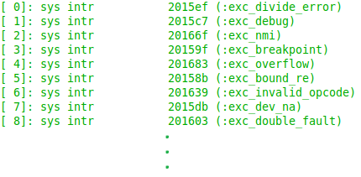

Possiamo associare ad un certo tipo di eccezione anche una routine di nostra scelta, in modo che quando si verifica un’eccezione di quel tipo, venga eseguita la routine scelta da noi. Il modo è lo stesso usato per le interruzioni esterne: in genere non vogliamo che l’eccezione venga interrotta da interruzioni esterne, quindi basta fare **gate_init(*numero_tipo*, *nome_routine*)** e così ogni volta che si verifica un’eccezione di tipo *numero_tipo*, viene eseguita la routine *nome_routine,* e IF viene messo a 0, così il processore non accetterà alcuna richiesta di interruzione esterna*.*

Volendo si può usare anche **trap_init** se si vuole che un’entrata di tipo trap, quindi con IF che mantiene il suo valore quando si salta alla routine. Piccola sottigliezza: questo non significa per forza che IF == 1, poiché il processore può saltare ad una routine di gestione di eccezione anche se IF è a 0, e se l’entrata è di tipo trap, il processore semplicemente lascia il valore di IF così com’è, dunque a 0.

Un’altra eccezione importante è **l’eccezione di tipo 1**, chiamata **eccezione di debug**. Esiste un flag del registro dei flag, chiamato **TF** **(Trap Flag,** anche qui “trap” usato con un terzo significato diverso), che è il bit n°8. Il processore fa questo: prima di eseguire un’istruzione, vede il valore di TF: se è **1**, alla fine dell’esecuzione dell’istruzione genererà un’eccezione di tipo 1. L’eccezione 1 è poi un’eccezione trap, dunque in pila verrà salvato ogni volta l’indirizzo dell’istruzione successiva.

Inoltre, Il processore, **ogni volta che attraversa un gate della IDT** (quindi una volta salvato tutto in pila, prima di saltare ad una routine di interruzione/gestione eccezione), **resetta TF** (questo viene fatto altrimenti, se si avesse TF a 1 e si saltasse alla routine di gestione eccezione associata al tipo 1, ogni volta che si finisce di eseguire un’istruzione verrebbe generata di nuovo un’eccezione di tipo 1, quindi si risalterebbe all’inizio della stessa routine, e si continuerebbe così all’infinito). Alla fine della routine e tornato al programma precedentemente in esecuzione con la IRETQ, ripristinando anche il valore del registro dei flag, se TF era ad 1 torna ad essere 1, e così dopo l’esecuzione di una nuova istruzione il processore vede che TF a 1 e genera di nuovo un’eccezione di tipo 1.

C’è però un problema: non esiste un’istruzione Assembly per settare/resettare direttamente TF (es. non esiste un’istruzione come CLI/STI, ma che funzioni per TF). Inoltre, il registro dei flag non è indirizzabile, quindi non posso fare ad esempio OR $... %RFLAG, così da settare il flag desiderato.

**L’unica soluzione per settare/resettare il bit di TF è allora questa**:

* Uso l’istruzione **pushf,** che mi salva in pila il valore del registro dei flag;
* Modifico il bit n°8 del valore salvato in pila con una maschera (ora è in memoria, si può modificare senza problemi);
* Uso l’istruzione **popf,** che mette nel registro di flag il quad puntato da RSP, e quindi il valore del registro dei flag con il bit n°8 modificato.

Definiamo allora due funzioni **enable_single_step** e **disable_single_step** che rispettivamente settano e resettano il valore di TF (“single_step” perché, se TF è 1, dopo ogni istruzione, cioè dopo ogni passo, si ha un’eccezione):

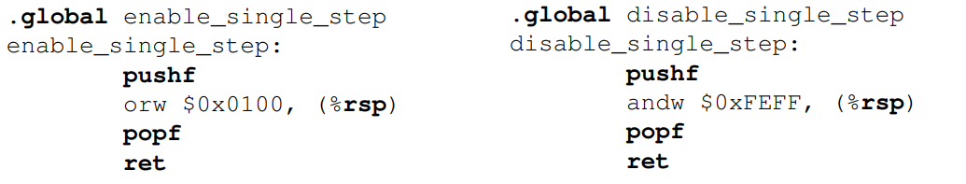

Prima mi salvo in pila il valore del registro dei flag. RSP punta al top della pila, dunque punta proprio al valore del registro dei flag appena salvato in pila, quindi posso indirizzarlo facendo (%rsp).

**Devo ora modificare il bit n°8 del valore salvato in pila.** Ricordiamo che i dati sono memorizzati in memoria con la parte più significativa ad indirizzo maggiore, quindi posso lavorare solo sui 16 bit meno significativi (suffisso w).

* Per settarlo, serve fare una OR tra il valore del registro dei flag e una maschera fatta da tutti 0, tranne il bit n°8 che vale 1 (così da lasciare tutti i bit invariati, tranne il bit n°8, che si setterà). La maschera quindi è 0b0000|0001|0000|0000 == 0x0100.
* Per resettarlo, serve una AND tra il valore del registro dei flag e una maschera fatta da tutti 1, tranne il bit n°8 che vale 0 (così da lasciare tutti i bit invariati, tranne il bit n°8, che si resetterà). La maschera quindi è 0b1111|1110|1111|1111 == 0xFEFF.

Rimetto poi nel registro dei flag il quad puntato da RSP, dunque il valore del registro dei flag con il bit n°8 modificato.

Infine, metto RET, così da tornare al programma chiamante.

Vediamo ora un esempio di programma che abilita il meccanismo di single step (setta TF a 1), e ogni volta che viene generata un’eccezione di tipo 1, parte una routine di gestione eccezione scritta da me che stampa il valore dell’indirizzo di ritorno salvato in pila prima di eseguire la routine di gestione eccezione (quindi è l’indirizzo dell’istruzione successiva a quella appena eseguita che ha causato l’eccezione, cioè il valore di RIP, essendo l’eccezione di tipo 1 un’eccezione trap).

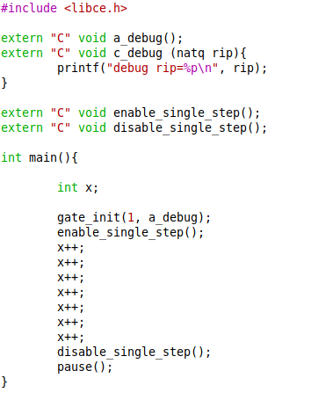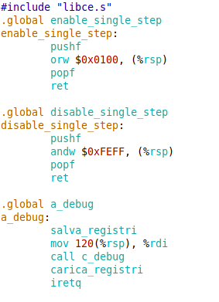

**exec.cpp exec.s**

Innanzitutto, nel file .s metto le funzioni enable_single_step e disable_single_step.

Voglio poi associare una mia routine di gestione eccezione al tipo di eccezione 1. Scrivo allora la parte elaborativa in C++: questa funzione prenderà come parametro d’ingresso (che gli verrà passato dalla parte scritta in Assembly) il valore di RIP che sta in pila e lo stampa attraverso printf (dunque serve includere libce.h per potere usare printf). In particolare, la funzione prende un natq, quindi un naturale su 64 bit, e lo stampa come se fosse un indirizzo (%p, specificatore di formato dei puntatori), quindi in esadecimale. Andando a vedere la parte in Assembly, prima salvo i registri, usando la macro (quindi devo includere libce.s per poterla usare). Poi devo chiamare la parte elaborativa, ma prima devo passare l’indirizzo di ritorno salvato in pila che la parte elaborativa dovrà stampare, e cioè il valore di RIP salvato in pila. Essendo il primo e unico parametro d’ingresso della funzione, va messo in RDI. Attenzione però: questa routine di gestione eccezione verrà eseguita dopo che il processore ha salvato in pila tutte le varie cose, e al top della pila all’inizio avrò effettivamente l’indirizzo di ritorno, quindi il valore di RIP. Con la macro salva_registri salvo 15 registri, quindi metterò 120 byte sopra il valore di RIP, e RSP ora punta all’ultimo byte che si è messo. Allora, per mettere in RDI il valore di RIP, devo fare mov 120(%rsp), %rdi, quindi metto in RDI ciò che sta ad indirizzo “rsp + 120”, cioè 120 byte sotto dove punta rsp (ricorda che indirizzi crescono andando verso il basso). La parte in Assembly poi come sempre termina ripristinando i registri e facendo IRETQ.

Tornando al file C++, dichiaro le funzioni che userò sennò il compilatore fa storie, e poiché uso lo stesso nome usato in Assembly, dunque è come se avessi tradotto il nome delle funzioni dal C++ all’Assembly con un’etichetta di stesso nome, devo mettere prima extern “C”.

Nel programma principale dichiaro una variabile x, associo al tipo di eccezione 1 la routine di gestione eccezione “a_debug” ed abilito il single step. A questo punto metto varie volte x++, giusto per scrivere qualche istruzione in linguaggio C++ che verrà tradotta in linguaggio Assembly, disabilito il single step e poi aspetto che venga premuto ESC da tastiera prima di terminare il programma, così da avere il tempo per vedere l’output prodotto dalla routine di gestione eccezione.

Andando ad eseguire, otteniamo questo:

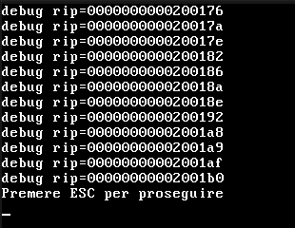

Vediamo a cosa corrispondono effettivamente questi valori di RIP. Facendo:

**objdump | less**

Vediamo il contenuto dell’eseguibile in linguaggio Assembly e a quale indirizzo vengono caricati i vari byte di linguaggio macchina corrispondenti alle istruzioni Assembly. In particolare, possiamo vedere:

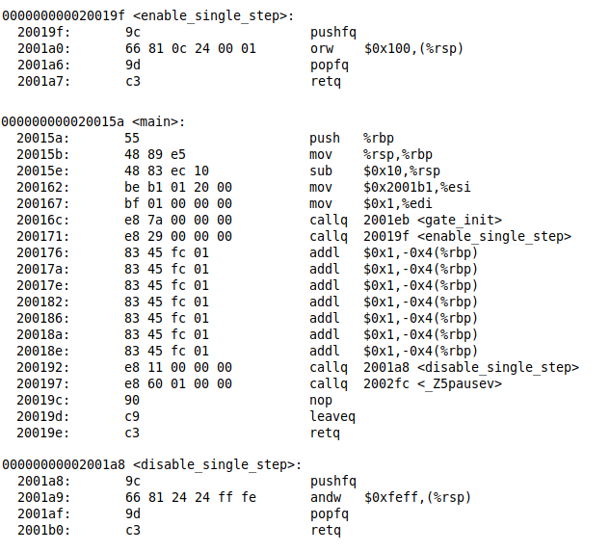

Dentro la enable_single_step, una volta fatta la popf, viene messo nel registro dei flag il valore dei flag con il bit TF settato, dunque adesso è stato abilitato il single step. Il processore allora esegue la ret, ha visto prima di eseguire l’istruzione che TF era ad 1, quindi genera l’eccezione di tipo 1. L’indirizzo di ritorno che viene salvato in pila è quello dell’istruzione successiva, quindi il valore contenuto in RIP, che è 200176, ed è quello che effettivamente viene stampato dalla routine. Si continua così, e poi con la CALL chiamiamo la funzione “disable_single_step”. La CALL è un’istruzione, prima di eseguirla il processore ha visto che il valore di TF è ad 1, quindi al termine dell’esecuzione genera l’eccezione di tipo 1 e salva in pila il valore dell’istruzione successiva, che è l’indirizzo della prima istruzione della disable_single_step (la CALL mette in RIP, quindi come istruzione successiva, l’indirizzo passato come operando), ed è quello che effettivamente viene stampato dalla routine. Si continua nella funzione, finché non viene eseguita l’istruzione popf: viene messo nel registro dei flag il valore dei flag con il bit TF resettato, quindi adesso è stato disabilitato il single step. Tuttavia, come detto prima, il processore controlla prima di eseguire l’istruzione se TF è ad 1, e se lo è, al termine dell’esecuzione dell’istruzione genera un’eccezione. Prima di eseguire la popf, TF era ancora ad 1, quindi al termine dell’esecuzione dell’istruzione si genererà comunque l’eccezione di tipo 1. L’indirizzo di ritorno che viene salvato in pila è quello dell’istruzione successiva, che è 2001b0, ed è quello che effettivamente viene mostrato a video.

**PROTEZIONE** *29/03/22*

L’idea del meccanismo di protezione è nato così: supponiamo di avere **utente1** con il suo programma1, e **utente2** con il suo programma2, ma un solo calcolatore. L’utente1 è il primo a caricare il suo programma in RAM, e solo quando questo sarà terminato, l’utente2 potrà caricare il suo programma. Abbiamo poi a fianco i **sistemisti** del computer, il cui unico interesse è sfruttare al meglio il calcolatore.

Il programma dell’utente1 all’inizio si limita a recuperare dei dati da qualche dispositivo di I/O. Sarebbe bello allora, dal punto di vista dei sistemisti, se ci fosse una routine di sistema (== una funzione) scritta dai sistemisti stessi che si occupa di avviare l’operazione di I/O, il dispositivo intanto prepara i dati e sfrutta dell’hardware che recupera questi dati al posto della CPU, e la CPU nel frattempo passa ad eseguire il programma dell’utente2. Finito poi il caricamento dei dati, l’hardware che si è occupato di fare questo recupero dei dati avvisa la CPU, che salta al programma1 precedentemente in esecuzione.

Tolto come recuperare questi dati “in parallelo”, che vedremo come viene fatto, questo saltare da un programma all’altro si potrebbe fare con il meccanismo delle interruzioni. C’è però un problema. Questi sono due programmi scritti da **due utenti diversi**, per cui **non ci possiamo aspettare alcun tipo di collaborazione tra i due**: l’utente1 non ha alcun interesse a cedere il controllo della CPU all’utente2, così come l’utente2 non ha alcun interesse a ridare il controllo della CPU all’utente1. In particolare:

* L’utente2, una volta ottenuto il controllo della CPU, potrebbe mettere una CLI nel suo programma, disabilitando le interruzioni e mantenendo così il controllo della CPU per tutto il tempo fino alla fine del suo programma;
* L’utente1 potrebbe benissimo non utilizzare la funzione di libreria messa a disposizione dai sistemisti, facendo lui direttamente il recupero dei dati attraverso delle IN, mantenendo così il controllo della CPU per tutto il tempo fino alla fine del suo programma.

Una possibile soluzione allora potrebbe essere che, prima di eseguire un programma, venga controllato in qualche modo il codice Assembly del programma e, se contiene istruzioni come IN/OUT, CLI/STI, ma anche PUSHF/POPF (altrimenti si potrebbe modificare il valore di IF anche in questo modo), non viene eseguito. Tuttavia, questo non basta: il programma potrebbe contenere ad esempio delle semplici mov, ma che modificano il codice del programma in modo da inserire una delle istruzioni scritte sopra, bypassando allora il controllo appena fatto.

L’unica soluzione allora è che venga fatto un controllo durante l’esecuzione del programma, e dunque che **sia direttamente la CPU a vedere se eseguire o no una certa istruzione,** perché la CPU è l’unica a sapere prima di eseguire un’istruzione che tipo di istruzione ha davanti, e quindi se eseguirla o meno.

Per sapere se eseguire o no una certa istruzione, la CPU deve sapere chi gli sta chiedendo di eseguirla: l’utente (che potrebbe danneggiare tutto) o il sistema (che sa quello che fa)?

Bisogna allora modificare la CPU, distinguendo due livelli di privilegio possibili in cui può trovarsi:

* **livello sistema:** il processore esegue qualsiasi istruzione;
* **livello utente:** non è ammessa l’esecuzione di alcune istruzioni, e l’esecuzione di operazioni di scrittura/lettura in certe aree di memoria.

Il livello di privilegio attuale cui si trova il processore è indicato da un campo di 2 bit, chiamato **CPL (Current Privilege Level),** presente nel registro **CS** del processore. Il valore esatto di questo campo (+ altri) non ci interessa, tanto lavoreremo con delle costanti (si vedrà in futuro).

**Abbiamo poi un altro problema: nulla vieta al programma di scrivere ovunque voglia in memoria, e ora in memoria non abbiamo un solo programma, ma abbiamo programmi di più utenti + le routine di sistema scritte dai sistemisti** (*es*. la funzione vista prima), per cui un programma potrebbe modificare gli altri programmi (volontariamente o anche per sbaglio), causando problemi.

Questo vedremo che verrà risolto effettivamente con la memoria virtuale. Per il momento, possiamo immaginare la memoria divisa in due parti: dall’indirizzo 0 fino ad un certo indirizzo *x* si ha la **memoria M1** riservata al sistema, e cioè memoria cui un programma può leggere/scrivere solo mentre si è al livello sistema. Qui troviamo, tra le varie cose, le routine di sistema e la tabella IDT (anche questa, sennò modificandola l’utente potrebbe fare casini). A partire dall’indirizzo x fino alla fine si ha la **memoria M2** riservata all’utente, e cioè memoria cui un programma può leggere/scrivere sia mentre si è al livello sistema, sia mentre si è al livello utente. Qui troviamo i programmi degli utenti. Questo indirizzo *x* che fa da spartiacque al momento possiamo immaginarlo contenuto in un ipotetico registro del processore, e l’idea sarebbe che la CPU, quando si trova a livello utente, controlli che ogni operazione in memoria avvenga a indirizzi maggiori del limite, sollevando una eccezione in caso contrario.

**Resta però il problema che, in M2 possiamo avere programmi di più utenti**, e in base a quanto detto prima, un programma può benissimo accedere a qualsiasi parte di memoria di M2, compresa la parte dove stanno programmi di altri utenti. Vedremo in futuro come risolvere questo problema.

**Per quanto riguarda invece fare in modo che, mentre il processore è al livello utente, un programma non esegua certe istruzioni**, è semplice risolverlo: prima che il processore esegua tale istruzione, vede a che livello di privilegio si trova, e se quella istruzione è legale eseguirla a tale livello, la esegue; altrimenti, si rifiuta.

Tra le istruzioni vietate a livello utente, abbiamo:

* **LIDT:** serve ad aggiornare il valore di IDTR (che è il registro che contiene l’indirizzo della IDT)*.* E’ vietata, perché altrimenti un utente potrebbe crearsi una sua tabella riservando spazio in memoria, mettere l’indirizzo di questa tabella dentro IDTR usando LIDT, e così ha a tutti gli effetti una IDT, ma salvata in M2, quindi può farci tutto quello che vuole.
* **HLT:** è un’istruzione che, appena eseguita, blocca completamente il processore.

Per quanto riguarda invece IN/OUT e CLI/STI, non sono automaticamente vietate quando il processore si trova al livello utente. La possibilità o meno di eseguire queste operazioni è determinata dal campo **IOPL (I/O Privilege Level)**, di 2 bit, che si trova nel registro dei flag. In particolare, questo campo specifica il livello di privilegio minimo che il processore deve avere per eseguire le istruzioni IN/OUT e usare CLI/STI Anche qui, i valori esatti non ci interessano, tanto lavoreremo con delle costanti.

Il valore di questo campo si può modificare solo al livello di sistema, e l’unico modo è usare pushf/popf (non ci sono istruzioni che modificano direttamente questo campo).

Per quanto riguarda proprio **pushf/popf,** queste non sono vietate al livello utente, ma se l’utente, usando popf, cerca di modificare il campo IOPL o il valore di IF (cercando quindi di aggirare l’eventuale blocco su CLI/STI se IOPL == SISTEMA), la modifica a quei singoli bit viene semplicemente ignorata. Eventuali altri bit del registro dei flag che si volevano modificare vengono modificati, ma il campo IOPL e il valore di IF no.

In ogni caso, l’idea comunque è che, se si è in modalità utente e un programma cerca di eseguire un’istruzione proibita o di accedere ad un’area di memoria proibita, il processore si rifiuta. In particolare, quello che fa che il processore in questi casi è generare un’eccezione di tipo 13, detta **eccezione di protezione**.

Ricordiamo però che il calcolatore è fatto per l’utente, dunque bisogna dare all’utente la possibilità di usare - in maniera sicura sia per gli altri utenti, che per il calcolatore stesso - ad esempio i dispositivi di I/O. C’è bisogno allora che i sistemisti forniscano all’utente delle routine di sistema (es. quella vista prima), dette **primitive di sistema,** che facciano questo. Queste routine però hanno bisogno di lavorare con il processore a livello sistema (Nel caso specifico dell’I/O, abbiamo visto che in realtà non è strettamente necessario essere al livello sistema, ma in generale anche per fare le altre cose serve passare al livello sistema).

**La strategia allora è la seguente**: si fa in modo che, non appena si accende il calcolatore, si è al livello sistema. Durante questa fase vengono fatte varie inizializzazioni iniziali, ad esempio c’è del software che carica in memoria M1 varie cose, tra cui le routine di sistema e la tabella IDT (tutte cose che si possono fare solo al livello sistema, poiché il software accede ad M1). Quello che viene anche fatto è associare ognuna delle routine di sistema ad un tipo di interruzione (anche qui, si può fare solo al livello sistema, perché si scrive nella IDT, che sta in M1).

Terminata la fase di inizializzazione, si passa al livello utente e vengono eseguiti i programmi degli utenti. Questi programmi possono usare un’istruzione, che è **INT $tipo**, che permette all’utente di generare un’interruzione software. Il processore allora va a vedere in IDT l’entrata relativa al tipo che si è passato nell’istruzione (quest’accesso si può fare al livello utente; è se un software gli dice esplicitamente di accedere all’area di memoria dove sta la IDT che il processore manda l’eccezione). Tra le informazioni scritte su ogni entrata dell’IDT abbiamo:

* **L’indirizzo della routine cui saltare;**
* **Un bit che specifica il tipo di entrata (intr o trap)**;
* un bit **P** (Presenza), che indica se il gate è significativo (cioè se è stato inizializzato);
* C’è un **campo** **L** che dice al processore a quale livello di privilegio deve portarsi una volta attraversato il gate (una volta saltato alla routine di interruzione);
* un **campo DPL** (**Descriptor Privilege Level**) che indica il livello di privilegio minimo che il processore deve avere prima di attraversare il gate nel caso di interruzione software.

Il processore dunque **controlla che, prima di attraversare un gate, il livello di privilegio attuale sia almeno quanto il livello di privilegio minimo per attraversare il gate,** e lo fa **solo nel caso di interruzioni software**, perché queste sono le uniche che possono essere generate dall’utente, e quindi potrebbero far danni. L’idea allora è che:

* + i gate relativi ai tipi di interruzione che ha senso generare con INT (*es.* quelli con associate le primitive di sistema) hanno come livello di privilegio minimo “utente”, dunque si possono attraversare con un’interruzione software generata dall’utente;
  + i gate relativi ai tipi di interruzione che non ha senso/può essere dannoso generare con INT (ad esempio quelli con associate le routine di gestione eccezione/interruzione esterna, perché si potrebbe far partire queste routine quando in realtà non si è verificato l’evento eccezionale/la richiesta da parte dell’interfaccia) hanno come livello di privilegio minimo “sistema”, e dunque non si possono attraversare con un’interruzione software generata dall’utente.

Nel caso di eccezioni o interruzioni esterne, questo controllo non viene fatto e i gate vengono attraversati comunque: le eccezioni - tranne int3 che viene trattata come un’interruzione software - sono generate dallo stesso processore quando si verifica un certo evento, quindi non possono far danni; le interruzioni esterne sono generate dalle interfacce, e si dà per buono che è stato il sistema a programmare le interfacce affinché mandassero richieste di interruzione, e quindi anche qui non ci possono essere danni.

Un altro controllo che il processore fa è **assicurarsi che, attraversando un gate, il livello di privilegio possa solo aumentare o, al massimo, rimanere uguale**. Il motivo è che dell’utente non ci si può fidare, dunque una volta passato a livello utente, non è detto che poi finita la routine di interruzione si torni a livello sistema. Teniamo a mente questo controllo, ma tanto nei nostri casi tutti i gate hanno L = sistema, e quindi il livello di privilegio può solo aumentare o, al massimo, rimanere uguale.

Inoltre, **se nell’attraversare il gate il processore deve portarsi dal livello utente al livello sistema**, **il processore prima cambia pila, passando dalla pila utente alla pila sistema.** Il vecchio valore di RSP viene salvato in pila, come uno dei 5 quad (vedi dopo); il nuovo valore di RSP, dunque l’indirizzo della pila sistema (e in particolare, l’indirizzo del byte successivo al fondo della nuova pila, così che facendo una prima push, RSP punti effettivamente al primo elemento della pila), vedremo che viene preso dalla memoria M1, dunque l’utente non può modificare il valore di questo indirizzo (la pila, cioè proprio lo spazio di memoria riservato alla pila, vedremo non si trova in M1, ma comunque l’utente non può accederci).

**Dopo, il processore salva in pila** (la nuova o la vecchia, a seconda se c’è stato questo cambio di pila) **l’indirizzo di ritorno, il registro dei flag + altre cose.** Specifichiamo ora quali sono tutte queste cose che il processore salva:

* L’indirizzo di ritorno, che dopo la IRETQ verrà messo in RIP (NB, non corrisponde sempre al valore attuale di RIP, nel caso ad esempio di eccezione fault);
* Il valore di CS, che contiene in particolare il valore di CPL (dunque il livello di privilegio prima di attraversare il gate);
* Il valore del registro dei flag;
* Se non c’è stato un cambio di pila, è il valore di RSP che punta al byte successivo a dove sta “Altro” in figura; altrimenti, è il valore di RSP della vecchia pila, e quindi della pila utente del processo che fino a poco prima era in esecuzione;
* Una cosa che non ci interessa.

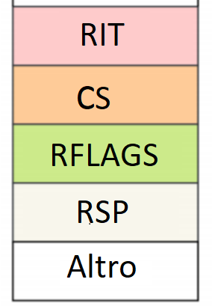

Il motivo per cui si cambia pila passando da livello utente a livello sistema è che l’utente può modificare il valore di RSP come vuole, mettendo anche un indirizzo della memoria M1. L’utente poi può generare un’interruzione software e il processore fa le varie cose, tra cui salvare in pila i 5 quad scritti sopra, sovrascrivendo dunque la memoria M1, causando eventuali danni (anche qui, il processore può fare questo accesso; è se un software gli chiede esplicitamente di fare l’accesso alla memoria M1 che si rifiuta).

***Dubbio mio:*** *mentre si è a livello utente e si scrive in RSP un indirizzo di M1 e poi si attraversa un gate che presenta L = utente, non si ha il cambio pila e quindi la CPU potrebbe comunque scrivere i 5 quad in M1, visto che è una cosa che fa la CPU da sé senza che sia un software in maniera esplicita a dirglielo. Probabilmente prima viene fatto un controllo per evitare una cosa del genere, comunque ha detto il professore che tutti i casi in cui L = utente li trascureremo (infatti i nostri gate hanno sempre L = sistema).*

Per tornare poi dalla routine al programma precedentemente in esecuzione, abbiamo visto che si usa IRETQ. Questa istruzione prende 5 quad a partire da dove punta RSP e li mette rispettivamente in:

* In RIP
* Nel registro CS;
* Nel registro dei flag;
* Nel registro RSP (dunque eventualmente si ritorna alla vecchia pila)
* Non ci interessa.

Nel fare questo però, il processore fa un altro controllo: **se a seguito della IRETQ il livello di privilegio passa da utente a sistema, il processore genera un’eccezione.** Il motivo è che la IRETQ è un’istruzione che può essere eseguita in qualunque momento, anche in modalità utente e anche quando non si è dentro una routine. Il programma dell’utente allora potrebbe mettere in pila 5 quad, e in particolare:

* Come primo, l’indirizzo dell’istruzione successiva del suo programma;
* Come secondo, un quad tale che, se messo in CS, modificherebbe il campo CPL così da passare al livello sistema.

A questo punto se il programma esegue la IRETQ, continua a mantenere il controllo della CPU (perché come primo quad, che è stato messo in RIP, abbiamo messo l’indirizzo dell’istruzione successiva), e in più si trova a livello sistema, dunque può fare ciò che vuole.

**Ora possiamo descrivere tutto quello che succede quando si ha un’interruzione.**

Quando il processore accetta un’interruzione esterna, genera una eccezione o esegue una interruzione software:

1. Si procura il tipo dell’interruzione:
   1. In caso di eccezione, il tipo è implicito (lo sa il processore in base all’evento che s’è verificato);
   2. In caso di interruzione esterna, riceve il tipo dall’APIC;
   3. In caso di interruzione software, il tipo è l’operando dell’istruzione INT.

Recuperato il tipo, il processore accede al gate relativo al tipo di interruzione ricevuta.

1. Se il bit P del gate è zero, dunque il gate non è stato inizializzato, il processore genera un’eccezione per “gate non presente” (tipo 11).
2. Altrimenti, se sta gestendo un’interruzione software (o eseguendo una int3), confronta il livello corrente (campo CPL) con il campo DPL del gate. Se il livello corrente è meno privilegiato di DPL, quindi se il livello di privilegio attuale è inferiore al livello di privilegio minimo per attraversare il gate, genera una eccezione di protezione (tipo 13).
3. Altrimenti, confronta il CPL con il campo L. Se L è meno privilegiato di CPL, dunque se attraversando il gate il processore si porterebbe ad un livello di privilegio inferiore rispetto a quello attuale, genera una eccezione di protezione (tipo 13).
4. Altrimenti, si va avanti. Se CPL è meno privilegiato di L, quindi se attraversando il gate il processore si porterebbe ad un livello di privilegio superiore, esegue un cambio di pila, caricando così in RSP l’indirizzo della pila sistema;
5. Salva in pila (la nuova o la vecchia, a seconda se al punto prima c’è stato il cambio di pila) 5 quad:



* + L’indirizzo di ritorno, che dopo la IRETQ verrà messo in RIP (NB, non corrisponde sempre al valore attuale di RIP, nel caso ad esempio di eccezione fault);
  + Il valore di CS, che contiene in particolare il valore di CPL (dunque il livello di privilegio prima di attraversare il gate);
  + Il valore del registro dei flag;
  + Se non c’è stato un cambio di pila, è il valore di RSP che punta al byte successivo a dove sta “Altro” in figura; altrimenti, è il valore di RSP della vecchia pila, e quindi della pila utente del processo che fino a poco prima era in esecuzione;
  + Una cosa che non ci interessa.

1. Azzera in ogni caso TF (disabilita un’ eventuale modalità Single Step) e azzera IF (Interrupt Flag) solo se il gate è di tipo Interrupt;
2. Modifica CPL portandosi al livello di privilegio indicato da L e salta all’indirizzo della routine associata al gate.
3. Terminata la routine e fatto IRETQ, se il livello di privilegio aumenta, il processore genera un’eccezione di protezione (tipo 13).

**Da dove viene preso l’indirizzo della pila sistema?** *31-03-22*

L’indirizzo della pila sistema è prelevato dal **TSS** **(Task State Segment)** **corrente**. In particolare, questa struttura contiene l’indirizzo della base della pila sistema (cioè del byte successivo al fondo della pila):

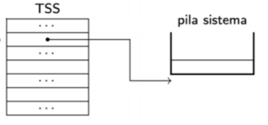

Della base, poiché l’indirizzo memorizzato nel TSS viene preso solo quando si vede che attraversando il gate si dovrà passare da livello utente a livello sistema, e questo controllo viene fatto prima di salvare i 5 quad. In quel momento quindi la pila sistema è vuota, e quindi in rsp dovrà essere messo l’indirizzo della base della pila.

I TSS sono delle strutture presenti in memoria M1 che servivano per cose che ora non sono più usate, ma per motivi di compatibilità è necessario definirne almeno uno (perché l’indirizzo della pila sistema può essere preso solo da lì).

Nell’idea originaria, dovevano essere definiti più TSS, e c’è il registro TR del processore che indica qual è il TSS corrente. C’è poi una tabella GDT (Global Descriptor Table), presente in memoria M1, che descrive tutti i TSS esistenti.

Per quello che ci riguarda, faremo in modo che, non appena si accende il calcolatore:

* Viene creata la GDT;
* Viene definito un unico TSS, con un campo che contiene l’indirizzo della base della pila sistema;
* Nella GDT viene inserita la descrizione di quest’unico TSS.
* Viene messo un certo valore in TR che indica qual è il TSS corrente (== l’unico che c’è).

Nei programmi visti finora, la CPU fa i controlli descritti nei 10 punti prima. Inoltre, la libreria libce, che automaticamente veniva inclusa nei nostri programmi, fa varie inizializzazioni (es. crea IDT e inizializza le entrate relative alle eccezioni) ma non fa tutto quello che vogliamo venga fatto all’accensione del calcolatore. In particolare:

* I nostri programmi partono al livello sistema, quando avevamo detto che volevamo che partissero al livello utente;
* La GDT viene creata, ma il TSS non viene definito (quindi il passaggio da livello utente al livello sistema non si può fare al momento, perché l’indirizzo della pila sistema non si può prendere da nessuna parte).

Vediamo allora come realizzare tutto quello che abbiamo detto finora.

**INTRODUZIONE AL SISTEMA MULTIPROGRAMMATO**

Cominciamo a vedere come utilizzare i meccanismi hardware introdotti finora per realizzare un sistema multiprogrammato, e cioè un sistema (inteso come calcolatore) in grado di eseguire apparentemente più programmi contemporaneamente. “Apparentemente”, poiché la CPU è unica, e questa può eseguire un solo programma per volta.

Prima di iniziare, però, definiamo tre concetti di cui faremo grande uso.

**PROCESSO**

Un **processo** è **un programma in esecuzione con dati ben precisi**.

E’ diverso dal dire che è semplicemente un programma. Infatti, un programma è qualcosa di statico, cioè è solo la “ricetta” che il processore deve seguire. Un processo è invece qualcosa di dinamico: un programma in esecuzione con dati ben precisi si può descrivere come **la sequenza degli stati attraverso cui si passa eseguendo il programma** **con quei dati ben precisi**.

Ognuno di questi stati contiene:

* Il contenuto di tutti i registri del processore (compreso RIP e RFLAGS);
* Il contenuto di tutta la memoria del calcolatore.

Allora, se gli stati sono fatti così, è possibile saltare da un processo all’altro senza problemi: se il processore sta eseguendo il processo P1 e vuole eseguire il processo P2, deve prima:

* Salvare da qualche parte lo stato attuale di P1;
* Caricare lo stato di P2 che si era precedentemente salvato da qualche altra parte, e quindi ripristinare il contenuto dei registri e della memoria che si aveva in tale stato;

A questo punto, il processore porterà avanti il processo P2 senza problemi: il contenuto dei registri è stato ripristinato, quindi il processore sa anche qual è la prossima istruzione da eseguire, così come la memoria è stata ripristinata, quindi tutto apposto.

Se poi volessi tornare al processo P1, di nuovo mi basta salvare lo stato attuale di P2, caricare lo stato del processo P1 che ho salvato prima e così il processore porterà avanti il processo P1.

Questo è il meccanismo di base che permette l’esecuzione apparente di più processi contemporaneamente.

**PRIMITIVA**

Una **primitiva** è **una sorta di** **funzione di libreria offerta dal sistema, fondamentale per la costruzione dei programmi dell’utente.** L’utente non può modificarle, non può aggiungerne altre e, quando chiamate, lavorano al livello sistema. Poiché verranno chiamate dall’utente, quindi al livello utente, l’unico modo per passare al livello sistema prima di eseguire queste primitive è associarle a un tipo di interruzione, inizializzando il gate in modo che, prima di saltare alla primitiva, il livello di privilegio si innalzi a “sistema” (e gate_init e trap_init lo fanno).

**CONTESTO**

In generale, per “contesto” si intende qualcosa che non è scritto esplicitamente nel testo, ma che è fondamentale conoscere per comprendere il testo stesso.

Nel nostro caso, per “testo” intendiamo il testo di un programma da eseguire, mentre il “contesto” dipende da qual è il processo attualmente in esecuzione. Vediamo infatti questa istruzione:

mov %rax, 1000

Questo è un testo che dice al processore di sommare il contenuto di RAX agli 8 byte che si trovano a partire dall’indirizzo 1000. Il vero significato di questa istruzione dipende però da quale processo la sta eseguendo.

Supponiamo di avere due processi P1 e P2:

* Se questa istruzione la esegue P1, mette il “suo” contenuto di RAX, cioè un valore che P1 aveva messo dentro RAX, all’indirizzo 1000;
* Se la sta eseguendo P2, mette il “suo” contenuto di RAX, cioè un valore che P2 aveva messo dentro RAX e che può essere diverso da quello messo da P1 nel “suo” RAX, all’indirizzo 1000.

Infatti dentro RAX in istanti diversi possiamo avere valori diversi, in base a qual è il processo attualmente in esecuzione (questo perché, col meccanismo dei processi, abbiamo visto che ogni volta che si passa da un processo all’altro viene salvato lo stato attuale del processo e caricato lo stato dell’altro processo). Quindi stessa istruzione, ma in base al processo in esecuzione si possono avere risultati diversi. Possiamo dire allora che si hanno tanti contesti quanti sono i processi, e il contesto attuale dipende dal processo attualmente in esecuzione.

**Per realizzare il sistema multiprogrammato,** useremo 3 moduli: *01/04/22*

* **modulo sistema:** viene eseguito a livello sistema, si trova in memoria M1;
* **modulo I/O:** viene eseguito a livello sistema, si trova in memoria M2;
* **modulo utente**: viene eseguito a livello utente, si trova in memoria M2.

Ogni modulo è un programma a sé stante, non collegato agli altri due.

* Il modulo sistema è il **nucleo (kernel)** del calcolatore. Viene eseguito a livello sistema e con le interruzioni esterne disabilitate. Questo esegue inizializzazioni iniziali (inizializza la IDT, la GDT e altro che vedremo), gestisce i processi, gestisce la divisione della memoria in M1 e M2 (vedremo), contiene primitive che possono essere chiamate dal modulo utente + le routine di interruzione/gestione eccezione.
* Il modulo I/O viene eseguito a livello sistema con le interruzioni abilitate e contiene alcune primitive che permettono di utilizzare le periferiche collegate al sistema (tastiera, video, hard disk …).
* Il modulo utente invece viene eseguito a livello utente con le interruzioni abilitate e contiene il programma dell’utente.

Questi 3 moduli si trovano nella directory “/nucleo-6.6.1”.

Vediamo come scrivere un programma che viene fatto girare al livello utente. Innanzitutto, va scritto nel file **utente.cpp** della sottodirectory “utente”. Scriviamo ad esempio questo:

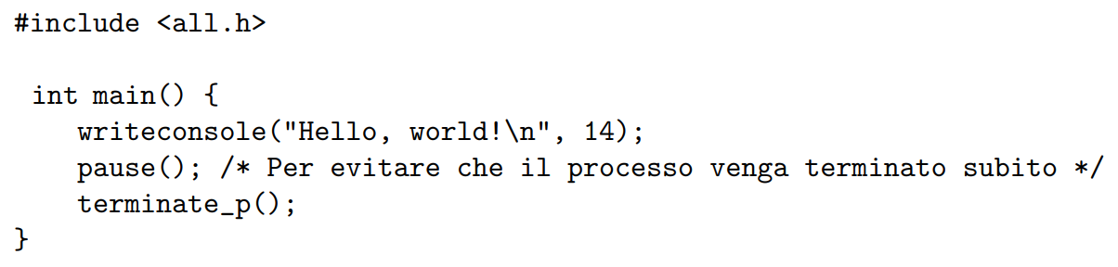

Innanzitutto, **includiamo <all.h>**. Questo è un file .h che contiene le dichiarazioni delle varie primitive che si possono chiamare + funzioni di libreria.

Scriviamo poi il main. Vogliamo stampare a video “Hello, world!”. Per farlo, usiamo una primitiva contenuta nel modulo I/O (quindi verrà eseguita da quel modulo, la funzione si trova in quel modulo), che è **writeconsole**. Questa prende due parametri: la stringa che si vuole stampare e il numero di caratteri di cui è fatta la stringa.

Aspettiamo poi che l’utente prema un tasto dalla tastiera, usando **pause()**. Questa è una funzione di libreria che fa uso di primitive.

Inoltre, il kernel, prima di cedere il controllo all’utente, crea un processo utente (vedremo che significa), dunque il main viene eseguito all’interno di un processo. Alla fine del main, bisogna dire al kernel che il processo è terminato, in quanto è lui che si occupa di gestire i processi, e per farlo si usa la primitiva **terminate_p().**

Per compilare, si rimane nella directory “/nucleo-6.6.1” e si usa lo script “compile”. Per avviare ora il sistema, sempre rimanendo nella directory “/nucleo-6.6.1” si usa lo script “boot”. Succede questo:

* Inizialmente parte il bootloader. Questo carica in memoria il modulo sistema, il modulo I/O e il modulo utente, e cede poi il controllo al modulo sistema.
* Il modulo sistema fa varie inizializzazioni, alla fine crea un processo e cede il controllo al modulo utente, e dunque il main viene eseguito all’interno di un processo.

Tutte queste informazioni vengono mostrate a video sull’altro terminale, che rappresenta ciò che viene mandato sulla porta seriale della macchina virtuale.

Sull’altro terminale, invece comparirà “Hello, world!”, e non appena si preme un tasto, la finestra di QEMU si chiude. Infatti, non appena terminano tutti i processi, il kernel spegne la macchina.

Quindi, come sempre, il processore esegue sempre un programma per volta. Tendenzialmente viene eseguito il modulo utente, mentre verrà eseguito il modulo sistema (o il modulo I/O) all’inizio durante le varie inizializzazioni iniziali; quando verranno chiamate primitive; quando verranno generate interruzioni/eccezioni (il corpo delle routine ricordiamo si trova nel modulo sistema).

Per creare un nuovo processo, innanzitutto bisogna definire cosa deve fare il processo. Per fare questo, bisogna creare una funzione, dentro la quale va scritto tutto ciò che il processore deve fare, e alla fine della funzione si mette sempre terminate_p(), per dire al kernel che il processo è terminato. Il nome di questa funzione può essere qualsiasi, e questa funzione deve essere void e ricevere un unico argomento natq.

Per creare poi il processo, si usa la primitiva **activate_p,** passando:

* il **nome della funzione che il processo dovrà eseguire** (in particolare, in questo modo si passa un puntatore alla funzione, come visto tempo fa);
* il **valore del parametro natq** che verrà passato alla funzione;
* la **priorità** **del processo**: il kernel, infatti, se ci sono tanti processi, farà in modo che sia in esecuzione sempre quello di priorità maggiore;
* Il **livello del processo**, e cioè se è:
  + un **processo utente**, cioè verrà eseguito al livello utente (LIV_UTENTE);
  + un **processo sistema**, cioè verrà eseguito al livello sistema (LIV_SISTEMA).

Ci sono dei vincoli: un processo utente non può creare un processo sistema e non può creare un processo a priorità maggiore della propria.

La funzione activate_p restituisce anche un valore: l’identificatore numerico del processo appena creato (ogni processo ne ha uno). Restituisce invece una sequenza di 1 nel caso in cui ci siano stati errori.

Vediamo un esempio:

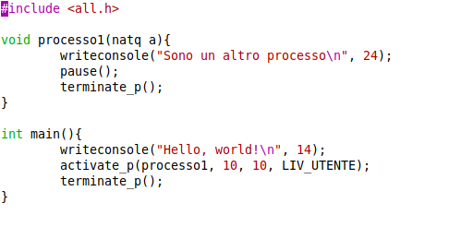

Output:

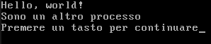

Prima è in esecuzione il processo iniziale che esegue il main.

A questo punto, creo un processo, che eseguirà la funzione “processo1” (NB: il nome del processo non è “processo1”, questo è solo il nome della funzione eseguita dal processo. Infatti, nulla ci vieta di creare più processi che eseguono la stessa funzione, e mica avranno tutti lo stesso nome “processo1”!!). Deve essere per forza un processo utente (perché il processo che esegue il main è un processo utente, e un processo utente non può creare un processo sistema), e sicuro la priorità 10 sarà inferiore rispetto alla priorità del processo che esegue il main (perché un processo non può creare un altro processo con priorità maggiore della propria). Rimarrà quindi in esecuzione il processo che esegue il main, poiché è quello di priorità maggiore.

Terminato questo processo, l’unico processo rimasto è quello creato prima, che dunque andrà in esecuzione e, terminato anche quello, non ci sono più processi, e quindi la macchina si spegne.

Possiamo vedere inoltre che ogni processo è indipendente con questo esempio:

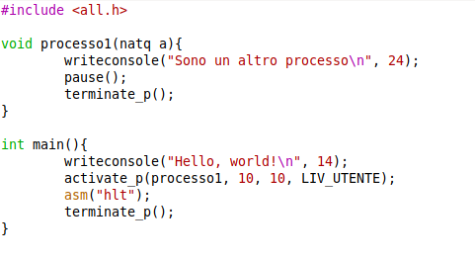

Prima è in esecuzione il processo iniziale che esegue il main.

A questo punto, creo un processo che eseguirà la funzione “processo1”. Deve essere per forza un processo utente (perché il processo che esegue il main è un processo utente), e sicuro la priorità 10 sarà inferiore rispetto alla priorità del processo che esegue il main (perché un processo non può creare un altro processo con priorità maggiore della propria). Rimarrà quindi in esecuzione il processo che esegue il main, poiché è quello di priorità maggiore.

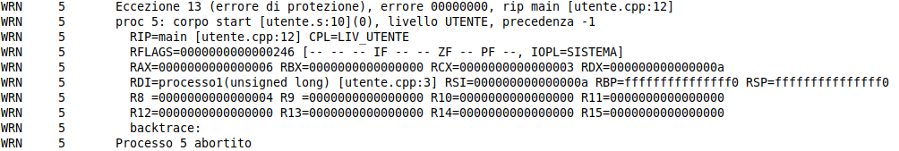Facciamo ora eseguire al processo che esegue il main “hlt”. Il processo che esegue il main è un processo che viene eseguito al livello utente, dunque non può eseguire l’istruzione hlt. Si genera infatti un’eccezione di protezione, il kernel riprende il controllo della CPU (le routine di gestione eccezione ricordiamo sono nel modulo sistema) e questa volta non si blocca tutto all’infinito (come succedeva prima, perché la routine eseguiva hlt), ma semplicemente **il kernel killa il processo**. Sull’altro terminale compaiono alcune informazioni circa quale eccezione si è generata, quale processo l’ha causata e il valore dei registri nello stato in cui si trovava tale processo prima che fosse generata l’eccezione:

Killato il processo, la macchina non si spegne perché c’è ancora un altro processo, che è quello creato prima. Andrà allora in esecuzione e, terminato anche questo, poiché non c’è nessun altro processo, la macchina si spegnerà.

Si vede quindi che ogni processo è indipendente: se uno fa qualcosa di sbagliato, è lui che ne risente, gli altri no.

**I PROCESSI IN DETTAGLIO**

Vediamo **il ciclo di vita di un processo:**

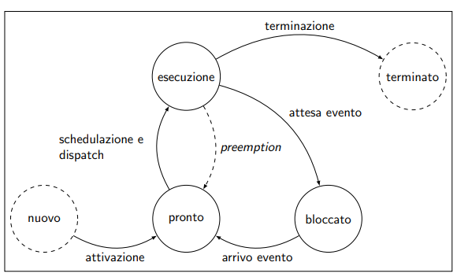

Innanzitutto, i vari processi creati e non terminati, in base allo stato attuale, si trovano in delle **liste** (che sono i cerchi non tratteggiati in figura).

Appena creiamo un nuovo processo con la primitiva *activate_p*, il kernel inserisce il processo nella lista **“pronti”,** che contiene tutti i processi che, se avessero a disposizione la CPU, potrebbero essere eseguiti. Non vengono eseguiti perché la CPU è già impegnata ad eseguire un altro processo, ed essendo la CPU una sola, può eseguire un solo processo per volta. Inoltre, come già detto, il kernel fa sì che sia sempre eseguito il processo a priorità maggiore, dunque gli altri dovranno aspettare.

Quando arriverà il momento, con **l’operazione di schedulazione**, il kernel sceglie un processo della lista “pronti” e lo mette nella lista **“esecuzione”**. Questo non significa che automaticamente il processo va in esecuzione, e cioè che il processore esegue le istruzioni di quel processo: infatti, distingueremo due tipi di operazione:

* **Schedulazione:** un processo passa dalla lista “pronti” alla lista “esecuzione”;
* **Dispatch:** il processo che sta nella lista “esecuzione” viene eseguito, dunque viene ceduto il controllo della CPU al processo.

A questo punto, può succedere che il processo che è attualmente in esecuzione termini, o attraverso la *terminate_p*, o perché è lo stesso kernel a terminarlo perché ha fatto qualcosa che non doveva fare. In ogni caso, il processo **termina**.

Può anche succedere che, ad un certo punto, un processo in esecuzione può sospendersi in attesa che si verifichi qualche evento. Ad esempio, può succedere che il processo P1 richieda di voler leggere il codice ASCII del prossimo tasto che viene premuto da tastiera. Chiama allora una primitiva, che fa partire l’operazione e poi il kernel in qualche modo blocca il processo, mettendolo nella lista **“bloccato”** (vedremo che questo verrà fatto attraverso i semafori). In questa lista ci sono tutti i processi che stanno attendendo il verificarsi di un certo evento. Il vantaggio di mettere il processo in questa lista è che adesso il processo non è più in esecuzione, dunque la CPU nel frattempo ne può eseguire un altro, ad esempio P2. Quando poi, nel nostro caso, sarà finita l’operazione di I/O, dunque è stato premuto il tasto e il codice ASCII è stato messo da qualche parte, in qualche modo verrà avvisato il kernel e il processo verrà messo dal kernel nella lista “pronti” (o, direttamente, nella lista “esecuzione”, se la priorità di P1 è maggiore di quella di P2 attualmente in lista *esecuzione*).

Un’altra cosa che può succedere è **l’operazione di preemption**: un processo attualmente in esecuzione viene forzatamente interrotto dal kernel e messo nella lista “pronti”. Questo può succedere quando è possibile eseguire processi con priorità maggiore, ad esempio nel caso precedente: mentre P1 era nello stato bloccato, sarà stato preso dalla lista “pronti” un processo P2 che sicuramente aveva priorità uguale o inferiore a P1 (maggiore no, altrimenti il kernel non avrebbe mai mandato in esecuzione P1, ma avrebbe mandato in esecuzione direttamente quello con priorità maggiore. Inoltre, un processo attualmente in esecuzione non può crearne un altro di priorità maggiore, quindi sicuro nella lista pronti abbiamo solo processi con priorità <= di quella di P1). Supponiamo che la priorità di P2 sia inferiore di quella di P1. Quando P1 ha finito di attendere l’evento, verrà avvisato il kernel, che lo metterà direttamente nella lista esecuzione, in quanto ha priorità maggiore di P2 attualmente in lista *esecuzione*. P2 allora verrà forzatamente interrotto e messo nella lista *pronti*.

**Vediamo ora più in dettaglio come sono realizzati i processi**.

Innanzitutto, per ogni processo, il kernel crea una variabile di tipo *struct des_proc* chiamata **descrittore di processo,** che contiene tutte le informazioni relative a quel processo.

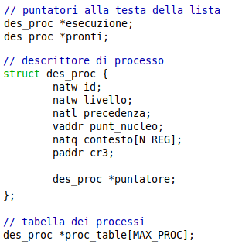

Ogni descrittore di processo dunque contiene:

* **L’identificatore** del processo;
* **A quale livello viene eseguito il processo** (quindi se è un processo utente o sistema);
* La priorità (chiamata **precedenza**) del processo;
* **L’indirizzo della base della pila sistema**. Infatti, faremo che **ogni processo abbia la sua pila sistema**;
* **Un array di 16 elementi da 64 bit che contiene una copia del valore dei 16 registri generali del processore (esclusi RIP e RFLAGS) durante l’esecuzione di quel processo**. Per evitare di ricordarsi a quale indice si trova la copia di un certo registro, useremo delle costanti nella forma “I_NOMEREGISTRO” (*es.* contesto[I_RSP] contiene la copia del valore RSP durante l’esecuzione del processo). Il contenuto di questo array andrà sovrascritto ogni volta che si vorrà salvare lo stato attuale del processo;
* cr3 vedremo che cos’è;
* Un puntatore a des_proc che serve per implementare le liste di cui si è parlato prima. Infatti, quando abbiamo detto che i processi si trovano nelle liste, metteremo in realtà i loro descrittori di processo all’interno della lista pronti, esecuzione o bloccati, a seconda dello stato di tali processi. **“puntatore” quindi contiene l’indirizzo del des_proc successivo all’interno della lista in cui si trova la nostra variabile des_proc considerata**.

Nel caso della lista “pronti”, questa viene ordinata in base al livello di priorità decrescente, così il descrittore di processo che ha il campo “precedenza” più alto viene messo in testa. In questo modo, è semplice eseguire l’operazione di schedulazione: basta fare un’estrazione dalla testa dalla lista “pronti”, prendendo così il descrittore di processo che ha il campo precedenza più alto, e mettere l’elemento nella lista “esecuzione”.

Nella lista “esecuzione” avremo un unico elemento, puntato da *esecuzione,* che è il des_proc del processo attualmente in esecuzione (quindi mettere un processo in lista esecuzione   
== semplicemente aggiornare il puntatore *esecuzione* col des_proc di tale processo, togliendo così pure l’elemento che stava prima nella lista)

C’è anche lista “bloccati”, non rappresentata in figura, perché in realtà si ha una lista per ogni possibile tipo di evento che i processi potrebbero stare aspettando.

Abbiamo anche una **tabella dei processi proc_table,** cioè un array di puntatori a des_proc.   
L’*i*-esimo elemento dell’array contiene l’indirizzo del descrittore di processo relativo al processo che ha come identificatore il numero *i* (nullptr se invece non c’è un processo che ha come identificatore il numero *i*). La dimensione di quest’array è MAX_PROC, costante che vale 1024, dunque si possono avere massimo 1024 processi, e gli identificatori di questi processi vanno da ‘0’ a ‘1023’.

**Passaggio da un processo all’altro**

Vediamo come viene fatto il passaggio da un processo all’altro.

Innanzitutto, è il kernel che gestisce i processi. L’unico modo allora per passare da un processo all’altro è passare prima dal kernel, e l’unico modo per farlo è:

* attraverso un’interruzione esterna;
* attraverso un’eccezione
* usando l’istruzione INT

Infatti, così viene attraversato un gate, e questo è l’unico modo possibile per innalzare il livello di privilegio passando al livello sistema, permettendo così al kernel di eseguire il suo codice, che altrimenti non potrebbe eseguirlo perché si trova in memoria M1, inaccessibile al livello utente. In particolare, tutti i gate del nostro sistema prevedono l’innalzamento del livello di privilegio, quindi effettivamente ogni volta che verrà attraversato un gate, il processore passerà al livello sistema.

Inoltre, prima di passare ad un altro processo, bisogna salvarsi lo stato del processo attuale e caricare lo stato del processo cui si vuole saltare.

Allora, semplicemente, facciamo che **tutte** le routine associate alle entrate della IDT abbiano una struttura del genere:

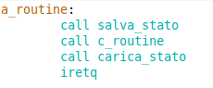

* Innanzitutto, prima di attraversare il gate, verrà cambiata pila, passando alla pila sistema del processo che fino a poco prima era in esecuzione (perché si passerà dal livello utente al livello sistema). L’indirizzo di questa pila, come detto tempo fa, viene preso dal segmento TSS (vedremo meglio dopo). Verranno salvati poi nella nuova pila i soliti 5 quad, verrà azzerato TF, IF (abbiamo detto che a livello sistema le interruzioni esterne sono disabilitate) e si passerà al livello sistema.
* Saltati alla routine, chiamiamo la funzione **“salva_stato”** che salva nel campo contesto del processo che fino a poco prima era in esecuzione una copia del contenuto dei 16 registri generali. Qual è questo processo è indicato dal valore del puntatore *esecuzione*, che poiché si trova in memoria M1 (è una variabile del modulo sistema), dunque l’utente non lo può toccare, e il kernel neanche l’ha toccato perché ha appena preso il controllo una volta attraversato il gate, punta ancora al descrittore di processo del processo che fino a poco prima era in esecuzione;
* La parte elaborativa della routine la scriviamo in C++ e la chiamiamo. Questa parte elaborativa può fare varie cose, ad esempio cambiare il valore del puntatore *esecuzione*, e quindi fare un’operazione di schedulazione (e quindi ora si capisce la differenza tra schedulazione e dispatch: questa è schedulazione, sto dicendo quale processo dovrà andare in esecuzione successivamente, perché al momento è in esecuzione il kernel, non un processo).
* Al termine della parte elaborativa della routine, chiamiamo la funzione **“carica_stato”**, che carica nei registri del processore il valore dei registri salvato nel campo “contesto” del descrittore di processo puntato dal puntatore *esecuzione* (+ altre cose che vedremo). Se il valore di *esecuzione* è rimasto lo stesso, verrà caricato lo stato del processo che prima era in esecuzione, e quindi non si cambia processo; se invece il valore di *esecuzione* è cambiato, verrà caricato lo stato di un altro processo, e quindi si passerà da un processo ad un altro.
* Termino come sempre con IRETQ, uscendo così dalla routine.

Concentriamoci sugli ultimi due punti.

**Nel caso in cui il valore del puntatore “esecuzione” non cambia, dunque usciti dalla routine si torna allo stesso processo P1**, è tutto tranquillo: carica_stato rimetterà nei registri del processore lo stesso valore dei registri di P1 salvato poco prima, incluso il valore di RSP, che è il valore dell’indirizzo della pila corrente, e quindi della pila sistema del processo (sistema, perché salva_stato viene eseguita quando si è attraversato il gate, quindi si è passati da liv. utente a liv. sistema, e quindi da pila utente a pila sistema).

In questa pila sistema poco prima di saltare alla routine sono stati salvati i 5 quad, tra cui RSP della pila utente (la vecchia pila), RIP e RFLAGS. La IRETQ dunque riprenderà gli stessi 5 quad, verranno messi al loro posto e il processore tornerà così ad eseguire lo stesso processo normalmente.

**Nel caso in cui il valore del puntatore “esecuzione” cambia, dunque usciti dalla routine si cambia processo da P1 a P2,** vanno distinti due casi.

Se P2 è stato precedentemente in esecuzione, poiché come già detto è il kernel che gestisce i processi, l’unico modo in cui è stato tolto dall’esecuzione è stato attraversando un gate mentre P2 era in esecuzione, dunque nella sua pila sistema saranno stati sicuramente salvati i 5 quad, tra cui RSP della pila utente, RIP e RFLAGS di quel processo. Con la salva_stato poi è stato salvato il valore dei registri nel campo “contesto” del descrittore di processo relativo a P2, tra cui il valore di RSP, che è il valore di questa pila sistema dove stanno salvati questi 5 quad.

In questo modo, se da un processo P1 si vorrà passare a P2, una volta modificato il puntatore “esecuzione” mettendo l’indirizzo del descrittore di processo di P2, facendo carica_stato verranno ripristinati i valori dei 16 registri di P2, tra cui RSP, e quindi si passerà alla pila sistema di P2. Qui ci sono quei 5 quad, e con la IRETQ verranno messi al loro posto e il processore passerà ad eseguire il processo P2 senza problemi.

Se P2 non è stato precedentemente in esecuzione, qui effettivamente si hanno problemi: cosa c’è nella pila sistema di P2? Non si è mai attraversato un gate mentre P2 era in esecuzione (perché non è mai stato in esecuzione), quindi nella sua pila sistema non abbiamo quei 5 quad. I processi però li crea il kernel stesso usando la **activate_p**, quindi in questo caso la soluzione è che, quando viene creato un nuovo processo, vengono messi nella sua pila sistema 5 quad specifici, così che dopo la IRETQ il processore passi ad eseguire il processo P2 senza problemi.

In particolare, supponiamo di creare un processo P2 facendo **activate_p(f, a, prio, liv)**. va messo nella sua pila sistema:

* **Nel campo RIP**, l’indirizzo della prima istruzione della funzione “f” che il processo eseguirà (così dopo la IRETQ verrà eseguita proprio quella);
* **Nel campo CS**, un valore tale che, dopo la IRETQ, si passi ad eseguire il processo al livello “liv” indicato dalla funzione (così, se è LIV_UTENTE, dopo la IRETQ, in CS verrà messo un valore in modo che il livello sia utente, e così il processo verrà eseguito al livello utente);
* **Nel campo RFLAG**, si impostano i flag con IF ad 1 e IOPL == SISTEMA (in questo modo, dopo la IRETQ, quando si passerà ad eseguire il processo P2, le interruzioni esterne sono abilitate, altrimenti verrebbe tolto al kernel un modo per prendere il controllo, e il livello minimo per usare IN/OUT e CLI/STI è “sistema”, quindi se il nostro processo viene eseguito al livello utente, non può usarle).
* **Nel campo RSP**:
  + l’indirizzo della pila utente del processo se è un processo utente (faremo che ogni processo utente abbia la sua propria pila utente. “Pila utente” perché poi la CPU passerà ad eseguire un processo utente, quindi si sta a livello utente, e serve la pila utente. La pila sistema sarà usata solo quando verrà ceduto il controllo al kernel/modulo I/O, passando al livello sistema);
  + l’indirizzo della pila sistema del processo se è un processo sistema (faremo che ogni processo sistema abbia un’unica pila, che è la pila sistema).
* Nell’ultimo campo che non ci interessa, roba che non ci interessa.

Non abbiamo finito: vogliamo che effettivamente dopo la IRETQ vengano presi i 5 quad dalla pila sistema e messi al loro posto, e quindi **serve che la activate_p, dopo aver creato il descrittore di processo di P2 e messo dentro la sua pila sistema quei 5 quad, metta dentro contesto[I_RSP] l’indirizzo del top della pila sistema**. In questo modo, facendo carica_stato, si passerà effettivamente alla pila sistema di P2, con RSP che punta al quad “più in alto” all’interno di tale pila. Facendo poi la IRETQ, verranno effettivamente presi tutti questi 5 quad e messi al loro posto, e la CPU salterà al processo P2 senza problemi.

Inoltre, quando si chiama la funzione activate_p, viene passato un parametro *a* che a sua volta verrà passato alla funzione “f”. E’ l’unico parametro di f, dunque f se lo aspetta in RDI. Tuttavia, se la activate_p lo mettesse semplicemente nel registro RDI del processore, già da quando si crea il processo P2 a quando andrà effettivamente in esecuzione può passare tanto tempo e RDI potrebbe essere sovrascritto, e in più c’è la “carica_stato”, che sovrascriverebbe il registro di RDI del processore con la copia di RDI contenuta nel campo “contesto” del descrittore di processo puntato da esecuzione. Allora l’unico modo è che **la activate_p metta dentro contesto[I_RDI] del descrittore di processo di P2 il valore di “*a*”.** In questo modo, quando questo processo è stato schedulato per andare in esecuzione, e cioè *esecuzione* punta al descrittore di processo di P2, facendo carica_stato verrà messo in RDI del processore il valore di “*a*”. Con la IRETQ si salterà poi alla funzione “f”, che si troverà correttamente il parametro “*a*” dentro RDI.

**ATOMICITA’ DEL MODULO SISTEMA** *04/04/22*

Abbiamo detto prima che, quando viene eseguito codice del modulo sistema, le interruzioni esterne sono disabilitate. Oltre a questo, il codice del modulo sistema è scritto in modo da non generare eccezioni e in modo da non usare l’istruzione INT per generare interruzioni software (tranne alcuni casi in cui è necessario, che vedremo).

Si dice allora che **il modulo sistema è eseguito in modo atomico**: se ad esempio si deve eseguire una primitiva, si fa in modo che **venga eseguita tutta dall’inizio alla fine, senza alcuna interruzione nel mezzo**.

**Il motivo è il seguente**: supponiamo di avere una primitiva che fa certe modifiche su una certa struttura dati, ad esempio sulla lista “pronti”. Ad un certo punto, per un qualunque motivo, viene generata un’interruzione e il controllo passa ad una routine che fa altre modifiche sulla stessa struttura dati, dunque sulla lista “pronti”. Dopo, viene ridato il controllo alla primitiva precedente, che continua con le sue modifiche.

E’ evidente che si rischierebbe di fare un casino assurdo nella struttura dati: la primitiva stava a fare le sue modifiche su tale struttura dati, viene interrotta, poi riprende il controllo e si ritrova la struttura dati totalmente cambiata, ma continua a fare le stesse modifiche che stava facendo prima, senza tenere conto dei cambiamenti che ci sono stati.

Per risolvere questo problema, ci sono due possibilità:

1. O il programmatore che scrive le primitive deve tenere conto che, in un qualsiasi momento, l’esecuzione della primitiva può essere interrotta, e quindi scrivere il codice di conseguenza;
2. O semplicemente si impedisce che le primitive possano essere interrotte, disabilitando quindi le interruzioni esterne, scrivendo il codice in modo da evitare che ci possano essere eccezioni ed evitando di usare istruzioni “INT”.

E la soluzione 2 è quella che è stata scelta: il modulo sistema è eseguito in modo atomico.

Vedremo poi che invece, nel modulo I/O, non c’è questa atomicità.

**ALCUNI DETTAGLI SUL MODULO SISTEMA**

Vediamo qualche dettaglio su sistema.cpp e sistema.s.

**Include vari**

All’inizio di sistema.cpp includiamo vari file:

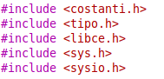

Ad esempio, in costanti.h abbiamo la definizione di varie costanti.

Lo stesso file è incluso anche in sistema.s, e le costanti sono definite usando la direttiva per il processore **#define** così da permetterne l’uso sia in C++ che in Assembly (perché sarà il preprocessore, prima di ogni cosa, a sostituire queste costanti con il loro valore, sia che si tratti di un file .cpp che di un file .s).

**Descrittore di processo**

All’interno di sistema.cpp abbiamo la dichiarazione della *struct* **des_proc**. L’abbiamo già visto prima, però ci sono due campi in più, che servono per il debug (non approfondiamo):

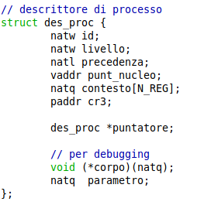

**Tabella dei processi**



dove MAX PROC è una costante definita in “costanti.h” e vale 1024.

**Indici dei registri nell’array contesto**

Per evitare di ricordarsi a quale indice del campo “contesto” si trova la copia di un certo registro, viene dichiarato questo *enum*:

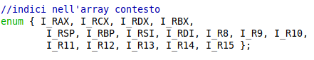

In questo modo, contesto[I_RCX] è proprio la copia del valore del registro RCX salvata in “contesto”.

**Conteggio del numero di processi**

Nel file sistema.cpp è definita la variabile **processi**, che conta il numero di processi attivi (non ancora terminati):

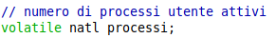

NB: nel file sistema.cpp sta scritto che questa variabile conta i “processi utente attivi”, ma in realtà conta tutti i processi attivi che non sono esterni (vedremo che significa).

**Puntatori alla testa** **della lista** **“pronti”** ed **“esecuzione”**:



**Funzione *inserimento_lista***

La funzione ***inserimento_lista*** inserisce un elemento *des_proc* in una lista ordinata per precedenza decrescente, mantenendo l’ordine. Se la lista contiene elementi che hanno la stessa precedenza del nuovo, il nuovo viene inserito come ultimo tra questi.

Alla funzione viene passato il puntatore all’elemento da inserire *p_elem* e il puntatore alla testa della lista *p_lista*.

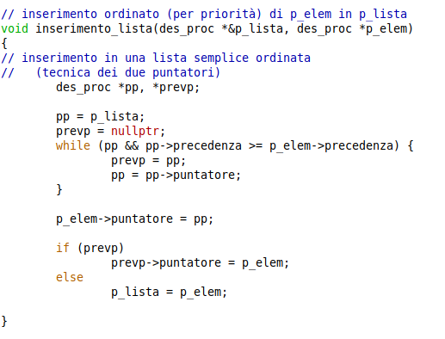

**Funzione *rimozione_lista***

La funzione ***rimozione_lista*** rimuove l’elemento di maggiore precedenza da una lista di *des_proc* e restituisce il puntatore a tale elemento (o nullptr se la lista è vuota). Poiché le liste con cui lavoreremo saranno ordinate per precedenza decrescente, questa funzione si limita a fare un’estrazione dalla testa.

Alla funzione viene passato il puntatore alla testa della lista *p_lista.*

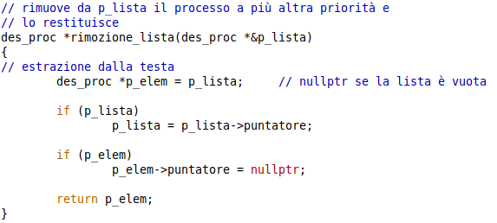

**Funzione *inspronti* per la lista pronti**

La funzione ***inspronti*** inserisce il processo che si trova in *esecuzione* in testa alla lista pronti.

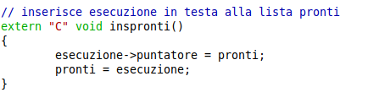

Se abbiamo lavorato bene, inseriremo in testa il processo con precedenza maggiore (perché in esecuzione ci va sempre il processo che ha precedenza maggiore fra tutti), dunque in questo senso non c’è differenza con la *inserimento_lista.*

L’unica (sottile) differenza rispetto a chiamare la *inserimento_lista* sulla lista pronti è che, con la *inserimento_lista,* se ci fossero più elementi che hanno la stessa precedenza del nuovo (e quindi, nel nostro caso, la stessa precedenza maggiore fra tutte), il nuovo viene inserito come ultimo tra questi. La *inspronti* non fa questo controllo, mettendo l’elemento direttamente in testa.

**Funzione *schedulatore***

La funzione ***schedulatore*** sceglie il processo che dovrà poi essere mandato in esecuzione, che è quello con priorità maggiore. Poiché la lista “pronti” è ordinata per precedenza decrescente, questa funzione si limita a fare un’estrazione dalla testa della lista “pronti”, estraendo così il descrittore di processo relativo al processo che ha maggiore priorità. L’indirizzo di questo elemento verrà poi assegnato al puntatore “*esecuzione*”.

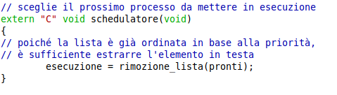

Come dice il nome, così viene fatta una schedulazione, **non** il dispatch: questa funzione è del modulo sistema, dunque è attualmente esecuzione il kernel, non un processo. Il processo poi andrà in esecuzione quando il kernel darà il controllo al modulo utente.

**Inizializzazione della Interrupt Descriptor Table**

Innanzitutto, viene riservato spazio per la IDT:

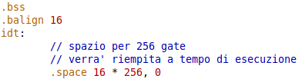

C’è poi una funzione, chiamata **init_idt,** che verrà chiamata nella fase di inizializzazione iniziale e inizializza le varie entrate della IDT e mette nel registro IDTR l’indirizzo della IDT (così la CPU sa dove si trova la IDT. E’ quell’istruzione “lidt idt_pointer”, cosa faccia esattamente lidt e cosa sia idt_pointer non ci interessa):

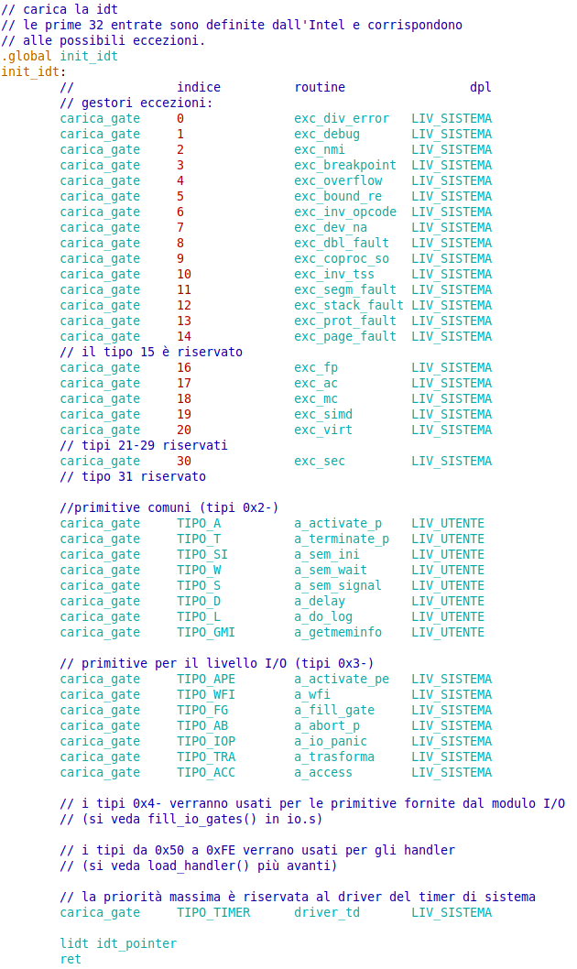

Come già anticipato, poiché le primitive vanno eseguite a livello sistema, l’unico modo per passare da livello utente a livello sistema è attraversare un gate, e quindi alle primitive viene associato un certo tipo di interruzione (TIPO_A, TIPO_T… sono tutte costanti definite in costanti.h), così che quando si verifica un’interruzione di quel tipo, si salta al corpo della primitiva a livello sistema. Vedremo poi come avviene un’effettiva chiamata ad una primitiva.

Per inizializzare le varie entrate della IDT viene usata la macro **“carica_gate”**, fatta così:

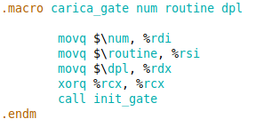

Praticamente, quando l’assemblatore vede “carica_gate” seguito da 3 valori, sostituisce tutto con quelle istruzioni, mettendo al posto di ‘\num’ il primo valore; al posto di ‘\routine’ il secondo valore e al posto di ‘\dpl’ il terzo valore.

Questi sono praticamente i tre parametri che verranno passati alla funzione **init_gate,** che si occuperà effettivamente di inizializzare l’entrata della IDT di indice “num”, associando la routine “routine” (in particolare, i nomi delle routine sono etichette, quindi nomi simbolici per indirizzi, quindi viene passato l’indirizzo della prima istruzione della routine), e con DPL “dpl” (livello di privilegio minimo per attraversare il gate in caso di interruzione software. LIV_UTENTE e LIV_SISTEMA sono costanti definite in costanti.h).

La init_gate inoltre inizializza il gate in modo che, attraversandolo, il livello di privilegio passi a “sistema” e disabilita le interruzioni esterne, mettendo IF a 0. Non vediamo in dettaglio come è fatta.

**Offset all’interno del descrittore di processo**

Ci sono delle funzioni che lavorano con i campi del descrittori di processo, in particolare con il campo contesto. Per semplicità, conviene allora dichiararsi delle costanti che indicano l’offset delle copie dei registri all’interno del descrittore di processo:

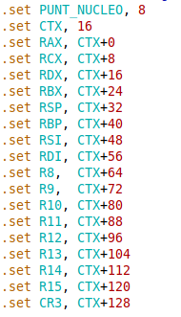

Innanzitutto, all’interno di un qualsiasi descrittore di processo, il campo contesto è ad offset 16 all’interno del descrittore di processo (andando a vedere come è fatta la struttura di un des_proc, abbiamo prima 2 natw, che occupano 2 byte ciascuno; un natl, che occupa 4 byte; un vaddr, che occupa 8 byte. Abbiamo quindi che il campo contesto si trova 16 byte dopo l’inizio del descrittore di processo). Definiamo allora la costante CTX, che vale 16. Abbiamo così che la copia del registro RAX è ad offset CTX + 0; la copia del registro CTX è ad offset CTX+8…

**Funzione *salva_stato***

Vediamo come è fatta la funzione **salva_stato,** che salva il valore dei 16 registri generali nel campo contesto del descrittore di processo puntato dal puntatore *esecuzione*.

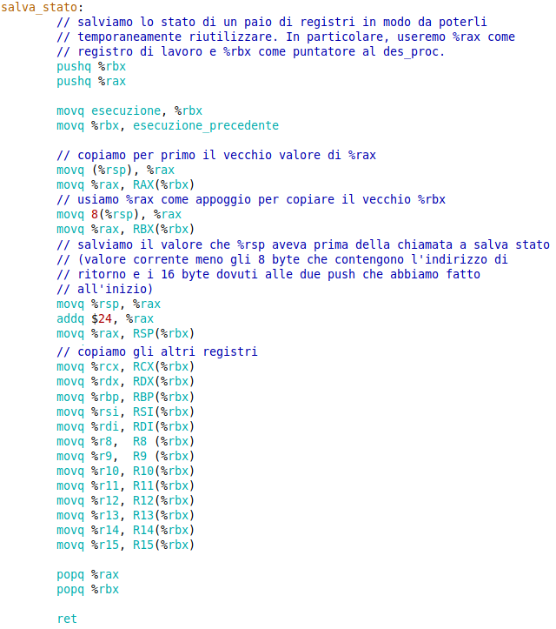

Innanzitutto, questa funzione dovrà per forza usare qualche registro per lavorare. In particolare, facciamo che usa RAX come registro di lavoro ed RBX come puntatore all’inizio del des_proc puntato dal puntatore *esecuzione*. Salviamo allora il valore di questi registri in pila prima di sporcarli.

Per usare RBX come puntatore al des_proc, mettiamo il valore del puntatore *esecuzione* in RBX (*esecuzione* è una variabile globale dichiarata in sistema.cpp. In fase di compilazione, sistema.cpp verrà tradotto in Assembly e la dichiarazione di variabile sarà tradotta come “*esecuzione*: .quad 0” nella sezione .data, e quindi con un’etichetta di stesso nome della variabile globale. “movq esecuzione, %rbx” è dunque un indirizzamento di memoria, tutto ok).

Salvo poi il valore di RBX (quindi del puntatore *esecuzione*) nella variabile *esecuzione_precedente* (si vedrà poi perché).

Iniziamo ora a salvare il valore dei registri nel campo contesto. Partiamo dal vecchio valore di rax: questo si trova attualmente in cima alla pila (l’ultima push che abbiamo fatto è stata di rax), quindi me lo metto nel registro rax e poi lo metto nella sua posizione all’interno del campo contesto, facendo movq %rax, RAX(%rbx) (rbx è puntatore al des_proc, RAX è l’offset all’interno del des_proc del campo relativo a rax, quindi con RAX(%rbx) indirizzo effettivamente il campo relativo a rax del des_proc).

Salviamo ora il vecchio valore di rbx: questo si trova 8 byte sotto rispetto a dove punta rsp, quindi a rsp + 8 (sotto, perché ricorda che in pila le cose nuove vengono messe una sopra l’altra, e gli indirizzi sono crescenti dall’alto verso il basso). Me lo metto nel registro rax, facendo “mov 8(%rsp), %rax”. Per metterlo poi nella sua posizione all’interno del campo contesto, faccio "movq %rax, RBX(%rbx)”.

Salviamo ora il valore che rsp aveva prima della chiamata. Innanzitutto, salva_stato verrà chiamata con una CALL, che metterà in pila l’indirizzo di ritorno (8 byte); poi viene messo il vecchio valore di rbx (8 byte), e infine il vecchio valore di rax (8 byte). Sono stati aggiunti quindi 24 byte in pila, e dunque il valore di RSP è decrementato di 24 (decrementato, perché ricorda che le cose in pila si mettono una sopra l’altra e gli indirizzi sono crescenti dall’alto verso il basso, quindi RSP, che punta al top della pila, diminuisce). Allora il vecchio valore di RSP è “%rsp + 24”. Metto allora il valore attuale di rsp in rax, gli sommo 24 e metto poi questo valore nella posizione relativa a rsp nel campo contesto, facendo “movq %rax, RSP(%rbx)”.

Salviamo gli altri registri con facilità.

Salvati tutti e 16, ripristiniamo il valore di rax ed rbx, e con rsp che ora punta all’indirizzo di ritorno, faccio ret. Questa funzione dunque alla fine non modificherà alcun registro.

**Funzione *carica_stato***

Vediamo ora come è fatta la funzione **carica_stato,** che carica nei registri del processore il valore dei registri salvato nel campo “contesto” del descrittore di processo puntato dal puntatore *esecuzione*.

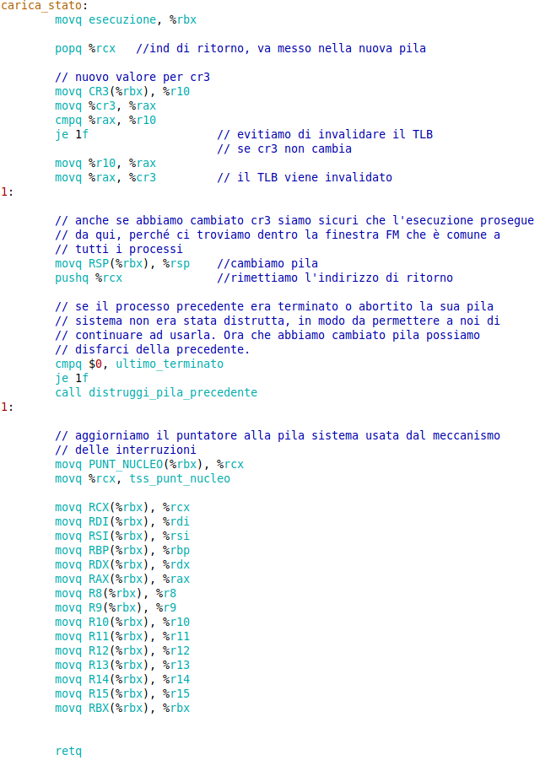

Anche qui, usiamo rbx come puntatore all’inizio del des_proc puntato dal puntatore *esecuzione*.

Innanzitutto, visto che dobbiamo caricare lo stato di un processo, dobbiamo anche cambiare il trie attivo, e quindi dobbiamo mettere un nuovo valore in CR3. Poiché però scrivere in CR3 ha come conseguenza invalidare il TLB, evitiamo di invalidarlo se CR3 non cambia (e quindi se poi deve tornare in esecuzione lo stesso processo di prima). Allora mi salvo il valore attuale di CR3 in un registro; il valore di CR3 del processo che dovrà poi andare in esecuzione in un altro registro, e se i due valori sono uguali, non serve aggiornare cr3; altrimenti, devo aggiornare cr3.

C’è ora da considerare un problema che riguarda l’indirizzo di ritorno della carica_stato: chiamando la carica_stato con la CALL, viene messo nella pila corrente l’indirizzo dell’istruzione successiva (ed è l’indirizzo della IRETQ, visto che dopo una carica_stato c’è sempre la IRETQ). rsp punta a questo indirizzo, ma ricordiamo che la carica_stato verrà chiamata dopo che è stata eseguita la parte elaborativa della routine, e se questa ha modificato il valore di *esecuzione,* la carica_statometterà all’interno dei registri della CPU i valori dei registri salvati nel campo contesto del nuovo des_proc puntato da *esecuzione*. Dunque verranno sovrascritti tutti i registri del processore, compreso rsp, che quindi non punterà più al top della pila del processo precedente (e quindi all’indirizzo della IRETQ), ma al top della pila del nuovo processo che andrà poi in esecuzione, e in particolare al primo dei 5 quad che sono salvati in tale pila.

Si ha quindi che, alla fine della carica_stato, facendo ret, non si passerà ad eseguire la IRETQ, quindi i 5 quad non verranno messi al loro posto, e quindi non si passerà ad eseguire il nuovo processo.

Allora innanzitutto mi salvo l’indirizzo di ritorno in rcx (pop %rcx), così da non perderlo cambiando pila.

A questo punto, mettiamo prima dentro i registri della CPU il valore del top della pila sistema del nuovo processo, così da passare alla sua pila e non pensarci più. Facciamo quindi “movq RSP(%rbx), %rsp” e così ora rsp punta al primo dei 5 quad che si trovano nella pila sistema del processo che dovrà poi andare in esecuzione. Mettiamo poi in questa pila il valore dell’indirizzo di ritorno, che abbiamo salvato in rcx, quindi facciamo “pushq %rcx”. In questo modo, rsp punta all’indirizzo di ritorno, e così dopo la ret finale si andrà correttamente alla IRETQ. Questa poi verrà eseguita con rsp che punta al primo dei 5 quad da mettere al loro posto, e quindi verrà eseguita correttamente.

C’è poi un altro problema da considerare: se il processo precedente è stato terminato o abortito, la sua pila sistema non viene distrutta, poiché fino a poco prima era la pila corrente e serviva ancora utilizzarla. Consideriamo infatti questo esempio: supponiamo che un processo P1 invochi una primitiva. Fino a prima che venga eseguita la parte C++ della primitiva, la pila corrente è la pila sistema di P1. Se durante questa routine venisse terminato il processo, l’unica cosa che viene fatta è schedulare un nuovo processo, assegnando un nuovo valore al puntatore *esecuzione*. Il valore di rsp non viene toccato, dunque la pila corrente rimane la pila sistema del processo precedente P1, e se questa pila venisse distrutta, non si potrebbe fare più nulla: non si può neanche fare “return” per tornare alla parte Assembly della primitiva, perché si cercherebbe di saltare all’indirizzo puntato da rsp, ma rsp punta alla pila corrente che non esiste più. In questo caso allora la pila sistema del processo precedente si può distruggere solo dopo che si è cambiato pila.

In particolare, si ha questo: la salva_stato aveva salvato in *esecuzione_precedente* l’indirizzo del des_proc del processo precedente. Se quando si va a distruggere un processo si vede che si vuole distruggere proprio il processo precedente (e quindi si vede che l’indirizzo del des_proc del processo da distruggere è uguale a quello contenuto in *esecuzione_precedente*), non viene distrutta la sua pila sistema, perché è ancora la pila corrente. Viene poi salvato nella variabile *ultimo_terminato* l’indirizzo fisico della tabella di livello 4 del trie del processo precedente. A questo punto, quando andrà in esecuzione la carica_stato, una volta che ha cambiato pila, vede il valore di ultimo_terminato: se è diverso da 0, significa che il processo precedente è stato terminato e la sua pila sistema ancora non è stata distrutta, quindi chiama la “distruggi_pila_precedente”, che si occupa di distruggere tale pila e mettere a 0 “ultimo_terminato” (in questo modo, questa variabile avrà valore diverso da 0 solo quando c’è una pila precedente da distruggere).

Ricordiamoci poi dell’esistenza del segmento TSS. Abbiamo detto tempo fa che è presente un unico segmento TSS, e che all’interno di questo segmento c’è un campo, chiamato ***tss_punt_nucleo***,che punta alla base della pila sistema. Ora che abbiamo introdotto i processi, e ogni processo ha la sua pila sistema, si ha che abbiamo un unico segmento TSS per tutti i processi, e il campo tss_punt_nucleo deve puntare sempre alla base della pila sistema del processo il cui descrittore di processo è puntato da *esecuzione*. Infatti, quando si attraversa un gate, passando da livello utente a livello sistema, e quindi da pila utente a pila sistema, l’indirizzo della pila sistema del processo che fino a poco prima era in esecuzione viene preso dal segmento TSS, e quindi bisogna assicurarsi che *tss_punt_nucleo* abbia il valore corretto. Bisogna allora aggiornare ***tss_punt_nucleo***, mettendo l’indirizzo della base della pila sistema del nuovo processo che andrà poi in esecuzione, e questo indirizzo è il valore del campo *punt_nucleo* del descrittore di processo puntato da *esecuzione* (e quindi lo posso indirizzare con “PUNT_NUCLEO(%rbx)”, ricordando che rbx punta al des_proc puntato da *esecuzione*).

Infine, carico tutti gli altri registri con facilità (rbx come ultimo, perché lo uso come registro puntatore e quindi mi serve fino alla fine) e metto ret.

Nota sintattica: in Assembly, **possiamo utilizzare le etichette numeriche più di una volta**. Ad esempio, l’etichetta ‘1’.

* Facendo poi **“jmp 1f”**, si salta alla prima etichetta ‘1’ che ci si trova davanti (f == forward);
* Facendo **“jmp 1b”** si salta alla prima etichetta ‘1’ che ci si trova dietro (b == backward)

**STRUTTURA DELLE PRIMITIVE**

Vediamo ora come sono fatte le primitive, prendendo ad esempio la primitiva activate_p.

**Definizione di una costante del valore del tipo di interruzione da associare alla routine**

Innanzitutto, abbiamo detto che la routine è associata ad un tipo di interruzione (perché deve essere eseguita a livello sistema, quindi si deve attraversare un gate). Per prima cosa allora, nel file costanti.h, viene definita una costante che ha il valore del tipo di interruzione che si vuole associare alla routine:



**Aggiunta del gate relativo al tipo di interruzione, associando la routine**

A questo punto, bisogna associare la routine al tipo di interruzione scelto. Bisogna quindi inizializzare il gate relativo al tipo di interruzione scelto, associando la routine. Per fare questo, si va nel file sistema.s e si usa la macro *carica_gate,* scrivendo a fianco il tipo di interruzione, la routine da associare a quel tipo di interruzione (che sarà scritta in Assembly come una certa *a_routine*, visto che bisogna fare salva/carica_stato), e il DPL, dunque il livello di privilegio necessario per attraversare il gate (per tutte le primitive che devono essere chiamate dall’utente, è LIV_UTENTE). Ricordiamo poi che la carica_gate automaticamente disabilita le interruzioni esterne, mettendo IF a 0 garantendo così l’atomicità della primitiva.



**Struttura di a_routine**

a_routine si trova in sistema.s ed è fatta così: chiama prima la *salva_stato*, chiama poi la parte elaborativa della routine scritta in C++, chiama la *carica_stato* e infine fa IRETQ (come terminano tutte le routine).

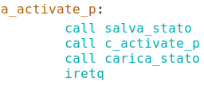

**Struttura di c_routine**

La parte elaborativa della routine è scritta in C++ e si trova in sistema.cpp. Poiché in sistema.s l’abbiamo chiamata con “call c_routine” e non con “call _Z…”, va dichiarata mettendo prima ‘extern “C”’. All’inizio, viene sempre fatto il controllo dei parametri passati dall’utente, perché dell’utente non ci si deve fidare.

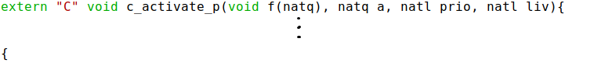

**Funzione di appoggio *nome_primitiva***

Quando l’utente chiama una primitiva, non è che mette i parametri nei registri e fa “INT $TIPO”, ma la chiama scrivendo semplicemente *nome_primitiva*(*vari_parametri*).

Per fare questo, nel file utente.s va definita una funzione *nome_primitiva* che si occupa di fare “INT $TIPO” e poi ritorna al chiamante (che succederà alla fine fine, terminata la primitiva. Essendo poi una chiamata di funzione, che viene tradotta con una call, ricorda che ci va sempre una ret alla fine):

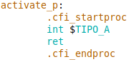

Dunque la chiamata ad una primitiva avviene così:

* L’utente chiama *nome_primitiva(vari_parametri),* e i parametri verranno messi nei registri;
* In realtà non viene ancora chiamata la primitiva, ma la funzione *nome_primitiva* di utente.s, che attraverso l’istruzione INT $TIPO provoca l’attraversamento del gate associato a TIPO, con salto alla *a_routine*, e dunque effettivamente alla primitiva.
* La *a_routine* fa salva_stato e chiama la parte elaborativa della routine *c_routine*. E’ questa la funzione a cui effettivamente sono destinati i *vari_parametri* con cui si è chiamata *nome_primitiva,* e poiché precedentemente nessun registro è stato modificato, *c_routine* si troverà correttamente tutti i parametri al loro posto nei registri. Finita *c_routine*, si ritorna ad *a_routine* che fa *carica_stato* e infine IRETQ.

Negli esercizi d’esame, saremo noi a creare delle primitive nel modo appena scritto, ma ci limiteremo a modificare solo i file sistema.cpp e sistema.s. Ciò che non riguarda questi file è stato già aggiustato, per cui i file utente.s e costanti.h sono già pronti, e possiamo aprirli per vedere qual è la costante “TIPO …” il cui valore è il tipo di interruzione da associare ad a_routine.

**Struttura di c_*activate_p.***

Vediamo ora come è fatta la parte elaborativa di *activate_p*.

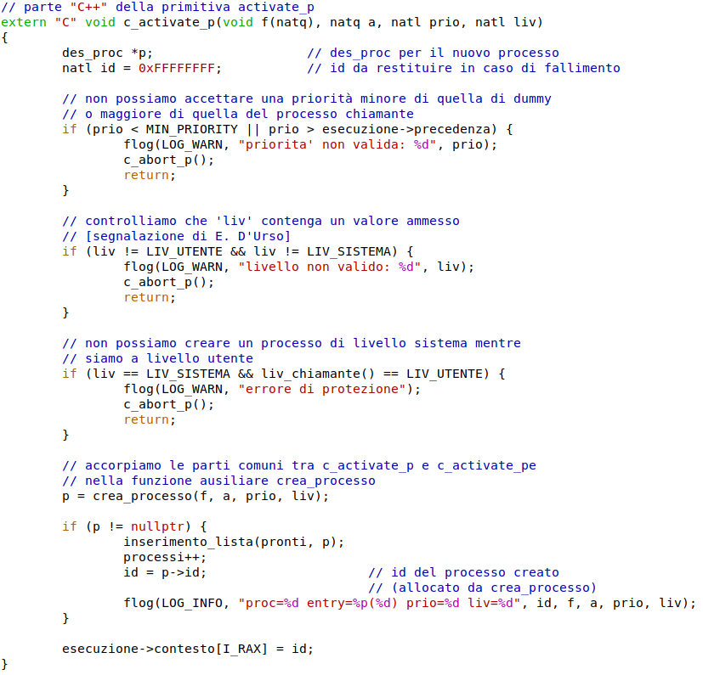

Dichiaro il puntatore *p* che punterà al des_proc del nuovo processo, e una variabile *id* che conterrà l’id del processo creato. Questa inizialmente vale 0xFFFFFFFF, che è l’id da restituire in caso di fallimento di creazione del processo.

Prima di tutto, **regola generale**: dell’utente non ci si deve fidare, per cui se una primitiva viene chiamata dall’utente passando dei parametri, bisogna sempre controllare i parametri passati dall’utente.

Se un controllo non viene superato:

* viene stampato un messaggio di errore usando la funzione **flog;**
* Il processo viene abortito chiamando la funzione **c_abort_p(),** che fa terminare il processo puntato da *esecuzione* (quindi quello che ha invocato la primitiva, visto che *esecuzione* non è stato modificato) e chiama schedulatore(), dunque un altro des_proc verrà tolto dalla lista pronti e fatto puntare dal puntatore *esecuzione*.

Alla fine di questi casi poi si ha “return” per terminare la funzione e restituire così il controllo al chiamante, che è “a_activate_p” (perché non è che terminato il processo muore tutto eh, ricordiamo che ora è in esecuzione il kernel, quindi uccidendo un processo non ci sono casini, *esecuzione* già punta al des_proc di un altro processo. Facciamo allora return per terminare la funzione, visto che la parte sotto della funzione non vogliamo venga eseguita, e tornare alla a_routine, che farà carica_stato e poi IRETQ, e così verrà eseguito il processo il cui des_proc è puntato da esecuzione).

Vediamo in dettaglio i controlli:

* **Il primo controllo riguarda la priorità**: l’utente non può passare un valore di “priorità”:
  + né minore del minimo possibile (che vedremo quale sarà);
  + né maggiore della priorità del processo che ha invocato la primitiva, e quindi del processo il cui des_proc è puntato da *esecuzione* (visto che era in esecuzione fino a poco tempo prima), perché un processo non può crearne un altro di maggiore priorità.
* **Il secondo controllo riguarda “liv”:** questo può essere solo LIV_UTENTE o LIV_SISTEMA.
* **Il terzo controllo riguarda sempre “liv”:** un processo di livello utente non può creare un processo di livello sistema. Un modo per fare questo controllo potrebbe essere allora vedere il campo “livello” del des_proc puntato da *esecuzione*, e se è “LIV_UTENTE”, allora il controllo non viene superato. Tuttavia, questo è limitante: vedremo infatti che dal modulo utente chiameremo delle primitive del modulo I/O, passando così al livello sistema, e poi il modulo I/O a sua volta può chiamare la primitiva activate_p. In questo caso, non è stato direttamente il processo di livello utente a chiedere di creare un altro processo, ma il modulo I/O, e vogliamo concederglielo di farlo.

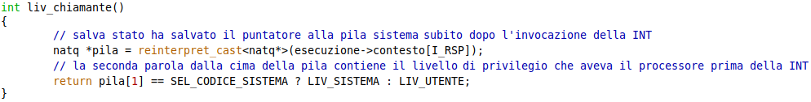Il modo che adotteremo è allora questo: ciò che vogliamo impedire è che un processo di livello utente crei “direttamente” un processo di livello sistema, e quindi in particolare che, prima di chiamare la activate_p, il livello di privilegio sia “LIV_UTENTE”. Ricordiamo che, ogni volta che viene chiamata la activate_p, si attraversa un gate, quindi verranno salvati nella pila sistema attuale i soliti 5 quad (sistema perché sia che si sta già al livello sistema, sia se si passa da liv utente a liv sistema, rsp punta alla pila sistema). Il secondo quad (partendo dall’alto) contiene proprio il valore di CS, e in particolare il valore del campo CPL, cioè del livello di privilegio in cui si trovava il processore prima di attraversare il gate. Basta allora leggere il valore di CS per sapere a che livello si trovava il processore prima di invocare la primitiva: se il livello era LIV_UTENTE && liv == LIV_SISTEMA (dunque si vuole creare un processo sistema ma prima di attraversare il gate si stava al livello utente), il controllo non viene superato. La funzione che restituisce il livello di privilegio in cui si trovava il processore prima di attraversare il gate è **liv_chiamante(),** fatta così:

Innanzitutto, prima di chiamare la c_activate_p, la *salva_stato* ha salvato in esecuzione->contesto[I_RSP] il valore di RSP, che puntava al top della pila sistema (si è attraversato gate), e dunque al primo dei soliti 5 quad salvati in pila. Questo valore lo converto in un puntatore a natq e lo assegno ad un puntatore a natq, chiamato pila. In questo modo, posso muovermi lungo la pila di quad in quad facendo pila[…]. In particolare, pila[0] è il campo RIP; pila[1] è il campo CS, che è ciò che mi interessa. Se questo valore è SEL_CODICE_SISTEMA, significa che il processore prima si trovava a livello sistema, e dunque la funzione restituisce LIV_SISTEMA; altrimenti, significa che il processore prima si trovava a livello utente, e dunque la funzione restituisce LIV_UTENTE.

**NB:** SEL_CODICE SISTEMA è una costante, ed è il valore del registro CS quando il processore è a livello sistema. Noi però avevamo detto che bisognerebbe controllare solo il campo CPL per vedere il livello di privilegio, non il valore di tutto CS. In realtà, per semplificarci le cose, faremo in modo che CS possa assumere solo due possibili valori:

* **SEL_CODICE UTENTE**, col campo CPL tale da stare al livello utente;
* **SEL_CODICE_SISTEMA**, col campo CPL tale da stare a livello sistema.

In questo modo, è corretto controllare il valore di tutto CS per vedere se si sta al livello utente o sistema.

Se i controlli sono stati superati, viene chiamata la funzione **crea_processo,** passando il puntatore alla funzione *f* che il processo dovrà eseguire (va specificato anche il tipo dei parametri che deve prendere), il parametro *a* di tale funzione, la priorità *prio* e *liv*. Questa funzione restituisce poi l’indirizzo del des_proc del processo appena creato (nullptr se invece la creazione del processo è fallita in qualche modo), valore che assegniamo a *p.*

Se il processo è stato effettivamente creato (p != nullptr), viene inserito il des_proc del processo appena creato in lista “pronti”, viene incrementata la variabile *processi* (ora si ha un processo in più) e assegniamo alla variabile *id* il valore dell’identificatore del processo creato (valore scelto dalla crea_processo e messo dentro il campo “id” del des_proc del processo creato).

Infine, avevamo detto che la activate_p deve restituire al chiamante l’id del processo appena creato (o 0xFFFFFFFF, se la creazione è fallita). Per fare questo, non facciamo “*return id*”: infatti, *return id* mette il valore di *id* dentro RAX (il parametro d’uscita viene messo in RAX, ricorda). Tuttavia, terminata la c_routine, c’è la carica_stato, che sovrascriverebbe tutti i registri, compreso RAX, con il valore di “contesto” del des_proc puntato da *esecuzione*. La soluzione allora è mettere *id* in contesto[I_RAX] del des_proc puntato da *esecuzione*. In questo modo, la carica_stato metterà dentro RAX proprio il valore di *id*, e dopo la IRETQ il chiamante si ritroverà correttamente in RAX il valore di *id* (tutto questo perché il valore del puntatore *esecuzione* non viene modificato, dunque la carica_stato metterà in RAX del processore proprio *id*, e dopo la IRETQ andrà di nuovo in esecuzione il chiamante, che si troverà correttamente *id* dentro RAX).

La crea processo la vedremo a pag. 202.

**PROCESSO DUMMY** *05/04/22*

Tra i processi che possono trovarsi nella lista “*pronti*” ce n’è sempre uno, che è un processo sistema creato dal kernel in fase di inizializzazione iniziale: il **processo dummy.** Questo è l’unico processo ad avere priorità 0, inferiore anche a MIN_PRIORITY (la priorità minima con cui si può creare un processo usando la activate_p), dunque andrà in esecuzione solo quando nella lista “pronti” non è rimasto nessun altro processo.

La funzione eseguita dal processo dummy è questa:

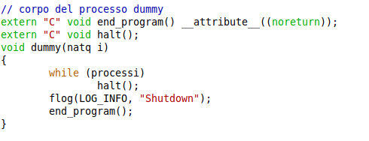

**Cosa importante**: il processo dummy non viene contato tra i processi attivi. La variabile *processi* conta dunque il numero di processi attivi, escluso dummy.

Detto ciò, la funzione continuamente guarda il valore della variabile *processi*:

* **Se è diversa da 0**, significa che è andato in esecuzione il processo dummy ma ci sono ancora processi attivi, che saranno allora “bloccati”. In questo caso, viene chiamata la funzione **halt().** Questa è una funzione che effettivamente esegue hlt e ritorna al chiamante:

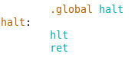

Capiamo meglio l’istruzione **hlt**. Questa istruzione, come visto a reti logiche, blocca il processore. In realtà, non lo blocca completamente: il processore smette di eseguire istruzioni, ma ascolta comunque le richieste di interruzione esterne (che sono le uniche che può ascoltare, visto che quelle software si possono generare solo se il processore esegue INT; le eccezioni le genera il processore stesso mentre esegue istruzioni e si verifica un certo evento, ma il processore non esegue più istruzioni), dunque se ne arriva una la CPU si “risveglia” e cede il controllo alla routine di interruzione. Vedremo meglio, quando vedremo come gestire le richieste di interruzione esterne (che finora nel sistema multiprogrammato non l’abbiamo visto).

* **Se è uguale a 0**, significa che è andato in esecuzione il processo dummy e non è rimasto nessun altro processo attivo. Allora viene spenta la macchina: viene mostrato sull’altro terminale un messaggio che avvisa che si sta spegnendo la macchina, e poi viene chiamata la funzione end_program() che si occupa effettivamente di spegnere la macchina.

**PARTI DI MEMORIA DI UN PROCESSO**

Dato un qualsiasi processo P, questo presenta due parti di memoria:

* Una **parte condivisa,** cioè tutti i processi possono accedere a questa parte di memoria. Questa è composta dalle sezioni .text, .data, .bss e .heap (dunque sono condivise tutte le entità globali definite nel modulo utente, più la sezione .text e lo heap del modulo utente).
* Una **parte privata,** dunque solo il processo P può accedere a questa parte di memoria. Questa è composta dalla pila utente (e dalla pila sistema).

Il fatto che in memoria ci sia una parte condivisa tra tutti i processi è utile, perché così più processi possono accedere alle stesse strutture dati, collaborando. Tuttavia, nascono anche due problemi.

**Problema di mutua esclusione**

Supponiamo di avere una struttura dati nella parte condivisa e due processi P1 e P2. Il processo P1, tra le varie cose, fa una operazione A sulla struttura dati; il processo P2, tra le varie cose, fa un’altra operazione B sulla struttura dati. All’utente non interessa quale delle due operazioni venga fatta prima, basta che non si mescolino tra loro, e quindi che mentre P1 sta facendo l’operazione A sulla struttura dati, passi in esecuzione P2 e inizi a fare l’operazione B su tale struttura dati, o viceversa mentre P2 sta facendo l’operazione B sulla struttura dati, passi in esecuzione P1 e inizi a fare l’operazione A sulla struttura dati. Questo è il **problema della mutua esclusione.**

**Problema di sincronizzazione**

Supponiamo di avere una struttura dati nella parte condivisa e due processi P1 e P2. Il processo P1, tra le varie cose, fa un’operazione A sulla struttura dati; il processo P2, tra le varie cose, fa un’altra operazione B sulla struttura dati. L’utente vuole che A venga eseguita prima di B. Questo è il **problema di sincronizzazione.**

**SEMAFORI**

I problemi di cui si è parlato prima si risolvono con delle strutture, chiamate **semafori.** A differenza del nome, possiamo immaginare un semaforo come una **scatola che può contenere dei gettoni**. Su questa scatola, il processo che è in esecuzione (che è l’unico che ha il controllo della CPU) può fare sole due operazioni:

* **inserire un gettone**, e non è necessario che il gettone sia stato precedentemente preso da una scatola.
* **prendere un gettone**, e se non ce ne sono, deve aspettare che qualche altro processo ne inserisca uno. Qualche altro processo può effettivamente mettere un gettone nella scatola solo se va in esecuzione (perché solo così prende il controllo della CPU e può metterlo), quindi il processo attualmente in esecuzione deve necessariamente bloccarsi, passando così dalla lista “esecuzione” ad una lista “bloccati”. Non appena qualche altro processo che passa in esecuzione inserisce un gettone nella scatola, se c’è qualche processo in lista “bloccati” che aspetta, viene risvegliato il processo a maggiore priorità, mettendolo in lista “pronti”, o direttamente nella lista “esecuzione” se la sua priorità è maggiore del processo attualmente in esecuzione (quindi smette di attendere il processo a maggiore priorità tra quelli che stavano aspettando. Questa operazione di spostare un processo da una lista all’altra la fa una primitiva che vedremo successivamente, non il processo stesso, poiché non è che questo processo si accorge da solo quando c’è un gettone nella scatola, perché non si trova in esecuzione, e non avendo il controllo della CPU non può controllare in nessun modo).

Una struttura del genere permette di risolvere sia i problemi di mutua esclusione, che i problemi di sincronizzazione. Vediamo come.

**Risoluzione del problema della mutua esclusione**

Supponiamo di essere all’esame e che può andare in bagno una sola persona per volta. L’ordine degli studenti non interessa, si vuole solo evitare che, mentre uno studente sta in bagno, ne vada in bagno un altro. Per essere sicuri che avvenga questo, si prende una scatola che contiene inizialmente un solo gettone. Imponiamo la regola che chi deve andare in bagno deve prima prendere un gettone, andare, e appena finito deve rimettere il gettone nella scatola. In questo modo, se non c’è nessun gettone, significa che c’è già una persona che sta in bagno, e quindi se qualcuno vuole andare in bagno trova la scatola vuota, aspetterà che ci sia un gettone nella scatola, e quindi che il bagno si sia liberato.

Uscendo dalla metafora, supponiamo di avere due processi P1 e P2 che vogliono entrambi fare operazioni sulla stessa struttura dati e vogliamo che le azioni non si mischino tra loro. Imponiamo la regola che entrambi i processi, prima di iniziare a fare operazioni sulla struttura dati, devono prendere un gettone dalla scatola e solo dopo iniziare le loro azioni. In questo modo, se ad esempio andasse in esecuzione prima P1, questo prima di fare le azioni prende un gettone dalla scatola e poi inizia le sue azioni. Se poi passasse in esecuzione proprio P2, anche lui appena prima di fare le sue azioni sulla struttura dati prende un gettone dalla scatola, ma vedendo che la scatola è vuota, si blocca, passando così ad una lista “bloccati”. Quando P1 finirà le sue azioni, dovrà rimettere il gettone nella scatola. A questo punto, il processo P2, che è l’unico nella lista “bloccati”, viene messo nella lista “pronti”, e così quando P2 tornerà in esecuzione, va per prendere un gettone, riesce a prenderlo perché ce n’è uno, esegue la sua azione e alla fine rimetterà il gettone nella scatola.

Il problema allora è risolto: le azioni non si mischieranno mai tra loro. Si noti però che è una **soluzione di tipo collaborativo**: affinché tutto funzioni, serve che ogni processo, prima di fare azioni sulla struttura dati, prima deve prendere un gettone dalla scatola e poi inizia le sue azioni. Finite le sue azioni, deve rimettere il gettone nella scatola. L’utente che crea i processi deve dunque stare attento affinché tutti i suoi processi rispettino queste regole.

**Risoluzione del problema della sincronizzazione**

Supponiamo di avere una struttura dati nella parte condivisa e due processi P1 e P2. Il processo P1, tra le varie cose, fa una certa azione A sulla struttura dati; il processo P2, tra le varie cose, fa un’altra azione B sulla struttura dati. L’utente vuole che A venga eseguita prima di B. Questo si risolve con una scatola inizialmente vuota.La regola che si impone è che, quando A finisce, il processo P1 mette un gettone dentro la scatola, e P2 esegue l’azione B solodopo aver prelevato un gettone dalla scatola. In questo modo:

* Se andasse in esecuzione prima P1 e riesce a completare l’azione, mette il gettone nella scatola, e poi quando va in esecuzione P2 preleva un gettone dalla scatola ed esegue l’istruzione.
* Se andasse in esecuzione prima P2, va per prelevare un gettone e, non essendoci nulla, va in attesa, passando alla lista “bloccati”. Quando P1 andrà in esecuzione e riesce a completare l’azione, mette il gettone nella scatola e P2 passa nella lista “pronti”. Quando poi P2 tornerà in esecuzione, andrà a prendere un gettone, riesce a prenderlo perché ce n’è uno e così esegue la sua azione.

Il problema allora è risolto: in ogni caso A viene eseguita prima di B.

Quindi, per utilizzare le scatole di gettoni per risolvere un problema particolare, bisogna:

* Specificare **quante scatole** servono e **quanti gettoni contengono inizialmente**;
* Stabilire delle **regole su chi deve inserire/estrarre gettoni, e quando** (non è che gli esempi visti prima sono fissi, bisogna stabilire regole di volta in volta in base al problema che si ha di fronte.

Vediamo allora come sono implementati i semafori, dunque queste scatole di gettoni, e come sono implementate le operazioni di aggiungere e togliere un gettone.

**STRUTTURA DI UN SEMAFORO**

La struttura di un semaforo è definita nel modulo sistema:

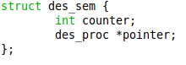

Un oggetto di tipo *des_sem* (descrittore di semaforo) è fatto da:

* Un campo intero ***counter*** che è il numero di gettoni presenti all’interno della scatola. E’ un intero, dunque questo valore può essere anche negativo. Si vedrà che questo servirà per implementare più facilmente le operazioni di inserire e togliere un gettone.
* Un puntatore a des_proc ***pointer***, che punta alla testa della lista fatta dai des_proc dei processi “bloccati”, e cioè che sono in attesa di prendere un gettone dalla scatola, quando questa non ha gettoni. Questa lista conviene tenerla ordinata per priorità decrescente, così quando bisogna risvegliare il processo a priorità maggiore della lista, basta fare un’estrazione dalla testa. Useremo allora le funzioni “inserimento_lista” e “rimozione_lista” per lavorarci sopra.

**ARRAY_DESS**

Sempre nel modulo sistema è definito un **array di des_sem *array_dess*, fatto da MAX_SEM * 2 elementi**:



Si ha quindi che lo spazio per tutti i possibili semafori è stato già allocato: in questo modo, se si vuole allocare un nuovo semaforo, basta scegliere un elemento di questo array che non sia già stato usato e lo si riserva al nuovo semaforo. In particolare, l’elemento dell’array di indice “*i*” è il semaforo, se esiste, che ha identificatore “*i*”.

Si possono avere quindi massimo ‘MAX_SEM * 2’ semafori. Quel ‘* 2’ è dovuto al fatto che viene distinto tra:

* semafori utente, cioè quelli allocati mentre si è a livello utente. Occupano la prima metà dell’array, da 0 a MAX_SEM – 1;
* semafori sistema, cioè quelli allocati mentre si è a livello sistema. Occupano la seconda metà dell’array, da MAX_SEM a MAX_SEM * 2 - 1

Si possono avere dunque massimo MAX_SEM semafori di ciascun tipo.

Inoltre, per aggiungere/togliere gettoni ad un semaforo sistema occorre essere a livello sistema.

**PRIMITIVE PER GESTIRE I SEMAFORI**

Vediamo ora tre primitive attraverso cui l’utente può rispettivamente creare un semaforo, aggiungere un gettone e togliere un gettone dal semaforo. Come tutte le primitive, la struttura è la stessa che abbiamo visto a pag. 129. Concentriamoci su come è fatta la loro *c_routine*, quindi la parte scritta in C++

**SEM_INI**

La primitiva **sem_ini(natl val)** crea un nuovo semaforo, che inizialmente contiene *val* gettoni, e ne restituisce l’identificatore (0xFFFFFFFF se non è stato possibile crearlo).

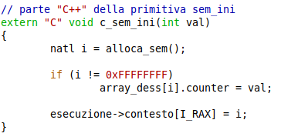

Viene allocato un nuovo semaforo attraverso la funzione **alloca_sem(),** che restituisce l’identificatore del semaforo appena creato (o 0xFFFFFFFF se non è stato possibile crearlo).

Se il semaforo è stato creato con successo, viene messo nel suo campo *counter* il valore “*val*” (perché “*val*” deve essere il numero di gettoni iniziali). Bisogna poi restituire l’identificatore del semaforo (o 0xFFFFFFFF) al chiamante, e non facciamo “*return i*”, altrimenti “*i*” verrebbe messo in RAX del processore e poi la carica_stato sovrascriverebbe il registro con il valore di contesto[I_RAX] puntato da *esecuzione*. Allora mettiamo “*i*” in contesto[I_RAX] del des_proc del processo che ha invocato la primitiva, e quindi del des_proc puntato da *esecuzione*. In questo modo, la carica_stato metterà proprio “*i*” dentro RAX del processore, e dopo la IRETQ si tornerà al chiamante (torna lui in esecuzione visto che *esecuzione* non è stato modificato) con in RAX il valore dell’identificatore del semaforo appena creato.

La **alloca_sem()** è fatta così:

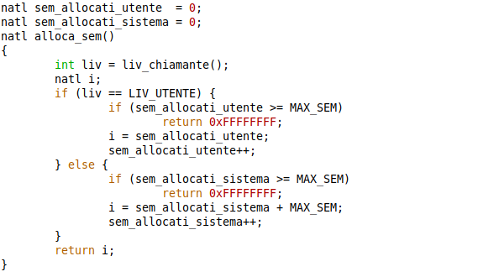

Innanzitutto, abbiamo visto che è già stato allocato lo spazio per tutti i possibili semafori attraverso array_dess, quindi allocare un nuovo semaforo == scegliere l’indice dell’array da riservare a tale semaforo. Dichiaro allora una variabile “*i*” che conterrà tale indice (che sarà quindi l’identificatore del semaforo) e che restituirò al chiamante.

Definisco poi una variabile “*liv*” che conterrà il valore restituito da liv_chiamante(), e quindi se prima di chiamare la primitiva sem_ini() si stava al livello utente o sistema, così da vedere se bisogna allocare un semaforo utente o sistema.

Per semplicità, faremo in modo che non sia possibile deallocare semafori già allocati, per cui possiamo allocare nuovi semafori nell’array in maniera sequenziale: basta avere delle variabili **sem_allocati_utente** e **sem_allocati_sistema** che contano rispettivamente il numero di semafori utente e sistema allocati, e a questo punto:

* il prossimo semaforo utente andrà allocato in array[sem_allocati_utente];
* il prossimo semaforo sistema andrà allocato in array[MAX_SEM + sem_allocati_sistema].

*Es*. se abbiamo ad esempio 0 semafori utente allocati, il prossimo va allocato in array[0]; se ne abbiamo 1, il prossimo va allocato in array[1]. Se abbiamo 0 semafori sistema allocati, il prossimo va allocato in array[MAX_SEM], ricordando che i semafori sistema occupano la seconda metà dell’array…

A questo punto, nel caso in cui si voglia creare un semaforo utente, se è stato raggiunto il numero massimo di semafori utente, la funzione termina restituendo 0xFFFFFFFF, a segnalare che si è verificato un errore.

Se invece non è stato raggiunto il numero massimo di semafori utente, l’indice dell’array da destinare al semaforo sarà proprio sem_allocati_utente. Faccio quindi i = sem_allocati_utente e poi incremento sem_allocati_utente, poiché adesso si ha un semaforo in più.

Nel caso in cui si vuole creare un semaforo sistema, si fanno cose simili.

Alla fine viene restituito *i*, che contiene l’indice dell’array, e quindi l’identificatore del semaforo appena allocato (o 0xFFFFFFFF se non è stato possibile allocarlo).

**SEM_WAIT**

La primitiva **sem_wait(natl sem)** prende un gettone dal semaforo con identificatore sem; blocca il processo se il semaforo è vuoto.

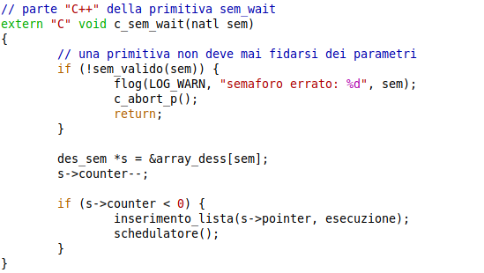

Innanzitutto, bisogna controllare il parametro passato dall’utente (prima non si è fatto, visto che si poteva mettere qualsiasi valore per i gettoni, anche negativo). Per fare questo, si usa la funzione **sem_valido** passando l’identificatore del semaforo passato dall’utente, fatta così:

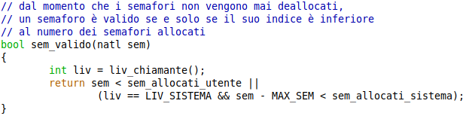

Questa funzione controlla due cose:

* Controlla che l’identificatore del semaforo passato dall’utente sia valido, e dunque che esista un semaforo con tale identificatore;
* Controlla che l’utente non abbia chiesto di togliere un gettone ad un semaforo sistema (infatti si può togliere/aggiungere un gettone ad un semaforo sistema solo se si è al livello sistema).

Se i controlli vanno a buon fine, sem_valido restituisce 1 e si va avanti; altrimenti, restituisce 0, dunque si entra nel corpo dell’if, il processo viene abortito e la funzione termina tornando al chiamante (quindi ad a_sem_wait).

Se i controlli vanno bene, recupero il des_sem di identificatore *sem*, assegnando il suo indirizzo ad una variabile puntatore a des_sem.

Ora, per controllare che non ci sono gettoni, si fa così: innanzitutto comunque decremento il valore di *counter,* dunque tolgo un gettone. Se a seguito del decremento *counter* è < 0, significa che non c’erano gettoni nel semaforo, allora il processo precedentemente in esecuzione si deve bloccare: lo inserisco allora in base alla sua priorità (uso inserimento_lista) nella lista *pointer,* dove stanno tutti i processi in attesa, e chiamo schedulatore(), che toglierà un processo dalla lista pronti e lo metterà nella lista *esecuzione.* In questo modo, un altro processo andrà in esecuzione una volta usciti dal kernel e ceduto il controllo al modulo utente, mentre quello precedentemente in esecuzione rimane bloccato.

**SEM_SIGNAL**

La primitiva **sem_signal(natl sem)** inserisce un gettone nel semaforo sem e risveglia il processo a priorità maggiore tra quelli bloccati in attesa di un gettone, se ve ne sono.

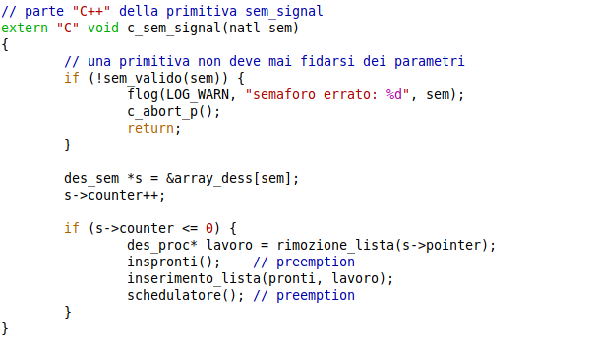

Anche qui, prima bisogna controllare il parametro passato dall’utente. Per fare questo, si usa sempre la funzione **sem_valido** passando l’identificatore del semaforo passato dall’utente, che controlla due cose:

* Controlla che l’identificatore del semaforo passato dall’utente sia valido, e dunque che esista un semaforo con tale identificatore;
* Controlla che l’utente non abbia chiesto di aggiungere un gettone ad un semaforo sistema (infatti si può togliere/aggiungere un gettone ad un semaforo sistema solo se si è al livello sistema).

Se i controlli vanno a buon fine, sem_valido restituisce 1 e si va avanti; altrimenti, restituisce 0, dunque si entra nel corpo dell’if, il processo viene abortito e la funzione termina tornando al chiamante (quindi ad a_sem_signal).

Se i controlli vanno bene, recupero il des_sem di identificatore *sem*, assegnando il suo indirizzo ad una variabile puntatore a des_sem.

A questo punto, incremento il valore di *counter*, dunque aggiungo un gettone. Se a seguito dell’incremento counter è ≤ 0, significa, in base a quanto visto in sem_wait, che nella lista *pointer* c’è qualche processo che sta aspettando, e va risvegliato quello a priorità maggiore. Allora innanzitutto estraggo dalla lista *pointer* il processo a priorità maggiore (uso rimozione_lista, visto che la lista è ordinata per priorità decrescente, quindi si troverà in testa alla lista) e assegno l’indirizzo al puntatore “*lavoro*”.

Ora c’è il problema se dover mettere questo processo in lista “pronti” o “esecuzione”. Come già detto, vogliamo che il processo vada in “esecuzione” solo se la sua priorità è maggiore di quella del processo attualmente in esecuzione (uguale no, decidiamo di no). Affinché succeda questo, facciamo così:

* Mettiamo il processo precedentemente in esecuzione (è più corretto dire *precedentemente,* poiché ora è in esecuzione il kernel, comunque hai capito) in testa alla lista “pronti” usando inspronti(). Avremo così in testa il processo con precedenza maggiore tra quelli in lista “pronti” (perché questo processo stava in “esecuzione”, e ci è andato perché era il processo che aveva precedenza maggiore fra tutti quelli in lista “pronti”);
* Inseriamo nella lista “pronti” il des_proc del processo che si è appena risvegliato usando inserimento_lista(). In questo modo, questo des_proc finirà in testa alla lista pronti solo se la sua priorità è maggiore di quella del processo precedentemente in esecuzione, perché anche se fosse uguale, a parità di priorità, il des_proc verrebbe messo dopo.
* Chiamiamo lo schedulatore, che metterà in lista esecuzione il processo che si trova in testa alla lista “pronti”. Sarà allora o il processo che prima era in esecuzione, o quello che si è appena risvegliato, solo se ha precedenza maggiore del processo precedentemente in esecuzione.

***Esempio***

Abbiamo due processi: un processo PRODUTTORE e un processo CONSUMATORE. C’è poi un buffer, su cui PRODUTTORE metterà un messaggio. Vogliamo garantire che:

* CONSUMATORE non legga mai lo stesso messaggio:
* PRODUTTORE non sovrascriva il messaggio se CONSUMATORE non l’ha letto.

Usare un’unica scatola potrebbe creare problemi: supponiamo di avere un’unica scatola, senza gettoni all’inizio (non c’è nessun messaggio), e di imporre la regola che PRODUTTORE deve mettere un gettone dopo aver messo il messaggio nel buffer; CONSUMATORE deve prelevare un gettone prima di leggere un messaggio.

Se le cose stanno così, PRODUTTORE, se è veloce ad andare in esecuzione, potrebbe sovrascrivere il messaggio nel buffer prima che CONSUMATORE l’abbia letto. Facendo questo, PRODUTTORE metterebbe tanti gettoni dentro la scatola, e quindi CONSUMATORE a sua volta, se è veloce ad andare in esecuzione, potrebbe leggere più volte lo stesso messaggio.

La soluzione allora è usare due scatole: *buffer_pieno* e *buffer_vuoto*, che inizialmente contengono rispettivamente 0 e 1 gettone (il buffer è vuoto). Imponiamo queste regole:

Il produttore, prima di mettere un nuovo messaggio:

* Aspetta che il buffer sia vuoto == sem_wait(buffer_vuoto) (quindi prende un gettone da buffer_vuoto)
* Mette il messaggio;
* Segnala che il buffer è pieno == sem_signal(buffer_pieno) (quindi mette un gettone in buffer_pieno)

Il consumatore, prima di leggere un messaggio dal buffer:

* Aspetta che il buffer sia pieno == sem_wait(buffer_pieno) (quindi prende un gettone da buffer_pieno)
* Legge il messaggio;
* Segnala che il buffer è vuoto == sem_signal(buffer_vuoto) (quindi mette un gettone in buffer_vuoto)

Come si può vedere da tutti questi esempi, **quando si lavora con i semafori**:

* Conviene spesso usare semafori che possono contenere 0 o 1 gettoni e vederli come **variabili logiche**, e cioè quando contengono 1 gettone, la condizione specificata nel loro nome è vera; quando contengono 0 gettoni, la condizione specificata nel loro nome è falsa;
* Conviene vedere **sem_wait** come **“*aspetta che si verifichi condizione specificata nel nome del semaforo*”** e **sem_signal** come **“*segnala che si è verificata condizione specificata nel nome del semaforo*”.**

Ad esempio, anche nel caso del problema di sincronizzazione visto prima, possiamo chiamare il semaforo “A_eseguita”: contiene infatti un gettone (quindi la condizione logica specificata nel nome è vera) solo dopo che P1 ha eseguito la sua azione A.

Abbiamo poi che P1:

* Esegue la sua azione A;
* Segnala che l’ha eseguita == sem_signal(A_eseguita).

E invece P2:

* Aspetta che l’azione A sia stata eseguita == sem_wait(A_eseguita);
* Esegue la sua azione B

Oppure anche nel problema di mutua esclusione del bagno visto prima, possiamo chiamare il semaforo “bagno_vuoto”: contiene infatti un gettone (quindi la condizione logica specificata nel nome è vera) solo quando non c’è nessuno in bagno.

Ogni studente, prima di andare in bagno:

* Aspetta che il bagno sia vuoto == sem_wait(bagno_vuoto);
* Va in bagno;
* Segnala che il bagno è vuoto == sem_signal(bagno_vuoto).

Vediamo ora l’esempio del PRODUTTORE e CONSUMATORE ma sul calcolatore, in modo da vedere anche cose di debug:

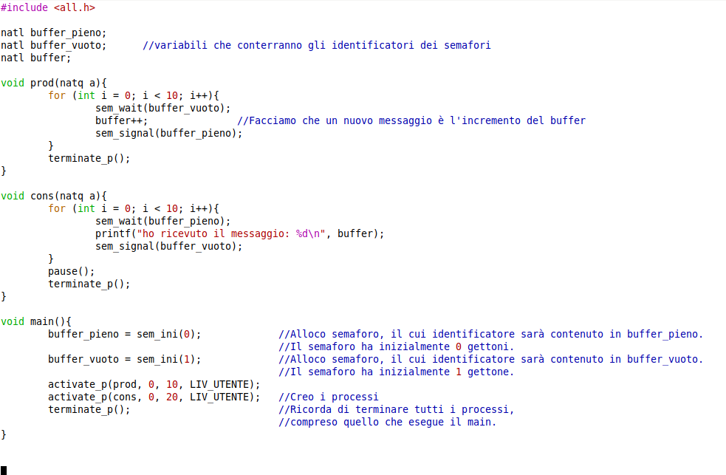

Ed eseguendo, il produttore correttamente manda un nuovo messaggio solo dopo che il consumatore lo ha letto, e il consumatore non leggerà mai lo stesso messaggio più volte.

Una nota circa il debug: c’è il comando **next** che permette di fare andare avanti il programma fino alla fine della funzione in cui ci si trova al momento. Tuttavia, se ci trovassimo in una *a_routine* e non si è ancora eseguita la *call carica_stato*, usare next rischia di far confondere il debug. Non vediamo perché, ma comunque il modo per risolvere è scrivere:

adv +1

Fino a quando non verrà eseguita la *call salva_stato*. A quel punto si può fare next senza problemi.

**PRIMITIVA DELAY**

Attraverso la primitiva **delay(…)**, un processo può chiedere di essere sospeso per un certo periodo di tempo.

Vediamo un esempio:

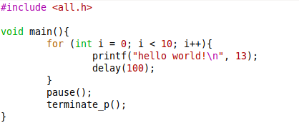

Eseguendo il programma, vediamo che “hello world” verrà stampato per 10 volte, ma passa del tempo tra una stampa e l’altra. Infatti, dopo aver chiamato la printf che stampa “hello world”, viene chiamata la primitiva delay(100) che fa sospendere il processo che l’ha chiamata per un certo periodo di tempo (periodo che vedremo dipende dal parametro passato alla primitiva). Questo processo finirà così da “esecuzione” in una lista “bloccati”, e passerà in esecuzione un altro processo.

Passato questo periodo di tempo, il processo bloccato verrà risvegliato (anche qui, non si risveglia lui da solo, perché non è in esecuzione, quindi non sa che il tempo è passato), finendo così nella lista “pronti”, o direttamente nella lista “esecuzione” se la priorità del processo risvegliato è maggiore di quella del processo attualmente in esecuzione (come in questo caso, visto che dopo che si è bloccato il processo che eseguiva il main è passato in esecuzione dummy, l’unico processo rimasto in lista “pronti”).

Vediamo come è realizzata la primitiva delay(…). Innanzitutto, serve un modo per misurare il tempo che passa. Per fare questo, viene usata l’interfaccia di conteggio. In particolare, all’avvio, il kernel programma il contatore 0 dell’interfaccia di conteggio in modo che, ad **intervalli di tempo regolari (circa ogni 50 ms)**, **questo mandi una richiesta di interruzione al processore**.

In particolare, **il numero che è stato passato alla primitiva delay è esattamente il numero di questi intervalli di tempo per cui il processo deve rimanere sospeso** (quindi es. chiamando “delay(100)” il processo che l’ha chiamata rimarrà bloccato per 100 intervalli di tempo da 50 ms circa).

Andiamo più in dettaglio. Quando un processo chiede di essere sospeso chiamando la primitiva delay, viene creato un nuovo oggetto di tipo ***richiesta*** relativo a tale processo. Questo oggetto viene messo all’interno di una **lista** ***p_sospesi*,** dove ci sono tutti gli oggetti di tipo *richiesta* relativi ai processi sospesi perché hanno invocato la primitiva delay. *richiesta* è una struct e, tra i vari campi, ce n’è uno che *in un certo modo* mi dice quanti intervalli di tempo il processo relativo a tale oggetto *richiesta* deve ancora aspettare prima di essere risvegliato (*in un certo modo*, poiché questo campo non contiene esattamente il numero di intervalli di tempo che il processo deve aspettare, vedremo). La lista è ordinata in ordine crescente in base a quanti intervalli di tempo i processi devono ancora aspettare prima di essere risvegliati (più un processo deve aspettare, più sarà in fondo alla lista).Il puntatore *p_sospesi* punta alla testa di questa lista:

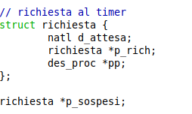

Per quanto riguarda la struct *richiesta,* è fatta così:



Ogni oggetto di tipo *richiesta* contiene:

* In ***d_attesa*** *il* numero di intervalli di tempo che il processo deve aspettare in più rispetto al processo che viene prima di lui nella lista *p_sospesi*. Se il processo è in testa alla lista, è esattamente il numero di intervalli di tempo che deve aspettare prima di essere risvegliato.
* In ***pp*** l’indirizzo del des_proc del processo relativo a tale *richiesta*.
* In ***p_rich*** l’indirizzo della *richiesta* successiva nella lista *p_sospesi;*

Quindi, se abbiamo ad esempio una lista fatta così:

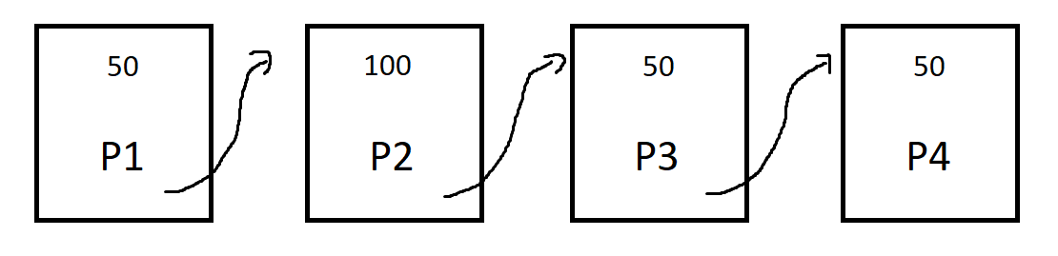

Significa che:

* P1 deve attendere ancora 50 intervalli di tempo;
* P2 deve attendere 100 intervalli in più rispetto a P1, che ne deve attendere 50. P2 quindi deve attendere 50 + 100 = 150 intervalli di tempo;
* P3 deve attendere 50 intervalli in più rispetto a P2, che ne deve attenere 100 in più rispetto a P1, che ne deve attendere 50. P3 quindi deve attendere 50 + 100 + 50 = 200 intervalli di tempo;
* Stesso ragionamento per P4.

Quindi il numero di intervalli di tempo che un determinato processo deve attendere è dato dalla somma di tutti campi *d_attesa* partendo da quello dell’elemento *richiesta* in testa alla lista fino all’elemento *richiesta* relativo al processo considerato.

Un motivo per cui in *d_attesa* viene messo quanto detto e non invece il numero esatto di intervalli di tempo che un processo deve aspettare prima di essere risvegliato è questo: ogni volta che è trascorso un intervallo di tempo, diminuisce il numero di intervalli di tempo che un processo deve aspettare. Bisogna allora aggiornare il campo *d_attesa:*

* Se in *d_attesa* avessi salvato il numero esatto di intervalli di tempo che un processo deve aspettare prima di essere risvegliato, avrei dovuto decrementare questo numero per tutti gli elementi della lista;
* Salvando in *d_attesa* il numero di intervalli di tempo che il processo deve aspettare in più rispetto al processo che viene prima di lui in lista *p_sospesi,* basta decrementare *d_attesa* per l’elemento che sta in testa alla lista. Guardiamo infatti l’immagine sopra: nel campo *d_attesa* della *richiesta* in testa alla lista ci sta effettivamente quanti intervalli di tempo il processo relativo a tale *richiesta* deve ancora aspettare, quindi quando passa un intervallo di tempo, lo decremento. A questo punto, P2 effettivamente deve aspettare 49 + 100; P3 deve aspettare 49 + 100 + 50; P4 deve aspettare 49 + 100 + 50 + 50. Questo perché il numero di intervalli di tempo che un processo deve aspettare in più rispetto a quello che viene prima è fisso.

Vediamo allora come è fatta la primitiva **delay(…).** Come tutte le primitive, la struttura è la stessa che abbiamo visto a pag. 129. Concentriamoci su come è fatta la sua *c_routine*, quindi la parte scritta in C++:

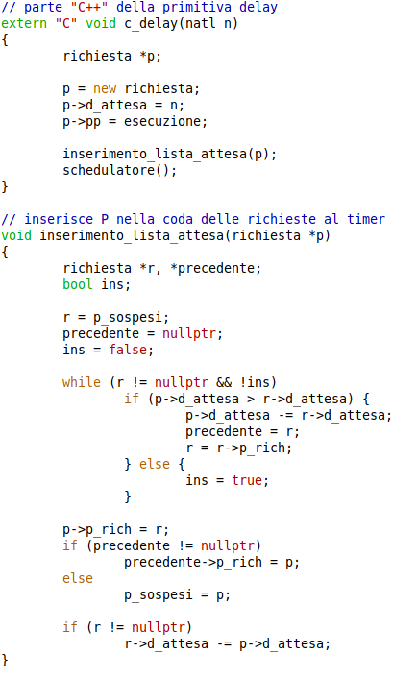

La funzione prende in ingresso il numero di intervalli di tempo per cui il processo che ha invocato la primitiva deve rimanere sospeso.

Innanzitutto viene creato nello heap un nuovo oggetto di tipo *richiesta* e assegnato l’indirizzo al puntatore p. Questo è l’oggetto di tipo *richiesta* relativo al processo che ha invocato la primitiva. Nel campo d_attesa viene messo inizialmente proprio il numero di intervalli di tempo per cui il processo deve rimanere sospeso, mentre nel campo *pp* l’indirizzo del des_proc del processo che ha invocato la primitiva, e quindi il valore del puntatore *esecuzione* (perché la primitiva l’ha invocata il processo che era precedentemente in esecuzione).

A questo punto chiamo la funzione **inserimento_lista_attesa** passando il puntatore alla *richiesta*. Questa funzione inserirà correttamente la *richiesta* all’interno della lista *p_sospesi.*

Infine, poiché il processo precedentemente in esecuzione è stato bloccato, va chiamato schedulatore(), che toglierà un processo dalla lista “pronti” e lo metterà in lista “esecuzione”, e questo processo andrà in esecuzione una volta usciti dal kernel.

Prima di vedere come è fatta la **inserimento_lista_attesa,** vediamo effettivamente come va aggiunto un nuovo elemento *richiesta* nella lista *p_sospesi* con un esempio:

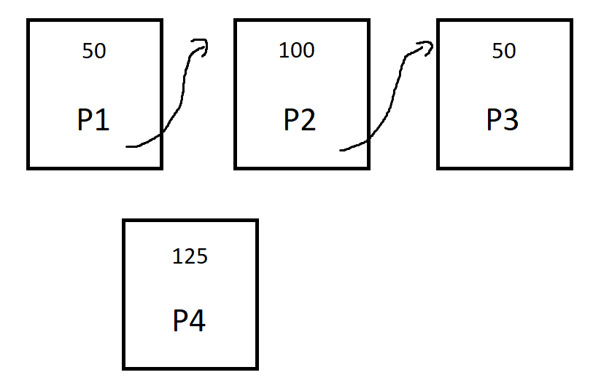

Appena si chiama *inserimento_lista_attesa,* l’oggetto *richiesta* che si vuole aggiungere contiene nel campo *d_attesa* il numero esatto di intervalli di tempo che il processo relativo a tale *richiesta* (nel nostro caso, P4) deve attendere prima di essere risvegliato.

Ogni elemento della lista *p_sospesi,* tuttavia, ha nel campo *d_*attesa il numero di intervalli di tempo che il processo relativo a tale *richiesta* deve aspettare in più rispetto al processo che viene prima in lista.

Per aggiungere un nuovo elemento in lista, si segue allora questo algoritmo:

* Si scorre la lista partendo dall’inizio. Confrontiamo il valore di *d_attesa* dell’elemento da aggiungere con il primo elemento della lista. Se è maggiore come in questo caso, sottraggo al valore di *d_attesa* dell’elemento da aggiungere il valore di *d_attesa* dell’elemento a cui si è arrivati nella lista, quindi in questo caso del primo elemento della lista. In questo modo, ora in *d_attesa* dell’elemento da aggiungere ho quanti intervalli di tempo in più deve aspettare P4 rispetto a P1:

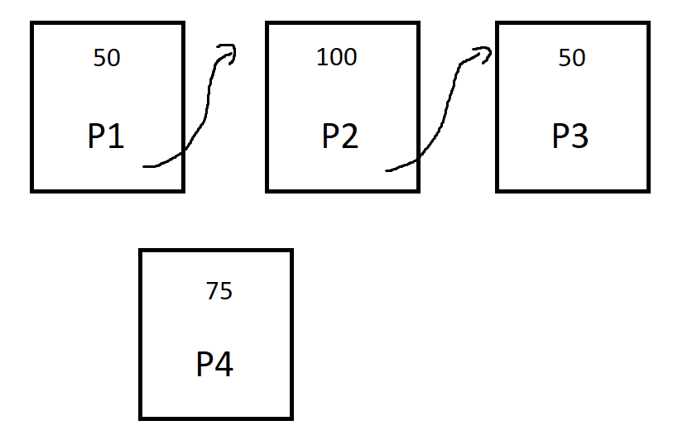

* Passo al secondo elemento della lista e confronto il valore di *d_attesa* dell’elemento da aggiungere con quello del secondo elemento in lista. E’ minore, allora inserisco l’elemento prima dell’elemento a cui si è arrivati nella lista, e quindi in questo caso prima del secondo elemento della lista, così:

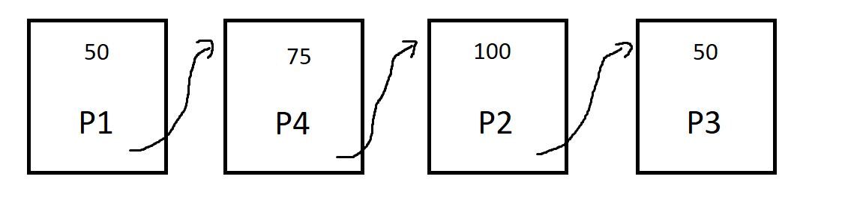

* Adesso devo aggiornare il campo *d_attesa* dell’elemento successivo a quello appena aggiunto, e quindi in questo caso dell’elemento relativo al processo P2. Il suo campo *d_attesa* prima indicava quanti intervalli di tempo P2 doveva aspettare in più rispetto a P1, ma ora ci ho messo P4 in mezzo. Ci devo mettere quindi il numero di intervalli di tempo che P2 deve aspettare in più rispetto a P4, che sarà uguale al numero di intervalli di tempo che P2 deve aspettare in più rispetto P1, meno il numero di intervalli di tempo che P4 deve aspettare in più rispetto a P1. Bisogna quindi sottrarre al campo *d_attesa* dell’elemento successivo il valore di *d_attesa* dell’elemento appena aggiunto:

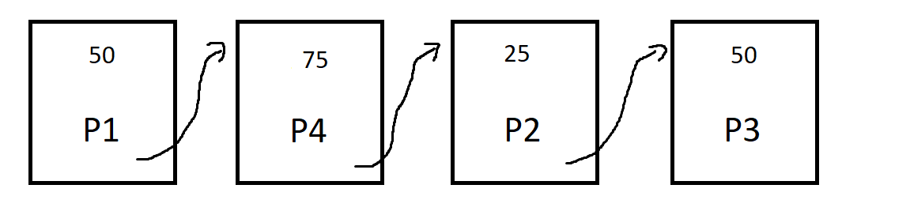

In questo modo, si continua ad avere che P1 deve aspettare 50 intervalli; P4 125; P2 150 e P3 200.

Implementiamo allora questo algoritmo, tenendo conto anche dei vari casi particolari:

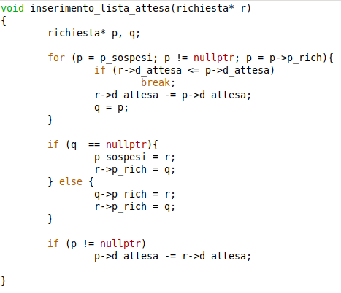

Mi dichiaro due puntatori *p* e *q*. *p* lo userò per scorrere la lista, mentre *q* punterà sempre all’elemento precedente a quello puntato da *p*.

A questo punto, inizio a scorrere la lista elemento per elemento partendo dall’inizio, e se il valore di *d_attesa* dell’elemento da aggiungere è ≤ del campo *d_attesa* dell’elemento a cui sono arrivato in lista al momento (che è quello puntato da *p*), esco dal for. Altrimenti, sottraggo al valore di *d_attesa* dell’elemento da aggiungere il valore di *d_attesa* dell’elemento puntato da *p*. Faccio poi “*q* = *p*” e, finita l’iterazione, viene eseguito lo step “p = p->p_rich”. In questo modo, si passa alla prossima iterazione e *q* punta sempre all’elemento precedente a quello puntato da p.

Usciti dal for, *p* punterà a quello che sarà l’elemento successivo all’elemento da aggiungere, mentre *q* punterà all’elemento precedente all’elemento da aggiungere:

* Se q == nullptr, significa che l’elemento da aggiungere non ha un elemento precedente, e quindi bisogna fare un inserimento in testa. Faccio allora p_sospesi = r, così da aggiustare il puntatore alla testa della lista, e r->p_rich = p, così che l’elemento da aggiungere punti effettivamente al suo elemento successivo nella lista.
* Altrimenti, significa che l’elemento da aggiungere ha un elemento precedente. Allora è un normale inserimento in mezzo alla lista, quindi faccio puntare l’elemento precedente all’elemento da aggiungere, e l’elemento da aggiungere al suo elemento successivo (che può essere anche nullptr, e quindi non avere un elemento successivo, nessun problema).

Infine, se *p* != nullptr, quindi se l’elemento da aggiungere ha un elemento successivo, devo sottrarre al campo *d_attesa* di questo elemento il valore del campo *d_attesa* dell’elemento appena aggiunto.

Vediamo ora come viene gestita questa lista. Innanzitutto, ricordiamo che, passato ogni intervallo di tempo, il contatore 0 manda una richiesta di interruzione. Allora, affinché passato ogni intervallo di tempo diminuisca il valore di *d_attesa* della *richiesta* che sta in testa, serve che sia la routine associata alla richiesta di interruzione mandata dal contatore 0 a farlo (che fa poi altre cose, come vedere se bisogna risvegliare qualche processo e quindi aggiustare la lista, vedremo).

Innanzitutto, la richiesta di interruzione mandata dal contatore 0, essendo una richiesta di interruzione esterna, viene gestita dall’APIC: il contatore 0 manda la richiesta di interruzione su un certo piedino dell’APIC. In fase di inizializzazione iniziale, l’APIC associa a questo il tipo di interruzione TIPO_TIMER, che vale 0xFE: questo è il tipo di interruzione più alto. Viene poi inizializzata l’entrata della IDT relativa al tipo di interruzione TIPO_TIMER, associandogli la routine *driver_td* (le routine che vanno in esecuzione per effetto di interruzioni esterne vengono chiamate “driver”):

**

In questo modo, quando l’APIC manda al processore la richiesta di interruzione del contatore 0, se le interruzioni non sono disabilitate il processore l’accetterà, andrà a vedere l’entrata della IDT relativa al tipo “TIPO_TIMER” e salterà alla routine *driver_td*. Il DPL è “LIV_SISTEMA”, dunque un utente non può attraversare il gate a proprio piacimento facendo INT $TIPO_TIMER.

**driver_td** è fatta come tutte le routine associate ad un gate della IDT, quindi è fatta in Assembly e fa *salva_stato*, call *c_routine*, *carica_stato*, IRETQ. L’unica aggiunta è che, terminata la parte elaborativa della c_routine, essendo una routine associata ad un’interruzione esterna, deve avvisare l’APIC che è terminata. Invece di farlo nella parte scritta in C++ (come facevamo tempo fa), lo facciamo subito dopo essere tornati nella a_routine, chiamando la funzione **apic_send_EOI:**

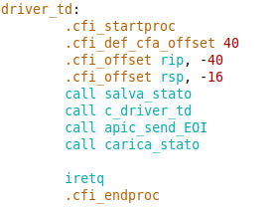

La parte in C++ è fatta così:

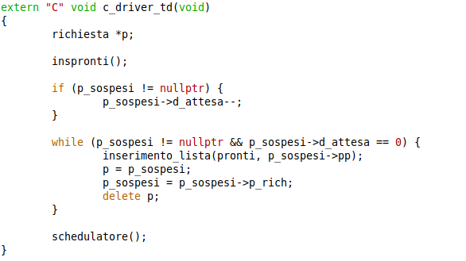

Innanzitutto, nel caso in cui si dovesse risvegliare un processo, questo deve finire o in lista “pronti”, o direttamente in “esecuzione” se la sua priorità dovesse essere maggiore di quella del processo che fino a poco prima era in esecuzione. Allora, come abbiamo già fatto in a pag. 145, per gestire la possibilità che in esecuzione possa esserci qualcosa di diverso:

1. mettiamo in testa alla lista “pronti” il processo che si trova in lista “*esecuzione*”;
2. un eventuale processo che si risveglia lo mettiamo in lista “pronti”;
3. alla fine della c_routine chiamiamo schedulatore(), così o verrà rimesso in “esecuzione” lo stesso processo che ci stava prima (perché lo abbiamo messo in testa alla lista “pronti”), oppure verrà messo in “esecuzione” uno tra i processi che si è risvegliato, ma solo se ha priorità maggiore del processo precedentemente in esecuzione (perché sarà finito in testa alla lista “pronti”, prima del processo precedentemente in esecuzione che era in testa, avendo priorità maggiore di esso).

Quindi per adesso mettiamo in testa alla lista “pronti” il processo che si trova in lista “esecuzione”.

Se la lista *p_sospesi* non è vuota, viene decrementato il campo *d_attesa* dell’elemento in testa alla lista *p_sospesi*.

A questo punto, devo risvegliare più processi possibile: potrei avere infatti non solo la prima *richiesta* con   
*d_attesa* == 0, ma anche le richieste immediatamente successive a questa con *d_attesa* == 0, e quindi significa che i processi relativi a queste richieste non devono aspettare nessun intervallo in più rispetto al primo, e quindi anche loro devono essere risvegliati. Allora, scorro la lista finché non arrivo alla fine e finché continuo a trovare *richieste* con d_attesa == 0, inserisco il *des_proc* dei processi relativi a queste richieste in lista “pronti” (perché in lista “pronti” ci sono i des_proc) e poi tolgo queste richieste dalla lista *p_sospesi.* Si tratta ogni volta di un’estrazione dalla testa, quindi mi salvo l’indirizzo dell’elemento da togliere su una variabile p, faccio p->sospesi = p->sospesi->p_rich così che adesso la testa della lista sia l’elemento successivo a quello che devo estrarre e infine faccio delete p, così da deallocare dallo heap l’oggetto *richiesta* che ho estratto (non ho usato rimozione_lista perché non è una lista di *des_proc*, ma di oggetti *richiesta,* attento).

Alla fine di tutto, come già detto prima, chiamo schedulatore(), che toglierà dalla lista “pronti” il processo in cima alla lista e lo metterà in lista “esecuzione”. In questo modo, tornati al chiamante driver_td, verrà fatto carica_stato e IRETQ, si uscirà dal kernel e andrà in esecuzione o il processo che fino a poco prima era in esecuzione, o un processo che si è risvegliato se ha priorità maggiore del processo precedentemente in esecuzione.

**PREMESSE SU PAGINAZIONE**

La paginazione riguarda la memoria. Abbiamo già detto che ogni processo P ha due parti di memoria:

* Una **parte condivisa,** cioè tutti i processi possono accedere a questa parte di memoria. Questa è composta dalle sezioni .text, .data, .bss e .heap del modulo utente (dunque sono condivise tutte le entità globali definite nel modulo utente, più la sezione .text e lo heap del modulo utente).
* Una **parte privata,** dunque solo il processo P può accedere a questa parte di memoria. Questa è composta dalla pila utente (e dalla pila sistema).

La sezione .text e .data, in fase di collegamento, hanno dimensione nota e fissa (il codice e le variabili globali sono quelli); lo heap e la pila utente del processo invece sono inizialmente vuoti e possono crescere di dimensione in fase di esecuzione. Viene usata allora una zona di memoria per entrambi, con la pila che si espande in un verso e lo heap nell’altro:

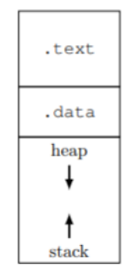

*Organizzazione della memoria di un processo*

Quando cambia il processo in esecuzione, ad esempio si passa da P1 a P2, avevamo detto che bisogna caricare lo stato del processo P2, quindi il contenuto dei registri e il contenuto di tutta la memoria che si aveva l’ultima volta che si è eseguito P2 (o valori che sceglie la activate_p, se è la prima volta che questo processo viene eseguito). In realtà, facendo questa distinzione in parte privata e parte condivisa, basta sostituire il contenuto della parte privata di P1 con quella di P2, visto che siamo consapevoli che gli altri processi possono modificare la parte condivisa, e anzi si sfrutta l’esistenza della parte condivisa proprio in modo che più processi possano collaborare tra loro.

Tuttavia, togliere ogni volta dalla memoria la parte privata di un processo e mettere quella di un altro è un po’ dispendioso. Sarebbe molto più comodo invece avere tutti i processi attivi già caricati in memoria, in modo da non dover ogni volta caricarli in memoria quando devono andare in esecuzione:

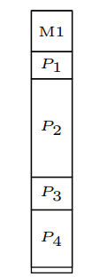

**C’è però un primo problema**: se ad esempio P1 è in esecuzione, se è un processo utente non può accedere alla memoria M1, sfruttando quell’ipotetico registro che conteneva l’indirizzo che faceva da spartiacque tra M1 ed M2. Tuttavia, P1 può tranquillamente accedere a tutta la memoria M2, quindi potrebbe accedere anche alla parte privata di P2, P3 e P4.

Per impedire questo, una **prima soluzione** potrebbe essere aggiungere alla CPU un paio di registri LINF (limite inferiore) e LSUP (limite superiore). Questi registri non sono scrivibili al livello utente e conterranno di volta in volta il valore dell’indirizzo iniziale e dell’indirizzo finale della memoria del processo attualmente in esecuzione. L’idea è che, se ci si trova al livello utente (perché a livello sistema si suppone che invece si sappia quello che si fa), ogni volta che alla CPU viene ordinato dal processo attualmente in esecuzione di accedere in memoria, prima controlla se deve accedere ad un indirizzo compreso tra LINF e LSUP: se sì, fa l’accesso; se no, non fa l’accesso. Si noti che in questo modo non c’è più bisogno del registro del processore che conteneva il valore dell’indirizzo che faceva tra spartiacque tra M1 e M2, visto che ora ogni processo utente non può mai accedere alla memoria M1: non rientra nel range [LINF, LSUP].

**Così però nascono nuovi problemi**. Innanzitutto, ora ogni processo non ha più una parte condivisa, visto che visto che ogni processo può accedere esclusivamente alla propria parte di memoria, e non alla memoria degli altri processi. Vedremo che questo problema verrà risolto solo alla fine.

**Un altro problema**: nel caso in cui in memoria M2 c’era un solo processo per volta, si poteva immaginare che tutti i processi venivano caricati sempre a partire dallo stesso indirizzo, cioè l’indirizzo di partenza di M2. Ora invece i processi possono essere caricati ovunque, ma l’indirizzo di caricamento non è noto né durante la compilazione, ma neanche durante il collegamento: dipende infatti dai processi che attualmente sono caricati in memoria (non posso caricare un processo sempre allo stesso indirizzo: in un certo momento quell’indirizzo potrebbe essere libero, ma in un altro momento potrebbe essere occupato da un altro processo). Questo ancora si potrebbe risolvere, ad esempio scrivendo tutti i programmi senza fare indirizzamenti diretti (quindi senza indicare esplicitamente l’indirizzo cui si vuole leggere/scrivere).

**C’è però un ulteriore problema, ancora più grande**: supponiamo di aver caricato in memoria P1, P2 e P3, occupando l’intera memoria M2. Ad un certo punto, viene creato un nuovo processo P4, e poiché abbiamo deciso di caricare in memoria tutti i processi attivi, anche questo dobbiamo caricarlo in memoria:

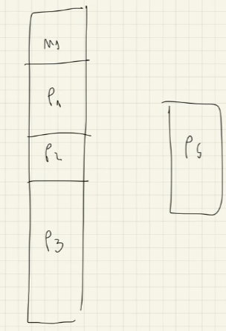

Poiché la memoria M2 è piena, si potrebbe ad esempio pensare di togliere dalla memoria un processo che al momento non è in esecuzione, *es*. P3, salvarlo da qualche parte (*es*. su un hard disk) e mettere al suo posto P4.

Supponiamo poi che ad un certo punto P1 e P2 terminano. Non sono più attivi, quindi viene liberata la memoria occupata da loro:

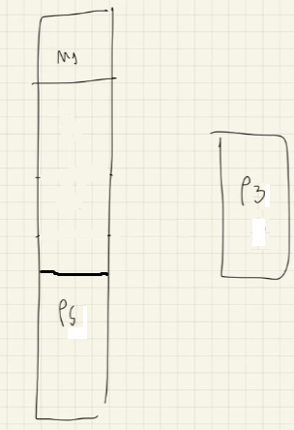

Ora c’è della memoria disponibile in cui poter mettere P3, ma possiamo metterlo lì senza problemi?   
In generale no. Supponiamo che ad esempio P3 sia già andato in esecuzione e consideriamo la sua pila: qui potremmo aver messo ad esempio alcuni valori di indirizzi che si riferiscono a parti di memoria di P3 (*es.* indirizzi di ritorno). Ora che P3 l’abbiamo messo da un’altra parte, bisognerebbe anche aggiustare i valori di questi indirizzi salvati in pila in modo che continuino a riferirsi alle stesse parti di memoria cui si riferivano prima, ma come si fa a capire quali numeri in pila sono effettivamente indirizzi (e quindi vanno aggiustati) e quali invece non lo sono (e quindi non vanno toccati)? E’ impossibile distinguerli, sono entrambi dei numeri.

**Una soluzione** potrebbe essere usare LINF come registro di base: in particolare, in LINF si avrà sempre l’indirizzo della prima cella di memoria dove c’è il processo P attualmente in esecuzione, ma quando questo processo vuole fare un accesso in memoria ad un certo indirizzo x, la CPU somma a questo indirizzo il valore di LINF, e l’accesso viene fatto all’indirizzo x + LINF.

In questo modo, l’utente può scrivere i programmi come vuole, facendo indirizzamenti diretti e senza preoccuparsi di dove il processo verrà caricato in memoria: quando infatti alla CPU verrà ordinato da un processo di fare un accesso in memoria ad un certo indirizzo x, la CPU accederà all’indirizzo   
x + LINF, e poiché LINF contiene di volta in volta l’indirizzo della prima cella di memoria in cui si trova il processo attualmente in esecuzione (e quindi del processo che gli ha chiesto di fare l’accesso), facendo   
x + LINF si arriva alla parte di memoria del processo cui si voleva effettivamente accedere, e così ogni accesso verrà fatto correttamente.

Si vede quindi che, dal punto di vista di un processo P1, è come se avesse una memoria tutta per sé, da 0 fino a un certo massimo, e quando vuole fare un accesso all’indirizzo x, pensa che l’accesso venga fatto proprio all’indirizzo x di questa memoria. Allo stesso modo, se andasse in esecuzione P2, anche lui pensa di avere una memoria tutta per sé, e se vuole accedere all’indirizzo x, accederebbe a qualcosa di diverso da quello a cui ha acceduto P1. Si dice allora che ogni processo ha una sua **memoria virtuale**, e l’indirizzo x della memoria virtuale a cui vuole accedere è detto **indirizzo virtuale**. “Virtuale”, perché in realtà questa memoria non esiste davvero: ogni processo viene caricato in una parte precisa dell’unica memoria esistente, detta per contrapposizione **memoria fisica**, e l’indirizzo della memoria fisica dove si trova ciò cui il processo voleva effettivamente accedere, detto **indirizzo fisico**, è dato nel nostro caso da indirizzo virtuale + LINF (e quindi ecco perché P1 e P2 in realtà accedono a cose diverse, perché LINF è diverso nel caso dei due processi).

Questa soluzione si avvicina molto a quella che sarà poi la paginazione, ma non è ancora la soluzione finale. Oltre ad avere ancora il problema che i processi non hanno una parte di memoria condivisa, ce n’è anche un altro: supponiamo di caricare in memoria quattro processi P1, P2, P3 e P4:

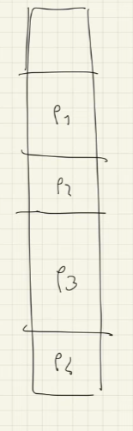

Ad un certo punto, P2 e P4 terminano, e viene creato un nuovo processo P5, che deve quindi essere caricato in memoria:

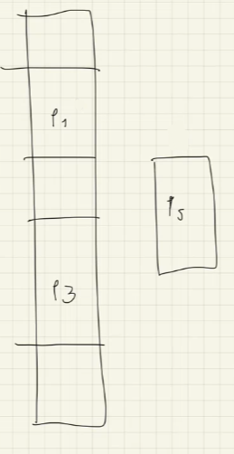

La memoria avrebbe anche lo spazio per contenere P5, ma è frammentata: un pezzo è tra P1 e P3; l’altro tra P3 fino alla fine della memoria. Con il meccanismo che abbiamo usato finora non è possibile caricare P5 un pezzo da una parte e un pezzo dall’altra: tutti gli indirizzi virtuali verrebbero tradotti in x + LINF, dove   
LINF contiene l’indirizzo fisico del primo byte del processo P5. Gli accessi in memoria così funzionano solo se il processo venisse caricato in memoria “tutto insieme”, altrimenti se fosse spezzettato in più parti, a partire da un certo indirizzo si inizierebbe ad accedere a P3.

Questo problema si potrebbe risolvere ricompattando la memoria, e quindi facendo in modo che dopo P1 ci sia subito P3, creandosi così spazio disponibile per poter caricare P5 tutto insieme. Questa operazione di ricompattare lo spazio però è costosa, visto che richiederebbe togliere e poi rimettere P3 in memoria.

**PAGINAZIONE**

La soluzione a tutti i nostri problemi si ha con la paginazione. Quello che si fa è:

* Dividere lo spazio di indirizzamento virtuale (quindi tutto lo spazio indirizzabile da un processo) in regioni naturali di 4KiB ciascuna, dette **pagine:**
* Dividere lo spazio di indirizzamento fisico (quindi tutto lo spazio indirizzabile dove sta effettivamente la RAM, la memoria video, l’APIC …) in regioni naturali di 4KiB ciascuna, dette **frame.**

Per ogni processo c’è poi una funzione che associa ad ogni pagina un frame, e si può avere anche che ad uno stesso frame corrispondano più pagine, o che ad una pagina non corrisponda alcun frame.

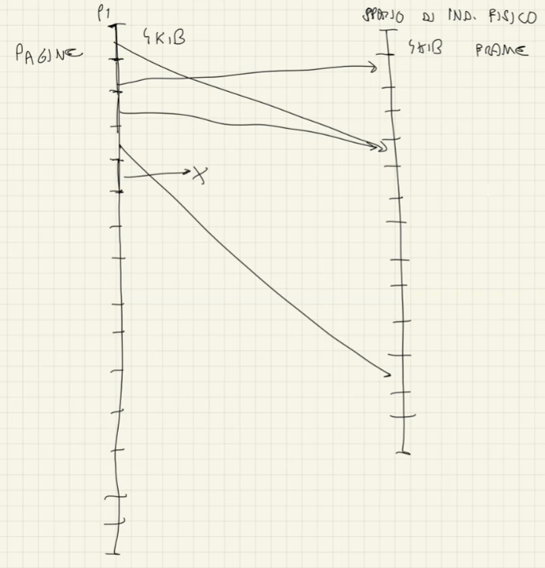

**Vediamo come avviene l’associazione di una pagina ad un frame.**

Innanzitutto, avevamo detto tempo fa che non tutti i 64 bit dello spazio di indirizzamento di memoria sono implementati, ma solo i primi 247 indirizzi (primo troncone) e poi gli ultimi 247 indirizzi (secondo troncone).

In particolare, è lo spazio di indirizzamento virtuale ad avere solo 48 bit implementati, e quindi gli indirizzi dello spazio di indirizzamento virtuale presentano i primi 47 bit che possono variare come si vuole, e gli altri 17 invece possono essere o tutti 0, o tutti 1.

Quello che si fa è prendere gli indirizzi virtuali e considerare i 48 bit meno significativi (quindi i 47 che variano più quello che fa parte del gruppo che può essere tutti 0 o tutti 1, che quindi mi dice quale dei due tronconi dello spazio di indirizzamento virtuale si sta considerando). Avendo diviso lo spazio di indirizzamento virtuale in pagine di 4 KiB, quindi in zone ognuna contenente 212 celle da un byte, possiamo scomporre questi 48 bit in due parti: i primi 12 bit mi dicono l’offset all’interno di una pagina; i restanti 36 mi dicono il numero di pagina.

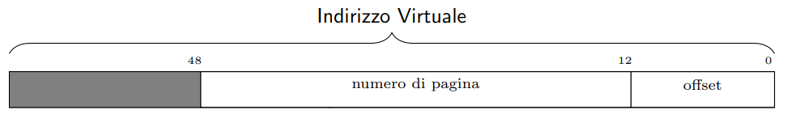

Allo stesso modo, lo spazio di indirizzamento fisico ha solo 52 bit implementati, ma in questo caso gli indirizzi vanno da 0 a 252-1 (quindi non sono normalizzati, come invece lo sono gli indirizzi virtuali). Vengono dunque usati solo i 52 bit meno significativi di tutti gli indirizzi fisici, e avendo diviso lo spazio di indirizzamento fisico in frame di 4 KiB, quindi in zone ognuna contenente 212 celle da un byte, possiamo scomporre questi 52 bit in due parti: i primi 12 bit mi dicono l’offset all’interno di un frame; i restanti 40 mi dicono il numero di frame.

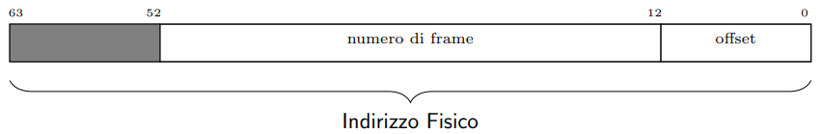

A questo punto, dato un indirizzo virtuale, l’associazione al suo indirizzo fisico avviene così:

* L’offset all’interno della pagina diventa l’offset all’interno del frame;
* C’è una funzione che associa al numero di pagina il numero di frame corrispondente.
* I restanti bit (dal bit 52 al bit 63) sono 0.

Questa funzione che associa al numero di pagina il numero di frame corrispondente è implementata in modo hardware attraverso la **MMU** (Memory Management Unit), che si trova tra la CPU e la cache:

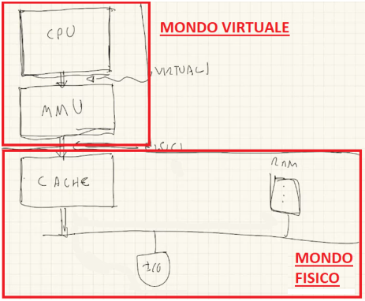

Dentro la MMU, per ogni processo attivo, c’è una **tabella di corrispondenza**, indicizzata con il numero di pagina, che fa corrispondere ad ogni numero di pagina un numero di frame.

Si ha quindi che la CPU, comandata dal processo attualmente in esecuzione, richiede di fare l’accesso ad un certo indirizzo virtuale. La MMU prende questo indirizzo e costruisce il corrispondente indirizzo fisico: come primi 12 bit meno significativi mette l’offset; poi ci mette il numero di frame, ottenuto guardando la tabella di corrispondenza, consultando l’entrata relativa al numero di pagina dell’indirizzo virtuale, e i restanti bit più significativi sono 0. Da qui in poi si lavora con indirizzi fisici.

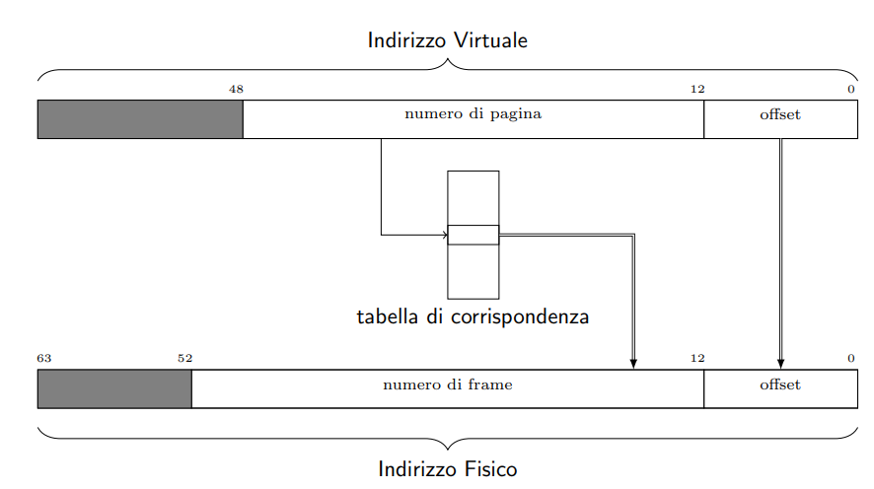

Data la tabella di corrispondenza di un processo, l’entrata *i*-esima contiene varie cose:

* il **numero di frame corrispondente al numero di pagina *i*** (già visto);
* Un bit **P**, che vale 1 se alla pagina di numero *i* corrisponde effettivamente un frame. Questo bit serve a marcare le pagine che il processo non usa, ponendo P = 0 alle entrate relative a tali pagine. Se la MMU riceve dalla CPU un indirizzo che porta ad una entrata con P = 0, fa in modo che la CPU sollevi una eccezione.

Ad esempio, in tutte le tabelle di corrispondenza c’è sempre l’entrata relativa alla pagina 0 con P = 0: a tutti i processi infatti non è permesso utilizzare la prima pagina, in modo da poter individuare l’errore in cui un processo tenta di accedere alla memoria puntata da un puntatore, ma il puntatore è uguale a nullptr. Infatti, nullptr è implementato come 0, e quindi se il processo tenta di accedere a nullptr, tenterà di accedere alla pagina 0, cui non può accedere, e così si genera un’eccezione.

* Un bit **R/W** che vale 1 se sono ammesse scritture nella pagina di numero *i*. Questo bit può essere usato ad esempio per proteggere dalla scrittura la sezione .text, potendo R/W = 0 alle entrate relative alle pagine che contengono tale sezione (visto che non vogliamo che un processo modifichi il suo codice, né per sbaglio, né volontariamente).
* Un bit **U/S** che vale 1 se sono ammessi accessi alla pagina di numero *i* da livello utente. Infatti, nello spazio di indirizzamento virtuale di ogni processo, oltre ad essere mappata la memoria del processo stesso, è mappato anche tutto il modulo sistema. Per capire il motivo, supponiamo di essere al livello utente e all’improvviso viene sollevata un’interruzione. La CPU deve consultare un’entrata della IDT, che si trova in memoria nel modulo sistema, e per farlo deve accedere ad un certo indirizzo. Per come è fatta l’architettura del calcolatore, *tutti* gli indirizzi che escono dalla CPU (anche quelli generati dalla CPU stessa, senza che sia stato esplicitamente un processo a chiederle di fare un accesso) passano dalla MMU, che traduce l’indirizzo che riceve, consultando la tabella di corrispondenza. Affinché allora la traduzione vada a buon fine, serve che il modulo sistema sia mappato nello spazio di indirizzamento virtuale di ogni processo, in modo che consultando la tabella di corrispondenza si ottenga il valore del numero di frame corrispondente alla pagina richiesta, e così la MMU riesce ad ottenere l’indirizzo fisico di dove si trova effettivamente l’entrata che gli interessa della IDT nella memoria fisica. Ovviamente poi a un processo utente non si può permettere di accedere liberamente al modulo sistema, e quindi le pagine che contengono il modulo sistema hanno il bit U/S = 0.
* Due bit **PWT** (Page Write Through) e **PCD** (Page Cache Disable), con cui la MMU trasmette dei comandi alla cache:
  + se PWT vale 1, la MMU chiede alla cache di usare la politica write-through, e quindi di scrivere sia in cache, sia nello spazio di indirizzamento di memoria fisico;
  + se PCD vale 1, la MMU chiede alla cache di non intercettare l’operazione.

PWT vale 1 ad esempio per le pagine che contengono la memoria video (anche questa è mappata nello spazio di indirizzamento virtuale di tutti i processi): in questo modo, la scrittura non viene fatta solo in cache, ma anche sui frame che contengono la memoria video.

PCD vale 1 ad esempio per le pagine che contengono indirizzi cui sono montati registri di dispositivi di I/O (cioè nel senso che a certi indirizzi di queste pagine sono mappati dei registri di dispositivi di I/O, e sono registri montati proprio nello spazio di indirizzamento di memoria, e non nello spazio di I/O). Ad esempio, l’APIC presenta dei registri che si trovano nello spazio di indirizzamento memoria (e anche questi sono mappati nello spazio di indirizzamento virtuale di tutti i processi). Non vogliamo che in questo caso la cache interferisca, e quindi la pagina che contiene gli indirizzi cui sono montati i registri dell’APIC presentano PCD = 1.

* Due bit **A** e **D.** A vale 1 se si è fatto almeno una volta l’accesso a tale pagina; D vale 1 se si è fatto almeno una volta un accesso in scrittura a tale pagina.

Vedremo successivamente cosa è mappato esattamente nello spazio di indirizzamento virtuale di ogni processo.

**ESEMPIO SEMPLIFICATO DI EVOLUZIONE DEL SISTEMA MULTIPROGRAMMATO CON LA MMU**

Vediamo un esempio semplificato di evoluzione del sistema multiprogrammato con la MMU (“semplificato” perché es. non consideriamo lo heap utente, pile sistema, inoltre vedremo meglio che .text e .data sono di tutto il modulo utente, non del singolo processo… ma l’idea di base è questa).

Innanzitutto, per semplicità supponiamo che lo spazio di indirizzamento virtuale e fisico vada da 0000 a 7fff. Possiamo dunque dividere lo spazio di indirizzamento virtuale in 8 pagine, e lo spazio di indirizzamento fisico (nel nostro caso, sia tutto riempito dalla RAM) in 8 frame.

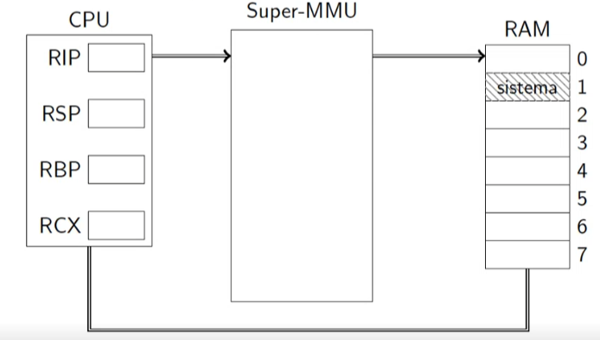

Al momento nella memoria fisica c’è già caricato il modulo sistema, che occupa il frame 1. Nello spazio di indirizzamento virtuale di tutti i processi attivi, la pagina 0 sarà sempre marcata con P = 0 (così da intercettare le deferenziazioni di puntatori nulli), e facciamo che la pagina 1 conterrà il modulo sistema, e quindi sarà marcata con U/S = 0.

Supponiamo che all’inizio viene creato P2. Si ha che prima viene caricato P2 in memoria fisica, quindi vengono caricate in memoria fisica le pagine che contengono la memoria del processo, in base ad dove c’è spazio. Nel nostro caso, sono solo la sezione .text e la sezione .stack di tale processo, che sono caricate rispettivamente nel frame 2 e nel frame 7.

A questo punto viene preparata la tabella di corrispondenza relativa a P2, in modo che ad ogni pagina dello spazio di indirizzamento virtuale di P2 corrisponda (o meno) un frame dello spazio di indirizzamento fisico. In particolare:

* Nella pagina 1 dello spazio di indirizzamento virtuale di ogni processo è mappato il sistema, che si trova nel frame 1, allora alla pagina 1 corrisponde il frame 1;
* La pagina 2 è stata caricata al frame 2, quindi alla pagina 2 corrisponde il frame 2;
* La pagina 7 è stata caricata al frame 7, quindi alla pagina 7 corrisponde il frame 7.

Nelle altre pagine non c’è niente, e quindi le entrate relative a tali pagine sono state marcate con P = 0.

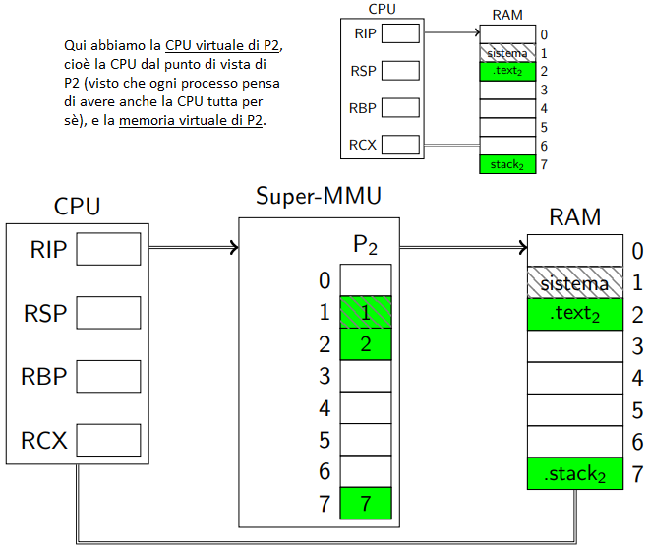

Supponiamo che ora viene creato P1. Anche qui, si ha che prima viene caricato P1 in memoria fisica, quindi vengono caricate in memoria fisica le pagine che contengono la memoria del processo, in base ad dove c’è spazio. Nel nostro caso, sono la sezione .text, .data e .stack di tale processo, che sono caricate rispettivamente nel frame 3, 4-5 e 6.

A questo punto viene preparata la tabella di corrispondenza relativa a P1, in modo che ad ogni pagina dello spazio di indirizzamento virtuale di P1 corrisponda (o meno) un frame dello spazio di indirizzamento fisico. In particolare:

* Nella pagina 1 dello spazio di indirizzamento virtuale di ogni processo è mappato il sistema, che si trova nel frame 1, allora alla pagina 1 corrisponde il frame 1;
* La pagina 2 è stata caricata al frame 3, quindi alla pagina 2 corrisponde il frame 3;
* La pagina 3 è stata caricata al frame 4, quindi alla pagina 3 corrisponde il frame 4;
* La pagina 4 è stata caricata al frame 5, quindi alla pagina 4 corrisponde il frame 5;
* La pagina 7 è stata caricata al frame 6, quindi alla pagina 7 corrisponde il frame 6.

Nelle altre pagine non c’è niente, e quindi le entrate relative a tali pagine sono state marcate con P = 0.

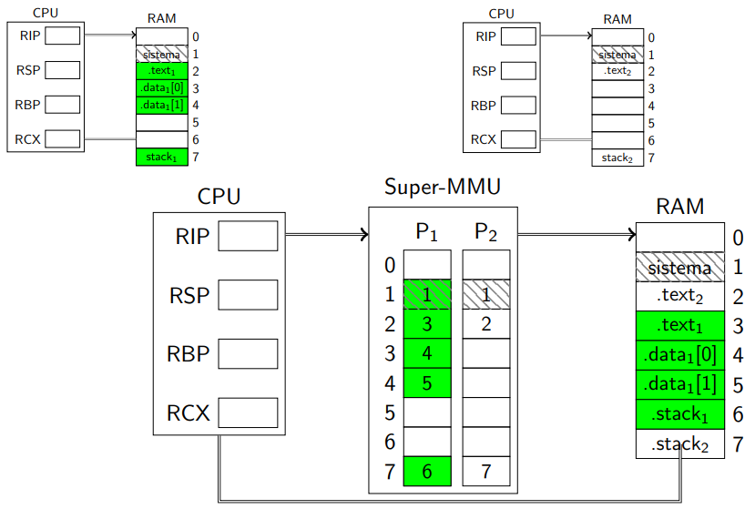

Supponiamo che il sistema metta in esecuzione P1. Si ha che viene caricato nella CPU, sia fisica (cioè quella vera) che virtuale di P1 (cioè la CPU dal punto di vista di P1), il contenuto dei registri salvato nel campo contesto del des_proc relativo al processo P1. Bisogna poi dire alla Super-MMU che deve essere attiva solo la tabella di corrispondenza relativa al processo P1, e quindi tutti i frame che non sono nel codominio della tabella di corrispondenza relativa a P1 diventano inaccessibili.

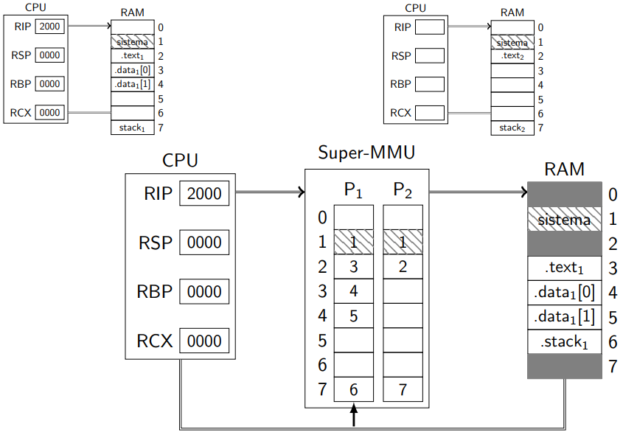

Ora P1 inizia la sua esecuzione. Le due CPU, quella fisica e quella virtuale, devono accedere all’indirizzo 2000 per leggere la prossima istruzione da eseguire. L’indirizzo generato dalla CPU fisica viene intercettato dalla Super-MMU, e lo scompone in numero di pagina (2) e offset (000). La Super-MMU consulta così l’entrata numero 2 della tabella di corrispondenza e trova il corrispondente numero di frame (3). Costruisce così l’indirizzo fisico 3000, ed è a questo indirizzo che verrà effettuato l’accesso alla memoria fisica. In questo modo, la CPU fisica, così come la CPU virtuale di P1, ricevono l’istruzione macchina che devono eseguire, e iniziano ad eseguirla.

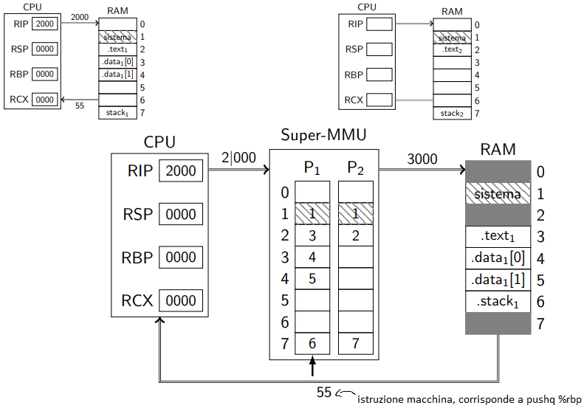

Le due CPU, fisica e virtuale, fanno esattamente le stesse cose. Come primo passo decrementano RSP di 8. Come secondo passo, vogliono scrivere il contenuto di RBP all’indirizzo contenuto in RSP. Le due CPU iniziano quindi una operazione di scrittura all’indirizzo 7ff8. L’indirizzo generato dalla CPU fisica viene intercettato dalla Super-MMU, e lo scompone in numero di pagina (7) e offset (ff8). La Super-MMU consulta così l’entrata numero 7 della tabella di corrispondenza e trova il corrispondente numero di frame (6). Costruisce così l’indirizzo fisico 6ff8, ed è a questo indirizzo che verrà effettuato l’accesso alla memoria fisica. In questo modo, la CPU fisica, così come la CPU virtuale di P1, completano l’operazione di scrittura rispettivamente in memoria fisica ed in memoria virtuale di P1.

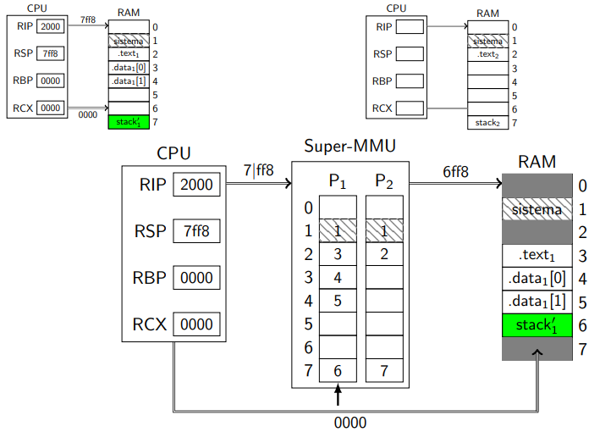

L’esecuzione del processo P1 va avanti. Supponiamo che ad un certo punto ci sia un’interruzione e vada in esecuzione P2. Il processo P1 viene così “congelato”, vengono caricati nella CPU fisica i registri salvati nel campo *contesto* del des_proc relativo al processo P2 e viene detto alla MMU che ora è attiva l’altra tabella di corrispondenza, essendo in esecuzione P2, e quindi tutti i frame che non sono nel codominio della tabella di corrispondenza relativa a P2 diventano inaccessibili.

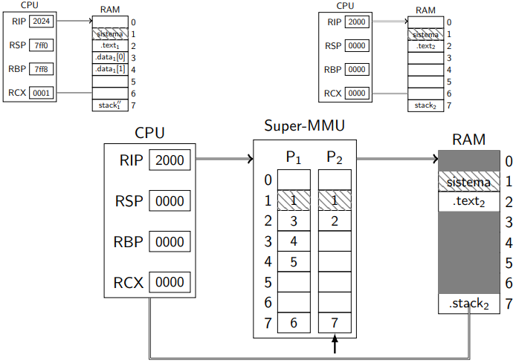

A questo punto inizia l’esecuzione del processo P2, e questa volta saranno la CPU fisica e la CPU virtuale di P2 a fare i vari accessi rispettivamente in memoria fisica e in memoria virtuale di P2.

Supponiamo ora che viene creato un altro processo P3. Questo processo deve essere caricato in memoria, ma ora la memoria è tutta occupata. Bisogna allora togliere dalla memoria un processo che non è attualmente in esecuzione, e quindi in questo caso P1, e mettere al suo posto P3 (la sua tabella di corrispondenza non è rappresentata in figura, ma ovviamente esiste). Ad un certo punto P2 termina, e quindi c’è spazio per mettere P1 in memoria. P1 però verrà caricato in frame diversi rispetto a quelli che occupava prima, visto che quelli che occupava prima sono occupati da P3. Nessun problema: P1 viene caricato in memoria fisica dove c’è spazio, e poi si aggiusta la tabella di corrispondenza relativa a P1, in modo che ad ogni pagina della memoria virtuale di P1 corrisponda ora il frame corretto.

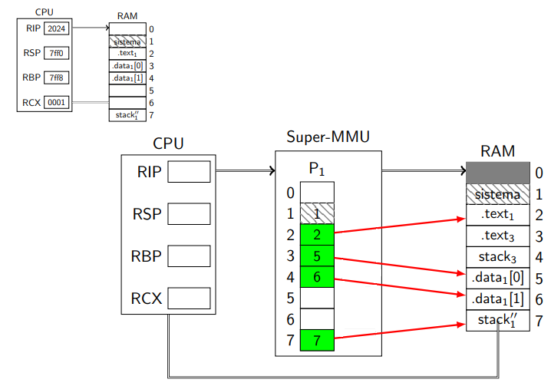

A questo punto, supponiamo vada in esecuzione proprio P1. La sua esecuzione proseguirà senza problemi, senza accorgersi che le sue pagine sono state caricate in frame diversi, perché tanto la Super-MMU si occupa di aggiustare tutto.

Come già detto, la MMU in realtà non contiene per ogni processo attivo una tabella di corrispondenza, perché questo richiederebbe troppa memoria.

Vediamo infatti quanto sarebbe grande una tabella di corrispondenza. Innanzitutto, questa tabella è indicizzata dal numero di pagina. Abbiamo detto che, dato un indirizzo virtuale, di questo consideriamo solo i 48 bit meno significativi, e di questi i 12 meno significativi sono l’offset all’interno di una pagina, mentre i restanti 36 indicano il numero di pagina. Si hanno quindi 236 numeri di pagina possibili, e quindi 236 pagine possibili. La tabella di corrispondenza deve essere fatta quindi da 236 entrate.

Abbiamo già visto cosa contiene ogni entrata della tabella di corrispondenza, e servirebbero circa 6 byte per contenere tutte quelle informazioni. Poiché però conviene sempre avere a che fare con multipli di 2, conviene che ogni entrata sia grande almeno 8 byte.

Una tabella di corrispondenza allora è grande 236 * 23 byte = 230 * 29 byte = 512GiB. E questa è la dimensione di una singola tabella: considerando che ci vogliono tante tabelle quanti sono i processi attivi, significherebbe che la MMU dovrebbe avere una memoria capace di contenere diversi TiB di memoria, che costerebbe tantissimo.

*NB: a Reti Logiche avevamo chiamato 210 = K, 220 = M e 230 = G. In realtà, è più corretto scrivere 210 = Ki, 220 = Mi e 230 = Gi, perché K, M e G significano propriamente 103, 106 e 109.*

Serve allora una struttura dati alternativa per le tabelle di corrispondenza, in modo che occupino meno spazio possibile. Questa struttura dati prende il nome di **bitwise trie**, cioè praticamente un albero. Si fa così:

* Alla MMU arriva un certo indirizzo virtuale. Questa considera solo i 48 bit meno significativi: i 12 bit di offset se li tiene da parte; gli altri 36, che sono il numero di pagina, li raggruppa in quattro gruppi da 9 bit.
* Si parte dal primo gruppo di bit più significativo e, in base al valore di questi bit, accede in memoria all’entrata di una tabella, indicizzata proprio dal valore di questi bit. L’indirizzo cui si trova questa tabella è contenuto nel registro **CR3** del processore, e il valore di questo indirizzo è specifico per ogni processo (si ha una tabella specifica per ogni processo, e in CR3 c’è l’indirizzo della tabella specifica per il processo attualmente in esecuzione). All’interno di ogni entrata di questa tabella c’è poi l’indirizzo per un’altra tabella, specifica in base al valore di questi 9 bit, e quindi sulla base del valore di questi 9 bit, la MMU accede ad un’altra certa tabella.
* Quest’altra tabella è indicizzata dal valore del secondo gruppo di 9 bit, e all’interno di ogni entrata di questa tabella c’è l’indirizzo per un’altra tabella, specifica in base al valore di questi 9 bit, e quindi sulla base del valore di questi 9 bit, la MMU accede ad un’altra certa tabella.
* Quest’altra tabella è indicizzata dal valore del terzo gruppo di 9 bit, e all’interno di ogni entrata di questa tabella c’è l’indirizzo per un’altra tabella, specifica in base al valore di questi 9 bit, e quindi sulla base del valore di questi 9 bit, la MMU accede ad un’altra certa tabella.
* Quest’altra tabella è indicizzata dal valore del quarto e ultimo gruppo di 9 bit. All’interno di ogni entrata di questa tabella si trova proprio il valore del numero di frame corrispondente al numero di pagina da cui si è partiti (infatti l’entrata cui si arriva è specifica in base al valore dei 4 gruppi di bit; se fosse stato un valore diverso, si sarebbe arrivati ad un’entrata diversa. Allora in quest’ultima tabella è corretto mettere il numero di frame, perché è specifico per il numero di pagina da cui si è partiti).
* A questo punto, la MMU costruisce l’indirizzo fisico: come primi 12 bit meno significativi ci mette l’offset che l’MMU si era tenuto da parte; poi ci mette il numero di frame, e i restanti bit più significativi sono 0.

La prima tabella da cui si parte all’inizio e il cui indirizzo è contenuto in CR3 è detta tabella di livello 4. Quelle a cui si arriva di volta in volta sono dette tabelle di livello 3, 2 e 1.

Notare quindi che tutte queste tabelle sono in memoria. Teniamone conto per dopo.

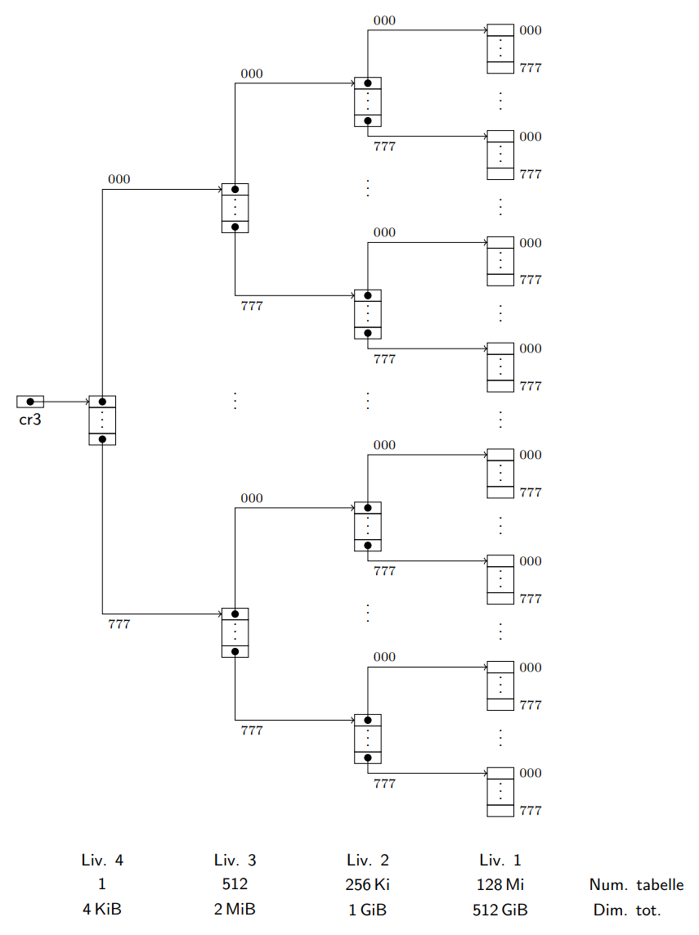

**NB**: visto che la MMU lavora con gruppi di 9 bit, è comodo rappresentare i numeri di pagina usando la base 8, dove 3 bit corrispondono ad una cifra in base 8, e quindi 9 bit corrispondono a tre cifre in base 8.

Conviene usare il bitwise trie per rappresentare una tabella di corrispondenza? Sembra di no: ogni singola tabella dei vari livelli è indicizzata dal valore di 9 bit, dunque ha 29 entrate. Vedremo che ogni entrata sarà fatta di 8 byte, quindi ogni tabella è grande 29 * 23 byte = 210 * 22 byte = 4KiB, e facendo i conti si ha che la tabella di corrispondenza di un processo (== tutto il bitwise trie) sembrerebbe grande 512 GiB + 1 GiB + 2 MiB + 4 KiB, di più anche rispetto a prima.

In realtà, un vantaggio è che, se un processo non usa certe pagine, si può evitare di implementare certe parti dell’albero. Prima osserviamo una cosa:

* Prendiamo la tabella di livello 4. Questa è indirizzata dal valore dei 9 bit più significativi dei 48 bit del numero di pagina. Vedendo quindi questi 9 bit come il numero di regione, e i restanti 39 come offset all’interno della regione, questo significa praticamente che la tabella di livello 4 divide tutto lo spazio di indirizzamento virtuale (buco escluso) in regioni naturali grandi 248-9 = 239 byte = 512 GiB, e ogni entrata si occupa di tradurre una di queste regioni.
* Prendiamo ora una tabella di livello 3. Si è finiti qui in base al valore dei 9 bit più significativi dei 48 bit del numero di pagina, ed è indirizzata dal valore dei 9 bit successivi del numero di pagina. Vedendo quindi questi 18 bit come il numero di regione, e i restanti 30 come offset all’interno della regione, questo significa praticamente che una tabella di livello 3 suddivide una regione di 512 GiB (una precisa regione in base al valore dei 9 bit più significativi) in regioni naturali grandi 248-18 = 230 byte   
  = 1 GiB, e ogni entrata si occupa di tradurre una di queste regioni.
* Prendiamo ora una tabella di livello 2. Si è finiti qui in base al valore dei 18 bit più significativi dei 48 bit del numero di pagina, ed è indirizzata dal valore dei 9 bit successivi del numero di pagina. Vedendo quindi questi 27 bit come il numero di regione, e i restanti 21 come offset all’interno della regione, questo significa praticamente che una tabella di livello 2 suddivide una regione di 1 GiB (una precisa regione in base al valore dei 18 bit più significativi) in regioni naturali grandi 248-27 = 221 byte = 2 MiB, e ogni entrata di questa tabella si occupa di tradurre una di queste regioni.
* Prendiamo ora una tabella di livello 1. Si è finiti qui in base al valore dei 27 bit più significativi dei 48 bit del numero di pagina, ed è indirizzata dal valore dei 9 bit successivi del numero di pagina. Vedendo quindi questi 36 bit come il numero di regione, e i restanti 12 come offset all’interno della regione, questo significa praticamente che una tabella di livello 1 suddivide una regione di 2 MiB (una precisa regione in base al valore dei 27 bit più significativi) in regioni naturali grandi 248-36 = 212 byte = 4 KiB che sono proprio le pagine, e ogni entrata di questa tabella si occupa di tradurre una di queste pagine. Si ha quindi che ogni entrata di una tabella di livello 1 mi traduce effettivamente una pagina nel suo corrispondente frame.

Questo ragionamento permette di vedere meglio una cosa: supponiamo di avere un processo che usa solo il primo GiB dello spazio di indirizzamento virtuale. Usa quindi solo la prima regione di 512 GiB, e di questa regione usa solo la prima regione di 1 GiB. Allora per questo processo si può evitare di implementare le altre tabelle di livello 3 relative alle altre 511 regioni da 1 GiB, e così anche evitare di implementare le corrispondenti tabelle di livello 2 e 1 (perché tanto non si accederà mai ad altri indirizzi virtuali all’infuori del primo GiB) risparmiando così tanta memoria.

Vediamo ora come è fatta un’entrata di una tabella di livello 1, che quindi si riferisce ad una pagina:

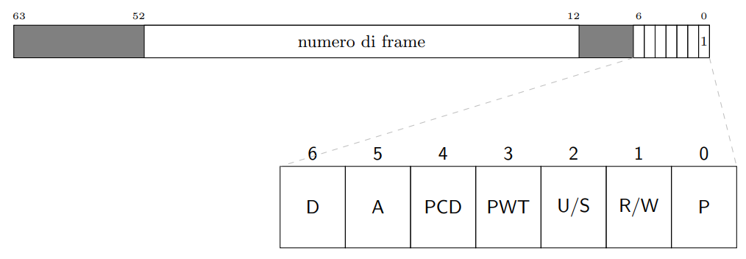

Ogni entrata è grande 8 byte (perché conviene sempre lavorare con multipli di 2). I bit 0-6 sono:

* Il bit P, che mi dice se alla pagina corrisponde un frame;
* Il bit R/W, che mi dice se si può accedere alla pagina in scrittura;
* Il bit U/S, che mi dice se si può accedere alla pagina da livello utente;
* PWT e PCD, che danno comandi alla cache;
* A e D, dove il primo vale 1 se si è fatto almeno una volta l’accesso alla pagina, e il secondo vale 1 se si è fatto almeno una volta l’accesso in scrittura alla pagina.

I bit 12-51 sono invece il numero di frame. Gli altri bit non sono significativi.

Vediamo invece come è fatta un’entrata di una tabella di livello i = 4, 3, 2, che quindi si riferisce ad una regione di 512 GiB, 1 GiB o 2 MiB:

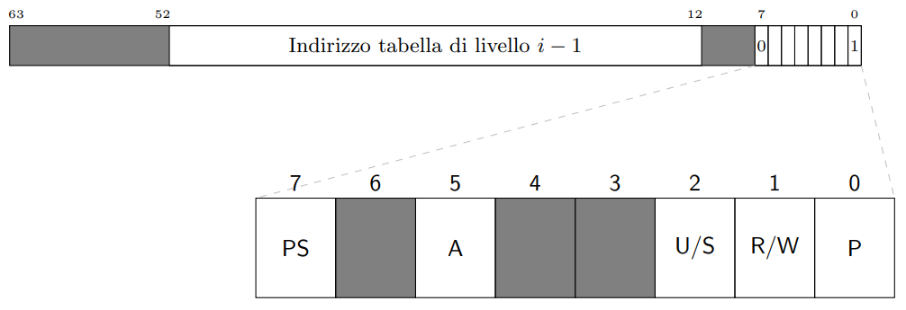

Anche qui ogni entrata è grande 8 byte (stesso motivo di prima). Nei bit 0-7 abbiamo:

* Il bit P, che mi dice se alla regione corrisponde l’indirizzo di una tabella di livello inferiore (e quindi se questa regione contiene almeno una pagina che il processo usa, e quindi se abbia senso implementare anche la tabella di livello inferiore).
* Il bit R/W, che mi dice se si può accedere alla regione in scrittura;
* Il bit U/S, che mi dice se si può accedere alla regione da livello utente;
* Il bit A, che vale 1 se si è fatto almeno una volta l’accesso alla regione;
* Il bit PS, che vedremo cos’è. Per ora assumiamo sia 0.
* Il bit 6, 4 e 3 dovrebbero rispettivamente contenere il bit D, PCD e PWT. Se PS = 0, questi bit non vengono considerati (vedremo poi cosa succede se PS = 1).

I bit 12-51 sono invece l’indirizzo della tabella di livello inferiore. Infatti, la MMU assume che i bit 0-11 siano 0, cioè che tutte le tabelle partano da indirizzi che sono multipli di 4 KiB. L’indirizzo della tabella di livello inferiore avrà quindi come bit 0-11 tutti 0; come bit 12-51 “indirizzo di tabella i - 1”, e come restanti bit 0.

Questo ovviamente pone un vincolo a dove vanno allocate queste tabelle: vanno appunto messe a partire da un indirizzo che presenta i bit 0-11 tutti 0. Anche la tabella di livello 4 deve essere allocata a partire da un indirizzo che presenta i bit 0-11 tutti 0 (e quindi in CR3 c’è un indirizzo con i bit 0-11 tutti 0).

Assumendo che tutti i bit P valgano 1, il processo di traduzione da indirizzo virtuale a fisico avviene così:

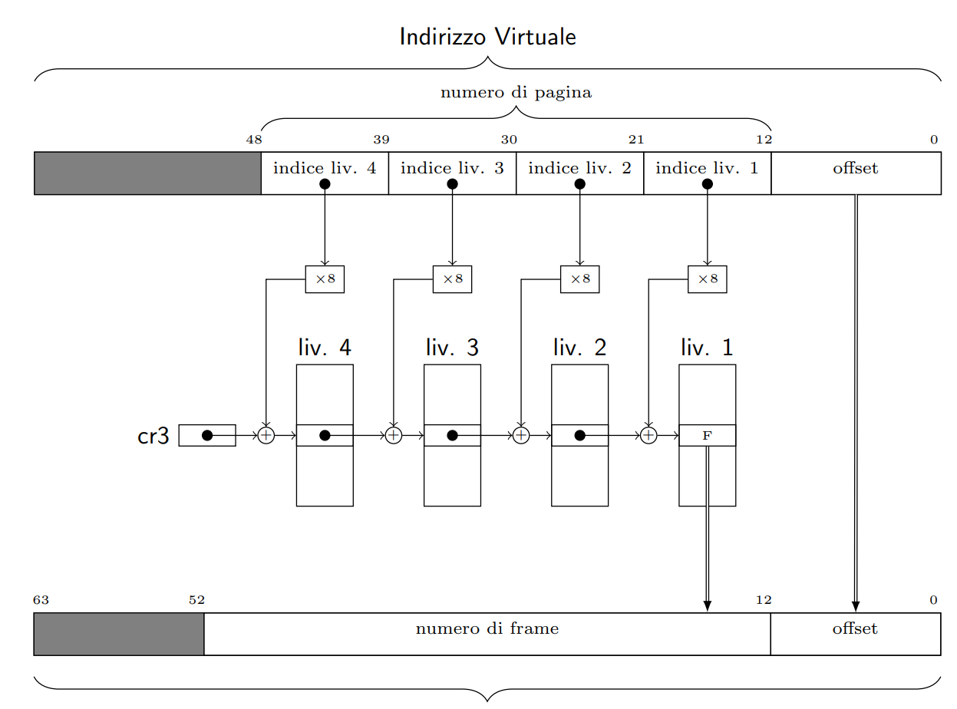

Alla MMU arriva un indirizzo virtuale. Questa divide il numero di pagina in 4 gruppi da 9 bit, e parte dal gruppo più significativo. Il valore di questo gruppo viene usato per indicizzare la tabella di livello 4 (da qui il nome “indice liv.4”), il cui indirizzo è contenuto nel registro cr3. L’indirizzo dell’entrata che serve della tabella è allora CR3 + indice liv.4 * 8 (CR3 punta alla prima entrata; ogni entrata è grande 8 byte, e allora per spostarmi di entrata in entrata devo moltiplicare l’indice per 8).

Si ottiene così l’indirizzo della tabella di livello 3. Questa è indicizzata dal valore del secondo gruppo di bit (da qui il nome “indice liv.3), e quindi l’indirizzo dell’entrata che serve della tabella è   
indirizzo_tabella_liv_3 + indice liv.3 * 8 (sempre perché indirizzo_tabella_liv_3 punta alla prima entrata della tabella; ogni entrata è grande 8 byte, e allora per spostarmi di entrata in entrata devo moltiplicare l’indice per 8).

Si continua così, finché alla fine la MMU avrà ottenuto il numero di frame. A questo punto crea l’indirizzo fisico, che ha come bit 0-11 l’offset dell’indirizzo virtuale; come bit 12-51 il numero di frame; i restanti bit sono 0.

Oltre a quanto detto, la MMU fa anche altri controlli, riguardanti i flag di cui si è parlato prima:

* Controlla il valore di P: non appena viene trovata un’entrata con P = 0, fa in modo che la CPU generi un’eccezione (perché significa che a un’intera regione o a una pagina non corrisponde alcun frame). Questo è ciò che effettivamente permette di non implementare tutto il bitwise trie, perché se c’è una regione di cui il processo non ha bisogno, basta mettere P = 0 all’entrata relativa a tale regione, senza dover implementare tutto l’albero.
* Controlla tutti i bit R/W: una operazione di scrittura è permessa solo se tutti e 4 i bit lungo il percorso la permettono;
* controlla tutti i bit U/S: una operazione (di lettura o scrittura) è permessa all’utente solo se tutti e 4 i bit lungo il percorso la permettono;
* pone a 1 tutti e 4 i bit A incontrati, se non lo erano già;
* In caso di scrittura, pone a 1 il bit D nella tabella di livello 1 (le entrate delle tabelle di livello maggiore di 1 non hanno il bit D).
* passa al controllore cache le informazioni contenute nei bit PWD e PCD nell’entrata della tabella di livello 1;

Come già detto prima, tutte queste tabelle di livello 4, 3, 2 e 1 sono in memoria, ed è il kernel ad occuparsi di creare queste tabelle per ogni processo attivo. L’unica cosa che la MMU sa è l’indirizzo cui si trova la tabella di livello 4 del processo attualmente in esecuzione, contenuto in CR3.

In particolare, **in CR3 c’è l’indirizzo fisico della tabella di livello 4 del processo attualmente in esecuzione, non virtuale.** Infatti, la MMU riesce a tradurre indirizzi virtuali in indirizzi fisici proprio partendo dalla tabella di livello 4, che si trova in memoria fisica ad un certo indirizzo fisico. Se in CR3 al posto di un indirizzo fisico ci fosse un indirizzo virtuale, dovrebbe tradurre pure quello, ma come fa a tradurlo? Non ha nessun mezzo a disposizione per farlo.

Allo stesso modo, **nelle entrate delle tabelle di livello 4, 3 e 2, i bit 51-12 sono i bit 51-12 di un indirizzo fisico, non virtuale.** Infatti, se nelle entrate ci fossero i bit per l’inizio di un indirizzo virtuale, la MMU costruisce l’indirizzo virtuale e poi dovrebbe tradurlo, e quindi accedere alla tabella di livello 4. Poi però, nel consultare un’entrata, trova di nuovo i bit per l’inizio di un indirizzo virtuale, e quindi di nuovo la MMU lo costruisce e dovrebbe poi tradurlo, riaccedendo alla tabella di livello 4, e quindi non se ne uscirebbe più.

**MEMORIA FISICA NELLO SPAZIO DI INDIRIZZAMENTO VIRTUALE DI OGNI PROCESSO**

Il sistema ha bisogno di lavorare con le tabelle dei vari livelli, come ad esempio crearne delle nuove quando viene creato un nuovo processo e distruggerne alcune quando un processo viene terminato. Teoricamente, essendo strutture dati del sistema, queste tabelle dovrebbero far parte della memoria M1. Tuttavia, bisogna tenere conto che queste tabelle vengono continuamente allocate e deallocate, in base ai processi che vengono creati e terminati, e quindi significherebbe che la dimensione della memoria M1 continuamente aumenterebbe o diminuirebbe, a scapito di M2. La soluzione è allora questa: in M1 viene caricato il codice e le strutture dati del nucleo (IDT, GDT…). Le tabelle di livello 4, 3, 2 e 1 invece vengono caricate in M2, una in ogni frame, ed essendo i frame regioni naturali di 4KiB, viene anche rispettato l’allineamento di queste tabelle. In questo modo, M1 e M2 hanno dimensione fissa per tutto il tempo.

C’è però un problema: ricordiamo che tutti gli indirizzi che escono dalla CPU, anche quando è il kernel a chiedere di fare un accesso, passano dalla MMU, che li traduce in indirizzi fisici. Affinché allora il sistema possa effettivamente accedere alla memoria M2 per creare/modificare/distruggere le tabelle, serve che la memoria M2 sia mappata nello spazio di indirizzamento virtuale di ogni processo (ricordiamo che, se è in esecuzione il sistema e CR3 non cambia, viene usata la stessa traduzione relativa al processo che prima era in esecuzione. Allora, per ogni processo, a certi indirizzi virtuali bisogna far corrispondere tutta M2).

In particolare, dato lo spazio di indirizzamento virtuale di ogni processo, viene fatto questo:

* **Il troncone di sopra dello spazio di indirizzamento virtuale viene riservato al sistema (U/S = 0)**. Qui viene mappata tutta la memoria fisica (M1 e M2) + la memoria video e i registri dell’APIC usando una traduzione identità (*es*. l’indirizzo 40 virtuale viene tradotto nell’indirizzo 40 fisico). Su questo troncone quindi è come se ci fosse una vera e propria finestra sulla memoria fisica (+ mem. video e APIC). Sono mappate anche altre cose che vedremo in futuro.
* **Il troncone di sotto dello spazio di indirizzamento virtuale viene lasciato all’utente (U/S = 1)**. Vedremo che qui è mappata la sezione .data, .text, .heap del modulo utente + la pila utente privata del processo, e la traduzione da indirizzo virtuale a fisico varia da processo a processo.

Vediamo poi un’altra cosa relativa alla paginazione.

Innanzitutto, per attivare/disattivare la paginazione si opera sul registro **CR0**, e in particolare sul primo bit: se vale 0, la paginazione è disattivata (e cioè la MMU non traduce gli indirizzi che le arrivano); se vale 1, la paginazione è attivata (e cioè la MMU traduce gli indirizzi che le arrivano).

Non appena accendiamo il calcolatore, durante la fase di inizializzazione iniziale, la paginazione non è attiva, quindi tutti gli indirizzi che escono dalla CPU sono indirizzi fisici. Il bootloader prepara un primo bitwise trie, e anche in questo caso mappa la memoria fisica nel primo troncone dello spazio di indirizzamento virtuale usando una traduzione identità. Il bootloader mette poi l’indirizzo fisico della tabella di livello 4 in CR3 e setta il bit meno significativo di CR0.

Ora la paginazione è attiva, quindi tutti gli indirizzi che escono dalla CPU verranno tradotti dalla MMU, compreso anche l’indirizzo dell’istruzione successiva che si trova in %RIP, e che inizialmente era un indirizzo fisico, e in particolare un indirizzo della memoria fisica, mentre ora è un indirizzo virtuale. Tuttavia, poiché questo sarebbe un indirizzo che fa parte della finestra sulla memoria fisica, e ogni indirizzo virtuale di questa finestra viene tradotto in indirizzo fisico con una traduzione identità, questo indirizzo viene tradotto in se stesso, e quindi le istruzioni successive verranno eseguite senza problemi anche con la paginazione attiva.

**PAGINE PIU’ GRANDI**

Le entrate delle tabelle di livello 3 e 2 posseggono un bit PS. Quando questo bit vale 1, serve ad indicare che la traduzione è già in quell’entrata, e quindi non bisogna scendere alla tabella di livello inferiore. Questo allora significa che la pagina è più grande, e dunque anche il frame corrispondente sarà più grande, infatti:

* Se il bit PS è ad 1 ad una tabella di livello 2, si sono usati solo i primi 27 bit dei 48 meno significativi dell’indirizzo virtuale. Questo significa che questi bit sono il numero di pagina, mentre i restanti   
  48 – 27 = 21 sono l’offset all’interno della pagina. Questo dunque significa che la pagina è grande   
  221 B = 2 MiB. La traduzione da indirizzo virtuale ad indirizzo fisico avviene allora così:
  + Come bit 0-20 si ha l’offset all’interno della pagina, che quindi diventa l’offset all’interno del frame (quindi anche il frame è grande 221 B = 2 MiB).
  + Come bit 21-51 si hanno i bit 21-51 dell’entrata della tabella di livello 2;
  + I restanti bit valgono 0.
* Se il bit PS è ad 1 ad una tabella di livello 3, si sono usati solo i primi 18 bit dei 48 meno significativi dell’indirizzo virtuale. Questo significa che questi bit sono il numero di pagina, mentre i restanti   
  48 – 18 = 30 sono l’offset all’interno della pagina. Questo dunque significa che la pagina è grande   
  230 B = 1 GiB. La traduzione da indirizzo virtuale ad indirizzo fisico avviene allora così:
  + Come bit 0-29 si ha l’offset all’interno della pagina, che quindi diventa l’offset all’interno del frame (e quindi anche il frame è grande 230 B = 1 GiB);
  + Come bit 30-51 si hanno i bit 30-51 dell’entrata della tabella di livello 3;
  + I restanti bit valgono 0.

Usare pagine più grandi è utile ad esempio quando si vuole creare la finestra sulla memoria fisica nello spazio di indirizzamento virtuale: poiché la traduzione è una traduzione identità (e in particolare, poiché la memoria fisica è contigua, e anche nella memoria virtuale dobbiamo mapparla in maniera contigua, “così com’è”), a questo punto conviene usare pagine grandi, così si risparmia tanto spazio non creando le tabelle di livello inferiore. Ovviamente non sarebbe convenuto in generale avere tutte le pagine grandi 2 Mib o 1 GiB, altrimenti si tornerebbe ad avere il problema della frammentazione, e quindi la paginazione non avrebbe più senso (visto che la paginazione l’abbiamo adottata proprio per risolvere il problema della frammentazione).

Ricordiamo poi che avevamo detto che, se PS = 0, I bit D, PCD e PWT non venivano considerati. Se invece   
PS = 1, questi bit vengono considerati.

**TLB**

Supponiamo che un software vuole accedere ad un certo indirizzo virtuale. Con l’introduzione della MMU, prima che venga fatto l’accesso a ciò cui si vuole accedere, la MMU deve fare 4 accessi in memoria:

* Un accesso alla tabella di livello 4;
* Un accesso alla tabella di livello 3;
* Un accesso alla tabella di livello 2;
* Un accesso alla tabella di livello 1, per recuperare il numero di frame.

Il numero di accessi può essere inferiore (nel caso in cui la pagina sia più grande, e quindi la MMU si ferma 1 o 2 accessi prima) o addirittura maggiore (nel caso in cui l’entrata di una certa tabella consultata ha A = 0, la MMU deve fare un ulteriore accesso in scrittura per settare quel bit, ad indicare che si sta facendo un accesso alla regione tradotta dall’entrata di tale tabella), ma in generale già un accesso in memoria richiede 150-200 clock; farne più di uno prima di fare quello che ci interessa davvero richiederebbe davvero troppo tempo.   
E’ vero che dopo la MMU c’è il controllore cache, che è lui ad occuparsi effettivamente di fare gli accessi in memoria e salva in memoria cache anche le cacheline che contengono le entrate delle tabelle cui si è acceduto più recentemente, ma anche gli accessi in memoria cache richiedono un certo numero di clock.

La soluzione allora è avere un’altra cache, specifica per la MMU, chiamata **TLB (Translation Lookaside Buffer).** Lo scopo di questa cache è ricordare le traduzioni utilizzate più recentemente, dove per traduzioni intendiamo:

* per le pagine di 4 KiB, ciò che sta scritto nelle entrate delle tabelle di livello 1;
* per le pagine di 2 MiB ciò che sta scritto nelle entrate delle tabelle di livello 2;
* per le pagine di 1 GiB ciò che sta scritto nelle entrate delle tabelle di livello 3.

Vediamo un esempio di TLB per pagine di 4KiB (dunque la cache conterrà entrate delle tabelle di livello 1). Si tratta di una cache a più vie (8/16, nel disegno solo 2 per semplicità):

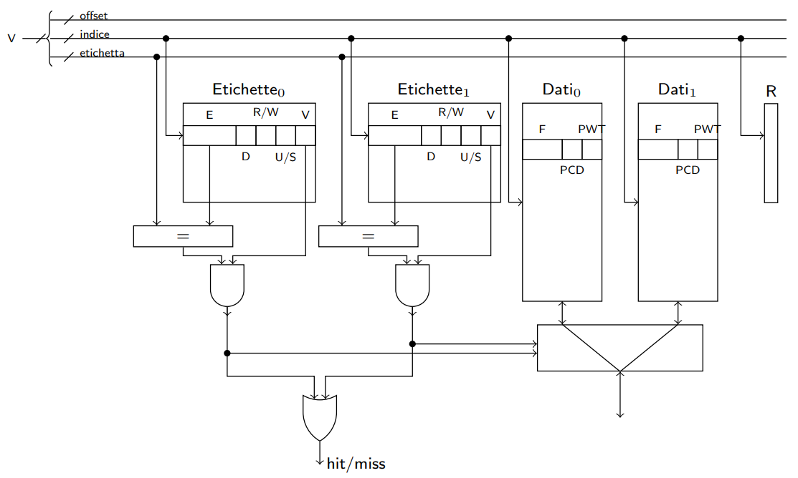

V è formato dai 48 fili su cui andranno messi i 48 bit meno significativi dell’indirizzo virtuale. I 12 fili meno significativi contengono l’offset, che andrà a far parte direttamente dell’indirizzo fisico. Dei restanti 36, si prendono k fili meno significativi, che sono i fili di indice, con k tale da poter indirizzare tutte le memorie dati (il numero di fili che si prendono dipende quindi da quanto sono grandi le memorie dati). Questi fili andranno quindi in ingresso a tutte le memorie dati, e dunque la traduzione di una pagina verrà memorizzata in una posizione precisa di una delle memorie dati in base al valore dei bit di indice. In particolare, in un’entrata di una memoria dati verrà memorizzato il numero di frame e il valore di PCD e PWT.

I fili di indice servono anche ad indirizzare le memorie delle etichette, dove l’*i*-esima memoria delle etichette memorizza il valore dei bit di etichetta della pagina la cui traduzione è contenuta nell’*i*-esima memoria dati a quell’indice. Oltre a questo, è memorizzato anche il valore del bit di validità, che vale 1 se l’etichetta contenuta a quell’indice è significativa (e quindi se a quell’indice nella memoria dati *i*-esima c’è effettivamente memorizzato un numero di frame + i bit PCD e PWT), il valore dei bit D, R/W e U/S.

Dalla porta AND dell’*i*-esima memoria delle etichette uscirà 1 se la traduzione di quella pagina è memorizzata nell’i-esima memoria dati a quell’indice; 0 se no. Ovviamente solo una di queste porte AND può darmi 1: quando la MMU carica una traduzione perché non sta già in TLB, la caricherà su una sola memoria dati, quindi non potrò mai avere che la stessa traduzione sta in più memorie dati.

I risultati delle AND andranno in ingresso ad una porta OR, che quindi mi darà 1 se la traduzione richiesta è memorizzata in qualcuna di queste memorie dati; 0 se no. I risultati delle AND saranno anche le variabili di comando di una RC che:

* Nel caso in cui la traduzione è salvata nel TLB, è un multiplexer che prende in ingresso le uscite delle memorie dati, e cioè le righe selezionate dai fili di indice. In questo modo, se la MMU vuole sapere qual è la traduzione di una certa pagina, avrà solo ciò che ha chiesto.
* Se la traduzione non è salvata nel TLB, è un demultiplexer che prende in ingresso la traduzione che la MMU recupera dalle memoria fisica e lo manda solo alla memoria dati in cui va scritto qualcosa, scrivendo all’entrata selezionata dai fili di indice.

Si ha poi una memoria R indirizzata dai fili di indice, per poter implementare un algoritmo Pseudo-LRU.

L’idea quindi è che, quando si vuole fare un accesso in memoria ad un certo indirizzo virtuale, la MMU controlla se la traduzione della pagina che contiene questo indirizzo virtuale è contenuta in TLB: se sì, la prende dal TLB; se no, accede alle tabelle di livello 4, 3, 2, 1 per prendersi la traduzione, che carica anche in TLB. In ogni caso, la MMU costruisce l’indirizzo fisico, che viene passato al controllore cache insieme ai comandi per la cache PCD e PWT, e il controllore cache così completa l’accesso in memoria fisica.

**Concentriamoci sul valore dei bit R/W e U/S.** Come già detto, la MMU controlla tutti i bit R/W e U/S che incontra nelle entrate della varie tabelle attraversate. In particolare:

* Una operazione di scrittura è permessa solo se tutti e 4 i bit lungo il percorso la permettono, e cioè se tutti i 4 bit valgono 1;
* Una operazione (di lettura o scrittura) è permessa all’utente solo se tutti e 4 i bit lungo il percorso la permettono, e cioè se tutti i 4 bit valgono.

Allora, quando la MMU dovrà caricare una nuova traduzione in TLB, non c’è bisogno che salvi il valore di tutti questi 4 bit, ma basta che calcoli l’AND sia di tutti i bit R/W, che di tutti i bit U/S, e carica i due risultati rispettivamente nei campi “R/W” e “U/S”.

**Vediamo ora invece la gestione del valore del bit A.** Come si può vedere dallo schema della cache, il bit A non è memorizzato da nessuna parte, perché se la traduzione è presente in TLB, per forza si è acceduto almeno una volta alla pagina e a tutte le regioni che contengono tale pagina, altrimenti la traduzione non si troverebbe in TLB. Allora le entrate delle tabelle di livello 4, 3, 2 e 1 che portano alla traduzione della pagina hanno il bit A ad 1.

Ogni tanto, però, il sistema può azzerare il bit A di certe entrate delle tabelle per fare delle statistiche. Il problema è che, se queste entrate portano ad una traduzione che è salvata in TLB, se si dovesse fare proprio un accesso alla pagina che ha questa traduzione, la MMU prende la traduzione direttamente dal TLB, dunque l’accesso alle tabelle di livello 4, 3, 2 e 1 viene saltato, e quindi non viene settato il bit A delle entrate di queste tabelle, che rimane così a 0 (la MMU infatti setta il bit A solo quando passa di tabella in tabella; se trova la traduzione in TLB, non accede ad alcuna tabella, e quindi non setta il bit A). Questo è un errore, perché il bit A ad 1 deve indicare che si è fatto almeno una volta l’accesso alla pagina/regione, e l’accesso a questa pagina/regione viene fatto (senza passare di tabella in tabella per recuperare la traduzione della pagina cui si vuole accedere, ma alla pagina/regione si accede) quindi il bit A va settato.

In questo caso, è il software a risolvere questo problema: quando il software resetta il bit A dell’entrata di qualche tabella, invalida tutto o solo la parte del TLB che darebbe origine a incongruenze.

Ci sono 2 modi per invalidare il TLB:

1. Scrivere qualcosa dentro CR3. Questo invalida totalmente il TLB. Se si vuole invalidarlo senza cambiare albero di traduzione, si può anche rimettere in %CR3 lo stesso indirizzo che stava prima, facendo ad esempio così:

mov %cr3, %rax

mov %rax, %cr3

1. Usare l’istruzione *invlpg indirizzo_virtuale.* Questa istruzione permette di invalidare l’entrata della TLB che contiene la traduzione della pagina di cui fa parte l’indirizzo virtuale *indirizzo_virtuale*.

**Vediamo ora la gestione del valore del bit D.** La MMU riceve un indirizzo virtuale, vede se la traduzione della pagina che lo contiene sta già nel TLB e, se non sta, percorre tutte le tabelle fino alla tabella di livello 1, recupera la traduzione e la carica nel TLB. Il valore del bit D che carica è 0 se l’accesso è stato in lettura; 1 se è stato in scrittura (la MMU infatti eventualmente setta il bit D *prima* di copiare la traduzione in TLB).

Questo però crea un problema se il primissimo accesso ad una pagina viene fatto in lettura e poi viene fatto un accesso in scrittura:

* Se il primo accesso ad una pagina viene fatto in lettura, nel TLB viene memorizzata la traduzione con il bit D a 0;
* Se poi viene fatto un accesso in scrittura a tale pagina, la MMU vede che ha già la traduzione della pagina nel TLB, la prende da lì senza passare dalle tabelle, e dunque l’entrata della tabella di livello 1 rimane scorrettamente con il bit D a 0 (scorrettamente perché appunto si è fatto un accesso in scrittura a tale pagina, e quindi D deve andare ad 1).

In questo caso, la soluzione è hardware: data la traduzione di una pagina memorizzata nel TLB, se il valore del bit D memorizzato è 0 e poi viene fatto un accesso in scrittura a tale pagina, si ha comunque una miss, e quindi la MMU passerà di tabella in tabella così da arrivare all’entrata della tabella di livello 1, settare il bit D e poi copiare questa traduzione in cache, questa volta con il bit D = 1.

**Notare che nel caso del bit D, non sarebbe bastato tenere aggiornato solo il valore dei bit salvati in TLB.** Infatti, come già detto, i bit A e D servono per fare statistiche, e il sistema recupera il valore di questi bit direttamente dalle tabelle, che si trovano in memoria (o al massimo in memoria cache), non dal TLB (tra l’altro il software non sa cosa c’è nel TLB, e non può accederci. Inoltre l’entrate del TLB possono essere rimpiazzate in qualsiasi momento). Affinché le statistiche vengano fatte correttamente, serve allora tenere aggiornato anche il valore dei bit A e D che sta nelle tabelle.

**Finora abbiamo fatto tutti questi ragionamenti con il TLB che contiene la traduzione di pagine di 4KiB.** Nel caso di pagine di dimensione maggiore, la soluzione adottata è che si usa un TLB diverso per ogni dimensione di pagina supportata. Questo perché:

* Nel caso di pagina da 4 KiB, i bit di offset sono 12, quindi servono 12 fili di offset.
* Nel caso di pagina da 2 MiB, i bit di offset sono 21, quindi servono 21 fili di offset;
* Nel caso di pagina da 1 GiB, i bit di offset sono 30, quindi servono 30 fili di offset;

L’MMU guarda in parallelo tutti e tre i TLB (perché non può sapere in nessun modo in base all’indirizzo virtuale che le arriva qual è la dimensione della pagina di cui fa parte tale indirizzo, e quindi non si può concentrare su un solo TLB). Se non trova la traduzione in nessuno dei tre TLB percorre le tabelle, in base a dove trova la traduzione capisce la dimensione della pagina (quindi se trova PS = 1 in qualche tabella di livello > 1 o se arriva direttamente alla tabella di livello 1) e quindi capisce in quale TLB caricare la traduzione.

Per il resto, tutto ciò che si è detto prima vale lo stesso, solo che invece di arrivare fino alla tabella di livello 1 ci si ferma alla tabella di livello 3 o 2.

**FUNZIONI E ALTRO DI SUPPORTO PER LA PAGINAZIONE**

Innanzitutto, nel file *tipo.h* della *libce* vengono definiti i tipi **vaddr** (indirizzo virtuale) e **paddr** (indirizzo fisico). Entrambi sono typedef di un unsigned a 64 bit, ma è stata fatta questa distinzione in modo da far capire al programmatore, ad esempio nelle funzioni che vedremo, se viene richiesto/restituito un indirizzo virtuale o fisico.

Vediamo ora alcune strutture dati e funzioni contenute nel file *vm.h* della *libce*.

**NUMERO MASSIMO DI LIVELLI DEL TRIE**



Indica il numero massimo di livelli del trie. Nel nostro caso è 4.

**BIT_SEGNO**



E’ un numero a 64 bit che presenta il bit n°47 a 1 e i restanti a 0.

**MASCHERA_MODULO**



E’ un numero a 64 bit che presenta i 47 bit meno significativi a 1 e i restanti a 0.

**FUNZIONE *norm(vaddr a)***

Dato un indirizzo virtuale *a*, la funzione restituisce la versione normalizzata (i 16 bit più significativi uguali al bit 47).

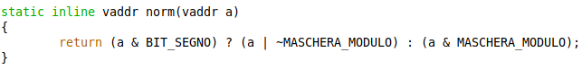

Bisogna prima vedere qual è il valore del bit 47, e per fare questo faccio un’AND bit a bit tra *a* e una maschera che ha tutti 0 tranne il bit 47 che vale 1, e quindi tra *a* e BIT_SEGNO.

* Se questa AND mi dà qualcosa di diverso da 0, significa che il bit 47 di *a* vale 1, e quindi la versione normalizzata di *a* avrà ad 1i 16 bit più significativi. Per settare i 16 bit più significativi lasciando invariati gli altri, basta fare un’OR bit a bit tra *a* e una maschera che ha tutti 0 tranne i 16 bit più significativi che valgono 1, e quindi tra *a* e ~MASCHERA_MODULO, ed è questo il valore restituito dalla funzione.
* Se questa AND mi dà 0, significa che il bit 47 di *a* vale 0, e quindi la versione normalizzata di *a* avrà a 0 i 16 bit più significativi. Per resettare i 16 bit più significativi lasciando invariati gli altri, basta fare un’AND bit a bit tra *a* e una maschera che ha tutti 1 tranne i 16 bit più significativi che valgono 0, e quindi tra *a* e MASCHERA_MODULO, ed è questo il valore restituito dalla funzione.

Questa funzione può essere usata anche per controllare se un dato indirizzo virtuale *a* (per esempio ricevuto dall’utente) è normalizzato: se norm(a) == a, allora l’indirizzo *a* è normalizzato.

**FUNZIONE *dim_region(int liv)***

Innanzitutto, si definisce **regione di livello *liv*** l’intervallo di indirizzi tradotti da una singola entrata di un tabella di livello *liv* + 1. Questo significa che:

* una regione di livello 0 è grande 4 KiB;
* una regione di livello 1 è grande 2 MiB;
* una regione di livello 2 è grande 1 GiB;
* una regione di livello 3 è grande 512 GiB.

La funzione *dim_region* mi restituisce la dimensione in byte di una regione di livello *liv*.

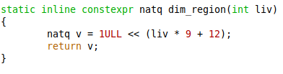

* La dimensione di una regione di livello 0 è 4KiB = 212 B, quindi per liv == 0 deve restituire 212;
* La dimensione di una regione di livello 1 è 2 MiB =221 B, quindi per liv == 1 deve restituire 221 = 212+1*9;
* La dimensione di una regione di livello 2 è 1 GiB = 230 B, quindi per liv == 2 deve restituire 230 = 212+2*9.
* La dimensione di una regione di livello 3 è 512 GiB = 239 B, quindi per liv == 3 deve restituire   
  239 = 212+3*9.

La funzione allora deve restituire 212 + liv * 9, quindi basta prendere il numero 1 e traslarlo a sinistra di   
12 + liv * 9 (e quindi viene restituito 1 * 212 + liv * 9).

**FUNZIONE *base(v, liv)***

La funzione base(v, liv) restituisce l’indirizzo virtuale dell’inizio della regione di livello *liv* in cui è contenuto l’indirizzo virtuale *v*.

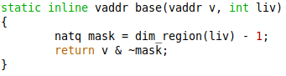

Innanzitutto, data una regione naturale di 2*x* byte, gli *x* bit meno significativi mi dicono l’offset all’interno della regione, e quindi l’indirizzo virtuale dell’inizio della regione deve avere gli *x* bit meno significativi uguali a 0 (così significa che è il primo indirizzo della regione).

Dunque, dato un indirizzo virtuale *v,* per trovare l’indirizzo virtuale dell’inizio della regione di livello *liv* 0, 1, 2, 3 cui fa parte (che sono regioni naturali grandi rispettivamente 212, 221, 230, 239), devo azzerare i 12, 21, 30, 39 bit meno significativi, e quindi devo fare un’AND bit a bit tra l’indirizzo virtuale e una maschera fatta da tutti 1 tranne i 12, 21, 30 o 39 bit meno significativi che valgono 0. Si fa così:

* Dichiaro una variabile il cui valore è dim_region(liv) – 1. Poiché dim_region(liv) è 212, 221, 230, 239, quindi un 1 seguito da 12, 21, 30, 39 zeri, sottraendo 1 ottengo un numero fatto da 12, 21, 30, 39 uni meno significativi;
* Per ottenere la maschera fatta da tutti 1 tranne i 12, 21, 30 o 39 bit meno significativi che valgono 0, basta fare ~mask. Il risultato da restituire sarà allora v & ~mask.

**FUNZIONE *limit(e, liv)***

Dato un indirizzo virtuale *e*, estremo destro di un intervallo [b, e), restituisce l’indirizzo virtuale dell’inizio della prima regione di livello *liv* a destra dell’intervallo.

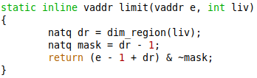

*e* è escluso dall’intervallo, quindi praticamente devo trovare l’indirizzo virtuale dell’inizio della regione di livello *liv* successiva a quella in cui è contenuto *e – 1.* Si fa allora così:

* Faccio *e – 1* + dim_region(liv). dim_region(liv) infatti ha tutti i bit a 0 tranne il bit 12, 21, 30 o 39. Si tratta dunque di un numero che ha solo numero di regione = 1, e quindi sommandoci *e – 1* praticamente equivale a incrementare di 1 il numero di regione di *e – 1*, che quindi ora avrà il numero della regione successiva a quella in cui è contenuto *e – 1.*
* Faccio l’AND tra *e – 1* + dim_region e la maschera fatta dai 12, 21, 30 o 39 zeri meno significativi. In questo modo si ottiene l’indirizzo dell’inizio della regione successiva a quella in cui è contenuto *e – 1*

**TYPEDEF *tab_entry***

Viene definito il tipo *tab_entry*, che rappresenta l’entrata di una tabella di qualunque livello. E’ un typedef del natq, dunque le entrate delle tabelle sono semplici 8 byte organizzati in un certo modo, non strutture particolari. Il typedef è stato fatto in modo da far capire al programmatore, ad esempio nelle funzioni che vedremo, quando vengono richiesti/restituiti 8 byte organizzati in modo da corrispondere all’entrata di una tabella.



**COSTANTI PER LA MANIPOLAZIONE DEI BIT DELLE ENTRATE DELLE TABELLE**

Vengono definite delle costanti a 64 bit BIT_*NOME* fatte da tutti 0 tranne un 1 in corrispondenza della posizione del BIT_*NOME* all’interno delle entrate delle tabelle di qualunque livello.

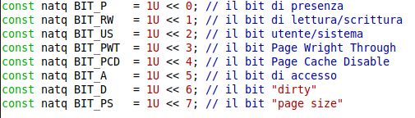

**ACCB_MASK E ADDR_MASK**

ACCB_MASK è un naturale a 64 bit fatto da tutti 0 tranne gli 8 bit meno significativi.

ADDR_MASK è un naturale a 64 bit che ha i bit 12-62 a 1 e gli altri a 0.



**FUNZIONE extr_IND_FISICO**

Questa funzione mi restituisce l’indirizzo fisico contenuto nell’entrata *descrittore* di una tabella di qualsiasi livello. Questo sarà l’indirizzo fisico della tabella di livello inferiore o, nel caso di entrate foglia (cioè se *descrittore* è un’entrata di una tabella di livello 1, oppure se ha PS = 1), l’indirizzo fisico dell’inizio del frame in cui è mappata una pagina virtuale.

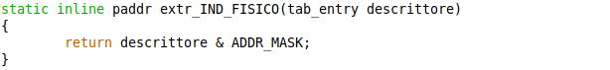

Ricordando che gli indirizzi fisici contenuti nelle entrate delle tabelle vengono sempre interpretati con i 12 bit meno significativi a 0, basta azzerare i 12 bit meno significativi di *descrittore*, e quindi fare un’AND bit a bit tra *descrittore* e una maschera che ha tutti 1 tranne i 12 bit meno significativi 0. Faccio allora l’AND bit a bit tra *descrittore* e ADDR_MASK.

**Osservazione mia**: è vero che il bit 63 di ADDR_MASK è 0, però gli indirizzi fisici vanno da 0 a 252-1, quindi non rischio di azzerare qualcosa che non avrei dovuto (il bit di *descrittore* era già 0, facendo AND con 0 rimane 0). A tal proposito, penso che i bit 63-52 di *descrittore* siano sempre 0, altrimenti facendo l’AND bit a bit, restituirei un “indirizzo fisico” che può avere qualche bit tra i 63-52 diverso da 0, e quindi non può essere un indirizzo fisico (ho detto poco prima che vanno da 0 a 252-1).

Sempre ragionando su ste cose, se *es.* PS = 1 in una tabella di livello 2, penso che i bit 12-20 di *descrittore* siano a 0, altrimenti se così non fosse, facendo l’AND avrei un indirizzo fisico che può avere qualche bit tra i 12-20 diverso da 0, e quindi non otterrei l’indirizzo fisico dell’inizio del frame da 2 MiB, visto che questo indirizzo deve avere tutti 21 bit meno significativi a 0, e non solo i primi 12 come mi assicuro con questa funzione.

Penso quindi che *descrittore* venga creato in un certo modo prima di essere passato alla funzione, e quindi certi controlli in questa funzione non vengono fatti perché si assume che *descrittore* sia già fatto in un certo modo.

**FUNZIONE set_IND_FISICO**

Questa funzione serve a mettere l’indirizzo fisico *ind_fisico* all’interno dell’entrata *descrittore* di una tabella di livello qualsiasi.

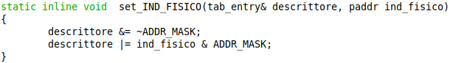

Innanzitutto, mettere un indirizzo fisico all’interno di un’entrata di una tabella significa mettere solo i 52 bit più significativi di tale indirizzo nei 52 bit più significativi dell’entrata, visto che sia si assume che i 12 bit meno significativi di un indirizzo fisico contenuto in un’entrata siano 0, sia perché gli 8 bit meno significativi di un’entrata contengono info importanti, e vanno lasciati così come sono.

Si fa così:

* Azzero i 52 bit più significativi di *descrittore*, e quindi la parte che contiene i 52 bit più significativi dell’indirizzo fisico, lasciando invariati gli 8 bit meno significativi, che contengono info importanti.   
  Per fare questo, metto in *descrittore* il risultato dell’AND bit a bit tra *descrittore* e ~ADDR_MASK (e quindi in particolare rimangono invariati i 12 bit meno significativi di *descrittore*).
* Metto in *descrittore* il risultato dell’OR bit a bit tra *descrittore* e “ind_fisico & ADDR_MASK”.

“ind_fisico & ADDR_MASK” lascia inalterati i 52 bit più significativi di ind_fisico, mentre i 12 meno significativi vengono resettati. A questo punto, facendo la OR, in *descrittore* avrò i 12 bit meno significativi invariati (e quindi il valore degli 8 bit importanti rimane invariato), mentre nei 52 bit più significativi ci finiscono i 52 bit più significativi di ind_fisico.

**FUNZIONE i_tab**

Questa funzione estrae dall’indirizzo virtuale *vaddr* l’indice che la MMU usa per consultare la tabella di livello *liv* (per esempio, se liv è 2, la funzione restituisce l’indice contenuto nei bit 29–21 di *vaddr).*

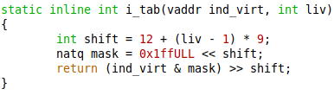

* Prendo una maschera fatta dai 9 bit meno significativi ad 1, che shifto a sinistra di un certo valore *shift,* in modo da posizionarla sotto l’indice che mi interessa.
  + per liv = 1, devo shiftare la maschera a sinistra di 12 (così i 9 bit finiscono sotto i bit 20-12);
  + per liv = 2, devo shiftare la maschera a sinistra di 12 + 9 (così i 9 bit finiscono sotto i bit 29-21);
  + per liv = 3, devo shiftare la maschera a sinistra di 12 + 2 * 9 (così i 9 bit finiscono sotto i bit 38-30);

E quindi in generale il valore di *shift* si ricava con quella formula scritta nel codice.

* Applico la maschera facendo l’AND bit a bit, e così ottengo un numero fatto da tutti 0, tranne i bit di indice. Shifto poi questo numero a destra del valore *shift*, così da portare l’indice sulle cifre meno significative (voglio restituire infatti il valore dell’indice, non “*bit_indice0000…00”).*

**FUNZIONE get_entry**

Questa funzione, dato l’indirizzo fisico *tab* di una tabella e un indice *index*, restituisce un riferimento all’entrata di indice *index* della tabella stessa.

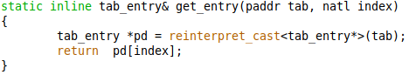

Innanzitutto, il tipo di ritorno è tab_entry&, visto che deve restituire un riferimento ad un’entrata.

Dichiaro un puntatore a tab_entry e gli assegno l’indirizzo fisico *tab* della tabella, convertito in puntatore a tab_entry (così da poter fare l’assegnamento).

A questo punto, posso muovermi nella tabella facendo pd[…] come se fosse un array di elementi da 8 byte (tab_entry è un natq, quindi è un array di natq), e quindi mi posso muovere di entrata in entrata. Allora basta fare “return pd[index]”, e così restituisco un riferimento all’entrata di indice *index* della tabella.

**Vediamo un esempio di applicazione di quanto detto finora**. Supponiamo che tab4, tab3, tab2 e tab1 siano gli indirizzi fisici di quattro tabelle inizialmente vuote e che vogliamo costruire il percorso di traduzione che mappi l’indirizzo virtuale *v* nell’indirizzo fisico *p*, in modo che sia consentito l’accesso in scrittura ma non da livello utente. Possiamo scrivere:

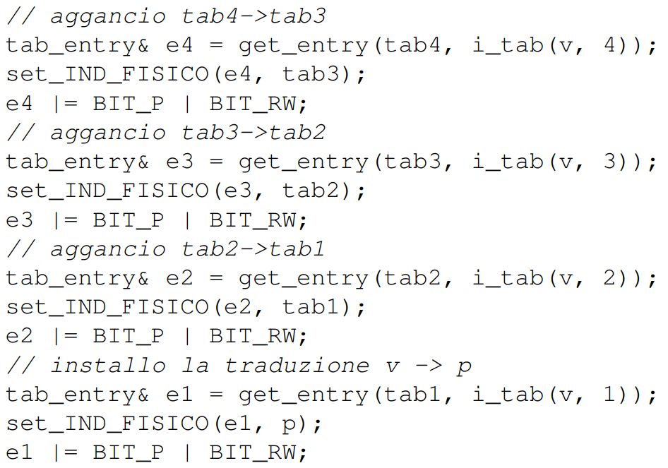

Partiamo dall’aggancio tab4->tab3:

* Facciamo in modo che e4 sia un riferimento all’entrata di tab4 che la MMU andrà a consultare quando riceverà l’indirizzo virtuale *v*. Chiamiamo allora la get_entry: come *tab* passiamo tab4; come *indice* dobbiamo passare l’indice che la MMU userà per consultare la tabella di livello 4 quando le arriva l’indirizzo virtuale v, e quindi i_tab(v, 4);
* Ora che abbiamo un riferimento all’entrata, mettiamo l’indirizzo fisico della tabella di livello inferiore dentro l’entrata, quindi facciamo set_IND_FISICO(e4, tab);
* Adesso settiamo i bit in modo da indicare che l’entrata è valida, che sia consentito l’accesso in scrittura ma non da livello utente: assegniamo allora ad e4 il risultato dell’OR tra e4, BIT_P e BIT_RW. In questo modo, e4 rimane tendenzialmente invariato, solo che si settano i bit P (entrata valida) e R/W (è concesso l’accesso in scrittura alla regione tradotta dall’entrata).

E praticamente si ripete la stessa cosa anche per gli agganci successivi. L’unica differenza sta quando abbiamo a che fare con l’entrata della tabella di livello 1, dove nell’entrata dobbiamo mettere l’indirizzo fisico *p* (set_IND_FISICO(e1, p)).

**FUNZIONE readCR3()**

E’ una funzione scritta in Assembler che restituisce (quindi mette in RAX) il valore di CR3.

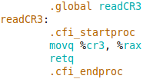

**FUNZIONE loadCR3()**

E’ una funzione scritta in Assembler che carica in CR3 un nuovo indirizzo passato come parametro (e che quindi si trova in RDI). Ricordiamo che questo ha l’effetto collaterale di invalidare tutto il TLB.

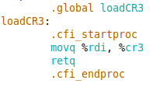

**FUNZIONE invalida_entrata_TLB**

E’ una funzione scritta in Assembler che invalida l’entrata del TLB che contiene la traduzione della pagina di cui fa parte l’indirizzo virtuale passato come parametro (e quindi si trova in %rdi).

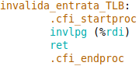

Usa quindi l’istruzione invlpg *indirizzo_virtuale*

**NB**: c’è (%rdi) perché invlpg richiede un operando di tipo indirizzo, e quindi facendo (%rdi) il processore sostituisce al posto di (%rdi) l’indirizzo cui si trova l’operando puntato da rdi, e quindi proprio l’indirizzo contenuto in %rdi.

**FUNZIONE invalida_TLB**

E’ una funzione scritta in Assembler che invalida tutto il TLB.

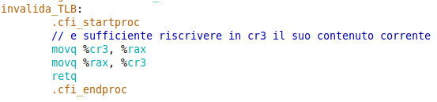

Per invalidare il TLB basta mettere qualcosa dentro CR3, e dunque basta riscrivere il suo contenuto corrente (così l’albero di traduzione non cambia, ma rimane lo stesso).

**GLI ITERATORI CON LA CLASSE TAB_ITER**

Spesso può essere utile visitare l’albero di traduzione. Ad esempio, si potrebbe essere interessati a visitare tutte le entrate che si occupano della traduzione di un certo intervallo di indirizzi. Per fare questo, si crea un iteratore, che è un oggetto classe della classe tab_iter, specificando:

* l’indirizzo fisico della tabella di livello 4;
* L’indirizzo virtuale di partenza *beg*;
* Quanto è grande l’intervallo di indirizzi virtuali *dim* (di default 1);

Ad esempio, sempre nel caso che tab4, tab3, tab2 e tab1 siano gli indirizzi fisici di quattro tabelle, vogliamo visitare le entrate che si occupano della traduzione dell’intervallo di indirizzi [v, v + 1) e ottenere altre informazioni. Si fa così:

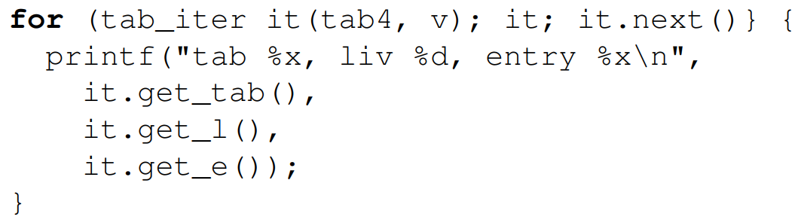

Il ciclo for costruisce un iteratore che ci permette di visitare tutte le entrate che si occupano della traduzione dell’intervallo di indirizzi virtuali [v, v + 1), e la tabella radice è ad indirizzo fisico tab4. All’inizio, l’iteratore si trova sulla prima entrata della tab4 che traduce l’intervallo di indirizzi richiesto.

Il nome dell’iteratore usato come condizione restituisce true se la visita ancora non è terminata; false se invece è terminata.

Il for allora funziona così: finché la visita non è terminata, l’iteratore stampa

* l’indirizzo fisico della tabella cui si trova l’iteratore al momento (restituito dalla funzione membro *get_tab*).
* il livello della tabella su cui si trova l’iteratore al momento (restituito dalla funzione membro *get_l*)
* il contenuto dell’entrata su cui si trova l’iteratore (in particolare, la funzione membro *get_e* restituisce proprio un riferimento all’entrata su cui si trova l’iteratore).

Per farlo andare all’entrata successiva, si fa it.next(). La visita che fa l’iteratore è una visita anticipata, e cioè l’iteratore ogni volta si ferma prima di andare al livello inferiore.

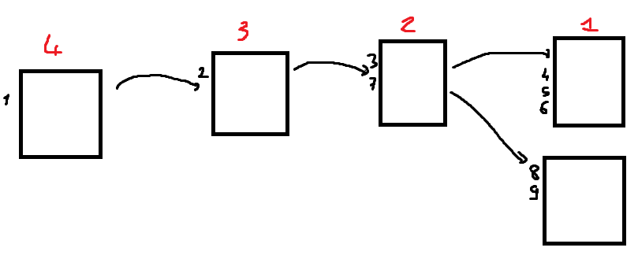

*Esempio di visita. Come si vede, essendo una visita anticipata, l’iteratore si ferma ogni volta prima di andare al livello inferiore. Nel caso in cui debbano essere visitate più entrate di una tabella, vengono visitate una dopo l’altra (es. l’iteratore ha bisogno di visitare due entrate della tabella di livello 2. Allora visita prima l’entrata sopra e prosegue in fondo, visitando tutte le entrate della tabella di livello 1 una dopo l’altra. Poi, una volta arrivato alla fine della tab, l’iteratore torna al livello superiore e visita l’entrata sotto)*

Come è implementata la classe tab_iter non ci interessa in particolare, basta sapere cosa ci permette di fare.

**IMPLEMENTAZIONE DELLA MEMORIA VIRTUALE**

Vediamo ora in dettaglio come è implementata la memoria virtuale, e cioè cosa è mappato effettivamente nello spazio di indirizzamento virtuale di ogni processo.

Innanzitutto, sia nella parte dello spazio di indirizzamento virtuale dedicato al sistema (il troncone sopra, con U/S = 0), che nella parte dello spazio di indirizzamento virtuale dedicato all’utente (il troncone sotto, con   
U/S = 1) avremo delle **sezioni condivise**, e cioè le pagine di cui sono composte queste sezioni si tradurranno negli stessi frame per tutti i processi, che delle **sezioni private**, e cioè le pagine di cui sono composte queste sezioni si tradurranno in frame diversi a seconda del processo (e quindi in questo modo un processo non può proprio accedere alla parte privata di un altro, visto che non c’è proprio la traduzione che gli permette di arrivare a tale parte privata).

Nella parte dello spazio di indirizzamento virtuale dedicato al sistema di ogni processo si hanno in quest’ordine le seguenti sezioni:

* **sistema/condivisa**: contiene la finestra sulla memoria fisica. La sezione contiene anche delle traduzioni identità (non mostrate in Figura) per quegli indirizzi che corrispondono a registri di periferiche (come per esempio l’APIC) e alla memoria video. Questa sezione parte dall’indirizzo 0x1000, poiché sulla prima pagina non viene mappato nulla (bit P = 0) in modo da intercettare la deferenziazione di puntatori nulli anche nel caso in cui sia il sistema a farlo (perché se lo fa l’utente, gli viene impedito perché cercherebbe di accedere all’indirizzo virtuale 0, che casca nella parte dello spazio di indirizzamento virtuale in cui U/S = 0; se lo fa il sistema, se sulla pagina 0 ci fosse mappato qualcosa non ci sarebbe nulla ad impedirgli la deferenziazione, invece in questo modo gli viene impedito. Questo serve soprattutto a noi durante l’esame, che scriveremo nuove primitive per il nucleo, e quindi in questo modo se per sbaglio deferenziamo un puntatore nullo, il processore genera un’eccezione e noi ci accorgiamo dell’errore).
* **sistema/privata**: contiene la pila sistema del processo.
* **IO/condivisa**: contiene il modulo I/O, e cioè le sezioni .text, .data e .bss. Contiene inoltre lo heap I/O, e cioè la zona di memoria su cui lavorano gli operatori new e delete quando usati dal modulo I/O.

Nella parte dello spazio di indirizzamento virtuale dedicato all’utente di ogni processo si hanno in quest’ordine le seguenti sezioni:

* **utente/condivisa**: contiene il modulo utente, e cioè le sezioni .text, .data e .bss. C’è inoltre lo heap utente, che è usato dagli operatori new e delete quando sono invocati dal modulo utente. Dunque le sezioni .text, .data, .bss e .heap sono tutte a comune tra i vari processi.
* **utente/privata**: contiene la pila utente del processo.

Per semplicità, **ogni sezione ha una dimensione fissa** e **occupa sempre lo stesso preciso intervallo di indirizzi all’interno dello spazio di indirizzamento virtuale di ogni processo** (*es.* ogni processo avrà sempre nello spazio di indirizzamento virtuale la sezione sistema/condivisa che va dall’indirizzo virtuale 0 all’indirizzo virtuale 239 escluso).

Possiamo usare allora delle costanti per riferirci agli indirizzi che delimitano ognuna di queste sezioni, e queste costanti sono fatte così:

*ini/fin*_*sis/mio/utn*_*c/p*

sistema/IO/utente



condivisa/privata

inizio/fine



Quindi *es.* *ini_sis_c* è l’indirizzo dell’inizio della sezione sistema/condivisa.

Nel caso di *fin*, è sempre l’indirizzo del byte successivo all’ultimo byte della sezione, e quindi si ha che  
fin_sis_c = ini_sis_p; fin_sis_p = ini_mio_c…

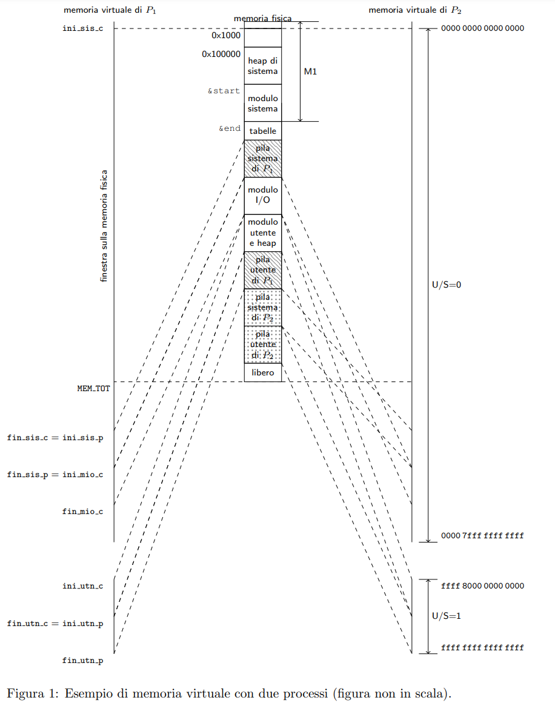

Vediamo come vengono caricate le varie cose in memoria fisica.

In M1 il primo MiB non è utilizzato (parte degli indirizzi dello spazio di indirizzamento fisico sono occupati da altre cose, come la memoria video che si trova all’indirizzo b8000). A partire dal secondo MiB c’è solo il modulo sistema + lo heap di sistema.

In M2 c’è tutto il resto, incluso il modulo I/O e le pile sistema dei processi (ovviamente le pagine su cui sono mappate le pile sistema avranno U/S = 0, così che l’utente non possa accederci liberamente. Per il modulo I/O vedremo quando ne parleremo).

Osserviamo però una cosa: attraverso la finestra, il sistema può accedere al codice e alle strutture dati del nucleo (cui se non ci fosse la finestra non potrebbe accederci), ma anche alla pila sistema del processo che prima era in esecuzione, che è già mappata nella parte dello spazio di indirizzamento virtuale dedicato al sistema all’intervallo [ini_sis_p, fin_sis_p). Che senso ha allora questa rimappatura? Vedremo che la pila sistema di un processo è grande 4KiB, dunque occuperà esattamente un frame. Tuttavia, verrà messa in memoria fisica nel primo frame in cui c’è spazio. Allora conviene rimappare la pila sistema del processo in una zona precisa dello spazio di indirizzamento virtuale, in modo da potersi riferire ad essa sempre con gli stessi indirizzi virtuali (che poi verranno tradotti negli appositi indirizzi fisici in base alla traduzione attiva, e quindi in base al processo che era prima in esecuzione).

Sempre in M2 ci sono le “tabelle” di livello 4/3/2/1 (in figura si trovano tutte insieme, ma in generale vengono caricate in memoria M2 in base a dove c’è spazio). Queste sono inaccessibili all’utente, in quanto si vede che non c’è nessuna traduzione che porta ai frame che contengono tali tabelle (il sistema invece può accederci attraverso la finestra sulla memoria fisica).

**COSTANTI DEDICATE ALLA MEMORIA VIRTUALE**

Come già detto prima, ogni sezione ha una dimensione fissa e occupa sempre lo stesso preciso intervallo di indirizzi all’interno dello spazio di indirizzamento virtuale di ogni processo. In particolare, **ogni sezione occupa un numero intero di regioni naturali contigue da 512 GiB**. In questo modo, si ha che ogni entrata della tabella di livello 4 si occupa al massimo della traduzione di una sola sezione, e quindi per dire quale spazio occupa ogni sezione, basta indicare quali entrate della tabella di livello 4 si occupano di tradurre tali sezioni (che son sempre le stesse entrate, visto che ogni sezione occupa sempre lo stesso preciso intervallo di indirizzi all’interno dello spazio di indirizzamento virtuale di ogni processo)**.**

Per indicare quali entrate della tabella di livello 4 si occupano di tradurre ogni sezione si usano queste costanti definite in costanti.h:

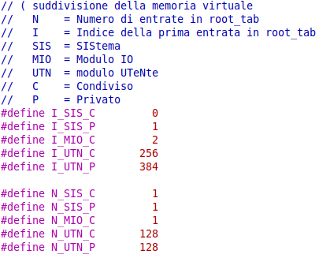

In particolare, per ogni sezione viene indicato qual è il primo indice dell’entrata della tabella di livello 4 che si occupa di tradurre tale sezione e qual è il numero di entrate della tabella di livello 4 che si occupano di tradurre tale sezione. Nel caso in cui una sezione occupa più regioni naturali da 512 GiB, le entrate della tabella sono contigue, poiché ogni sezione occupa un numero intero di regioni naturali *contigue*, cioè regioni naturali di 512 GiB una dopo l’altra, non una regione di 512 GiB da una parte, una regione di 512 GiB da un’altra parte, una regione di 512 GiB da un’altra parte ancora...

**COSTANTI DEDICATE ALLA MEMORIA FISICA**

Sempre in costanti.h definiamo:

* Delle costanti di utilità (KiB, MiB, GiB, DIM_PAGINA e DIM_BLOCK);
* la dimensione della memoria fisica (possiamo stabilirlo noi, visto che usiamo una macchina virtuale);
* la dimensione dello heap utente, delle pile utente, dello heap del modulo I/O e delle pile sistema (per semplicità, decidiamo di fissare staticamente queste dimensioni).

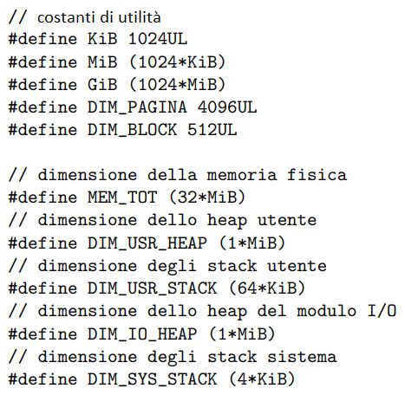

**Osservazione**: prendendo ad esempio la sezione sistema/privata dello spazio di indirizzamento virtuale, qui è mappata la pila sistema, ma la pila sistema è grande solo 4 KiB. C’è quindi differenza tra la dimensione effettiva di una struttura dati (== quanto spazio occupa in memoria fisica) e la dimensione della sezione dello spazio di indirizzamento virtuale in cui tale struttura dati è mappata (e quindi ogni sezione sarà in gran parte inutilizzata, visto che ciò che deve essere mappato all’interno ha dimensione <512 GiB)

**&END**

Il simbolo *&end* viene creato direttamente dal collegatore ed ha il valore del primo indirizzo non utilizzato dalla memoria M1.

**DESCRITTORI DI FRAME**

Andiamo ora in sistema.cpp. I frame sono descritti attraverso la struttura ***des_frame***:

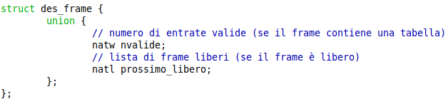

Ogni descrittore contiene le seguenti informazioni:

* ***nvalide*** *(significativo solo se il frame contiene una tabella):*

quante entrate con P diverso da zero sono contenute nella tabella (== quante entrate valide). Questo servirà ad esempio quando dovremo deallocare una tabella: prima di deallocarla, bisogna assicurarsi che tutte le entrate siano con P = 0, e cioè che tale tabella non si occupi di tradurre nessuna regione, altrimenti rischierei di perdere traduzioni che possono servire ad un processo.

* ***prossimo_libero*** *(significativo solo se il frame è libero):*

al sistema interessa sapere quali sono i frame liberi, e dal momento che tutti i frame sono equivalenti, è sufficiente mantenere una lista dei frame liberi da cui si estrae in testa (quando si vuole allocare un frame perché serve) e si inserisce in testa (se si vuole deallocare un frame perché non serve più). Questa lista allora viene costruita attraverso il valore di *prossimo_libero,* che contiene l’indice del prossimo frame nella lista dei frame liberi.

Poiché queste due informazioni non saranno mai utili insieme (non avrò mai che un frame contiene una tabella ed è libero), le inseriamo dentro una union (e quindi i due campi verranno allocati uno sopra l’altro, risparmiando spazio).

Lo spazio per tutti i descrittori di frame è stato già allocato attraverso l’array ***vdf****:*

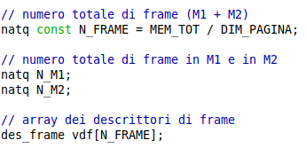

Si tratta di un array grande quanto il numero di frame *N_FRAME* (costante il cui valore è calcolato facendo MEM_TOT / DIM_PAGINA), e l’elemento dell’array di indice “*i*” contiene il descrittore del frame *i*-esimo (con i frame numerati partendo da 0).

L’indice del primo frame libero è contenuto nella variabile ***primo_frame_libero:***

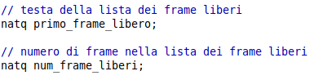

Questo sarà anche l’indice dell’array *vdf* in cui si trova il descrittore di tale frame, per come è indicizzato *vdf*.

Abbiamo anche una variabile **num_frame_liberi** che conta il numero di frame nella lista dei frame liberi:



**FUNZIONE init_frame**

La funzione *init_frame()* viene chiamata in fase di inizializzazione e si occupa di inizializzare l’array *vdf* (e quindi di inizializzare tutti i descrittori di frame), inserendo tutti i frame di M2 nella lista dei frame liberi.

*Non la vediamo*

**VARIABILI N_M1 e N_M2**

Queste due variabili contengono rispettivamente il valore del numero di frame di M1 ed M2 (in particolare, N_M1 si ricava sfruttando &end, ovvero il valore del primo indirizzo non utilizzato da M1; il numero di frame di M2 sarà *N_FRAME – N_M1*, e cioè *numero di frame totali – numero di frame di M1*). A queste due variabili viene assegnato il loro valore durante la init_frame.

**FUNZIONE alloca_frame**

Questa funzione serve ad occupare un frame libero. In particolare, estrae un frame dalla lista dei liberi e restituisce l’indirizzo fisico dell’inizio del frame (o 0 se la lista è vuota, dunque tutti i frame sono già occupati):

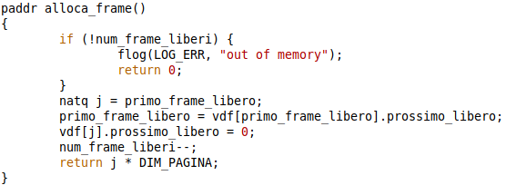

Se non ci sono più frame liberi, restituisce 0.

Altrimenti, faccio un’estrazione dalla testa: salvo in *j* l’indice del primo frame libero, aggiorno il puntatore alla testa della lista, facendolo puntare all’elemento successivo e metto a 0 il valore di *prossimo_libero* del des_frame *j*-esimo, ad indicare che non fa più parte della lista dei liberi (0 sarà il valore di *prossimo_libero* sia dei frame che non sono liberi, che anche dell’ultimo frame libero, visto che dopo di lui non c’è nulla).

Alla fine decrementiamo *num_frame_liberi* (abbiamo un frame libero in meno) e restituiamo l’indirizzo fisico dell’inizio del frame estratto, che sarà j * DIM_PAGINA (indice frame * dimensione frame).

**FUNZIONE rilascia_frame**

Questa funzione serve a deallocare un frame occupato. In particolare, inserisce nella lista dei frame liberi il frame che si trova in un range di indirizzi fisici di cui fa parte l’indirizzo fisico *f.*

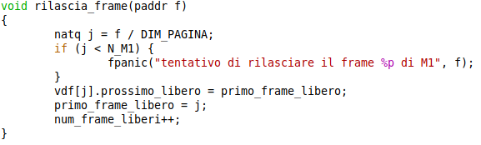

Metto in *j* il valore dell’indice del frame facendo f / DIM_PAGINA (indirizzo / dimensione frame).

Impediamo che venga rilasciato un frame di M1 (quindi un frame che contiene o il modulo sistema, o lo heap di sistema). N_M1 è una variabile inizializzata da init_frame e contiene il numero di frame di M1, che sono i primi frame della memoria fisica. Se j < N_M1, significa che j è l’indice di un frame di M1, dunque si sta tentando di rilasciare un frame di M1. In questo caso, viene chiamata la funzione **fpanic,** che blocca tutto (non vediamo in che modo).

Se non si sta rilasciando un frame di M1, supponendo che questo frame sia effettivamente occupato, si fa un inserimento in testa: faccio puntare il frame a quello che è attualmente il primo elemento della lista e aggiorno l’indice del primo frame libero, mettendo l’indice dell’elemento appena aggiunto. Incrementiamo poi *num_frame_liberi* (abbiamo un frame libero in più).

**FUNZIONI inc_ref, dec_ref, get_ref**

Le funzioni *inc_ref*, *dec_ref* e *get_ref* servono a manipolare il contatore delle entrate valide *nvalide* del des_frame relativo al frame che si trova in un range di indirizzi fisici di cui fa parte l’indirizzo fisico *f.*

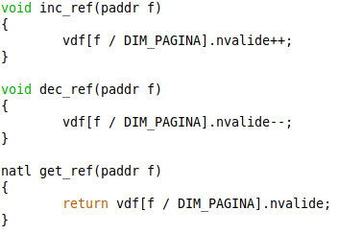

* ***inc_ref*** incrementa nvalide;
* ***dec_ref*** decrementa nvalide;
* ***get_ref*** restituisce il valore di nvalide.

**INDIRIZZO VIRTUALE DI PARTENZA DELLE VARIE SEZIONI**

Sono variabili che contengono l’indirizzo virtuale di partenza delle varie sezioni dello spazio di indirizzamento virtuale di ogni processo:

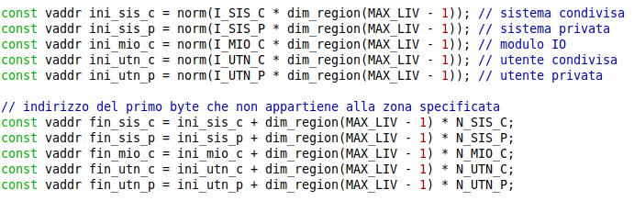

Ricordiamo che una tabella di livello 4 divide tutto lo spazio di indirizzamento virtuale, buco escluso, in regioni naturali da 512 GiB, e l’entrata *i*-esima si occupa di tradurre la regione naturale *i*-esima di dimensione 512 GiB. Ogni sezione occupa un numero intero di regioni naturali da 512 GiB.

Basta allora moltiplicare l’indice della prima entrata della tabella di livello 4 che si occupa di tradurre la sezione considerata per la dimensione della regione tradotta da un’entrata della tabella di livello 4, e cioè dim_region(MAX_LIV -1).

Il valore che si ottiene non è ancora l’indirizzo dell’inizio della prima regione da 512 GiB che contiene la sezione considerata (e quindi l’indirizzo virtuale di partenza della sezione considerata): abbiamo detto che la tabella divide lo spazio di indirizzamento virtuale, buco escluso, in regioni da 512 GiB, dunque il valore che si è ottenuto dal calcolo appena fatto va da 0 a 248-1, ma sappiamo che nello spazio di indirizzamento virtuale c’è un buco in mezzo. Vogliamo quindi che:

* I valori tra 0 e 247-1 (247 numeri) vanno lasciati così;
* I valori tra 247 e 248-1 (247 numeri), vanno portati oltre il buco.

Osserviamo una cosa:

* i valori tra 0 e 247 -1 hanno il bit 47 uguale a 0, e i 16 bit più significativi uguali a 0. Se pongo quindi i 16 bit più significativi uguale al bit 47, non cambia nulla;
* I valori tra e 247 e 248-1 hanno il bit 47 uguale a 1, e i 16 bit più significativi uguali a 0.
  + Partendo da 247, questo è 0000 800000000000. Se pongo i 16 bit più significativi uguale al bit 47, ottengo FFFF 800000000000, ed è esattamente il primo indirizzo del secondo troncone dello spazio di indirizzamento di memoria virtuale;
  + Prendendo 247+1, questo è 0000 800000000001. Se pongo i 16 bit più significativi uguale al bit 47, ottengo FFFF 800000000001, ed è esattamente il secondo indirizzo del secondo troncone dello spazio di indirizzamento di memoria virtuale;
  + Prendendo 247+2, questo è 0000 800000000002. Se pongo i 16 bit più significativi uguale al bit 47, ottengo FFFF 800000000002, ed è esattamente il terzo indirizzo del secondo troncone dello spazio di indirizzamento di memoria virtuale;
  + …
  + Prendendo 248-1, questo è 0000 FFFFFFFFFFFFF. Se pongo i 16 bit più significativi uguale al bit 47, ottengo FFFF FFFFFFFFFFFFF, ed è esattamente l’ultimo indirizzo del secondo troncone dello spazio di indirizzamento di memoria virtuale.

Basta allora normalizzare il valore che si ottiene.

**Così allora si vede un ulteriore scopo della funzione norm**: gli indirizzi virtuali tra 0 e 247-1 rimangono così come sono; gli indirizzi virtuali tra 247 e 248-1 vengono traslati tutti insieme sul secondo troncone dello spazio di indirizzamento virtuale.

**INDIRIZZO VIRTUALE DEL PRIMO BYTE CHE NON APPARTIENE ALLA SEZIONE**

Sono variabili che contengono l’indirizzo virtuale del primo byte che non appartiene alla sezione specificata dal nome:



Poiché ogni sezione occupa un multiplo di regioni naturali contigue da 512 GiB e il numero delle entrate della tabella di livello 4 che si occupano di tradurre la sezione == numero di regioni naturali da 512 GiB occupate da tale sezione, basta fare *indirizzo virtuale di partenza + numero entrate della tabella di livello 4 che si occupano di tradurre tale sezione * 512 GiB.*

**FUNZIONE alloca_tab**

Questa funzione serve ad allocare un frame libero per fargli contenere una tabella e restituisce l’indirizzo fisico dell’inizio del frame occupato.

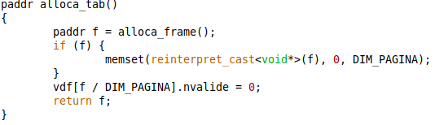

Innanzitutto, bisogna allocare un frame, quindi chiamo la *alloca_frame*. Questa funzione estrae un frame dalla lista dei frame liberi e restituisce l’indirizzo fisico dell’inizio del frame estratto (o 0 se non c’era nessun frame libero). Questo valore lo assegno ad *f.*

Se *f* != 0, quindi effettivamente è stato allocato un frame, azzero tutto il contenuto del frame (a partire dall’indirizzo *f*, scrivo il byte 0 DIM_PAGINA volte, e quindi lo scrivo per tutti i byte del frame).

Pongo a 0 il contatore *nvalide* del des_frame relativo al frame estratto (l’indice del frame lo ricavo facendo   
f / DIM_PAGINA. Se *f* = 0, pongo *nvalide* a 0 del primo frame, che comunque è inutilizzato, quindi non si hanno problemi).

Alla fine restituisco *f.*

**FUNZIONE rilascia_tab**

Questa funzione serve ad deallocare un frame che contiene una tabella, controllando che la tabella non contenga entrate valide. Alla funzione viene passato l’indirizzo fisico iniziale *f* del frame da deallocare.

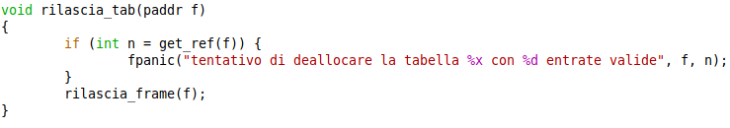

Supponendo che alla funzione venga effettivamente passato l’indirizzo fisico dell’inizio del frame che contiene una tabella, bisogna controllare che la tabella non contenga entrate valide. Per fare questo, si usa la funzione get_ref(*f*), che restituisce il valore di *nvalide* all’interno del des_frame relativo al frame che si trova in un range di indirizzi fisici di cui fa parte l’indirizzo fisico *f.* Se questo valore è != 0, significa che la tabella ha entrate valide, e quindi la fpanic blocca tutto; altrimenti, si può rilasciare il frame, e quindi chiamo la rilascia_frame(*f),* che inserisce nella lista dei frame liberi il frame che si trova in un range di indirizzi fisici di cui fa parte l’indirizzo fisico *f.*

**FUNZIONE set_entry**

La funzione *set_entry(paddr tab, natl j, tab_entry se)* setta l’entrata *j*-esima della tabella che si trova all’indirizzo fisico *tab* con il valore *se*. Nel caso in cui venga modificato il valore del bit P della tabella, la funzione si occupa anche di aggiornare opportunamente il contatore delle entrate valide *nvalide* all’interno del des_frame relativo al frame che contiene tale tabella.

*Non la vediamo*

**FUNZIONE copy_des**

La funzione *copy_des(paddr src, paddr dst, natl i, natl n)* copia *n* entrate a partire dalla *i*-esima della tabella di indirizzo fisico *src* nelle corrispondenti entrate della tabella di indirizzo fisico *dst*. Nel caso in cui venga modificato il bit P della tabella di indirizzo fisico *dst*, la funzione si occupa anche di aggiornare opportunamente il contatore delle entrate valide *nvalide* all’interno del des_frame relativo al frame che contiene tale tabella.

*Non la vediamo*

**FUNZIONE set_des**

La funzione *set_des(paddr dst, natl i, natl n, tab_entry e)* setta *n* entrate a partire dalla *i*-esima della tabella di indirizzo fisico *dst*, impostandole tutte uguali a *e.* Nel caso in cui venga modificato il bit P della tabella di indirizzo fisico *dst*, la funzione si occupa anche di aggiornare opportunamente il contatore delle entrate valide *nvalide* all’interno del des_frame relativo al frame che contiene tale tabella.

*Non la vediamo*

**FUNZIONE map**

template <typename T>

vaddr map(paddr *tab*, vaddr *begin*, vaddr *end*, natl *flags*, T *getpaddr*, int *ps_lvl* = 1)

La funzione *map* permette di mappare certi frame su tutte le pagine che si trovano in un certo intervallo di indirizzi virtuali dello spazio di indirizzamento virtuale. In particolare, va passato:

* L’indirizzo fisico della tabella di livello 4 ***tab*** del trie su cui va creata la traduzione (perché ricordiamo che la traduzione va creata sul trie: si hanno spazi di indirizzamento virtuali diversi in base al trie, e quindi va passato l’indirizzo fisico della tab di livello 4);
* Gli indirizzi virtuali di inizio ***begin*** e fine ***end*** dell’intervallo [begin, end) su cui mappare i frame. Questi devono essere allineati alla pagina, cioè *begin* deve essere l’indirizzo virtuale d’inizio della prima pagina su cui si vuole mappare un frame; *end* deve essere l’indirizzo virtuale dell’inizio della prima pagina su cui non si vuole mappare un frame (e quindi end – 1 è l’indirizzo virtuale della fine dell’ultima pagina su cui si vuole mappare un frame).
* I ***flags*** che si vuole siano settati nei descrittori di pagina e nei descrittori delle regioni che si occupano di tradurre le pagine. Vanno indicatiseparati dall’OR bit a bit, *es.* BIT_U/S | BIT_R/W (il bit P viene settato automaticamente)
* Un parametro template ***getpaddr***tale che,dato l’indirizzo virtuale *v* dell’inizio di una pagina che fa parte dell’intervallo [begin, end)*,* facendo *getpaddr(v)* deve restituire l’indirizzo fisico dell’inizio del frame da far corrispondere a *v.* Questo è quindi il modo in cui indicare quali frame vogliamo mappare su tutte le pagine che si trovano nell’intervallo [begin, end).
* Il livello delle pagine ***ps_lvl***che si vogliono creare. Di default, ps_lvl = 1, dunque vengono create pagine di dimensione 4KiB.

map inizia a mappare le pagine in sequenza una dopo l’altra, creando (se non esistono già) ed inizializzando tutte le tabelle necessarie per mappare i frame sulle pagine. Arrivati poi ad un’entrata foglia, l’indirizzo fisico del frame da inserire all’interno dell’entrata (in particolare, solo i bit 51-12, cioè il numero di frame) viene ricavato facendo *getpaddr(v)*, dove *v* è l’indirizzo virtuale dell’inizio della pagina tradotta dall’entrata della tabella foglia (e quindi così sulla pagina sarà mappato un frame). Se su una pagina è già mappato qualcosa, la funzione *map* termina con un errore.

map restituisce il primo indirizzo virtuale su cui la map non ha mappato nulla, che corrisponde a *end* se tutto è andato bene; a qualcosa di diverso da end se invece la mappatura si è fermata prima del previsto per qualche motivo (*es.* se nell’intervallo [begin, end) c’era una pagina su cui c’era già mappato qualcosa, o se la *map* doveva creare una nuova tabella ma non ha potuto perché la memoria M2 era finita).

Vediamo meglio getpaddr. Abbiamo detto che si deve poter fare *getpaddr*(v), quindi questo parametro template può essere:

* Un **puntatore a funzione**. Si dichiara quindi una funzione *fun(v)* che, dato un indirizzo virtuale *v*, restituisce l’indirizzo fisico da far corrispondere a *v*. Va passato poi il nome della funzione come parametro *getpaddr* (e quindi passiamo il puntatore a funzione) e così la map facendo *getpaddr*(v) ricava l’indirizzo fisico da mettere dentro l’entrata della tabella foglia.
* Un oggetto classe di un **funtore**, cioè una classe di cui è stato ridefinito l’operatore parentesi. Si dichiara quindi una classe dove viene ridefinito l’operatore parentesi in modo che, quando viene fatto *oggetto_classe*(v), restituisce l’indirizzo fisico da far corrispondere a *v*. Questo *oggetto_classe* prima lo dichiariamo e poi lo passiamo alla funzione come parametro getpaddr, e così la map facendo *getpaddr*(v) ricava l’indirizzo fisico da mettere dentro l’entrata della tabella foglia.

Usare un oggetto classe di un funtore può essere più vantaggioso in quanto un oggetto classe rispetto ad una funzione ha il vantaggio di avere dei campi dati, e quindi possiamo fargli ricordare varie cose. Ad esempio, se abbiamo una lista di frame da mappare su delle pagine, possiamo salvarci nell’oggetto classe un array che contiene gli indirizzi fisici dell’inizio di ogni frame da mappare e un indice che scorre l’array, così da ricordare qual è il prossimo frame da mappare. Si ridefinisce poi l’operatore parentesi in modo che, ogni volta che viene fatto *getpaddr(v)*, viene restituito il valore i-esimo dell’array, e dunque l’indirizzo fisico dell’inizio del prossimo frame da mappare, e viene incrementato i, in modo che quando verrà rifatto getpaddr(v) verrà restituito l’indirizzo fisico del successivo frame da mappare.

La map può essere usata anche per allocare nuovi frame e mapparli in sequenza sullo spazio di indirizzamento virtuale. Abbiamo detto infatti che getpaddr(v) viene chiamata quando si arriva ad un’entrata foglia. Se allora passiamo come *getpaddr* per esempioil puntatore ad una funzione fatta così:

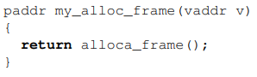

Si ha che, una volta arrivati ad un’entrata foglia, viene fatto *getpaddr*(v), che quindi nel nostro caso allocherà un nuovo frame e restituirà l’indirizzo fisico dell’inizio del frame. Questo indirizzo verrà messo dentro l’entrata foglia, e così avrò che sulla pagina è mappato il frame appena allocato.

La mappatura poi procede una pagina dopo l’altra, e quindi avrò che la map allocherà di volta in volta nuovi frame, e questi verranno mappati il primo su una pagina, il secondo sulla pagina immediatamente dopo, il terzo sulla pagina immediatamente dopo… e quindi verranno mappati in sequenza sullo spazio di indirizzamento virtuale.

**FUNZIONE unmap**

template <typename T>

vaddr unmap(paddr *tab*, vaddr *begin*, vaddr *end*, T*& putpaddr*)

La funzione *unmap* permette di togliere la mappatura su tutte le pagine che si trovano in un certo intervallo di indirizzi virtuali dello spazio di indirizzamento virtuale. In particolare, va passato:

* L’indirizzo della tabella di livello 4 ***tab*** del trie da cui vanno eliminate le traduzioni;
* Gli indirizzi virtuali di inizio ***begin*** e fine ***end*** dell’intervallo [begin, end) di cui eliminare le traduzioni. Questi devono essere allineati alla pagina, cioè *begin* deve essere l’indirizzo virtuale d’inizio della prima pagina di cui si vuole eliminare la traduzione; *end* deve essere l’indirizzo virtuale dell’inizio della prima pagina di cui non si vuole eliminare la traduzione (e quindi end – 1 è l’indirizzo virtuale della fine dell’ultima pagina di cui si vuole eliminare la traduzione).
* Un parametro template ***putpaddr***tale che,dato l’indirizzo virtuale dell’inizio di una pagina *v*, l’indirizzo fisico *p* dell’inizio del frame che è mappato su tale pagina e da cui si vuole togliere tale mappatura e un intero che ha il valore del livello della pagina *lvl*,facendo *putpaddr(v, p, lvl),* decide cosa fare sul frame stesso + altre cose (*es.* si può passare come putpaddr una funzione che chiama rilascia_frame e/o invalida_entrata_TLB, e quindi in questo modo oltre a togliere la mappatura del frame su una certa pagina viene anche deallocato il frame e/o invalidata l’entrata che conteneva la traduzione della pagina).

**DA RICORDARE**: **getpaddr e putpaddr sono chiamate pagina per pagina** (non per ogni indirizzo virtuale):

* **getpaddr** decide cosa mappare su tale pagina: dato l’indirizzo (iniziale) della pagina, **deve restituire l’indirizzo (iniziale) del frame da mappare su tale pagina** (quindi *es*. se si hanno dei frame contigui da mappare, dopo aver restituito l’indirizzo *y* del primo, dovrà poi restituire *y* + DIM_PAGINA)
* **putpaddr** decide cosa fare sul frame che era mappato su tale pagina + altre cose.

Ora che conosciamo tutte queste funzioni, vediamo alcune cose che il sistema fa in fase di inizializzazione iniziale.

**ALLOCAZIONE DI UNA TABELLA RADICE E CREAZIONE DELLA PARTE SISTEMA/CONDIVISA**

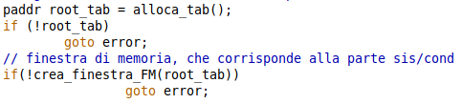

Una volta allocata una prima tabella, che sarà una tabella di livello 4, e assegnato l’indirizzo fisico a *root_tab*, il nucleo chiama la funzione **crea_finestra_FM**, fatta così (non la vediamo nel dettaglio):

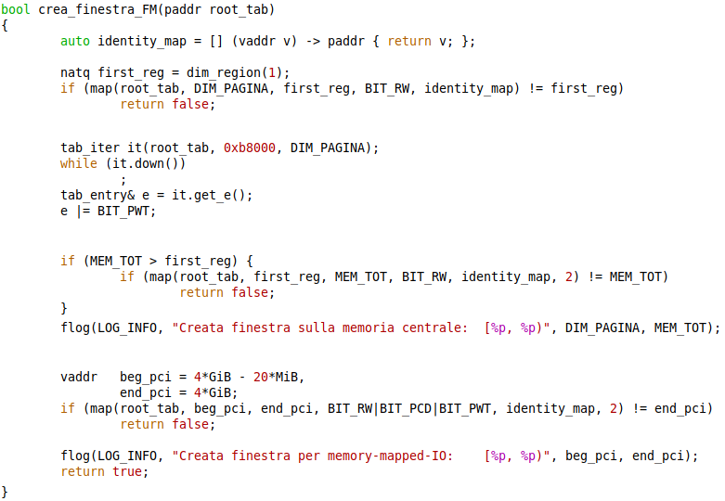

A differenza del nome, dato il trie il cui indirizzo della tabella di livello 4 è contenuto in root_tab, questa funzione non crea nel trie solo la finestra sulla memoria fisica, ma crea tutta la parte sistema/condivisa, quindi crea la traduzione identità per tutta la memoria fisica, per la memoria video in modalità testo e per gli ultimi 20 MiB dei primi 4 GiB dello spazio di indirizzamento fisico, che prende il nome **di zona PCI** (contiene tutti i dispositivi di I/O che sono però mappati in memoria).

Poiché questa mappatura viene fatta usando la traduzione identità (viene passata *identity_map* come getpaddr), conviene usare pagine di livello 2 (quindi grandi 2MiB, visto che quelle grandi 1GiB non sono implementate sulla nostra macchina virtuale). Tuttavia, avevamo detto che la sezione sistema condivisa parte dall’indirizzo virtuale 0x1000, poiché sulla prima pagina da 4KiB non viene mappato nulla in modo da bloccare la deferenziazione di puntatori nulli. Si fa allora che dall’indirizzo virtuale 0x1000 fino a 2Mi si ha una mappatura con pagine da 4KiB; da 2Mi fino a MEM_TOT (ultimo indirizzo escluso destinato a contenere la finestra sulla memoria fisica) si ha una mappatura con pagine da 2MiB. Come bit settiamo per il momento solo R/W (si può leggere e scrivere e l’utente non ci può accedere, infatti è una parte sistema).

Dobbiamo poi aggiustare l’entrata della tabella relativa alla pagina (è mappata su una sola pagina) su cui è mappata la memoria video, settando il bit PWT. Questo viene fatto usando un iteratore (la map no, visto che ormai abbiamo già mappato)

Infine vanno aggiustate le entrate delle tabelle relative alle pagine su cui è mappata la zona PCI, settando il bit PCD (in questa zona si trova infatti memory mapped I/O, quindi la cache non deve far nulla). Anche questo viene fatto usando un iteratore.

**CREAZIONE DELLA PARTE IO/COND E UTN/COND**

A questo punto, attraverso la funzione **crea_spazio_condiviso,** viene creata la parte io/condivisa e utente/condivisa nel trie il cui indirizzo della tabella di livello 4 è contenuto in root_tab.

*Non la vediamo*

**REGISTRO CR3**

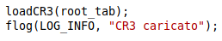

Finora si è utilizzata una prima traduzione creata dal bootloader. Facendo **loadCR3**(root_tab), carichiamo in CR3 l’indirizzo della tabella di livello 4 contenuto in root_tab, e dunque ora è attivo il trie che abbiamo creato.

Non entriamo nei dettagli, ma quando è attivo questo trie, ancora nessun processo è attivo. Questo trie verrà poi usato come base per creare i trie dei processi *dummy* e *main_sistema,* attraverso la *crea_processo.*

**CREA PROCESSO: CONDIVISIONE PARTI CONDIVISE**

Torniamo ora alla *crea_processo* e vediamo certe cose lasciate in sospeso.

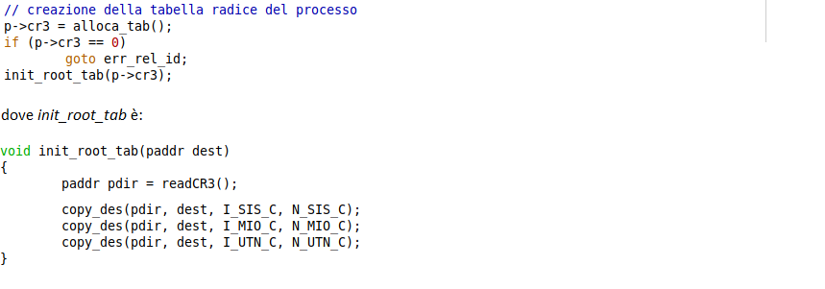

La *crea_processo* si occupa anche di creare tutte le sezioni all’interno dello spazio di indirizzamento virtuale del processo da creare. Innanzitutto, viene allocata una nuova tabella, che sarà una tabella di livello 4, e il suo indirizzo fisico viene assegnato al campo cr3 del des_proc del processo da creare (***novità*:** il des_proc di ogni processo ha anche un campo cr3 destinato a contenere l’indirizzo della tabella di livello 4 del trie relativo a quel processo). A questo punto viene chiamata la **init_root_tab,** che si occupa di creare la parte condivisa nel trie del processo da creare.

Una ottimizzazione che viene fatta è questa: poiché la parte condivisa è appunto condivisa tra tutti i processi, basta copiare le entrate della tabella di livello 4 attualmente attiva che si occupano di tradurre le sezioni condivise nelle corrispondenti entrate della tabella di livello 4 del trie relativo al processo da creare. L’indirizzo della tabella di livello 4 attualmente attiva si trova facendo readCR3() e o è quella del processo precedentemente in esecuzione e che ha invocato la crea_processo, o *root_tab* se nessun processo è mai andato in esecuzione e si sta creando *dummy* o *main_sistema*.

Il vantaggio di fare questo è che così, per ogni processo che viene creato, certe entrate della sua tabella di livello 4 puntano sempre alle stesse entrate di una stessa tabella di livello 3, e quindi sempre allo stesso sottoalbero. Questo permette di risparmiare molta memoria.

**FUNZIONE trasforma**

La funzione restituisce l’indirizzo fisico corrispondente all’indirizzo virtuale *v* nel trie che ha la tabella di livello 4 di indirizzo *root_tab* (nullptr se invece all’indirizzo virtuale *v* non corrisponde alcun indirizzo fisico in tale trie).



**PRIMITIVA trasforma**

Esiste anche la primitiva trasforma, che restituisce l’indirizzo fisico corrispondente all’indirizzo virtuale *v* nel trie attualmente attivo (nullptr se invece all’indirizzo virtuale *v* non corrisponde alcun indirizzo fisico in tale trie). Questa vedremo che viene usata dal modulo I/O, specialmente nei testi d’esame. La parte C++ è questa:

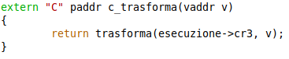

**CREA PROCESSO: CREAZIONE PARTI PRIVATE**

La parte privata di ogni processo, dunque pila utente e pila sistema, va invece creata da zero, in quanto bisogna anche allocare nuovi frame destinati a contenere queste pile. Anche questa viene creata dalla crea_processo, e vediamola tutta nel dettaglio:

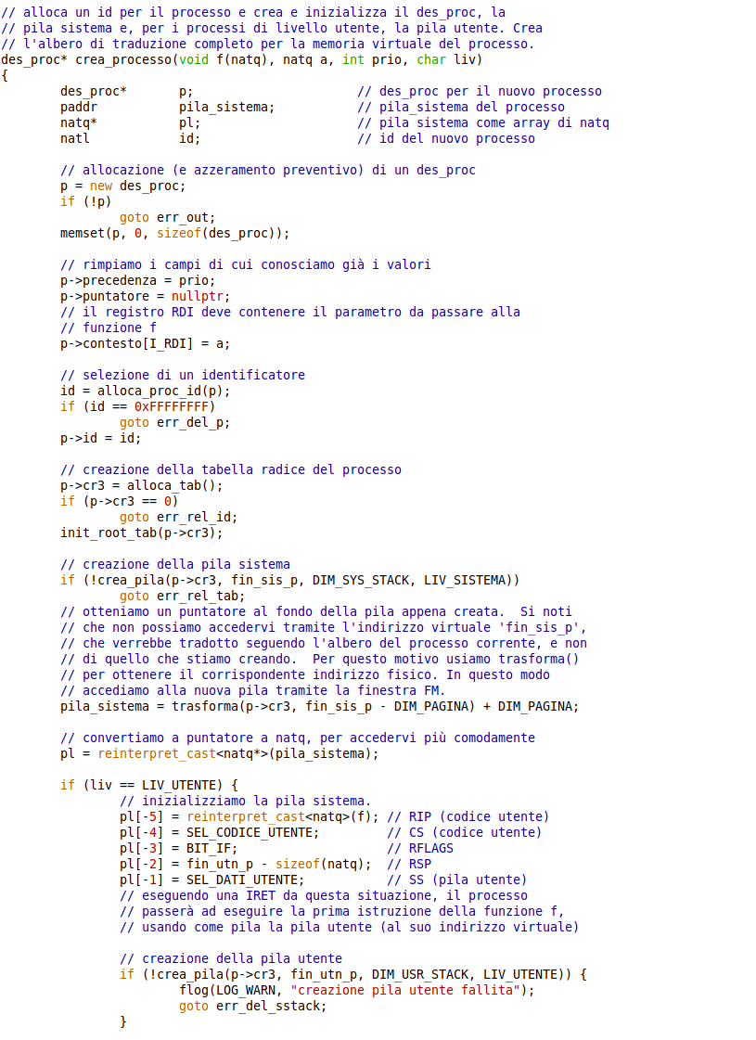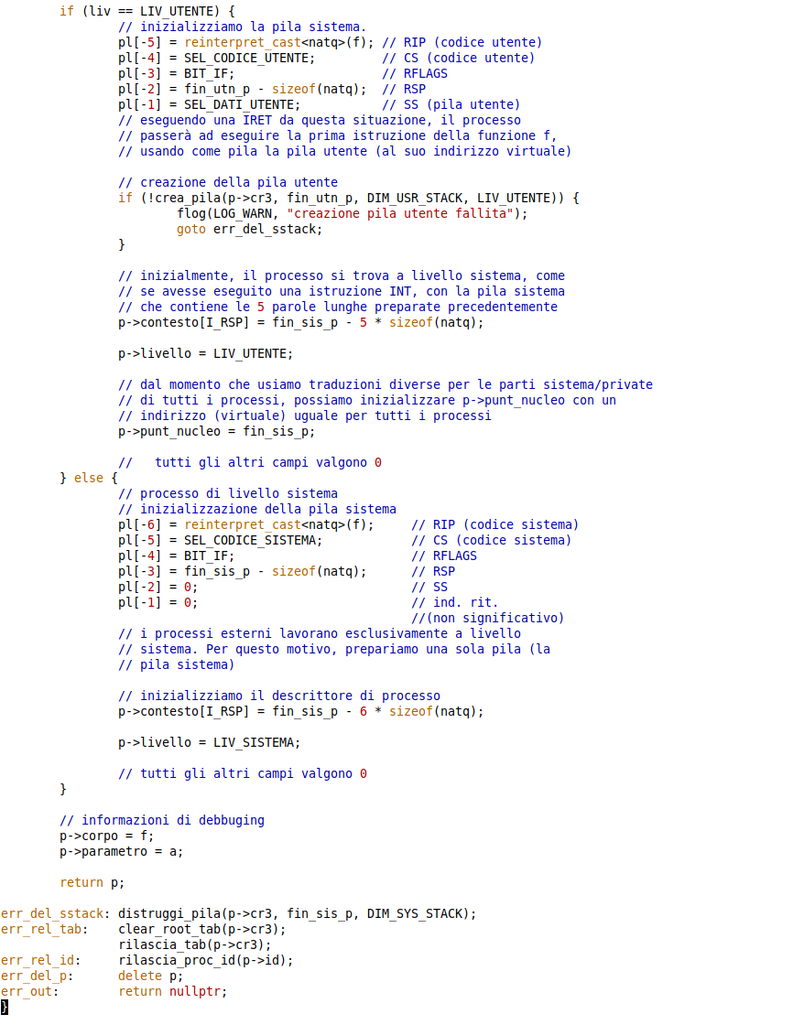

Innanzitutto, creiamo un nuovo des_proc nello heap e assegniamo l’indirizzo di tale des_proc al puntatore *p*. *p* dunque punta al des_proc del nuovo processo. Se p == nullptr, dunque la new ha fallito in qualche modo, si salta all’etichetta *err_out*, dunque la funzione termina restituendo nullptr.

Vediamo poi che compare l’istruzione “**memset**(*ptr*, *value*, *num*)”: questa istruzione scrive *value* in *num* byte consecutivi a partire dall’indirizzo *ptr*. Quindi nel nostro caso, se la new è andata bene, viene scritto *0* in *sizeof(des_proc)* byte consecutivi a partire dall’indirizzo contenuto in *p*, e quindi praticamente azzero tutto il des_proc appena creato.

A questo punto riempiamo i campi del des_proc di cui conosciamo il valore: la *precedenza* è stata passata alla funzione come parametro “*prio”*; *puntatore* mettiamo nullptr, visto che il processo non sta ancora in nessuna lista. Avevamo poi detto a pag. 117 fa che c’era il problema del parametro *a* da passare alla funzione *f*, e avevamo risolto dicendo che lo mettiamo in contesto[I_RDI] del des_proc del processo appena creato, ed è quello che facciamo. Per quanto riguarda invece l’identificatore del nuovo processo, questo viene scelto con la funzione **alloca_proc_id,** cui va passato l’indirizzo del des_proc del nuovo processo e restituisce l’identificatore *id* del nuovo processo. La funzione si occupa anche di inserire l’indirizzo des_proc del nuovo processo all’interno dell’array *proc_table*, come elemento di indice *id*. In caso di errore (se la proc_table è tutta piena, e quindi è stato raggiunto il numero massimo di processi attivi), la funzione restituisce 0xFFFFFFFF: in questo caso, si salta all’etichetta err_del_p, viene fatto “delete p”, dunque viene deallocato il des_proc precedentemente allocato nello heap il cui indirizzo è contenuto in p, e la funzione termina restituendo nullptr (le istruzioni C++ con etichetta sono normali istruzioni, quindi vengono comunque eseguite una dopo l’altra). Se invece restituisce qualcosa diverso da 0xFFFFFFFF, allora ha effettivamente restituito l’id del nuovo processo, e dunque lo assegno al campo *id* del des_proc del nuovo processo.

Viene poi creata la parte condivisa del processo, nel modo visto a pag. 199

Viene creata poi la pila sistema attraverso la funzione “crea_pila”. In caso di errore, questa funzione restituisce nullptr, e si salta all’etichetta err_rel_tab, eseguendo così quelle varie istruzioni in cascata. Se invece non restituisce nullptr, è andato tutto bene e si va avanti. La “crea_pila” semplicemente fa la “map”, e come parametro getpaddr viene passato un puntatore a funzione che fa “alloca_frame” (visto che appunto bisogna allocare nuovi frame destinati a contenere le pile).

**Attenzione ora alla riga “pila_sistema = trasforma(p->cr3, fin_sis_p – DIM_PAGINA) + DIM_PAGINA”.** Una volta creata la pila sistema del processo che stiamo creando, dobbiamo mettere i famosi 5 quad di cui si è parlato a pag. 116 dentro tale pila. Tuttavia, quando verrà chiamata la funzione crea_processo, è attivo il trie del processo che ha invocato una primitiva (*es*. activate_p) che ha chiamato a sua volta la crea_processo. Non possiamo quindi accedere alla pila partendo dal bottom attraverso l’indirizzo virtuale “fin_sis_p”, altrimenti accederemmo alla pila sistema del processo che ha invocato la primitiva, e non a quella del processo che stiamo creando. Allora prima usiamo la trasforma, trasformando così quell’indirizzo virtuale in indirizzo fisico secondo il trie del processo da creare, e l’indirizzo che trasformiamo non è “fin_sis_p”, ma “fin_sis_p – DIM_PAGINA”. Ricordiamo che la pila sistema occupa una pagina intera e a noi interessa il bottom della pila, e cioè il byte successivo all’ultimo byte della pila. Questo significa che il bottom della pila fa parte di un’altra pagina, e quindi il frame corrispondente non è detto che sia consecutivo al frame in cui c’è effettivamente la pila. Allora trasformiamo “fin_sis_p – DIM_PAGINA”, che sarà quindi l’indirizzo virtuale dell’inizio della pagina che conterrà la pila sistema del processo. Otteniamo così l’indirizzo fisico dell’inizio del frame che conterrà la pila sistema, e sommandoci poi DIM_PAGINA otteniamo effettivamente l’indirizzo fisico corrispondente al bottom della pila sistema.

A questo punto possiamo accedere alla pila sistema del processo che stiamo creando attraverso la finestra di memoria (l’indirizzo viene visto come virtuale, e viene tradotto dalla MMU in se stesso). Convertiamo poi questo valore in un puntatore a natq, e lo assegniamo al puntatore a natq *pl*. Questo lo facciamo così da poter fare pl[…] e dunque muovermi lungo la pila sistema di quad in quad con semplicità.

Adesso possiamo inizializzare la pila sistema con i 5 quad di cui si è parlato a pag. 116.

*pl* punta alla base della pila sistema, quindi pl[0] è la base della pila sistema, e i 5 quad vanno messi uno sopra l’altro, e quindi ad indirizzo inferiore. Per indicare allora i quad che stanno sopra, dunque ad indirizzo inferiore, si fa pl[-1], pl[-2]… (è possibile farlo, pl[i] == *(pl + i*sizeof(natq))). In particolare:

* In pl[-5] (valore che finirà in RIP) mettiamo l’indirizzo virtuale della prima istruzione di *f,* quindi *f* (ricorda, il nome della funzione è un puntatore alla funzione);
* in pl[-4] (valore da mettere in CS) SEL_CODICE_UTENTE, così che il processo venga eseguito a livello utente;
* in pl[-3] (valore da mettere in RFLAGS) tutti i bit a 0 tranne il flag IF a 1, così da tenere le interruzioni abilitate e IOPL == sistema, così che non gli sia permesso di usare IN/OUT e CLI/STI (IOPL sistema si fa mettendo i due bit di quel campo a 0, e qui sono tutti a 0 tranne IF);
* in pl[-2] (valore da mettere in RSP) l’indirizzo virtuale della base della pila utente, quindi fin_utn_p;
* in pl[-1] la cosa che non ci interessa, che per i processi utente è SEL_DATI_UTENTE.

NB: si mettono indirizzi virtuali, visto che sono indirizzi con cui dovranno lavorare i processi a livello utente (e quindi non si potrebbe usare la finestra di memoria)

In questo modo, dopo la IRETQ il processore passerà al livello utente, verrà eseguita la prima istruzione di *f*, le interruzioni sono abilitate e viene usata la pila utente del processo. Come già detto però a pag. 116, vogliamo effettivamente che, se *esecuzione* punta al des_proc di questo processo, dunque è questo il processo che dovrà andare successivamente in esecuzione, dopo la IRETQ vengano presi i 5 quad da questa pila sistema e messi al loro posto. Bisogna allora mettere dentro contesto[I_RSP] l’indirizzo del top della pila sistema di questo processo. In questo modo, facendo carica_stato, si passerà effettivamente alla pila sistema di questo processo, con rsp che punta al quad “più in alto” all’interno di tale pila. Mettiamo quindi dentro   
p->contesto[I_RSP] il valore “fin_sis_p -5 * sizeof(natq)” (e cioè vaddr della base della pila sistema -5 * 8 byte), e così si ottiene l’indirizzo del top della pila sistema.

Essendo poi un processo utente, nel campo *livello* mettiamo LIV_UTENTE.

Il campo *punt_nucleo* poi deve puntare alla base della pila sistema, quindi gli assegno il valore fin_sis_p.

Creiamo poi la pila utente attraverso la funzione “crea_pila”.

Nel caso di processo a livello sistema, non vediamo.

Alla fine, la funzione restituisce il puntatore al des_proc del processo appena creato (basta fare return…, perché non è una primitiva, ma una normale funzione, non si ha una carica_stato subito dopo).

**Novità**: “**goto** *etichetta*” fa saltare all’istruzione identificata dall’etichetta *etichetta.* Anche in C++ esistono le etichette, e si possono dichiarare scrivendo:

*etichetta*: *istruzione_in_C++*

Spesso ai programmatori viene sconsigliato l’uso di **goto**, ma se usato bene può essere utile. Supponiamo di scrivere un programma come quello visto prima che man mano che la sua esecuzione va avanti, se non si verifica nessun errore, alloca in ordine prima una strutturadati1, poi una strutturadati2… infine alloca una strutturadatiN. Se però dopo aver allocato una strutturadatiK (K ≤ N) si verifica un errore, deve deallocare tutto quello che si è allocato. Si scrive così:

* Mi scrivo in una parte del codice tutte le chiamate alle funzioni che servono per deallocare le strutture dati, partendo da quella per deallocare la strutturadatiN fino a quella per allocare la strutturadati1, associando ad ogni chiamata un’etichetta.
* A questo punto, se ad esempio si verifica un errore dopo aver creato la strutturadati4, basta saltare all’etichetta associata alla chiamata di funzione che dealloca la strutturadati4. In questo modo, verrà chiamata questa funzione, e al termine di questa chiamata verranno eseguite le istruzioni successive, quindi verrà chiamata anche la funzione che dealloca la strutturadati3, poi quella che dealloca la strutturadati2, e infine quella che dealloca la strutturadati1. Si ha così la certezza che verranno deallocate tutte e sole le strutture dati che si sono create.

**BUS PCI**  *06-05-22*

Il calcolatore moderno ha già un bus, detto **bus locale.** Finora abbiamo visto che un qualunque dispositivo come l’hard disk, la scheda video, la scheda di rete… è montato su questo bus e occupa certi indirizzi o nello spazio di indirizzamento di memoria, o nello spazio di I/O. Si hanno però due problemi, che riguardano i driver, e cioè i software che gestiscono questi dispositivi:

1. Ogni dispositivo ha al suo interno una maschera che fa in modo che, quando il dispositivo è montato sul bus locale, risponda solo a certi indirizzi dello spazio di memoria/spazio di I/O (in questo modo, il dispositivo occupa solo questi certi indirizzi). Quando i driver cercano di comunicare con i loro dispositivi, accedono a questi certi indirizzi, pensando che lì sia montato il loro dispositivo. Nasce allora un problema: come fare nel caso in cui si hanno due periferiche diverse che occupano gli stessi indirizzi? Non si possono montare entrambe sul bus locale, altrimenti a stessi indirizzi risponderebbero più dispositivi, e si rischierebbero problemi di carattere elettrico.
2. Come fa il driver a sapere se il suo dispositivo è montato sul bus locale? Un modo potrebbe essere che il driver prova ad accedere agli indirizzi cui dovrebbe essere montato il suo dispositivo e vede se ottiene qualcosa. Tuttavia, abbiamo detto che possiamo avere dispositivi diversi che occupano gli stessi indirizzi, quindi potrebbe succedere che il dispositivo non è montato sul bus, ma magari ne è montato un altro che occupa proprio gli stessi indirizzi del primo. Allora il driver fa l’accesso a questi indirizzi, vede che ottiene qualcosa ed erroneamente pensa che il suo dispositivo sia montato sul bus, quando invece ne è montato un altro.

La soluzione a questi problemi si ha introducendo il **bus PCI**. Si tratta di un bus a 32 bit, collegato al bus locale attraverso un dispositivo detto ponte Ospite-PCI*.* In particolare:

* sul bus locale sono montati la CPU e la memoria;
* sul bus PCI sono montati tutti i dispositivi;

e la CPU, per parlare con i dispositivi, sfrutta il ponte Ospite-PCI.

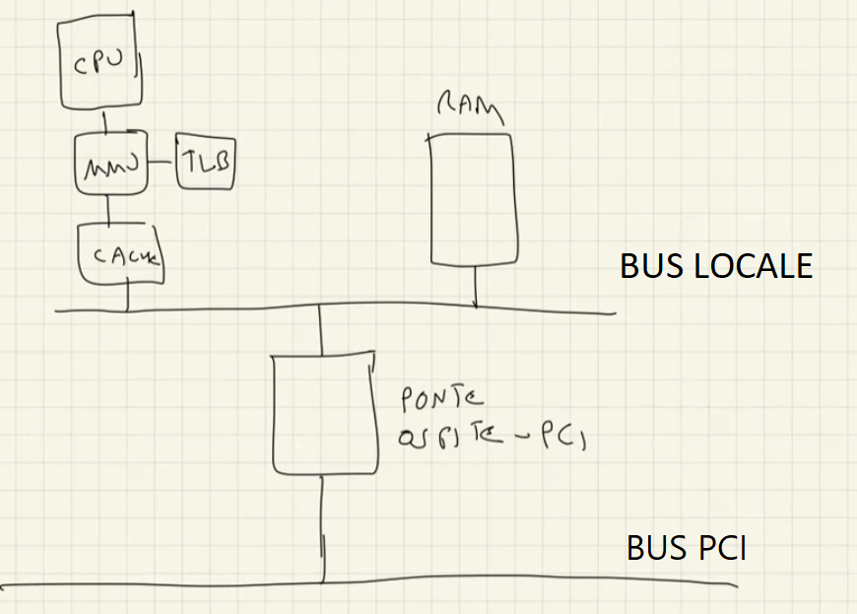

Sul bus PCI si hanno tre spazi di indirizzamento a 32 bit:

* Spazio di memoria;
* Spazio di I/O;
* Spazio di configurazione (vedremo in seguito).

Il bus PCI ha anche un clock proprio, più lento di quello della CPU.

**TRANSAZIONI E COLLEGAMENTI BUS PCI**

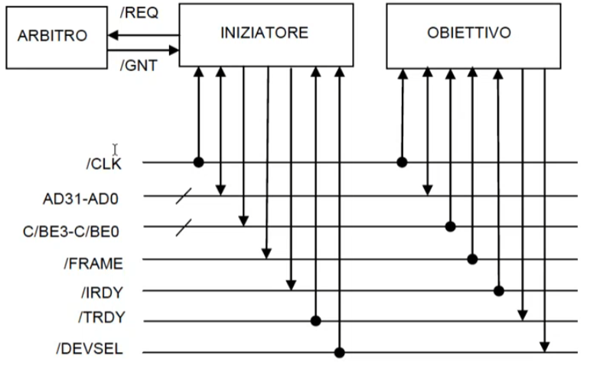

Le operazioni svolte sul bus PCI prendono il nome di **transazioni.** Ogni transazione ha un **iniziatore,** cioè il dispositivo che inizia la transazione, e un **obiettivo,** cioè il dispositivo indirizzato dalla transazione. Tipicamente, l’iniziatore è il ponte Ospite-PCI, che agisce per conto della CPU, mentre obiettivi possono essere la scheda video, la scheda di rete…

Il primo momento della transazione è detto **fase di indirizzamento:**

* L’iniziatore avvia una transazione portando /FRAME a 0;
* Procede poi col mettere sui fili AD (Address oppure Data) l’indirizzo cui vuole accedere e sui fili C/BE (Command o Byte Enable) un valore che indica il tipo di operazione (lettura o scrittura) e lo spazio cui vuole accedere (memoria, I/O o configurazione). L’indirizzo che viene messo sui fili AD ha sempre i fili AD1 e AD0 che valgono 0, dunque praticamente viene indicato con questi fili a quale *long* si vuole accedere;
* In base all’indirizzo e allo spazio cui si vuole accedere, se le cose sono state fatte bene (vedremo come), si avrà che al massimo un solo dispositivo risponderà, portando il filo /devsel a 0, diventando così l’obiettivo della transazione. Se /devsel non viene portato a 0 entro un certo periodo di tempo, significa che a quell’indirizzo in quello spazio non c’è nulla e la transazione termina con un errore.

Quando l’iniziatore si accorge che /devsel è a 0, inizia il secondo momento della transazione, costituito da un’unica o più **fasi di dati,** in cui si ha il trasferimento di dati dall’iniziatore all’obiettivo (in caso di scrittura) o dall’obiettivo all’iniziatore (in caso di lettura).

* L’iniziatore ora sa a quale indirizzo e a quale spazio deve accedere. Toglie allora dai fili C/BE il valore precedente e indica a quali byte vuole accedere del *long* selezionato durante la fase di indirizzamento, mettendo a 0 i byte enabler corrispondenti.
  + In caso di scrittura, l’iniziatore pilota AD, togliendo il vecchio valore e mettendo il valore del dato che vuole venga scritto sui byte selezionati dell’obiettivo;
  + In caso di lettura, è l’obiettivo a pilotare AD, mettendo il valore che si trova nei byte selezionati dai byte enabler.
* l’iniziatore può fare anche accessi consecutivi ai *long* successivi, senza il bisogno di ripassare dalla fase di indirizzamento. In questo caso, l’iniziatore mantiene /FRAME sempre a 0, e quando deve fare l’ultimo accesso, lo comunica portando /FRAME a 1. Al termine di quest’ultimo accesso, l’obiettivo risponde all’innalzamento di /FRAME portando /devsel a 1, concludendo così la transazione.

Visto poi che potenzialmente ci possono essere più iniziatori e il bus è unico, questi si mettono d’accordo attraverso la presenza di un ulteriore dispositivo, detto **arbitro.**

Ciascun possibile iniziatore, incluso il ponte Ospite-PCI, ha un **filo** **/REQ (Request)** verso l’arbitro e un   
**filo** **/GNT** **(GraNTed)** che riceve dall’arbitro (l’arbitro manda un filo /GNT diverso a ogni possibile iniziatore). A riposo, entrambi i fili valgono 1. Nel momento in cui un dispositivo vuole avviare una transazione, mette a 0 il suo filo /REQ, chiedendo così all’arbitro di voler accedere al bus. Prima o poi l’arbitro gli darà il permesso, mettendo a 0 il filo /GNT che va in ingresso a tale dispositivo. Poiché l’arbitro può concedere il permesso anche mentre è in esecuzione un’altra transazione, il nuovo iniziatore, prima di avviare effettivamente la transazione, controlla che /devsel sia a 1 (segnale che non c’è alcuna transazione in corso). Appena lo è, l’iniziatore inizia la transazione.

I fili /TRDY (Initiator Ready) e /IRDY (Target Ready) servono da handshake durante gli accessi, non li analizziamo in particolare.

**SPAZIO DI CONFIGURAZIONE**

Vediamo meglio questo nuovo spazio di configurazione. Innanzitutto:

* Possiamo avere più bus PCI, fino ad un massimo di 256, numerati da 0 a 255.
* Su ogni bus PCI ci sono 32 possibili slot in cui inserire i dispositivi, numerati da 0 a 31.
* Ogni dispositivo può avere fino a 8 *funzioni,* numerate da 0 a 7.

In questo modo, ogni funzione di un dispositivo è identificata univocamente dal numero del bus su cui è montato, il numero dello slot che il dispositivo occupa, e il numero di funzione.

Ogni funzione ha poi un proprio spazio di configurazione privato grande 256 byte:

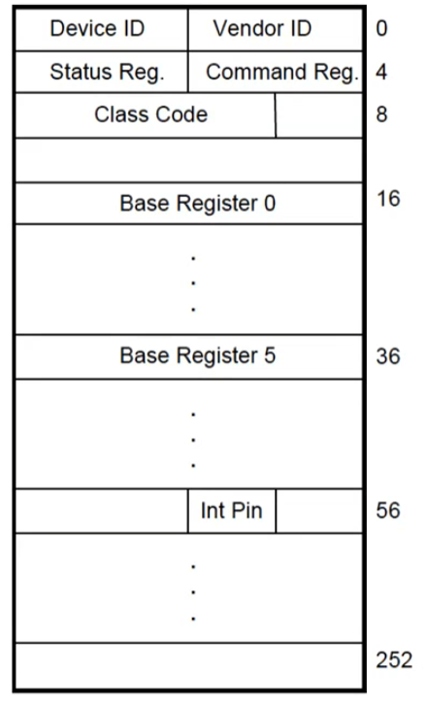

Nello spazio di configurazione privato ci sono alcuni campi che sono obbligatori per lo standard PCI (ed è la funzione ad inizializzarli, penso boh). Tra questi abbiamo:

* **Vendor ID** (offset 0, 2 byte): contiene l’identificatore del venditore. Tutti quelli che vogliono costruire periferiche PCI devono infatti registrarsi presso il consorzio PCI, ricevendo un identificatore. Questo va messo nel campo Vendor ID dello spazio di configurazione privato di tutte le funzioni dei loro dispositivi. Questo valore non può essere fatto da tutti 1 (servirà per dopo).
* **Device ID** (offset 2, 2 byte): contiene l’identificatore del dispositivo. E’ scelto liberamente da chi costruisce la periferica.
* **Command Register** (offset 4, 2 byte) e **Status Register** (offset 6, 2 byte). Son chiamati “registri”, ma in realtà sono semplici campi all’interno dello spazio di configurazione privato. Non vediamo a cosa servono.
* **Class Code** (offset 9, 3 byte): contiene una codifica definita dallo standard PCI che specifica in maniera generica che tipo di funzione è. Questo permette di usare la funzione del dispositivo anche se non si ha un driver specifico.
* **Interrupt Pin** (offset 57, 1 byte): presente solo se la funzione genera richieste di interruzione, specifica tramite quale dei 4 piedini del dispositivo genera tali richieste (vedremo dopo).
* **Base Register** (4 byte, se ne possono avere massimo 6): sono dei campi che permettono di assegnare blocchi di indirizzi dello spazio di memoria/spazio di I/O alla varie risorse della funzione che si trovano a bordo del dispositivo (vedremo come).

Lo spazio di configurazione serve, come dice il nome, per la configurazione iniziale dei dispositivi. Infatti, c’è un software, detto **PCI bios**, che si occupa di assegnare alle risorse di ogni funzione blocchi di indirizzi dello spazio di memoria/spazio di I/O. Per fare questo:

1. Il PCI bios deve sapere di quale e quanto spazio ha bisogno ogni risorsa (cosa che sa solo la funzione del dispositivo).
2. Saputo questo, il PCI bios assegnerà ad ogni risorsa, in base a dove trova posto, blocchi di indirizzi di una certa dimensione e all’interno dello spazio richiesto. Deve poi far sapere alla funzione dove sono state assegnate le sue risorse.

**Entrambi i problemi vengono risolti attraverso i Base Register**. Innanzitutto, si ha un Base Register specifico per ogni risorsa che va mappata nello spazio di memoria/spazio di I/O. Questi Base Register sono fatti così:

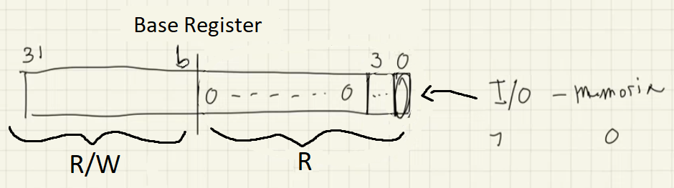

**Si ha una parte meno significativa che non è scrivibile** dal software e viene riempita dal dispositivo così:

* Il primo bit dice se la risorsa associata al Base Register va mappata nello spazio di memoria o nello spazio di I/O.
* I bit 1-3 contengono informazioni che non ci interessano.
* Si ha poi una sequenza di bit a 0.

**La seconda parte è invece scrivibile** e il bit meno significativo è detto bit ***b***. La posizione di questo bit è importante, perché in base a dove si trova questo bit, il PCI bios capisce che alla risorsa va riservato un blocco di indirizzi di dimensione 2b.

Per capire qual è la posizione di questo bit *b*, il PCI bios prova a scrivere un valore fatto da tutti 1 all’interno del Base Register. Non riuscirà a scrivere nella parte che non è scrivibile, per cui il bit a 0 più significativo che trova sarà il bit *b-1*. Capisce allora qual è la posizione del bit *b*, e quindi qual è la dimensione del blocco di indirizzi da riservare alla risorsa.

Per quanto riguarda invece in quale parte precisa dello spazio di memoria/di I/O andrà mappata questa risorsa, la limitazione è che l’indirizzo di partenza deve essere un multiplo di 2b, e quindi i *b* bit meno significativi valgono 0. Una volta che il PCI bios ha deciso dove mappare la risorsa, scrive nei bit *b*-*31* del Base Register il valore dei 32 – b bit più significativi dell’indirizzo di partenza. In questo modo, la funzione sa dove sono mappate le sue risorse (a partire dall’indirizzo “*b-31*”00…00).

Lo spazio di configurazione privato di ogni funzione fa parte dello spazio di configurazione totale, dove ogni byte è indirizzato da un indirizzo a 32 bit fatto così:

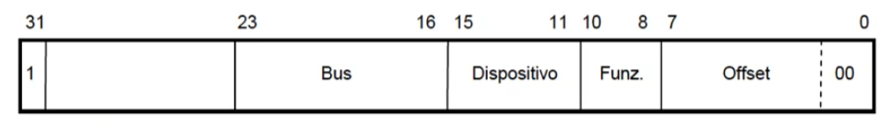

Tolti bit che devono avere un valore fissato e bit non significativi, se si vuole accedere a qualche byte dello spazio di configurazione privato della funzione di un certo dispositivo, va messo nelle posizioni corrette:

* Il numero del bus PCI su cui è montato il dispositivo (8 bit);
* il numero dello slot sui cui è montato il dispositivo (5 bit);
* il numero di funzione che ci interessa (3 bit);
* L’offset della riga cui si vuole accedere all’interno dello spazio di configurazione privato della funzione (8 bit. NB: “riga”, poiché gli ultimi 2 bit devono essere 0).

Ricordiamo poi che il PCI bios è un software, e come ogni software sfrutta la CPU, cui si deve dare la possibilità di accedere a questo spazio di configurazione (altrimenti il PCI bios non potrebbe fare quello che si è detto prima). La soluzione è che la CPU accede allo spazio di configurazione in modo indiretto tramite due registri a 32 bit del ponte Ospite-PCI, **CAP (Configuration Address Port)** e **CDP (Configuration Data Port)**, che sono montati nello spazio di I/O:

* in **CAP** ci va l’indirizzo cui si vuole accedere dello spazio di configurazione (nel formato che sta sopra);
* A questo punto, **CDP** diventa una finestra sulla riga dello spazio di configurazione che si trova all’indirizzo messo in CAP, e quindi se si legge in CDP si legge in realtà la riga; se si scrive in CDP si scrive in realtà sulla riga.

**Una cosa importante:** quando un iniziatore prova ad accedere ad un certo indirizzo dello spazio di configurazione, se nessun dispositivo risponde (/devsel non viene portato a 0 entro un certo tempo), viene messo in CDP un valore fatto da tutti 1.

Questo è utile al PCI bios quando, all’avvio del calcolatore, vuole vedere quali sono i dispositivi montati sul bus PCI: supponendo che ci sia un unico bus PCI, il PCI bios cerca di accedere alla prima riga dello spazio di configurazione privato di ogni possibile funzione di ogni possibile dispositivo che può essere montato sul bus PCI (quindi mette in CAP indirizzi che hanno bus = 0, dispositivo che va da 0 a 31, funz. che va da 0 a 7 e offset = 0). Il Ponte Ospite-PCI si occuperà di fare la transazione (ricordiamo che fa lui le operazioni nel bus PCI per conto della CPU) e metterà un certo valore in CDP. A questo punto il PCI Bios legge CDP:

* Se in CDP trova qualcosa di diverso da tutti 1, significa che allo slot cui si è arrivati è montato un dispositivo che ha quella funzione. Il PCI bios allora accede alle restanti righe dello spazio di configurazione privato per ricavare altre informazioni circa il dispositivo che ha tale funzione, e accedere ai Base Register, decidendo così dove mappare le risorse della funzione.
* Se in CDP invece trova tutti 1, significherebbe che anche il campo *vendor ID* avrebbe tutti 1, ma non è accettabile un valore del genere (visto prima). Questo significa allora che in realtà allo slot cui si è arrivati non è montato un dispositivo che ha quella funzione (il ponte Ospite-PCI ha visto che nessun dispositivo ha risposto e quindi ha messo tutti 1 in CDP). Il PCI bios allora passa avanti.

**Abbiamo risolto così entrambi i problemi sollevati all’inizio:**

* Non c’è il rischio che più dispositivi rispondano a stessi indirizzi, visto che è il PCI bios a mappare ogni risorsa in zone diverse dello spazio di memoria/spazio di I/O;
* Il driver può sapere se il suo dispositivo è montato accedendo allo spazio di configurazione delle varie funzioni dei dispositivi montati, e se trova il device ID del suo dispositivo, significa che è montato.

Resta un ultimo problema: **le varie risorse delle funzioni sono mappate nello spazio di memoria/spazio di I/O del bus PCI, non del bus locale**.

* Nel caso di risorse mappate nello spazio di I/O non ci sono problemi, visto che ora sullo spazio di I/O del bus locale non c’è più niente mappato, e quindi sicuramente accessi allo spazio di I/O vanno fatti sul bus PCI, e quindi se ne deve occupare il ponte Ospite-PCI;
* Nel caso di risorse mappate nello spazio di memoria, il ponte Ospite-PCI deve capire:
  + quando si vuole fare un accesso allo spazio di memoria del bus locale, e quindi non fare nulla;
  + quando si vuole fare un accesso allo spazio di memoria del bus PCI, e quindi avviare una transazione.

**La soluzione adottata è questa**: gli unici indirizzi cui il bus PCI deve fare qualcosa sono solo gli ultimi 20 MiB dei primi 4 GiB (questo dunque significa che tutte le risorse vanno mappate negli ultimi 20 MiB dei 4GiB dello spazio di memoria del bus PCI, perché poi l’indirizzo viene utilizzato così com’è dal ponte Ospite-PCI per accedere allo spazio di memoria del bus PCI). Questi sono indirizzi **fisici**, visto che sono già tradotti dalla MMU, e questa zona è la zona PCI di cui si è parlato tempo fa.

Inoltre, negli ultimi 20MiB dei primi 4 GiB dello spazio di indirizzamento **virtuale** di ogni processo c’è la traduzione identità della zona PCI.

**INTERRUZIONI COL BUS PCI**

Ogni dispositivo PCI possiede da zero a quattro piedini per le richieste di interruzione, che sono collegati rispettivamente alle linee **/INTA**, **/INTB**, **/INTC**, **/INTD**. Ogni funzione, se usa il meccanismo delle interruzioni, manderà la richiesta di interruzione su una di queste linee, e nel campo **Int Pin** dello spazio di configurazione di quella funzione è indicato su quale linea la manderà.

Queste linee, nel nostro caso, sono collegate rispettivamente ai piedini 16, 17, 18 e 19 dell’APIC. Infatti, sui piedini 0-15 mandano richieste di interruzione alcune interfacce, come quella della tastiera e quella di conteggio, che sono collegate ad altri bus (che noi non vediamo, ma che comunque sono collegati attraverso altri ponti al bus PCI).

**I/O NEL NUCLEO** *09-05-22*

Vediamo ora come il nucleo gestisce l’I/O, che è stato poi il motivo per cui si sono introdotte le interruzioni. Ricordiamo l’esempio da cui siamo partiti. Supponiamo di avere due processi P1 e P2, con P1 inizialmente in esecuzione.

* Ad un certo punto, P1 richiede di fare un’operazione di I/O che coinvolge un certo dispositivo. Invece di tenere occupata la CPU fino al termine dell’operazione (visto che per completare l’operazione non c’è bisogno che la CPU sia sempre sotto il controllo di P1, ma basta che il dispositivo avvisi quando è pronto con una richiesta di interruzione), chiama una primitiva che si occupa di avviare l’operazione di I/O, P1 viene bloccato e andrà in esecuzione un altro processo, nel nostro caso P2.
* L’operazione di I/O nel frattempo viene svolta. Quando è finita, il dispositivo interessato manda una richiesta di interruzione alla CPU e viene eseguita una routine che si occupa di risvegliare P1.

**L’I/O quindi viene fatto chiamando una primitiva**, e il motivo è che è l’unico modo fornito all’utente per poter dialogare con le periferiche, così che non possa far danni. Dell’utente infatti non ci si può fidare, e dunque gli viene impedito di fare l’accesso diretto alle periferiche, mettendo:

* IOPL = sistema, e così gli viene impedito di accedere alle periferiche montate nello spazio di I/O usando IN/OUT;
* U/S = 0 per le pagine in cui sono mappate periferiche montate nello spazio di memoria, e così l’utente non ci può accedere.

**Si può notare che, nel chiamare una primitiva che fa I/O, si deve tener conto di due problemi**:

* **Problema di mutua esclusione**: mentre è in corso un’operazione di I/O su una certa periferica richiesta da P1, non vogliamo che un altro processo P2 avvii un’altra operazione di I/O sulla stessa periferica, altrimenti si potrebbero avere problemi. Bisogna allora mettere in attesa P2 finché non è terminata l’operazione attualmente in corso;
* **Problema di sincronizzazione**: una volta che è iniziata l’operazione di I/O richiesta da P1, vogliamo che P1 venga risvegliato solo dopo che è terminata l’operazione di I/O.

Questi due problemi si possono risolvere con due **semafori**:

* uno che si occupa della mutua esclusione, inizialmente con un gettone (dispositivo libero, quando viene occupato viene prelevato un gettone)
* uno che si occupa della sincronizzazione, inizialmente senza gettoni (operazione di I/O non conclusa, quando viene conclusa viene messo un gettone).

In particolare, **un primo modo di fare le operazioni di I/O è implementare una primitiva e un driver:**

* la **primitiva** ha lo scopo di avviare l’operazione di I/O e bloccare il processo;
* il **driver** ha il compito di fare effettivamente l’operazione e sbloccare il processo quando l’operazione si è conclusa.

**PRIMITIVA CHE FA I/O**

La primitiva è ciò che viene invocata dall’utente quando vuole avviare un’operazione di I/O. In base a quanto detto prima, **lo schema C++ di una primitiva che fa I/O è il seguente:**

tipo_di_ritorno *c_in*(…){

Il processo acquisisce la mutua esclusione (se il dispositivo è già occupato, il processo si blocca)

La primitiva avvia l’operazione di I/O

Il processo aspetta che si completi tale operazione di I/O (e quindi si blocca il processo)

Il processo rilascia la mutua esclusione

sem_wait(mutex);

avvia_operazione;

sem_wait(sync);

sem_signal(mutex);

}

**Lo schema Assembly di una primitiva che fa I/O è il seguente:**

*a_in*:

CALL *c_in*

IRETQ

Mancano le salva_stato/carica_stato. Il motivo è duplice:

* *Tecnicamente*, se ci fosse salva/carica_stato, non appena viene invocata la primitiva, viene chiamata salva_stato. Viene chiamata poi *c_in*, che invoca la sem_wait, e chiama di nuovo la salva_stato. Si hanno quindi due salva_stato consecutive senza una carica_stato in mezzo, e quindi si perderebbe ciò che è stato salvato prima della prima salva_stato;
* *Concettualmente*, la salva/carica_stato la facevamo solo per le primitive atomiche: queste primitive la vedevamo come una cosa sola, e quindi non volevamo che le singole istruzioni della primitiva modificassero i registri, ma volevamo che tutti i registri del processo rimanessero uguali, salvo al massimo qualcuno su cui eravamo noi a mettere certi valori (facendo contesto[…] = …). Una primitiva che fa I/O, che usa le primitive semaforiche, non può essere atomica, visto che può succedere che vada in esecuzione un altro processo (es. andando a fare sem_wait, se un semaforo non ha un gettone, si cambia processo in esecuzione), e quindi non mettiamo salva/carica_stato.

**DRIVER**

Il driver è il software che si occupa di fare effettivamente l’operazione di I/O e sbloccare il processo quando l’operazione si è conclusa.

Il modo in cui lo fa è questo: il dispositivo interessato nell’operazione di I/O avvisa quando è pronto mandando una richiesta di interruzione, e come routine di interruzione va in esecuzione proprio il driver, che svolge alcune azioni (*es.* se un processo ha richiesto di leggere 10 caratteri da tastiera, la tastiera manderà una richiesta di interruzione ogni volta che viene premuto un tasto. Andrà così in esecuzione il driver, che leggerà il make code del carattere contenuto nel registro RBR dell’interfaccia della tastiera e metterà la corrispondente codifica ASCII in memoria da qualche parte).

* Se con queste azioni l’operazione di I/O non è ancora finita (*es.* ho letto solo il primo carattere, ma ne devo leggere altri 9), il driver semplicemente termina e restituisce il controllo al processo che era in esecuzione prima dell’interruzione, senza fare altro. Il driver tornerà in esecuzione ogni qual volta che il dispositivo manderà una richiesta di interruzione, finché il driver non svolgerà tutte le azioni necessarie per terminare l’operazione;
* Se con queste azioni l’operazione di I/O è finita (*es.* ho letto tutti i caratteri), risveglia il processo che ha richiesto di fare l’operazione di I/O.

**Lo schema Assembly di un driver è il seguente:**

*a_driver*:

CALL salva_stato

CALL *c_driver*

CALL apic_send_EOI

CALL carica_stato

IRETQ

In questo caso è necessario dover mettere salva_stato e carica_stato, poiché questa routine passerà in esecuzione mentre prima era in esecuzione un altro processo che non c’entrava nulla con quello che ha richiesto di fare l’operazione di I/O, e dunque il suo stato va salvato prima di eseguire il corpo del driver e ripristinato al termine del driver, in modo da non sporcare i registri del processo precedentemente in esecuzione. Serve poi mandare l’EOI, visto che è una routine che va in esecuzione a seguito di interruzione esterna, e quindi bisogna avvisare l’APIC quando è terminato il corpo della routine.

**Lo schema C++ di un driver è il seguente:**

tipo_di_ritorno *c_driver*(…){

alcune_azioni

if(operazione_di_I/O_finita)

c_sem_signal(sync)

}

Il driver svolge alcune azioni, e se con queste azioni finisce l’operazione di I/O, risveglio il processo che ha richiesto di fare tale operazione di I/O.

Nota bene: non si può chiamare sem_signal(sync), perché è una primitiva che ha la salva_stato all’inizio. Avrei dunque due salva_stato consecutive, che danno problemi. L’unica soluzione allora è chiamare direttamente la parte in C++ di sem_signal, e possiamo farlo visto che è già in esecuzione il modulo sistema, e c_sem_signal è codice del modulo sistema.

**IMPLEMENTAZIONE PRIMITIVE E DRIVER**

All’utente in generale interessa fare due operazioni di I/O:

* Leggere da una periferica e scrivere il suo contenuto da qualche parte in memoria;
* Scrivere su una periferica il contenuto che si trova da qualche parte in memoria.

Dunque la signature C++ di una primitiva può essere tendenzialmente di due tipi:

* **Primitiva read**

read(int id, char* buf, natl quanti)

L’utente invoca la primitiva passando:

* + un *id* che identifichi la periferica da cui vuole leggere;
  + l’indirizzo virtuale di partenza del buffer di memoria in cui si vuole che vengano trasferiti i byte letti;
  + quanti byte devono essere letti.
* **Primitiva write**

write(int id, const char* buf, natl quanti)

L’utente invoca la primitiva passando:

* + un *id* che identifichi la periferica in cui si vuole scrivere;
  + l’indirizzo virtuale di partenza del buffer di memoria da cui si vuole vengano presi i byte da scrivere;
  + quanti byte devono essere scritti.

Notare ora varie cose:

* Supponiamo che un processo utente P1 alloca un buffer, invoca la write passando il valore dell’indirizzo di partenza *buf* e viene sospeso. **Il buffer non può essere allocato come variabile locale del processo**, altrimenti l’indirizzo virtuale *buf* sarebbe un indirizzo virtuale della sezione utente/privata. Si avrebbe allora che il driver andrebbe a scrivere a quell’indirizzo virtuale, ma in realtà non scriverà nella sezione utente/privata del processo che ha richiesto l’operazione di I/O, ma nella sezione utente/privata del processo che era in esecuzione prima che andasse in esecuzione il driver (perché è attivo il suo trie, quindi il suo spazio di indirizzamento virtuale, e sicuramente questo processo sarà diverso da P1, perché è stato sospeso prima). Un modo per risolvere questo è che il buffer venga allocato come variabile globale, quindi sarà mappato nella sezione **utente/condivisa** di tutti i processi, e quindi quando il driver andrà a scrivere all’indirizzo virtuale *buf*, scriverà nella sezione utente/condivisa di tutti i processi, compreso quello che ha richiesto l’operazione di I/O.
* **Le primitive e il driver hanno bisogno di sapere il valore**:
  + di ***quanti*** (lo riceve la primitiva e ne ha bisogno anche il driver, per sapere se dopo le azioni che fa l’operazione di I/O è finita, quindi deve risvegliare il processo che l’ha richiesta, o se dopo le azioni che fa ancora non è finita e quindi non deve fare nulla);
  + di ***buf***(lo riceve la primitiva e ne ha bisogno anche il driver per sapere dove scrivere/leggere in memoria);
  + **degli identificatori dei semafori *mutex* e *sync*** (del primo ne ha bisogno solo la primitiva; del secondo ne ha bisogno la primitiva e il driver, altrimenti non saprebbero dove togliere/mettere gettoni).
  + Supporremo poi che ogni dispositivo abbia sempre almeno due registri: **RBR** in cui leggere/scrivere un byte e **CTL** che ha un flag per abilitare/disabilitare le interruzioni. Questi registri possono essere montati o nello spazio di memoria, o nello spazio di I/O, e la primitiva e il driver hanno bisogno di sapere il valore degli indirizzi cui sono montati in modo da poter dialogare con il dispositivo.

Questi valori dunque devono essere salvati da qualche parte nella sezione **sistema/condivisa** (sistema, perché mettendoli in utente, l’utente potrebbe modificarli; condivisa perché qualunque processo fosse in esecuzione prima, e quindi qualunque trie fosse attivo prima, la primitiva e il driver devono essere in grado di accedere a questi valori).

In particolare, data una certa periferica, prevederemo il suo specifico **descrittore di operazioni di I/O,** in cui raccogliamo tutte le informazioni sull’operazione su quella data periferica. I descrittori sono fatti sul modello di questo:

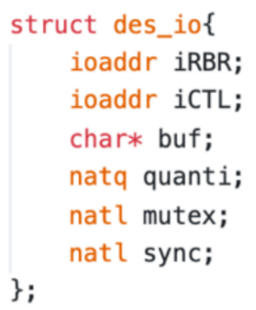

Questi descrittori sono già allocati dentro un **array di descrittori di operazioni di I/O**, che viene dichiarato come variabile globale del modulo sistema (quindi si trova in sistema/condivisa):

des_io array_des_io[MAX_ IO];

L’array ha dimensione pari al numero di dispositivi di quel certo tipo che si possono montare, e l’*i*-esimo des_io dell’array è relativo alla periferica che ha indice *id* = i (gli *id* vanno da 0 a MAX_IO – 1).

Alcune delle informazioni contenute nel descrittore sono fisse per quella certa periferica (gli indirizzi cui sono mappati RBR e CTL rimangono fissi per tutto il tempo in cui il calcolatore è acceso; gli identificatori dei semafori mutex e sync sono quelli e non cambiano); altre invece dipendono dall’operazione di I/O che l’utente vuole fare su quella periferica (il valore di *buf* e *quanti* sono passati alla primitiva dall’utente. La primitiva poi li mette dentro il descrittore, in modo che il driver possa prendere tali informazioni da lì).

I descrittori poi possono avere struttura diversa in base ai testi d’esame, in quanto una struttura del genere si ha solo quando viene montato sul bus PCI una periferica in più rispetto a quelle che già sono presenti nella macchina virtuale.

**ESEMPIO ESERCIZIO I/O CON PRIMITIVA E DRIVER**

Supponiamo di avere un dispositivo PCI di tipo CE, con deviceID 0xedce e vendorID 0x1234. Questo dispositivo, appena prepara un nuovo byte, manda una richiesta di interruzione. Presenta 3 registri mappati nello spazio di I/O: RBR (da cui leggere dati), STS (che non ci servirà) e CTL (che ha un flag per abilitare/disabilitare le interruzioni). Appena si legge RBR, questa è l’autorizzazione per il dispositivo a preparare un nuovo byte e mandare una nuova richiesta di interruzione.

Sapendo che possiamo montare fino a 4 dispositivi CE sulla macchina virtuale, vogliamo implementare l’operazione di I/O di lettura di un certo numero di byte dalla periferica, creando la primitiva e il driver.

Innanzitutto, il descrittore di operazioni di I/O di un dispositivo CE (che agli esami viene già fornito) è questo:

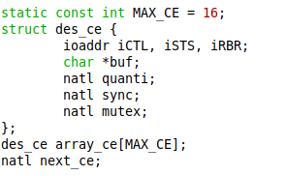

Abbiamo i campi che contengono gli indirizzi dello spazio di I/O cui sono mappati i registri, due campi che conterranno il valore di *buf* e *quanti* e due campi che conterranno l’identificatore del semaforo di sincronizzazione e di mutua esclusione.

Abbiamo poi un array che contiene questi descrittori di operazioni di I/O, e l’*i*-esimo elemento contiene il des_ce del dispositivo che ha *id* == *i*.

La variabile globale next_ce la vedremo dopo.

**Vediamo il driver**. Questo andrà in esecuzione a seguito di una richiesta di interruzione da parte di un dispositivo CE, e possiamo avere fino a 4 dispositivi CE montati. Il driver quindi ha bisogno di sapere quale dispositivo CE in particolare ha mandato la richiesta di interruzione (per sapere da quale dispositivo leggere). Facciamo allora così:

* **la parte C++ del driver è sempre la stessa**, visto che l’operazione da fare è la stessa;
* **Facciamo una parte Assembly diversa per ogni possibile dispositivo CE che può mandare la richiesta di interruzione**. L’idea è questa: un dispositivo CE di id *x* manda una richiesta di interruzione di un certo tipo *y*. Attraversato il gate relativo al tipo di interruzione *y*, viene eseguita *a_driver_ce_x*, e cioè la routine Assembly specifica per quel dispositivo CE. Questa, prima di fare CALL *c_driver_ce*, passa al driver come parametro *x,* e cioè l’id della periferica che ha mandato la richiesta di interruzione. Essendo l’unico parametro da passare, lo mette in RDI.

Si fa allora così:

* In *sistema.s* scriviamo le 4 routine Assembly diverse per ognuno dei 4 possibili dispositivi CE che si possono montare:

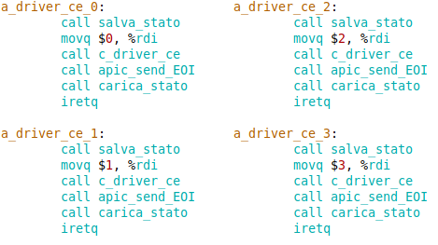

Lo schema è quello visto a pag. 211. Tutte e 4 chiamano la stessa parte C++ passando l’*id* del dispositivo che ha fatto richiesta di interruzione (diamolo per buono che l’*id* sia corretto).

* Sempre In *sistema.s* associamo le 4 routine Assembly ai gate relativi a 4 tipi di interruzione diversi:

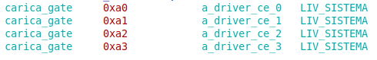

Affinché però tutto questo sia corretto, bisogna prima fare 3 cose:

* Dobbiamo associare un *id* ad ogni dispositivo CE che è montato (non l’abbiamo ancora fatto);
* Dobbiamo fare in modo che:
  + il dispositivo di *id* 0 mandi una richiesta di interruzione di tipo 0xa0;
  + il dispositivo di *id* 1 mandi una richiesta di interruzione di tipo 0xa1;
  + il dispositivo di *id* 2 mandi una richiesta di interruzione di tipo 0xa2;
  + il dispositivo di *id* 3 mandi una richiesta di interruzione di tipo 0xa3.
* Dobbiamo riempire i campi del *des_ce* relativo ad ogni dispositivo CE montato con le informazioni fisse (gli indirizzi in cui si trovano i registri e l’identificatore dei semafori)

In questo modo, avremo che a_driver_ce_0 sarà eseguita effettivamente a seguito di una richiesta di interruzione da parte del dispositivo di *id 0,* e quindi correttamente lo ‘0’ che passa è il valore dell’*id* della periferica che ha mandato la richiesta di interruzione; *a_driver_ce_1* sarà eseguita effettivamente a seguito di una richiesta di interruzione da parte del dispositivo CE di *id* 1, e quindi correttamente l’’1’ che passa è il valore dell’id della periferica che ha mandato la richiesta di interruzione…

Inoltre, riempiendo i campi fissi dei *des_ce*, primitiva e driver hanno le informazioni fondamentali per agire.

Tutto questo viene fatto attraverso una funzione **ce_init** (che agli esami è già fornita ed eseguita in fase di inizializzazione), fatta così:

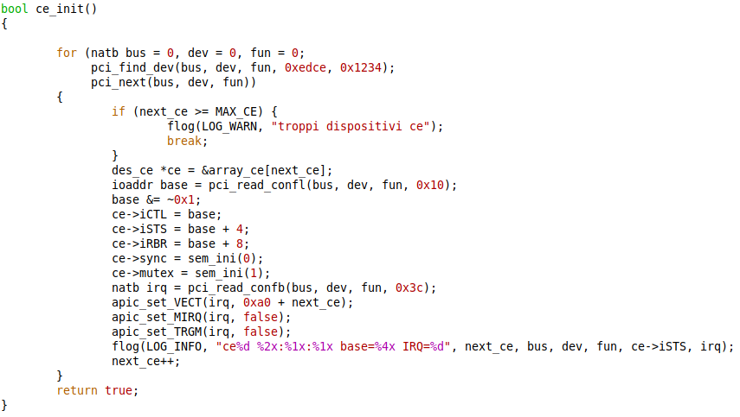

Innanzitutto, per ogni dispositivo CE montato, questa funzione si occupa di assegnargli un *id.* L’assegnazione degli *id* avviene in modo progressivo (ce_init scorre tutti i bus PCI per vedere quali sono i dispositivi CE montati, e al primo trovato assegna *id = 0;* al secondo trovato assegna *id* = 1…).

Poi, per ogni dispositivo CE montato, riempie i campi fissi del *des_ce* relativo a tale dispositivo (e quindi del *des_ce* che si trova in array_ce[*id]*)*.* In particolare, inizializza i campi che contengono gli indirizzi dello spazio di I/O cui sono mappati i registri e alloca i semafori di sincronizzazione e mutua esclusione, assegnando il loro indirizzo ai campi *sync* e *mutex*.

Infine associa al piedino dell’APIC cui è collegato il dispositivo di *id = 0* il tipo di interruzione 0xa0; al piedino dell’APIC cui è collegato il dispositivo di *id* = 1 il tipo di interruzione 0xa1…

La funzione inoltre assegna alla variabile globale **next_ce** il valore dell’ultimo *id* non utilizzato.

**Prima di fare la parte C++ del driver, facciamo la primitiva.** La parte Assembly come sempre è fatta così:

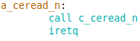

Lo schema è quello visto a pag. 211, senza salva_stato e carica_stato

Associamo la routine ad un gate relativo ad un tipo di interruzione:



E scriviamo la funzione di supporto in *utente.s*, in modo che l’utente possa chiamare la primitiva facendo ceread_n(id, buf, quanti):

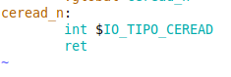

Facciamo ora la parte C++ della primitiva:

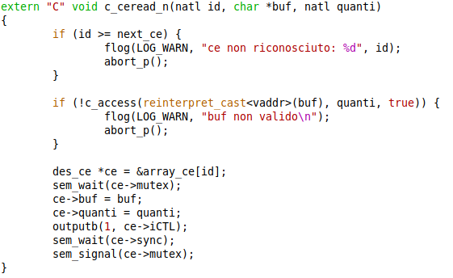

Ricorda extern “C”, visto che abbiamo usato lo stesso nome di funzione sia in C++ che in Assembly.

Lo schema inoltre è quello visto a pag. 210.

Poiché nessun registro è stato toccato da quando l’utente ha invocato la primitiva, correttamente avrà come tre parametri l’*id* del dispositivo da cui l’utente vuole leggere, l’indirizzo *buf* del buffer in cui l’utente vuole che vengano messi i byte da leggere e quanti byte vuole che vengano letti.

Innanzitutto, poiché i parametri vengono passati dall’utente, si fa un controllo: se id >= next_ce, e quindi l’utente ha passato un *id* che non corrisponde ad alcun dispositivo CE montato, il processo che ha invocato la primitiva viene abortito.

**NB:** non viene fatto *c_abort_p()* e poi return, ma solo *abort_p(),* cioè viene invocata proprio la primitiva *abort_p*, la cui parte C++ è c_abort_p*.* Il motivo è questo: ricordiamo che c_abort_p() termina il processo il cui des_proc è puntato da *esecuzione* e ne schedula un altro, e quindi assegna il valore del suo des_proc al puntatore *esecuzione*. Affinché questo processo effettivamente possa poi andare in esecuzione, serve che ci sia una carica_stato, in modo da caricare il suo stato. Tuttavia, nella parte Assembly di ceread_n non c’è la carica_stato, e quindi così non andrà mai in esecuzione un nuovo processo. L’unico modo allora per farlo poi andare in esecuzione è chiamare proprio la primitiva abort_p, che come tutte le primitive atomiche, fa la salva_stato iniziale (che serve a poco, visto che il processo verrà poi terminato), chiama la c_abort_p che fa quanto detto prima, poi si esce dalla parte C++ e si fa carica_stato e IRETQ, e così si passa effettivamente ad un nuovo processo (e quindi non c’è bisogno neanche di return).

C’è poi un controllo sull’indirizzo *buf* del buffer in cui l’utente vuole che vengano messi i byte da leggere e sul valore di *quanti* byte l’utente vuole leggere, ne parleremo dopo.

Superati tutti i controlli, significa che c’è una periferica CE con quell’*id,* dunque recuperiamo il des_ce di tale periferica. Il processo acquisisce la mutua esclusione e, quando viene acquisita (dunque non c’è un altro processo che ha richiesto un’operazione di I/O su tale dispositivo), la primitiva avvia l’operazione di I/O: si mette dentro il des_ce le informazioni relative all’operazione che l’utente vuole fare (quindi i valori di *buf* e *quanti*), informazioni che serviranno al driver. Faremo in modo che all’inizio e al termine di ogni operazione di I/O il dispositivo non mandi richieste di interruzione, e per abilitarle bisogna mettere il valore ‘1’ dentro il registro CTL (è necessario abilitare le richieste di interruzione, perché ricordiamo che il driver viene eseguito come routine di interruzione. Senza richieste di interruzione non verrebbe mai eseguito, e quindi l’operazione di I/O non si potrebbe fare). Poiché CTL si trova nello spazio di I/O, usiamo outputb (vista tempo fa).

A questo punto il processo aspetta che l’operazione di I/O è finita e, quando è finita, rilascia la mutua esclusione.

**Facciamo ora la parte C++ del driver.**

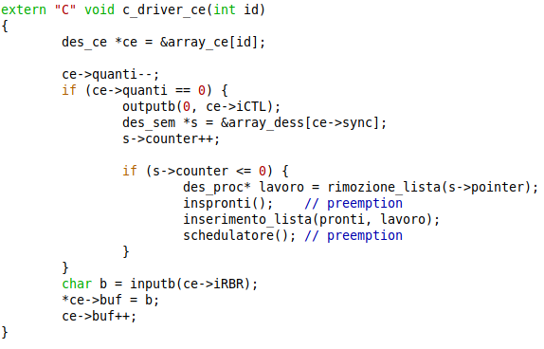

Abbiamo detto che questo riceve dalla parte Assembly l’*id* del dispositivo che ha mandato la richiesta di interruzione. Questo *id* dunque non glielo passa l’utente, ma il sistema stesso, quindi non serve controllarlo.

Recuperiamo ora il des_ce del dispositivo che ha mandato la richiesta di interruzione.

L’idea è questa: all’inizio, decremento sempre ce->quanti. Se siamo nel driver è perché il dispositivo che ha mandato la richiesta di interruzione ha un byte pronto, quindi lo prelevo da RBR, lo metto in *ce->buf e incremento ce->buf, in modo che se l’operazione di I/O non fosse finita e quindi il driver dovrà andare in esecuzione altre volte, si troverà in ce->buf l’indirizzo del prossimo elemento del buffer in cui andare a mettere il byte prelevato da RBR. Si fanno però due accortezze:

1. **se ce->quanti == 0**, dunque avendo fatto il decremento all’inizio significa che il driver deve trasferire l’ultimo byte, **prima di prelevare il byte da RBR disattivo le interruzioni**. Il motivo è che leggere RBR è l’autorizzazione per il dispositivo CE a preparare un nuovo byte e mandare una nuova richiesta di interruzione. La CPU all’inizio non l’accetta, poiché siamo nel modulo sistema e le interruzioni sono disabilitate, ma l’APIC sì. Questa prima aspetta a mandarla alla CPU perché in servizio c’è un’interruzione che appartiene alla stessa classe di priorità, ma poi la manda appena riceve un EOI. La CPU l’accetterà appena tornerà al modulo utente con le interruzioni abilitate. Si avrà quindi che verrà letto un byte in più rispetto al valore specificato da *quanti*, e se il buffer ha dimensione proprio pari a *quanti*, significa che l’ultimo byte verrà scritto fuori dal buffer, sovrascrivendo quindi altre cose.
2. **Sempre se ce->quanti == 0**, dunque avendo fatto il decremento all’inizio significa che il driver deve trasferire l’ultimo byte, **bisogna avvisare che l’operazione di I/O finirà**. Tuttavia, **non possiamo chiamare la primitiva sem_signal(ce->sync)**, per due motivi:
   * a_driver_ce_x ha già fatto una salva_stato, e chiamando la primitiva viene rifatto salva_stato, e quindi si hanno due salva_stato consecutive;
   * salva_stato salva il contenuto dei registri nel campo contesto del des_proc puntato da *esecuzione.* Prima del driver poteva essere in esecuzione qualunque processo che non ha nulla a che fare con l’operazione di I/O, e facendo salva_stato sovrascriverei il suo campo *contesto*.

Una soluzione potrebbe essere allora chiamare c_sem_signal(ce->sync), cioè direttamente la parte C++, così da non fare salva_stato e carica_stato. Questo si può fare perché il driver è una funzione del modulo sistema, e quindi può chiamare la c_sem_signal, che è anch’essa una funzione del modulo sistema, ma anche qui c’è un problema. Rivediamo come è fatta c_sem_signal:



La c_sem_signal fa un controllo sull’identificatore del semaforo attraverso sem_valido, che tra le varie cose controlla che un utente non abbia cercato di togliere/mettere un gettone in un semaforo sistema. Non l’abbiamo detto prima, ma sem_valido usa la liv_chiamante, che va a vedere in pila sistema corrente (che è quella del processo che prima era in esecuzione) qual era il livello di privilegio che si aveva prima che si attraversasse il gate e andasse in esecuzione il driver (ricordiamo che, attraversando un gate, si cambia pila, e nella pila sistema vengono salvate le famose 5 famose lunghe). Poiché prima del driver era in esecuzione un processo utente, e il semaforo di identificatore ce->sync è invece un semaforo sistema (lo ha creato la ce_init, funzione del modulo sistema), questo controllo fallirà sempre.

L’unica soluzione allora è **copiare il corpo della c_sem_signal, togliendo la parte in cui si fa il controllo sull’identificatore del semaforo.**

Questo possiamo metterlo senza problemi prima della parte in cui trasferisco il byte, perché la sem_signal risveglierà il processo in attesa dell’operazione di I/O:

* + mettendolo in lista pronti;
  + oppure al massimo lo schedulerà, e quindi *esecuzione* punterà al des_proc del processo da risvegliare. Questa però è solo una schedulazione, in quanto il processo andrà in esecuzione solo a seguito della carica_stato e della IRETQ, e quindi prima terminerà normalmente la c_driver_ce, e quindi verrà fatto anche l’ultimo trasferimento del byte. Tornati poi alla a_driver_ce_x, con la carica_stato e la IRETQ andrà in esecuzione il processo risvegliato.

**Problema del cavallo di Troia: controllo di *buf* e *quanti* con la primitiva c_access** 10/05/22

Torniamo alla parte C++ della primitiva. Come già detto, bisogna fare un controllo che riguarda l’indirizzo *buf* del buffer su cui si vuole scrivere e sul valore di *quanti* byte l’utente vuole leggere. In particolare, bisogna controllare che l’intervallo di indirizzi virtuali [buf, buf + quanti):

1. Sia costituito da pagine che hanno una traduzione e che l’utente possa accederci;
2. Sia scrivibile;
3. Faccia interamente parte della sezione utente/condivisa (per il motivo detto tempo fa);

Questi tre controlli vanno fatti per forza:

* Nel caso in cui l’intervallo non fosse costituito da pagine che hanno una traduzione, andando ad accedere ad una pagina che non ha una traduzione si genererebbe un’eccezione mentre si è nel modulo sistema. Non l’abbiamo mai visto prima, ma quando si genera un’eccezione mentre si è nel modulo sistema va in esecuzione una routine che per evitare danni blocca completamente il calcolatore. Se invece si passa un intervallo cui l’utente non può accederci, quando poi andrà in esecuzione il driver, che va in esecuzione a livello sistema (si attraversa un gate, e tutti i gate prevedono l’innalzamento del livello), questo può accedere a qualsiasi sezione dello spazio di indirizzamento virtuale. Se quindi l’utente passasse un valore di *buf* e un valore di *quanti* tale che l’intervallo caschi ad esempio in una parte del modulo sistema, l’utente tramite il driver può accedere a parti di memoria a livello sistema, e questo glielo dobbiamo proibire;
* Se il secondo non fosse rispettato, ricordiamo che R/W vale anche a livello sistema, dunque se nell’intervallo c’è una pagina che non è scrivibile, si genera un’eccezione mentre si è nel modulo sistema e il calcolatore si blocca completamente;
* Se il terzo non fosse rispettato, abbiamo spiegato tempo fa.

I controlli quindi vanno fatti, e li fa la primitiva **access**, la cui parte C++ è fatta così:

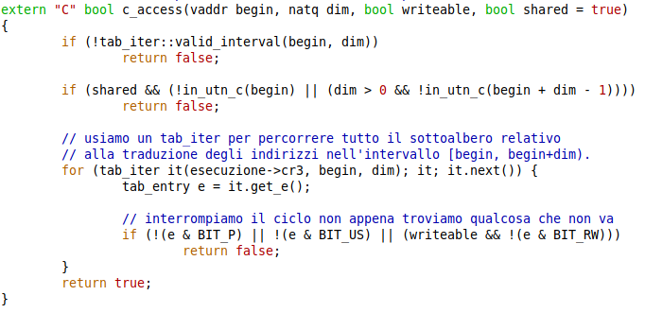

Dato un intervallo di indirizzi virtuali che ha un certo inizio *begin* e una certa dimensione *dim,* questa funzione controlla:

1. Se è un intervallo fatto da pagine che hanno una traduzione e che l’utente possa accederci;
2. Se si passa *true* come writeable, controlla che l’intervallo sia scrivibile (se si passa *false*, non fa questo controllo)
3. Se si passa *true* come shared, controlla che l’intervallo faccia parte della sezione utente/condivisa (se si passa *false*, non fa questo controllo)

Se l’intervallo rispetta tutte le condizioni imposte da noi, restituisce *true*; altrimenti restituisce false.

Alla primitiva C++ va dunque aggiunto questo controllo, che vede se l’intervallo [*buf*, *buf* + *quanti*] sia costituito da pagine che hanno traduzione, sia accessibile a livello utente, sia scrivibile e che faccia parte della sezione utente condivisa:



Notare che:

* Si chiama *c_access*, e non *access*. Nel modulo sistema infatti non esiste una funzione di appoggio “access” che poi invochi la primitiva vera e propria, poiché non serve: basta chiamare la parte C++. Vedremo che invece la funzione di appoggio *access* esiste per il modulo I/O, altrimenti non avrebbe modo di invocare la primitiva (ricorda: i tre moduli non sono collegati tra loro, quindi il modulo I/O non può chiamare c_access, perché fa parte del modulo sistema).
* Nel corpo dell’if si chiama la primitiva abort_p, e non c_abort_p(), per lo stesso motivo detto a pag. 215.

**MODULO I/O**

Fare I/O usando la primitiva + driver ha due grossi problemi:

* **Il driver viene eseguito con le interruzioni disabilitate;**
* **Anche se girasse con le interruzioni abilitate, non può essere fermato e poi fatto ripartire dal punto in cui si era interrotto, perché non è un processo, e quindi non ha un proprio stato (difatti, affinché poi riparta dal punto in cui si è interrotto, dovrei prima salvare il suo stato, ma *esecuzione* punta al processo che era in esecuzione prima che arrivasse la richiesta di interruzione ed andasse in esecuzione il driver, quindi sovrascriverei lo stato di un processo innocente).**

Cerchiamo di risolvere il primo problema. Si potrebbe pensare di fare in modo che il driver venga eseguito ad interruzioni abilitate (basta modificare un flag del gate cui è associata a_driver, rendendola così un’entrata trap), disabilitando le interruzioni con *cli* solo quando il driver deve lavorare sulle code dei processi e riabilitandole appena ha finito (*es*. nel caso di prima, si possono tenere le interruzioni sempre abilitate e disabilitarle solo quando il driver deve risvegliare il processo che ha richiesto l’operazione di I/O, altrimenti se ci fosse un’interruzione mentre il driver lavora sulle code dei processi e pure la routine di interruzione lavorasse sulle code dei processi si potrebbero avere problemi). Questo, tuttavia, complicherebbe di molto il codice.

La soluzione allora è introdurre un nuovo modulo, il **modulo I/O**, che conterrà tutto ciò che è legato alle primitive di I/O, incluse le primitive stesse che vengono fornite all’utente e le loro strutture dati. Questo modulo gira a livello sistema, non è collegato al modulo utente e sistema e, soprattutto, gira con le interruzioni abilitate. Questo permette di risolvere il primo problema: il modulo I/O gira con le interruzioni abilitate, ma nel momento in cui “*qualcosa* *del modulo I/O”* vuole modificare le code dei processi, non può chiamare *inspronti*, *schedulatore*, o modificare il puntatore *esecuzione* scrivendo *esecuzione = ….* Infatti, tutte queste strutture dati sono definite nel modulo sistema, e il modulo I/O non è collegato al modulo sistema, quindi non può usare i nomi *inspronti*, *schedulatore* e simili, perché il collegatore quando va a collegare il modulo I/O non sa cosa sono questi nomi e dà errore. Per modificare le code dei processi, questo “*qualcosa del modulo I/O*” dovrà allora usare per forza primitive offerte dal modulo sistema, e come tutte le primitive del modulo sistema la parte Assembly è associata ad un gate intr, e quindi attraversato il gate ci si troverà nel modulo sistema con le interruzioni disabilitate. Questa soluzione dunque permette di avere quando possibile le interruzioni abilitate, venendo disabilitate solo quando è strettamente necessario (*es.* quando si vuole modificare le code dei processi, così da garantire un accesso protetto a tali code).

*“Qualcosa del modulo I/O”,* perché **ora si deve usare qualcosa di diverso dal driver:** non deve essere più una semplice routine di interruzione che va in esecuzione a seguito dell’attraversamento del gate, perché non ha un proprio stato, e quindi si continuerebbe ad avere il secondo problema. Quello che faremo allora sarà creare un nuovo processo apposta, detto **processo esterno**, che fa le stesse cose che prima faceva il driver, e la funzione che questo processo eseguirà si trova nel modulo I/O, e quindi per accedere alle strutture dati del modulo sistema dovrà invocare primitive. E’ un processo a livello sistema (vogliamo che il modulo I/O giri a livello sistema, e quindi i processi esterni, che eseguono funzioni che si trovano nel modulo I/O, devono girare a livello sistema), essendo un processo ha un proprio des_proc e, in particolare, ha un proprio stato, e quindi può anche chiamare le primitive che fanno *salva_stato* e *carica_stato*, perché non c’è più il problema che andrei a sovrascrivere lo stato di un processo innocente come si aveva prima, ma salverei lo stato nel *des_proc* del processo esterno.

La situazione adesso è questa:

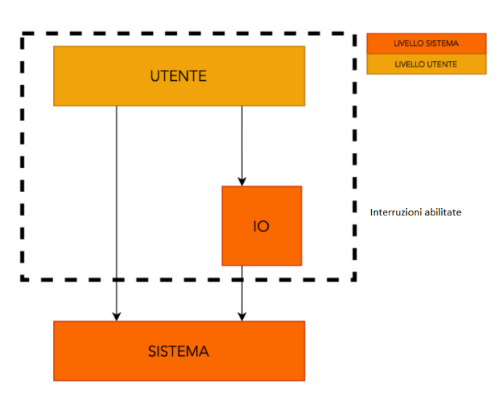

Il modulo I/O e il modulo sistema girano a livello sistema; il modulo utente a livello utente.

Il modulo I/O e il modulo utente girano con le interruzioni esterne abilitate; il modulo sistema con le interruzioni esterne disabilitate.

Il modulo sistema fornisce delle primitive al modulo utente.

Abbiamo due novità:

* Il modulo I/O fornisce delle primitive al modulo utente. I gate cui è associata la parte Assembly delle primitive sono di tipo trap, e in questo modo, attraversando il gate, le primitive gireranno correttamente con le interruzioni esterne abilitate. Queste primitive poi, essendo non atomiche, non presentano salva/carica_stato, e non si potrebbero mettere neanche per sbaglio, perché salva/carica_stato sono delle funzioni definite nel modulo sistema, e poiché i tre moduli non sono collegati tra loro, il modulo I/O non le può chiamare.
* Il modulo sistema fornisce delle primitive specifiche al modulo I/O. I gate cui è associata la parte Assembly delle primitive sono di tipo intr, e in questo modo, attraversando il gate, le primitive gireranno correttamente con le interruzioni esterne disabilitate. Inoltre, queste primitive può invocarle solo il modulo I/O, in quanto per attraversare il gate serve DPL == SISTEMA.

**NB**: abbiamo detto che il modulo I/O non può accedere alle strutture dati del modulo sistema usando il loro nome, perché i moduli non sono tra loro collegati. Tuttavia, il modulo I/O gira a livello sistema, quindi potrebbe comunque accedere a tali strutture dati senza usare il loro nome, ma ottenendo l’indirizzo di tali strutture dati, e quindi ad esempio una volta ricavato l’indirizzo del puntatore *esecuzione* può modificarlo facendo *addr = qualcosa. Il modulo I/O quindi permette solo di bloccare errori involontari (non si può chiamare carica/salva_stato, modificare il puntatore esecuzione scrivendo *esecuzione = …),* ma si può comunque accedere alle strutture dati del modulo sistema senza usare i loro nomi, causando errori volontari.

**Vediamo ora come funziona effettivamente l’I/O con primitiva + processo esterno.**

Innanzitutto, nel nostro calcolatore di default ci sono solo due periferiche su cui si può fare I/O usando primitiva + processo esterno: la console (inteso come tastiera + video, poiché tutte le operazioni di I/O che riguardano la tastiera riguardano anche il video) e l’hard disk. Ulteriori periferiche possono essere aggiunte nei temi d’esame.

Queste periferiche hanno un descrittore di operazione di I/O *console* e *hd*, la cui struttura è questa:

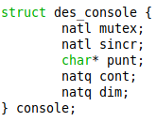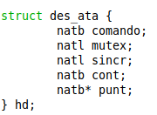

Notare la presenza dei semafori di mutua esclusione e sincronizzazione, su cui verrà messo e tolto un gettone secondo lo stesso schema visto per “primitiva + driver”, solo che al posto del driver ora c’è il processo esterno.

In fase di inizializzazione iniziale, verranno inizializzate la console e l’hard disk:

* Verranno allocati i semafori di mutua esclusione e sincronizzazione per entrambe le periferiche e messi i loro identificatori negli appositi campi degli appositi descrittori di operazioni di I/O;
* Viene creato un processo esterno che legge da tastiera facendo eco a video e scrive su un buffer;
* Viene creato un processo esterno che legge/scrive sull’hard disk.

Questi processi esterni sono creati con la primitiva **activate_pe,** fornita dal modulo sistema.

Prima di vedere però cosa fa e come sono fatti i processi esterni, bisogna capire l’idea di fondo: supponiamo che l’utente voglia scrivere in un buffer un certo numero di caratteri digitati da tastiera. Il modulo I/O fornisce a tale scopo la primitiva **readconsole(char* buff, natq quanti),** cui va passato l’indirizzo del buffer su cui l’utente vuole scrivere e quanti caratteri l’utente vuole scrivere. Tutte le parti Assembly delle primitive del modulo I/O sono associate a dei gate trap, così che le interruzioni restino correttamente abilitate. Questo viene fatto usando la macro **fill_io_gate,** che si usa allo stesso modo di come si usava carica_gate:



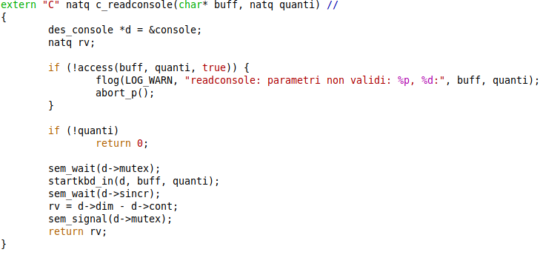Vediamo ora come è fatta la parte C++ della readconsole così da avere un’idea:

Come sempre, poiché la primitiva è chiamata dall’utente, di cui non ci si fida, si fa il controllo sull’input, verificando che l’intervallo di indirizzo virtuale [buffer, buffer + quanti) su cui si vuole scrivere sia fatto di pagine che abbiano una traduzione, sia scrivibile e faccia parte della sezione utente/condivisa.

**Notare due cose:**

* ora viene invocata proprio la primitiva access (in particolare, in io.s c’è una funzione di appoggio *access* che fa INT $TIPO_ACC, occupandosi così di invocare la primitiva), e non la parte C++, in quando c_access è del modulo sistema, non del modulo I/O.
* Allo stesso modo, viene invocata proprio la primitiva abort_p, e non la parte C++. Il motivo è sia quello detto a pag. 215, ma non si potrebbe neanche invocare la c_abort_p, in quanto è del modulo sistema, non del modulo I/O (quindi si vede ulteriormente come la presenza di un nuovo modulo permetta di bloccare errori involontari).

Detto questo, la struttura della primitiva è la stessa: prende la mutua esclusione, inizia l’operazione d’I/O, aspetta che l’operazione finisca e lascia la mutua esclusione. In particolare, l’operazione di I/O si avvia con startkbd_in, che mette nel des_console valori che serviranno al processo esterno e abilita la tastiera a mandare richieste di interruzione (similmente a prima, che si mettevano valori che sarebbero serviti al driver e poi si abilitava il dispositivo a mandare richieste di interruzione).

A questo punto noi vogliamo che, ogni volta che premiamo un tasto, vada in esecuzione proprio il processo esterno estern_kbd. Si fa così: a seguito della richiesta di interruzione da parte della tastiera, va mandata in esecuzione una certa routine di interruzione. Si manda in esecuzione allora un **handler,** cioè un programma il cui scopo è proprio mandare in esecuzione il processo esterno. Questi handler sono nel modulo sistema e sono 24, ognuno specifico per un piedino dell’APIC, e il loro nome va da handler_0 a handler_23 (dove handler_0 è specifico per il piedino 0; handler_1 per il piedino 1…). I gate relativi ai tipi di interruzione   
0x50 – 0xFE sono tutti riservati agli handler, ma all’inizio nessun handler è associato a nessuno di questi gate.

La tastiera manda richieste di interruzione al piedino 1 dell’APIC, dunque bisogna fare in modo che, quando arriva una richiesta di interruzione sul piedino 1 dell’APIC, vada in esecuzione come routine di interruzione l’handler_1 che metta in esecuzione il processo esterno estern_kbd. Di questo collegamento se ne occupa la **activate_pe**, la cui parte C++ è questa:

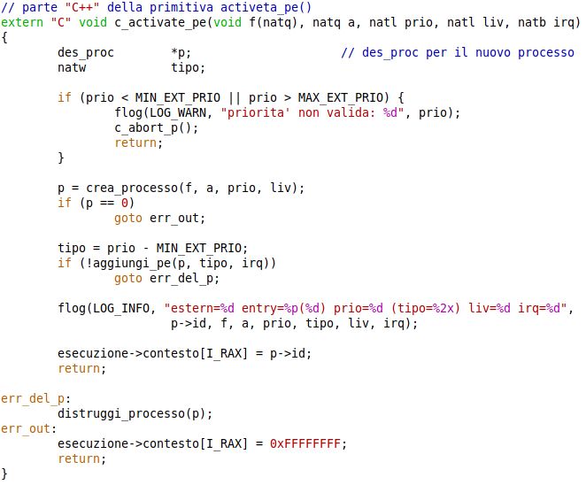

Ha gli stessi parametri della activate_p, che sono il puntatore alla funzione che il processo dovrà eseguire (ed è una funzione del modulo I/O), il valore del parametro int che verrà passato alla funzione; la precedenza del processo; il livello del processo (che sarà sempre LIV = LIVELLO_SISTEMA, visto che vogliamo che il modulo I/O venga eseguito a livello sistema). Si ha poi un ulteriore parametro, che è il piedino *irq* dell’APIC su cui il dispositivo manderà la richiesta di interruzione in seguito al quale deve andare in esecuzione il processo esterno (nel caso della tastiera, è il piedino 1, quindi si passa 1).

Questa primitiva fa le seguenti cose:

* Innanzitutto, come *prio* va passato un valore tra (MIN_EXT_PRIO, MAX_EXT_PRIO). In particolare, vedremo che sarà sempre un valore tra [MIN_EXT_PRIO + 0x50, MIN_EXT_PRIO + 0xFE). Nel caso della tastiera, è uguale a MIN_EXT_PRIO + 0x50;
* La funzione poi si occupa di creare il processo esterno attraverso la *crea_processo*, che abbiamo già visto tempo fa;
* Una volta creato il processo, la funzione fa prio – MIN_EXT_PRIO, e questo valore, chiamato *tipo*,sarà il tipo dell’interruzione da associare al piedino *irq* dell’APIC (nel caso della tastiera, *tipo* = 0x50). Viene poi chiamata la ***aggiungi_pe***, che si occupa di associare al piedino *irq* dell’APIC il tipo di interruzione *tipo* e caricare il gate relativo al tipo di interruzione *tipo,* associandogli la routine handler_*irq* (la funzione fallisce se c’è già un handler associato al tipo di interruzione *tipo,* e quindi se c’è già un processo esterno che deve andare in esecuzione a seguito di richiesta di interruzione che arriva sul piedino *irq*). Si capisce quindi perché il valore di *prio* deve essere sempre tra [MIN_EXT_PRIO + 0x50, MIN_EXT_PRIO + 0xFE]: in questo modo, il *tipo* dell’interruzione è di uno di quelli relativi ai gate riservati agli handler.

Il *des_proc* del processo esterno appena creato è uguale a quello di un processo “non esterno”, e il suo indirizzo viene inserito in un apposito array del modulo sistema chiamato **a_p,** dove l’elemento *i*-esimo di questo array contiene l’indirizzo del des_proc del processo esterno che deve andare in esecuzione a seguito di una richiesta di interruzione che arriva sul piedino *i*-esimo dell’APIC.

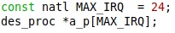

* Infine viene restituito l’id del processo esterno appena creato (e viene restituito mettendolo in esecuzione->contesto[I_RAX], visto che l’activate_pe è una primitiva del modulo sistema e dunque usa salva_stato e carica_stato, quindi se facessi semplicemente “return …” l’id verrebbe scritto in RAX, ma poi con la carica_stato verrebbe sovrascritto).

Gli handler sono tutti fatti così (in questo caso, è l’handler che deve andare in esecuzione quando arriva una richiesta di interruzione sul piedino 1 dell’APIC):

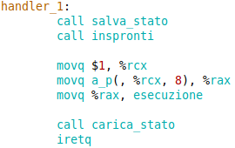

Innanzitutto, poiché prima c’era in esecuzione un processo innocente, va salvato lo stato di tale processo. Questa funzione mette il processo che prima era in esecuzione in testa alla lista pronti (e non si hanno problemi, perché se era in esecuzione, era sicuramente quello a priorità maggiore tra quelli in lista pronti), e poi va a pescare dall’array *a_p* l’indirizzo del des_proc del processo esterno che dovrà poi essere mandato in esecuzione. In particolare, per come abbiamo organizzato le cose, l’handler_*irq* deve prendere l’elemento *irq*-esimo dell’array. Questo indirizzo viene messo nella variabile *esecuzione,* e così facendo *carica_stato* e IRETQ andrà in esecuzione proprio il processo esterno.

La funzione eseguita da un processo esterno ha sempre la seguente struttura:

Il valore del secondo parametro passato all’activate_pe

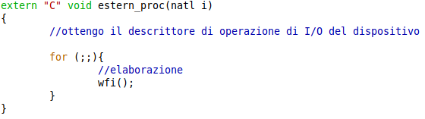



* Si ha una fase iniziale che viene eseguita solo la primissima volta che va in esecuzione quel certo processo esterno, in cui si ottiene il descrittore di operazioni di I/O relativo al dispositivo interessato nell’operazione di I/O;
* Dopo si ha un ciclo infinito che fa l’elaborazione vera e propria: come faceva il driver, fa alcune operazioni e, se a seguito di queste operazioni l’operazione di I/O è finita, fa sem_signal sul semaforo di sincronizzazione il cui identificatore è contenuto nel descrittore di operazioni di I/O ottenuto al punto precedente. Alla fine viene sempre chiamata la primitiva **wfi()** (wait for interrupt).

La primitiva **wfi** è offerta dal modulo sistema ed ha solo la parte Assembly, fatta così:

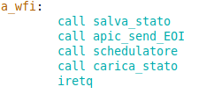

Salva lo stato del processo esterno, manda l’EOI (visto che l’handler va in esecuzione a seguito di richiesta di interruzione esterna, quindi bisogna avvisare l’APIC quando il processo esterno messo in esecuzione dal processo esterno ha finito di fare quello che doveva fare) e chiama schedulatore, che metterà in *esecuzione* l’indirizzo del des_proc del prossimo processo che si trova in lista pronti da mandare in esecuzione. Viene fatta poi carica_stato per caricare lo stato di questo nuovo processo e, con la IRETQ, andrà in esecuzione.

Da notare che l’indirizzo del des_proc del processo esterno non è stato messo ad esempio in lista pronti, perché non deve finire lì: il processo esterno andrà in esecuzione ogni volta che verrà mandata una richiesta di interruzione e l’indirizzo del suo des_proc verrà preso dal vettore *a_p*, dunque non deve finire in alcuna lista.

*estern_kbd*, ad esempio, è fatta così:

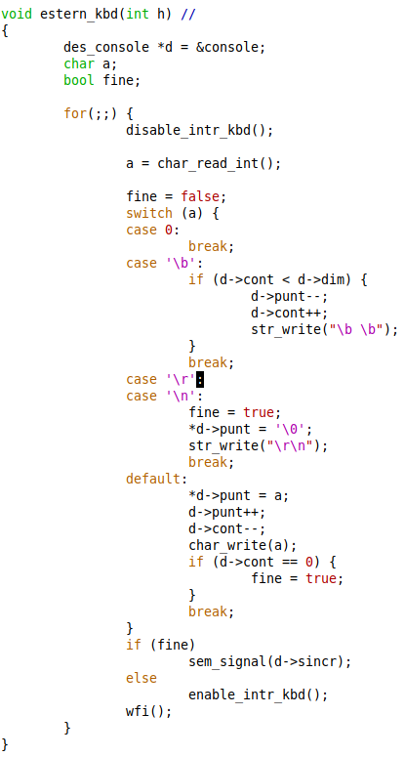

**Notare una cosa**: la sem_signal risveglia il processo che ha richiesto l’operazione di I/O, mettendo quello il cui des_proc è puntato da *esecuzione* in testa alla lista pronti, inserendo in lista pronti il processo da risvegliare e poi chiamando schedulatore. Ci potrebbe essere il rischio allora che il processo da risvegliare abbia priorità maggiore del processo esterno, e quindi che a seguito della sem_signal il processo esterno finisca in lista pronti e che il processo da risvegliare finisca in *esecuzione*. Finita la c_sem_signal, si torna alla a_sem_signal, che fa carica_stato e IRETQ, e quindi si passa ad eseguire il processo appena risvegliato, col processo esterno in lista pronti e che non è riuscito ad eseguire wfi, quindi non ha mandato l’EOI, e quindi non tornerà mai più in esecuzione.

Tuttavia, questo rischio non si avvererà mai: faremo che i processi esterni abbiano sempre maggiore priorità dei processi non esterni, per cui dopo la sem_signal il processo da risvegliare finirà in lista pronti, poiché il processo esterno è quello a priorità maggiore, e quindi il puntatore *esecuzione* rimarrà con l’indirizzo del des_proc del processo esterno. La wfi() poi correttamente schedulerà un nuovo processo senza prima rimettere quello che è in *esecuzione* nella lista pronti, perché è un processo esterno, e quindi non va messo in quella lista.

A questo punto, ricapitoliamo cosa succede nel caso in cui l’utente invocasse ad esempio la primitiva readconsole (e lo schema è simile anche quando si invoca un’altra primitiva, ovviamente con le dovute differenze):

1. L’utente invoca la primitiva “readconsole”;
2. La primitiva readconsole abilita la tastiera a mandare richieste di interruzione;
3. Ogni volta che viene premuto un tasto, la tastiera manda una richiesta di interruzione sul piedino 1 dell’APIC, e l’APIC manda alla CPU il tipo dell’interruzione (0x50). Appena la CPU accetta questa richiesta di interruzione, consulta la IDT e attraversa il gate relativo al tipo di interruzione ricevuto, eseguendo così l’handler_1;
4. L’handler_1 toglie da *esecuzione* e mette in testa alla lista pronti il processo che prima era in esecuzione, prende dall’array a_p l’elemento di indice 1, che è l’indirizzo del des_proc del processo esterno che esegue *estern_kbd*, e lo assegna al puntatore *esecuzione.* A seguito della carica_stato e la IRETQ, questo processo esterno andrà in esecuzione;
5. Il processo esterno fa le sue cose e infine chiama wfi();
6. I punti 3-5 si ripetono finché l’operazione di I/O non è finita, e a quel punto *estern_kbd* disattiva le interruzioni da tastiera, segnala che è finita l’operazione di I/O risvegliando il processo che ha chiamato la primitiva e alla fine si avrà la wfi(), che schedulerà un nuovo processo.

Notare quindi che un processo esterno non termina mai: quando ha finito di fare le sue cose viene semplicemente tolto dall’esecuzione, senza che venga mai terminato.

**Notare un’altra cosa:** consideriamo un certo handler, ad esempio l’handler_1 (ma vale per tutti gli handler). Supponiamo che è stata già chiamata una primitiva di I/O che ha abilitato la tastiera ad inviare richieste di interruzione: non appena premiamo un tasto, andrà in esecuzione l’handler_1, che metterà in esecuzione il processo esterno che esegue *estern_kbd*. Questo processo può partire solo da due parti:

* La prima volta, dall’inizio;
* A partire dalla seconda volta, dall’inizio del for.

Infatti, non appena viene creato il processo esterno, nella sua pila sistema ha i 5 quad famosi messi lì dalla activate_pe (in particolare, dalla crea_processo), e come primo quad (da mettere in RIP) ha l’indirizzo della prima istruzione della funzione eseguita dal processo. Dunque quando verrà chiamato per la prima volta l’handler, questo prenderà dall’array *a_p* l’indirizzo del des_proc di estern_kbd, lo metterà in *esecuzione,* farà carica_stato e IRETQ, e così andrà in esecuzione estern_kbd, che inizierà ad eseguire proprio l’inizio della funzione.

Ogni volta che è in esecuzione il processo esterno, questo sicuramente può essere interrotto da interruzioni esterne (visto che sono abilitate nel modulo I/O), ma non può succedere che la CPU accetti un’altra interruzione dalla tastiera, rivada in esecuzione di nuovo l’handler_1, vengano salvati i 5 famosi quad nella pila attuale (che è la pila sistema del processo esterno), si salvi lo stato del processo esterno precedentemente in esecuzione e venga rimesso in esecuzione lo stesso processo esterno, che quindi riparte dal punto in cui si era interrotto e in cui si era salvato lo stato, che può essere un punto qualsiasi all’interno del for. Infatti, non è stato ancora mandato l’EOI all’APIC, per cui l’APIC non manderà alla CPU le richieste di interruzione di priorità minore o uguale a quella attualmente in gestione, e quindi non manderà nuove richieste provenienti dalla tastiera. Lo stesso handler quindi non tornerà in esecuzione, e questo finché non viene invocata la primitiva wfi(). Come tutte le primitive, wfi() viene invocata chiamando una funzione di appoggio che fa INT $TIPO_*CERTOTIPO*, dunque viene generata un’interruzione software che causa l’attraversamento di un gate, salvando nella pila sistema del processo esterno i soliti 5 quad, e come primo quad viene messo l’indirizzo dell’istruzione successiva, che è la ret di questa funzione di appoggio. A questo punto viene eseguito il corpo della primitiva, che tra le varie cose manda un EOI all’APIC. Adesso, appena si uscirà dal modulo sistema (visto che il corpo della primitiva wfi si trova nel modulo sistema) e si tornerà ad avere le interruzioni abilitate, potrà tornare in esecuzione l’handler_1, che prenderà dall’array *a_p* l’indirizzo del des_proc di estern_kbd, lo metterà in *esecuzione,* farà carica_stato e IRETQ, e così tornerà in esecuzione il processo esterno partendo dalla ret dentro la funzione d’appoggio wfi(), ed eseguita la ret il processo inizierà ad eseguire proprio l’inizio del for.

**DMA** *16-05-22*

C’è un ulteriore modo per fare operazioni di I/O, ed è attraverso il **Direct Memory Access (DMA)**.

Partiamo da questo presupposto: tutte le operazioni di I/O possono essere:

* **letture**, cioè trasferimenti da un certo dispositivo ad un certo buffer che sta in RAM;
* **scritture**, cioè trasferimenti da un certo buffer che sta in RAM ad un certo dispositivo.

L’idea dietro il DMA è questa: partiamo dal caso semplice in cui abbiamo la CPU, la RAM e un unico dispositivo capace di fare DMA. Abbiamo un software (e quindi la CPU) che richiede di fare un’operazione di lettura/scrittura su tale dispositivo. A questo punto, **è il dispositivo stesso ad occuparsi di fare l’operazione di I/O, e fa sapere poi al software (e quindi alla CPU) quando è finita, senza quindi che la CPU faccia nulla.**

In particolare:

* All’inizio inizio il software si deve preoccupare di far sapere in qualche modo a tale dispositivo che tipo di operazione deve fare (lettura o scrittura), l’indirizzo di partenza *b* del buffer in cui vuole siano scritti i dati/da cui vuole vengano presi i dati da scrivere nel dispositivo e il numero di byte *n* da leggere/scrivere.
* Fatto questo, il dispositivo fa l’operazione di I/O,e nel farlo usa gli stessi fili che usa la CPU (fili di indirizzo, fili di dati e fili di read/write).
* Finita l’operazione, il dispositivo stesso avvisa il software mandando una richiesta di interruzione.

Questo porta ad un primo problema: **come gestire l’accesso al bus?** Non possiamo infatti permettere che contemporaneamente la CPU e il dispositivo usino il bus, altrimenti si avrebbero problemi logici ed elettrici. La soluzione quindi è implementare un **handshake tra il dispositivo e la CPU** attraverso due fili /**HOLD** (in uscita dal dispositivo) e /**HOLDA** (HOLD Acknowledgement, in uscita dalla CPU). Si ha questo: in condizioni normali è la CPU a controllare il bus, e il valore di entrambi i fili è 1. Ad un certo punto, un software richiede di fare l’operazione di I/O che coinvolge tale dispositivo. Avviene questo:

* Il dispositivo, che intanto ha le sue uscite sul bus in alta impedenza (per non avere problemi logico-elettrici), mette a 0 /HOLD, chiedendo alla CPU l’utilizzo del bus;
* La CPU, dopo aver completato un’eventuale operazione in corso sul bus, pone tutte le sue uscite sul bus in alta impedenza e mette a 0 /HOLDA, segnalando così al dispositivo che può usare il bus;
* Il dispositivo si impossessa del bus, fa l’operazione di I/O e, una volta finito di usare il bus, mette le sue uscite sul bus in alta impedenza e mette a 1 /HOLD, segnalando alla CPU che ha finito di fare l’operazione di I/O;
* La CPU capisce questo e mette a 1 /HOLDA, riprendendosi il controllo del bus.

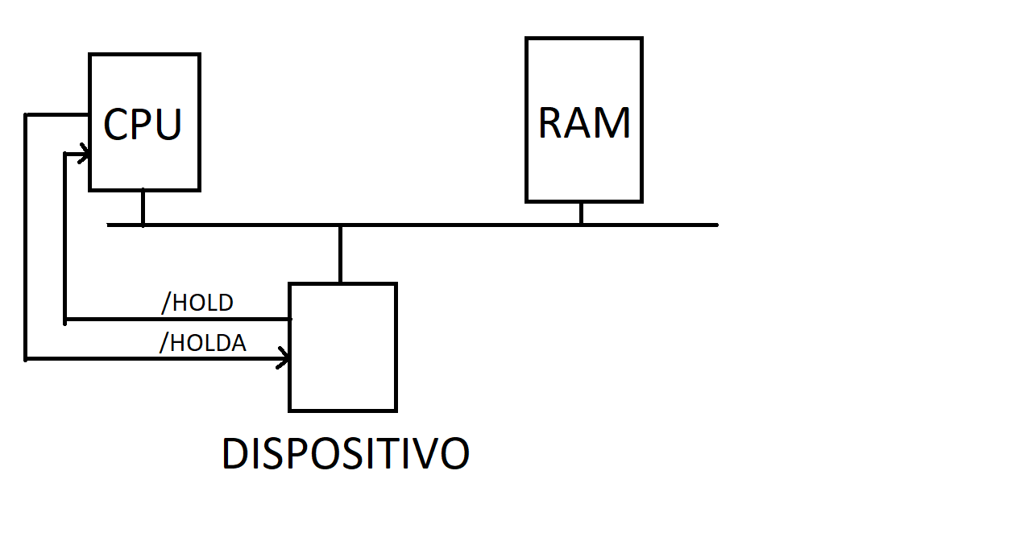

Mentre il bus è sotto controllo del dispositivo, la CPU comunque è in grado di eseguire un’eventuale istruzione già prelevata che non preveda accessi in memoria (altre istruzioni no, perché sono in memoria, e non può prelevarle perché il bus è in mano al dispositivo).

Un vantaggio del DMA è questo: non appena la CPU si accorge di /HOLD a 0, termina un’eventuale operazione in corso sul bus e cede subito il controllo del bus al dispositivo, che inizia così a fare l’operazione di I/O. Il DMA dunque è utile se c’è bisogno che un’operazione di I/O venga fatta il prima possibile.

**Aggiungiamo ora la cache:**

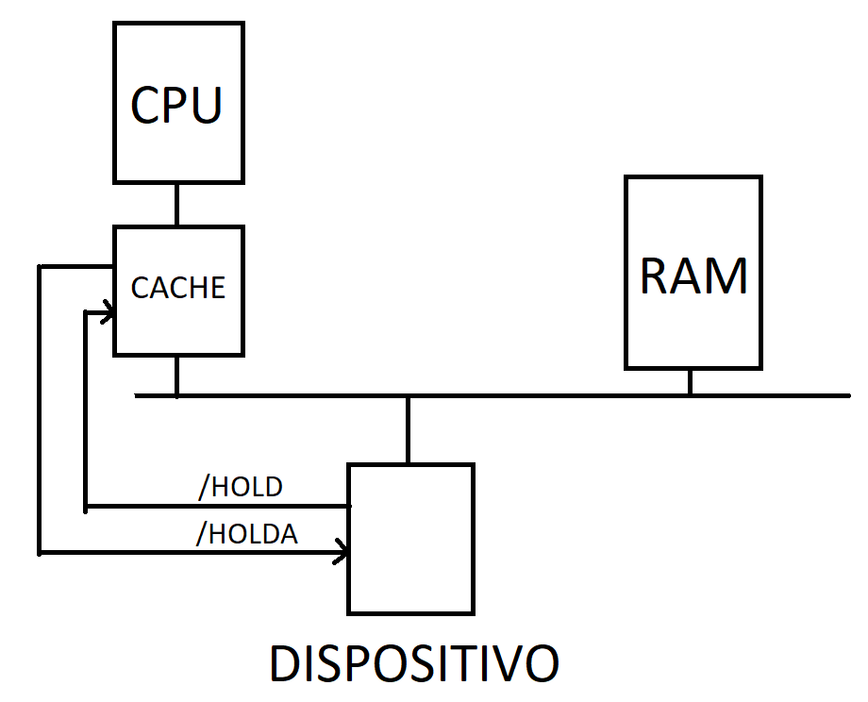

Adesso l’handshake è tra il dispositivo e la cache, poiché è il controllore cache a usare effettivamente il bus. Inoltre, ora sono le uscite sul bus della cache ad andare in alta impedenza quando il bus è sotto il controllo del dispositivo (visto che è la cache ad essere collegata al bus, non la CPU).

L’introduzione della cache porta un grande vantaggio: **ora è molto più probabile che la CPU riesca a fare qualcosa mentre è in corso un’operazione in DMA**, perché anche se non può usare il bus può trovare istruzioni e operandi in cache.

Parallelamente, però, si ha un grande problema: **con il DMA crolla l’ipotesi alla base dell’introduzione della cache**. Ora il contenuto della RAM può cambiare anche se non è il controllore cache a scriverci, perché può farlo il dispositivo stesso in maniera diretta.

Questo porta a vari problemi, e per risolverli tutti dobbiamo distinguere tre casi:

1. **Cache write through**;
2. **Cache write back con trasferimenti completi di cacheline** (il dispositivo fa un’operazione di lettura/scrittura su un’intera cacheline);
3. **Cache write back con trasferimenti parziali di cacheline** (il dispositivo fa un’operazione di lettura/scrittura solo su parte di una cacheline).

**Cache write through**

“Cache write through” significa che quando si va a scrivere in cache si scrive anche in RAM. Vediamo quali problemi sorgono nel caso in cui un dispositivo voglia fare un’operazione di lettura o scrittura (parlo di lettura/scrittura dal punto di vista del dispositivo).

**Lettura (RAM -> dispositivo).** Non ci sono problemi: poiché le scritture vengono fatte sia in cache che in RAM, in RAM si ha il contenuto delle cacheline aggiornato, e quindi quando il dispositivo va a leggere dalla RAM leggerà dati corretti.

**Scrittura (dispositivo -> RAM).** In genere, grazie alla politica write through, le cacheline in RAM e le cacheline in memoria cache hanno lo stesso contenuto. Se il dispositivo andasse a modificare un byte della RAM e la cacheline che contiene quel byte fosse memorizzata in memoria cache, avrei in memoria cache il contenuto della cacheline non aggiornato, mentre in RAM si trova il contenuto della cacheline aggiornato. Il problema sorge nel caso in cui la CPU chiedesse di accedere proprio a quel byte, perché verrebbe fatto l’accesso alla copia in cache, che non è aggiornata.

* **Soluzione hardware:** come detto prima, il dispositivo usa gli stessi fili usati dalla CPU per fare gli accessi in RAM. Allora si può fare in modo che, anche se il bus è sotto controllo del dispositivo, il controllore cache comunque rimane in ascolto sui valori impostati dal dispositivo sui vari fili del bus. In questo modo riesce a capire che tipo di operazione sta facendo il dispositivo e a quali byte della RAM sta accedendo, e se vede che il dispositivo sta accedendo in scrittura, prima controlla se la cacheline di cui fanno parte tali byte è salvata in memoria cache:
  + se sì, invalida l’entrata della memoria cache che contiene tale cacheline. In questo modo, se finita l’operazione la CPU volesse accedere a un byte di tale cacheline, poiché la cacheline non è salvata in memoria cache, il controllore cache è costretto ad accedere in RAM per ottenere la cacheline e copiarla in memoria cache, e così in memoria cache si ha la cacheline aggiornata. Di questa cacheline vengono passati alla CPU i byte richiesti, e quindi le arriveranno i dati corretti.
  + Se no, non si hanno problemi, e quindi il dispositivo scrive tranquillamente in RAM.
* **Soluzione software:** si può dare al programmatore di sistema un’istruzione che permette di invalidare certe entrate della memoria cache. Questa istruzione viene eseguita prima/dopo l’operazione di I/O svolta dal dispositivo, e così si ha lo stesso effetto ottenuto prima con la soluzione hardware.

**Cache write back con trasferimenti completi e parziali di cacheline**

“Cache write back” significa che, se la cacheline è presente in memoria cache, se la CPU vuole fare un’operazione di scrittura, il controllore cache aggiorna solo la copia in cache, senza aggiornare la RAM.

“Trasferimenti completi di cacheline” significa il dispositivo legge/scrive su un’intera cacheline; “Trasferimenti parziali di cacheline” significa che il dispositivo legge/scrive solo su parte di una cacheline.

Vediamo quali problemi sorgono nel caso in cui un dispositivo voglia fare un’operazione di lettura o scrittura.

**Lettura (RAM -> dispositivo).** Sia che il dispositivo voglia leggere parte o tutta una cacheline, non è detto che legga valori aggiornati, poiché la cache adotta la politica write back, e quindi se la CPU ha voluto fare un accesso in scrittura, il controllore ha scritto solo sulla copia in cache, senza scrivere in RAM. Il dispositivo quindi potrebbe potenzialmente leggere dati non aggiornati.

* **Soluzione hardware:** si potrebbe pensare ad una soluzione simile a prima, e cioè che mentre il bus è sotto il controllo del dispositivo, il controllore cache comunque rimane in ascolto sui valori impostati dal dispositivo sui vari fili del bus. In questo modo capisce a quali indirizzi fisici il dispositivo ha provato a leggere, e se vede che in memoria cache ha memorizzate le cacheline che contengono tali indirizzi fisici, è il controllore cache stesso a fare l’operazione di I/O, mettendo sui fili di dati i valori corretti e scrivendo lui stesso nel dispositivo. Questo però ha un problema: nel frattempo la RAM sui fili di dati sta mettendo il valore dei byte che il dispositivo vuole leggere, e se anche il controllore cache mettesse dei valori sui fili di dati si avrebbero problemi elettrici e logici.

Una soluzione allora potrebbe essere questa: si può fare in modo che il dispositivo, prima di leggere dalla RAM, chiede al controllore cache se ha la cacheline che il dispositivo vuole leggere (in parte o tutta):

* + se sì, il dispositivo legge dalla cache;
  + se no, non ci hanno problemi, il dispositivo legge normalmente dalla RAM.

In questo modo, si è certi che il dispositivo ottiene dei dati aggiornati.

* **Soluzione software:** si può dare al programmatore di sistema un’istruzione che permette di scrivere in RAM tutte quelle cacheline che da quando sono state caricate in memoria cache sono state modificate. Questa istruzione viene eseguita prima dell’operazione di I/O svolta dal dispositivo, e così il dispositivo leggerà dalla RAM dati aggiornati.

**Scrittura (dispositivo -> RAM) nel caso di trasferimenti completi di cacheline:** se il dispositivo andasse a modificare un’intera cacheline della RAM e tale cacheline fosse memorizzata anche in memoria cache, avrei in cache una cacheline non aggiornata, mentre in RAM si ha la versione interamente aggiornata. Il problema sorge nel caso in cui, finita l’operazione, la CPU chiedesse di accedere a un byte della cacheline, perché verrebbe fatto l’accesso alla copia in cache, che non è aggiornata.

In questo caso, poiché l’operazione di I/O avrà modificato un’intera cacheline, si possono seguire le stesse soluzioni hardware e software viste nel caso di politica write through.

**Scrittura (dispositivo -> RAM) nel caso di trasferimenti parziali di cacheline:** la situazione qui è diversa rispetto a prima. Ricordiamo che, per via della politica “write back”, viene aggiornata solo la copia in cache. Se il dispositivo allora andasse a modificare parte di una cacheline della RAM e tale cacheline fosse anche memorizzata in memoria cache, praticamente la versione “up to date” della cacheline sarebbe composta dalla parte appena aggiornata in RAM + la restante parte che si trova in memoria cache (perché la restante parte che si trova in RAM invece non è aggiornata). Anche in questo caso, il problema sorge nel caso in cui, finita l’operazione, la CPU chiedesse di accedere a un byte della cacheline, perché verrebbe fatto l’accesso alla copia in cache, che non è aggiornata.

* **Soluzione hardware:** si può fare in modo che il dispositivo, prima di scrivere in RAM, chiede al controllore cache se ha la cacheline cui il dispositivo vuole scrivere in parte:
  + Se sì, il controllore cache gliela passa in un buffer interno. A questo punto, il dispositivo scrive su questa cacheline la parte che deve modificare, e poi carica l’intera cacheline in memoria RAM. In questo modo, in RAM si ha la cacheline aggiornata. Viene poi invalidata l’entrata della memoria cache che conteneva la cacheline, così se finita l’operazione la CPU chiedesse di accedere a dei byte della cacheline, il controllore cache sarebbe costretto ad accedere in RAM per recuperare tale cacheline e copiarla in memoria cache, e così in memoria cache si ha la cacheline aggiornata. Di questa cacheline vengono passati alla CPU solo i byte richiesti, e quindi le arriveranno i dati corretti.
  + Se no, non ci sono problemi, e quindi il dispositivo scrive tranquillamente in RAM.
* **Soluzione software:** si può dare al programmatore di sistema un’istruzione che permette di scrivere in RAM tutte quelle cacheline che da quando sono state caricate in memoria cache sono state modificate. Questa istruzione viene eseguita prima dell’operazione di I/O svolta dal dispositivo. In questo modo, una volta eseguita l’istruzione e una volta che il dispositivo ha scritto in RAM, in RAM si ha l’intera cacheline aggiornata. Per evitare poi inconsistenze con quello che invece si ha in memoria cache, il programmatore usa un’istruzione che permette di invalidare l’entrata della memoria cache che conteneva tale cacheline, così se finita l’operazione la CPU chiedesse di accedere a dei byte della cacheline, il controllore cache sarebbe costretto ad accedere in RAM per recuperare tale cacheline e copiarla in memoria cache, e così in memoria cache si ha la cacheline aggiornata. Di questa cacheline vengono passati alla CPU i byte richiesti, e quindi le arriveranno i dati corretti.

**Aggiungiamo ora la MMU:**

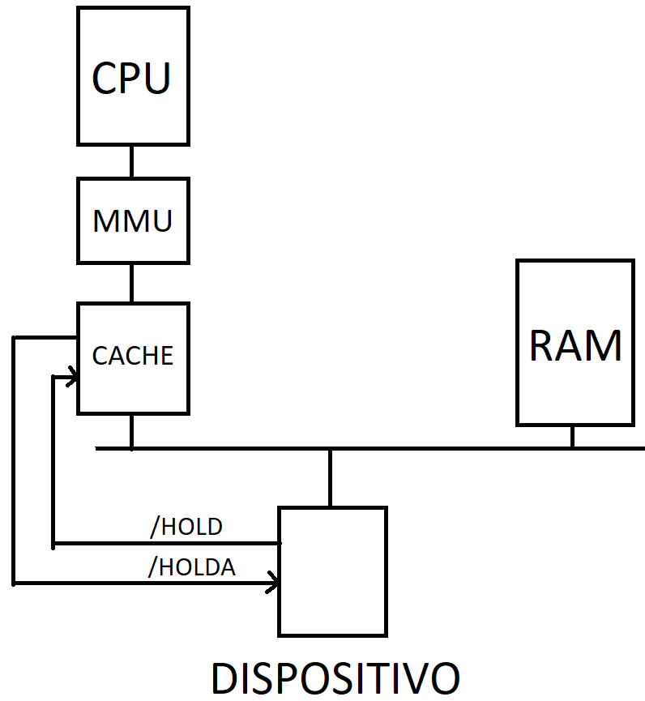

Come detto prima, quando un software richiede di fare un’operazione di lettura/scrittura su un dispositivo che supporta il DMA, all’inizio inizio fa sapere in qualche modo a tale dispositivo che tipo di operazione deve fare, l’indirizzo di partenza *b* del buffer in cui vuole siano scritti i dati/da cui vuole vengano presi i dati da scrivere nel dispositivo e il numero di byte *n* da leggere/scrivere.

Con l’aggiunta della MMU, si hanno tre nuovi problemi:

1. Il dispositivo opera con indirizzi fisici, non virtuali (deve infatti accedere direttamente in RAM ad indirizzi fisici), per cui se *b* è l’indirizzo virtuale del buffer, al dispositivo bisogna far sapere l’indirizzo fisico corrispondente all’indirizzo virtuale *b,* che chiamo per semplicità *f(b);*
2. Bisogna considerare il caso in cui l’intervallo di indirizzi virtuali [b, b+n) caschi tra due pagine distinte:

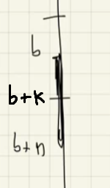

In questo caso, non va detto al dispositivo di leggere/scrivere *n* byte a partire da f(b)*.* Questo perchédue pagine, anche se sono consecutive in memoria virtuale, possono trovarsi ovunque in memoria fisica (cioè *es.* sulla prima pagina ci potrebbe essere mappato il frame 1; sulla seconda il frame 99). Succederebbe allora che il dispositivo leggerebbe/scriverebbe *n* byte consecutivi partendo da *f(b)*, e quindi all’inizio leggerebbe/scriverebbe sul buffer, ma poi potenzialmente leggerebbe/scriverebbe su una parte innocente della RAM.

In questo caso allora va detto al dispositivo di fare due operazioni distinte:

* + prima va detto di fare un’operazione di I/O dove l’indirizzo fisico iniziale del buffer è f(b) e che si vuole leggere/scrivere *k* byte;
  + poi va detto di fare un’operazione di I/O dove l’indirizzo fisico iniziale del buffer è f(b + k) e che si vuole leggere/scrivere *n – k* byte.

1. Bisogna assicurarsi che, mentre il dispositivo fa l’operazione di DMA, la traduzione da indirizzi virtuali ad indirizzi fisici non cambi nel frattempo. Supponiamo infatti di avere un nucleo avanzato che ha implementato lo swap-in/swap-out dei processi (cioè un processo può essere tolto dalla memoria e inserito anche in una posizione diversa rispetto a quella in cui stava prima). Supponiamo che un processo chieda al dispositivo di fare un’operazione di scrittura in un certo buffer che fa parte della sezione utente/privata di tale processo, questo inizia a farla, e ad un certo punto il processo viene tolto dalla memoria RAM e messo in un’altra posizione (la dinamica esatta di come avviene questo non la vediamo, visto che nel nostro nucleo non abbiamo implementato questa funzionalità). Ormai al dispositivo si è detto l’indirizzo di partenza del buffer e il numero di byte da scrivere, quindi lui continuerà a scrivere byte consecutivi, e quindi molto probabilmente non scriverà più sul buffer, visto che il processo (e quindi anche il buffer) ha cambiato posizione in RAM.

**Aggiungiamo ora il bus PCI:**

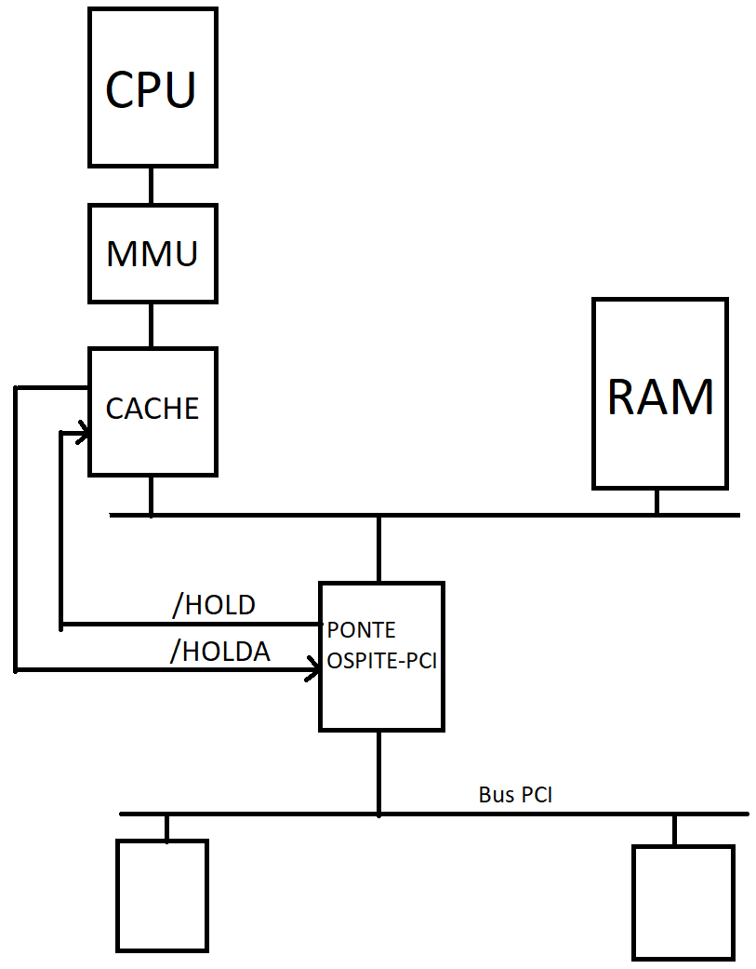

Innanzitutto, i dispositivi che sono in grado di fare DMA devono essere **bus master**, e cioè devono essere in grado di iniziare una transazione (operazione sul bus PCI).

* **Da un punto di vista software**, avviene tutto come se il Ponte-Ospite PCI non ci fosse, e quindi non si hanno differenze rispetto a prima: quando un software vuole fare un’operazione di I/O che riguarda una certa funzione di un certo dispositivo montato sul bus PCI, fa sapere in qualche modo a tale funzione l’indirizzo fisico di partenza del buffer, il numero di byte che si vuole leggere/scrivere e che tipo di operazione si vuole fare. A questo punto, l’operazione viene fatta via hardware, e quindi il software non deve fare nulla di più.
* **Da un punto di vista hardware**, è il Ponte Ospite-PCI a fare le operazioni di I/O: una volta che ad una certa funzione di un certo dispositivo viene fatto sapere in qualche modo l’indirizzo fisico di partenza del buffer, il numero di byte che si vuole leggere/scrivere e che tipo di operazione si vuole fare, il dispositivo avvia una transazione di lettura/scrittura agli indirizzi interessati, ma che ha come obiettivo il Ponte Ospite-PCI. Il Ponte risponde alla transazione iniziata dal bus master e, in caso di trasferimento da RAM a dispositivo, è lui ad eseguire le operazioni di lettura diretta in RAM; in caso di trasferimento dal dispositivo alla RAM, copia temporaneamente i dati in arrivo dal dispositivo in un buffer interno e, in parallelo, è lui a fare le operazioni di scrittura diretta verso la RAM.

E quindi ora è chiaro perché l’handshake è tra la cache e il Ponte Ospite-PCI: è il Ponte Ospite-PCI a fare le operazioni di I/O, e quindi deve gestire l’handshake con il controllore cache per il controllo del bus.

**Adesso però si ha un problema con le interruzioni:** nel caso di trasferimento dispositivo->RAM, il dispositivo manda una richiesta di interruzione non appena manda al Ponte Ospite-PCI l’ultimo dato che vuole venga scritto in RAM. Questa richiesta di interruzione in teoria servirebbe ad avvisare il software che l’operazione di I/O è finita, ma non è finita: il Ponte Ospite-PCI sicuramente deve ancora scrivere in RAM il dato appena ricevuto + eventualmente deve scrivere altri dati che sono ancora accumulati nel buffer interno del Ponte.

Si ha allora una corsa: riuscirà il Ponte Ospite-PCI a finire tutte le operazioni di scrittura in RAM, o verrà prima gestita la richiesta di interruzione e andrà in esecuzione il processo che aveva richiesto l’operazione di I/O, che quindi si troverà in RAM il buffer con non tutti i dati trasferiti?

* **Soluzione hardware:** si può implementare un handshake tra Ponte Ospite-PCI e APIC in modo che l’APIC, prima di inoltrare alla CPU una richiesta di interruzione proveniente da un qualsiasi dispositivo, chieda l’OK al Ponte Ospite-PCI. Quest’ultimo non dà l’OK fino a quando non avrà finito di trasferire tutti i dati ricevuti fino a quel momento.
* **Soluzione software:** si può sfruttare il fatto che il Ponte Ospite-PCI gestisce tutti i trasferimenti dispositivo->RAM secondo la politica FIFO (e cioè se dal bus PCI arrivano al Ponte Ospite-PCI dei dati da scrivere in RAM, il Ponte li scriverà nell’ordine in cui arrivano). Allora si può fare che, quando la CPU accetta la richiesta di interruzione da parte del dispositivo che ha finito di mandare tutti i dati al Ponte, vada in esecuzione una routine che chieda come prima cosa di fare un accesso in lettura ad un qualsiasi registro della funzione che prima era impegnata nell’operazione di I/O. Si tratta di un trasferimento dispositivo->RAM, e per via della politica FIFO, il Ponte Ospite-PCI prima gestirà tutti i trasferimenti pendenti, e quindi sicuramente verranno fatte tutte le operazioni di scrittura in RAM che ancora non si erano fatte prima, e solo alla fine verrà fatta l’operazione di lettura del registro. A questo punto la routine può risvegliare il processo che aveva richiesto l’operazione di I/O, che si ritroverà in RAM il buffer con tutti i dati correttamente trasferiti.

Questa soluzione non rallenta di troppo l’operazione di I/O, in quanto quasi tutti i dispositivi, dopo che mandano una richiesta di interruzione, richiedono che venga fatta una lettura ad un loro certo registro come conferma che è stata gestita la loro richiesta di interruzione e che quindi possono mandarne di nuove (altrimenti non ne manderebbero più), e quindi se si legge a quel preciso registro si risolvono entrambi i compiti in una sola botta.

Nella macchina QEMU, *tutti* i problemi sopradescritti si risolvono con soluzioni hardware, dunque il programmatore di sistema (== noi all’esame) non si deve preoccupare.

**OPERAZIONI IN BUS MASTERING**  *17-05-22*

Quando una funzione di un dispositivo fa DMA si dice che fa un’operazione di **Bus Mastering**. Ogni funzione può fare DMA in modo diverso (ogni funzione ha i propri registri, i propri “descrittori di buffer” che vedremo successivamente… e viene tutto specificato nei temi d’esame). Nella macchina virtuale base, tuttavia, solo l’hard disk è in grado di fare DMA. Questo dispositivo, per motivi di compatibilità, è collegato al Bus PCI attraverso un ulteriore ponte: il **ponte PCI-ATA.** Si ha quindi una situazione del genere:

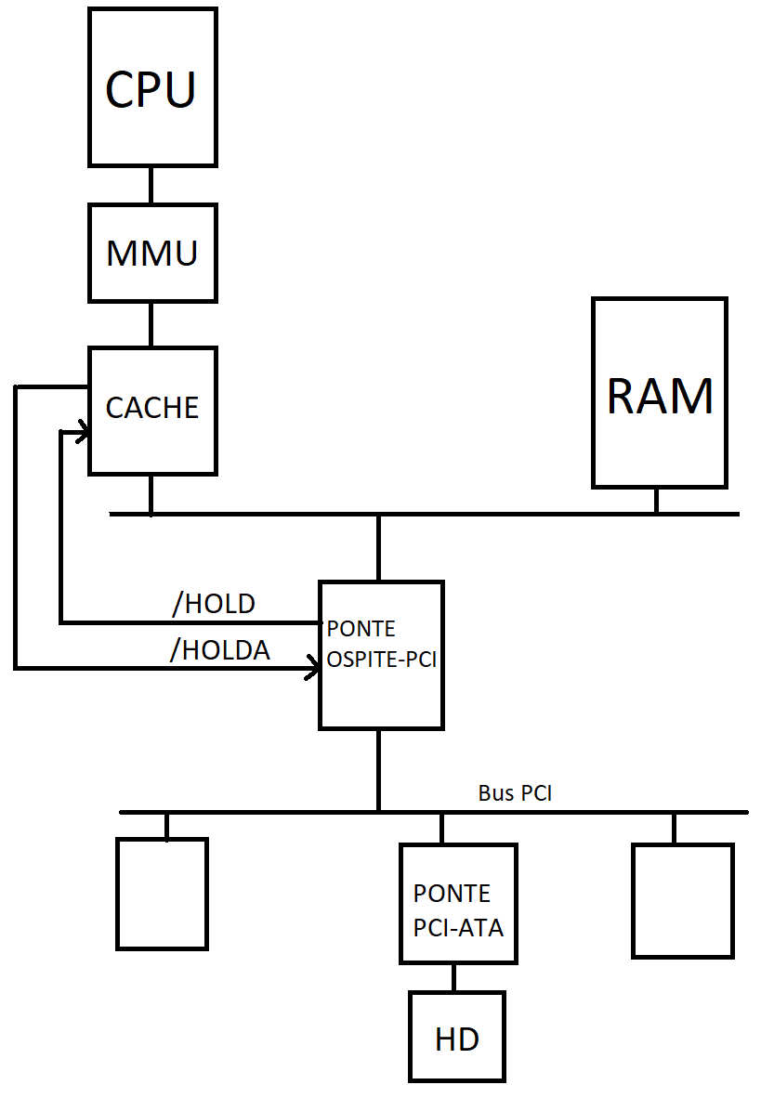

**Vediamo come l’HD fa un’operazione di DMA.**

Innanzitutto, il software che richiede di fare un’operazione di I/O che riguarda l’hard disk deve dirgli che tipo di operazione deve fare (lettura o scrittura), l’indirizzo fisico di partenza *b* del buffer in cui vuole siano scritti i dati/da cui vuole vengano presi i dati da scrivere nel dispositivo e il numero di byte *n* da leggere/scrivere. Gli ultimi due punti si fanno implementando in memoria un **array di descrittori di buffer (anche detto PRD table, Physical Region Descriptor table)**, dove ogni descrittore di buffer è fatto così:

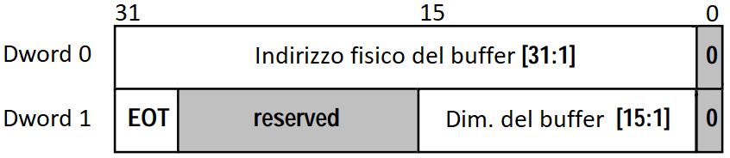

Ogni descrittore è grande 8 byte:

* I byte 0-3 byte contengono l’indirizzo fisico del buffer. Questo deve essere allineato a 2 (l’ultimo bit infatti deve essere 0). Supponendo (come nel nostro caso) che la RAM non sia molto grande e sta all’inizio dello spazio di indirizzamento fisico, basta indicare i 32 bit meno significativi dell’indirizzo, visto che gli altri saranno sicuramente 0.
* I byte 4-5 contengono la dimensione del buffer. Questo valore deve essere un multiplo di 2 (visto che l’ultimo bit deve essere 0) e, se tutti i bit sono 0, viene inteso che si vuole fare un trasferimento di 64K.
* Il bit 31 dell’ultimo byte è il flag EOT che, se vale 1, indica che questo è l’ultimo descrittore di buffer all’interno dell’array.

L’hard disk infatti è in grado di fare più trasferimenti prima che venga ceduto il controllo del bus alla CPU, e con questo array possiamo specificarli tutti.

Il ponte PCI-ATA implementa poi tre registri nello spazio di I/O:

* Un registro di comando **BMCMD** (Bus Mastering CoMmanD register). Di questi bit ci interessano:
  + Transfer bit (bit 3): serve a specificare se i trasferimenti richiesti sono dall’HD verso la RAM (1) o viceversa (0);
  + Start bit (bit 0): quando settato, vengono avviati i trasferimenti.
* Un registro di stato **BMSTR** (Bus Mastering StaTus Register). Contiene informazioni su come è andato l’ultimo trasferimento (e quindi serve a vedere se ci sono stati eventuali errori). E’ utile anche perché, terminato l’ultimo trasferimento, l’HD manderà una richiesta di interruzione, e la lettura sia del registro di stato STS dell’HD che di BMSTR serve come conferma che è stata gestita tale richiesta di interruzione, e che quindi l’HD può mandarne di nuove (altrimenti non ne manderebbe più).
* Un registro puntatore **BMDTPR** (Bus Mastering Descriptor Table Pointer Register) che contiene l’indirizzo dell’array dei descrittori di buffer. Questo array deve essere allineato a 4 (cioè l’indirizzo deve avere per forza i primi 2 bit meno significativi a 0).

A questo punto, il modo in cui l’HD fa un’operazione di DMA è il seguente:

1. Il software prepara l’array di descrittori di buffer in RAM;
2. Il software scrive l’indirizzo dell’array in BMDTPR. Specifica inoltre la direzione dei trasferimenti settando/resettando il bit 3 del registro BMCMD;
3. Il software dà l’appropriato comando all’hard disk per fare DMA. In particolare, all’hard disk serve sapere a partire qual è il primo settore che dovrà essere letto/scritto, il numero di settori da leggere/scrivere e un comando che lo faccia operare in lettura/scrittura in DMA.
4. Il software setta il bit 0 del BMCMD per avviare i trasferimenti;
5. A questo punto, l’HD e il Ponte PCI-ATA si occupano di fare i trasferimenti (in particolare, l’HD chiede di fare un trasferimento, il Ponte PCI-ATA consulta l’array per vedere dove scrivere/da dove leggere in RAM e completa tale trasferimento). Fa tutto l’hardware, non si deve fare nulla via software;
6. Quando l’HD avrà fatto l’ultimo trasferimento, manda una richiesta di interruzione;
7. La routine di interruzione che parte a seguito della richiesta di interruzione deve resettare il bit 0 del BMCMD e leggere STS e BMSTR, sia come risposta alla richiesta di interruzione (altrimenti l’HD non ne manderebbe più), sia per vedere se si sono verificati eventuali errori.

Anche qui si ha lo stesso problema con le interruzioni: nel caso di trasferimento HD->RAM, l’HD manda una richiesta di interruzione non appena trasferisce il contenuto dell’ultimo settore al Ponte PCI-ATA. Questa richiesta di interruzione in teoria servirebbe ad avvisare il software che l’operazione di I/O è finita, ma non è finita: sicuramente l’ultimo dato deve passare prima dal Ponte PCI-ATA al Ponte Ospite-PCI, poi dal Ponte Ospite-PCI alla RAM, e poi ci possono essere altri dati nei buffer interni sia del Ponte PCI-ATA che del Ponte Ospite-PCI che ancora non sono stati trasferiti in RAM. Anche qui allora si ha una corsa.

* **Soluzione hardware (quella adottata)**: viene implementato un handshake tra APIC e Ponte Ospite-PCI e tra APIC e Ponte PCI-ATA. L’APIC, prima di inoltrare alla CPU una richiesta di interruzione proveniente da un qualsiasi dispositivo, chiede l’OK a entrambi i Ponti. Questi non danno l’OK fino a quando non avranno finito di trasferire tutti i dati ricevuti fino a quel momento.

C’è poi un ulteriore problema: il ponte PCI-ATA ha anche un ulteriore registro, non visibile al programmatore, che contiene l’indirizzo fisico cui deve accedere. Questo indirizzo viene incrementato con un sommatore a 16 bit, che ogni volta incrementa i 16 bit meno significativi. Questo allora crea un problema: non appena i 16 bit meno significativi di questo registro diventano tutti 1, incrementando questo valore vanno tutti a 0, e quindi il ponte PCI-ATA non accederebbe correttamente alla locazione della memoria successiva, ma tornerebbe all’inizio della regione naturale da 64K.

Le soluzioni allora sono due:

* Allineare il buffer a 64K, in modo che anche se la dim. del buffer fosse 64K, non c’è il rischio di accedere a zone di memoria non volute;
* Via software, controllare quanti byte si vuole trasferire e creare il PRD table in maniera opportuna (*es.* se si ha un unico buffer di 64KiB ma parte da un indirizzo 0x…0CCCC, si crea un PRD table dove la prima entrata specifica un trasferimento dall’indirizzo fisico 0x…0CCCC all’indirizzo fisico 0x…0FFFF, mentre la seconda entrata specifica un trasferimento dall’indirizzo fisico 0x…10000 fino alla fine del buffer. In questo modo la limitazione di avere un sommatore a 16 bit non crea problemi).

**ARCHITETTURA INTERNA DI UNA CPU MODERNA** *20-05-22*

La CPU che abbiamo visto finora fa ciclicamente due cose:

* Preleva un’istruzione dalla memoria;
* Esegue tale istruzione.

Per renderla allora più veloce si può pensare di aumentare la frequenza di clock, così che nello stesso intervallo di tempo questa compia più cicli prelievo-esecuzione. Questo è quello che si è fatto per molti anni, ma adesso non conviene più farlo, perché aumentare ulteriormente la frequenza di clock richiederebbe troppa energia.

Un altro modo per fare andare la CPU più veloce è farle fare più cose in parallelo. Ci sono due modi principali:

* **Tecnica del pipeline**;
* **Tecnica dell’esecuzione fuori ordine**.

**TECNICA DEL PIPELINE**

Per ogni istruzione, la CPU compie sempre i seguenti passaggi:

* Prelievo istruzione (si limita a prendere l’istruzione dalla memoria);
* Decodifica istruzione (vede che istruzione ha prelevato);
* Prelievo operandi;
* Esecuzione;
* Scrittura del risultato.

Quello che si può fare allora è implementare nella CPU un circuito diverso per ognuna di queste fasi.

Questo porta a dei vantaggi: supponiamo che la CPU prelevi un’istruzione *x* attraverso un suo circuito. Finito di prelevarla, inizia a decodificarla attraverso un altro suo circuito. Nel frattempo, il circuito che si occupa del prelievo dell’istruzione non sta facendo nulla, e allora CPU potrebbe usarlo per prelevare nel frattempo l’istruzione successiva *x + 1*, prendendo quella successiva in memoria ad *x*, visto che tipicamente il flusso del programma è sequenziale. Non appena l’istruzione *x* viene decodificata e la CPU passa al prelievo operandi, il circuito che si occupa della decodifica non sta facendo nulla, e anche qui la CPU può usarlo per iniziare a decodificare l’istruzione *x + 1,* e visto che ora il circuito che si occupa del prelievo non sta facendo nulla, la CPU può usarlo per prelevare l’istruzione successiva *x + 2*, prendendo quella successiva in memoria da *x + 1*, visto che tipicamente il flusso del programma è sequenziale.

Si ha quindi che in questo modo la CPU può occuparsi di più istruzioni contemporaneamente, e questo porta ad un aumento della velocità della CPU, perché nello stesso periodo di tempo si possono eseguire più istruzioni contemporaneamente.

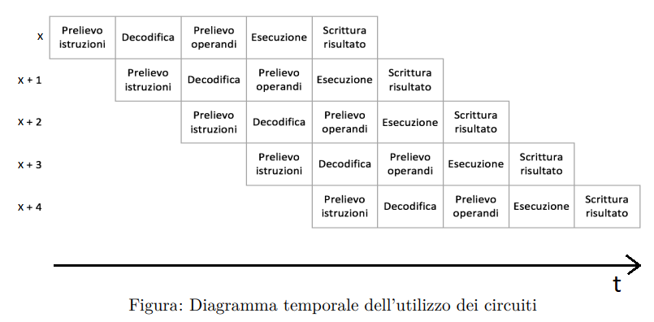

Tra le varie fasi servono poi dei registri, detti **registri di pipeline**, in modo che ogni circuito, finito di fare quello che deve fare, mette i dati elaborati dentro un registro di pipeline, e da qui questi dati verranno prelevati dal circuito della fase successiva:

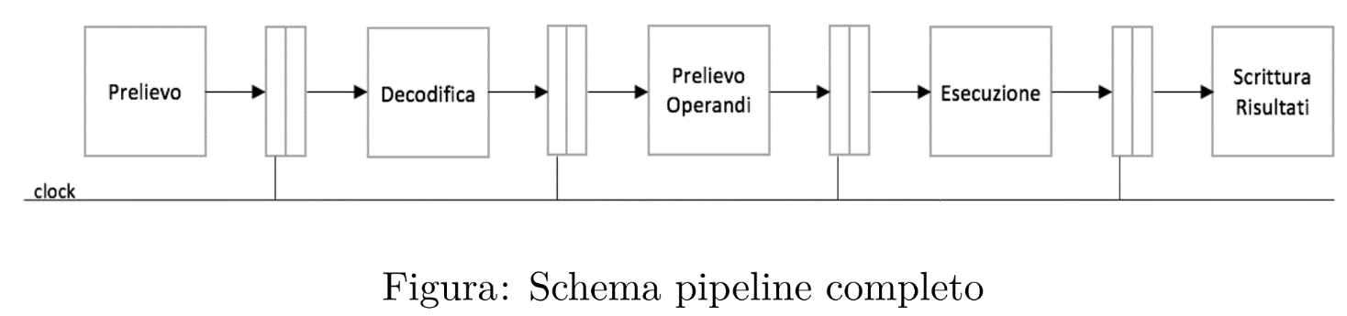

Questa è l’idea, ma cercando di implementarla, sorgono dei **problemi** dovuti a tre motivi:

1. **Le istruzioni del processore Intel hanno lunghezza variabile**: la CPU vista a RL infatti prima preleva un byte di OPCODE (== prelievo istruzione), capisce a che istruzione fa riferimento, e quindi anche la dimensione della stessa (== decodifica), e una volta decodificata sa cosa deve fare (prelievo operandi, esecuzione e scrittura del risultato). La CPU quindi non può prelevare una nuova istruzione finché non è stata decodificata quella prima, perché altrimenti non saprebbe quanti byte prelevare e a partire da quale byte.
2. **Abbiamo detto che ogni circuito si dovrebbe occupare esclusivamente di una delle 5 fasi, ma per come sono fatte le istruzioni del processore Intel, questo non è possibile**. Prendiamo ad esempio questa istruzione:

add %rax, 1000(%rbx, %rcx, 4)

Il prelievo degli operandi di questa istruzione richiederebbe fare diversi calcoli per calcolare l’indirizzo dell’operando destinatario (si trova infatti ad indirizzo 1000 + rbx + rcx * 4), e questo indirizzo viene calcolato usando l’ALU, che è il circuito che si occupa anche dell’esecuzione di un’istruzione. Allora, poiché l’ALU è unica, non si può usarla anche per eseguire un’altra istruzione, sennò si avrebbero casini.

1. Vedendo lo schema della pipeline alla pagina precedente, i registri di pipeline hanno tutti lo stesso clock (che è il clock del processore). Allora il periodo di clock deve essere necessariamente ≥ del tempo più lungo impiegato per portare a termine una fase (così che ogni fase abbia il tempo necessario per produrre il dato corretto). Tuttavia, **se si hanno istruzioni complesse, sicuramente una qualche fase durerà tantissimo, visto che si dovranno fare tante operazioni, e questo porterà ad avere un clock necessariamente lento**.

Tutti e tre i problemi hanno una base comune: **le istruzioni del processore Intel sono molto diverse tra loro, e alcune sono molto complicate** (richiedono di fare tante operazioni).

La soluzione allora è stata quella di introdurre una nuova architettura delle CPU, detta **RISC (Reduced Instruction Set Computer),** le cui istruzioni, che chiamiamo **e-istruzioni** o **istruzioni elementari**, sono molto più semplici rispetto alle istruzioni dell’architettura **CISC (Complex Instruction Set Computer),** che è ad esempio l’architettura dei processi Intel. Vediamo come.

Innanzitutto, le istruzioni elementari possono essere di tre tipi: **operative**, **di memoria** e **di salto**:

* Le **istruzioni operative** hanno il seguente formato:

*op dest, src1, src2*

Dove *op* è il codice operativo, *dest* e *src1* possono essere esclusivamente dei registri e *src2* può essere un registro o un operando immediato.

* Le **istruzioni di memoria** hanno il seguente formato:

*op reg, offset(base)*

Dove *op* può essere LD (load) oppure ST (store), *reg* e *base* sono due registri e *offset* è una costante.

Nel caso di LD, si scrive in *reg* il contenuto all’indirizzo *offset*(base);

Nel caso di ST, si scrive in *offset(base)* il contenuto del registro *reg.*

* Le **istruzioni di salto** hanno il seguente formato:

*op reg, offset*

Dove *op* è JCon, *offset* è una costante. Viene confrontato il contenuto del registro *reg* con 0 e, in base alla condizione Con, si salta o meno all’indirizzo RIP + offset.

Inoltre, tutte le istruzioni elementari hanno **dimensione fissa di 4 byte** e hanno un **formato fisso**, in modo che la decodifica sia più semplice possibile.

Le istruzioni elementari sono adatte alla tecnica di pipeline:

1. Hanno tutte la stessa dimensione (si risolve il primo problema: si preleva l’istruzione che sta 4 byte dopo);
2. Viene ridotta al minimo la possibilità che per una certa istruzione elementare si usino circuiti usati al momento da un’altra istruzione elementare (il secondo problema ancora non è totalmente risolto);
3. Essendo istruzioni semplici, ogni fase durerà poco, e quindi il periodo di clock sarà più breve (si risolve il terzo problema).

Tuttavia, i processori Intel seguono l’architettura CISC. Anche questi, però, implementano la tecnica di pipeline, in questo modo:

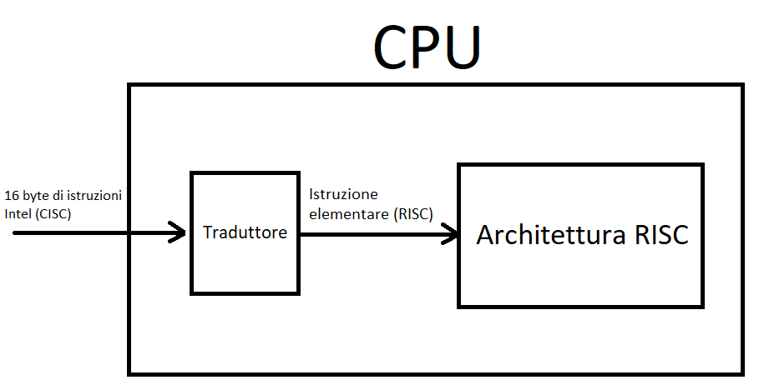

Le CPU Intel hanno all’interno una parte fatta in architettura RISC. In memoria ci sono istruzioni CISC, e poiché queste hanno lunghezza variabile, vengono prelevati 16 byte alla volta (a differenza di quanto visto a RL).   
Il traduttore si occupa di decodificare tutte le istruzioni CISC presenti in questi 16 byte e di tradurre ogni istruzione CISC in una o più istruzioni elementari. Sono poi queste istruzioni elementari a proseguire nelle varie fasi di prelievo istruzione (verranno prelevate dal traduttore), decodifica, prelievo operandi, esecuzione e scrittura del risultato.

Ad esempio, l’istruzione Intel “add %rax, 1000(%rbx, %rcx, 4)” può essere tradotta nelle seguenti istruzioni elementari:

shl r3, %rcx, $4

Il processore presenta all’interno dei registri interni non accessibili dal programmatore, che vanno da R1 fino ad un certo R*n*.

add r2, %rbx, r3

ld r1, 1000(r2)

add %rax, %rax, r1

E sono poi queste istruzioni a passare per le varie fasi di prelievo istruzione (verranno prelevate dal traduttore), decodifica, prelievo operandi, esecuzione e scrittura del risultato.

**ALEE**

Durante la pipeline si possono verificare delle situazioni di inconsistenza, dette **alee.** Se ne hanno di tre tipi:

* **Alee strutturali.** Si verificano quando l’e-istruzione *j* dovrebbe usare una risorsa (ALU, registri, memoria, etc…) già utilizzata da un’altra e-istruzione già nel pipeline. Avevamo visto che con le istruzioni RISC queste alee si riducevano, ma possono comunque presentarsi.
* **Alee sui dati.** Si verificano quando l’e-istruzione *j* avrebbe bisogno di un dato non ancora prodotto da una e-istruzione precedente. Un esempio è questo:

ADD R1, R2, R3

SUB R4, R1, R5

La e-istruzione SUB ha come operando il risultato della e-istruzione ADD precedente ad essa. Tuttavia, quando la SUB deve prelevare l’operando da R1, la ADD si trova ancora in fase di esecuzione e deve ancora fare la fase di scrittura del risultato in R1.

* **Alee sul controllo.** Si verificano quando nella pipeline ci sono e-istruzioni di salto condizionale. Il problema è il seguente: dopo il prelievo di una e-istruzione di salto condizionale, non si sa quale sarà la prossima e-istruzione da prelevare, se è quella immediatamente successiva nel traduttore o un’altra, perché l’e-istruzione di salto condizionale deve prima essere decodificata, deve prelevare l’operando e poi deve essere eseguita, fase in cui verrà valutata la condizione e quindi si saprà quale deve essere la prossima e-istruzione da eseguire. Cosa si fa entrare nel frattempo in pipeline?

Tutte e tre queste situazioni possono essere risolte con uno **stallo della pipeline**: alcune istruzioni all’interno della pipeline vengono bloccate per un certo numero di clock.

* Nel caso delle alee strutturali, assumiamo che ci sia **circuito di controllo** che, una volta decodificate dall’apposito circuito, sa quali sono le istruzioni attualmente presenti in pipeline e quali risorse devono usare. Allora, quando viene decodificata una nuova istruzione, questo circuito di controllo capisce di quali risorse tale istruzione avrà bisogno, e se vede che in fasi successive della pipeline ci sono altre istruzioni che hanno bisogno di utilizzare le stesse risorse, blocca tale istruzione nella fase di decodifica, non facendola andare avanti nella pipeline. Ovviamente verrà anche bloccata l’istruzione che si trova nella fase di prelievo, visto che davanti a lei c’è un’e-istruzione bloccata. Le altre e-istruzioni che si trovano in fasi successive alla decodifica proseguono tranquillamente nella pipeline, e non appena il circuito di controllo vede che non c’è più il rischio di un’alea strutturale, sbloccherà le istruzioni bloccate.
* Nel caso delle alee sui dati, lo stesso circuito di controllo, se una volta decodificata un’e-istruzione vede che questa ha bisogno di un dato preso da qualche parte in cui e-istruzioni che si trovano in fasi successive devono ancora scrivere qualcosa, blocca tale istruzione nella fase di decodifica, non facendola andare avanti nella pipeline. Ovviamente verrà bloccata anche l’istruzione che si trova nella fase di prelievo, visto che davanti a lei c’è un’istruzione bloccata. Le altre e-istruzioni che si trovano in fasi successive alla decodifica proseguono tranquillamente nella pipeline, e non appena il circuito di controllo vede che non c’è più il rischio di un’alea sui dati, sbloccherà le istruzioni bloccate.
* Nel caso delle alee di controllo, non appena viene decodificata un’istruzione di salto condizionale, viene bloccato il prelievo di nuove istruzioni, e poiché durante la decodifica sarà stata sicuramente prelevata l’e-istruzione immediatamente successiva all’e-istruzione di salto nel traduttore, viene anche bloccata tale e-istruzione, non facendola andare avanti nella pipeline. L’istruzione di salto condizionale invece va avanti nella pipeline, e quando verrà eseguita:
  + Se si deve saltare ad una certa parte (quindi la condizione specificata nel salto condizionato è vera), allora l’e-istruzione che è bloccata nella fase di prelievo non deve essere portata a termine. Si può introdurre allora un meccanismo hardware che marca come errata tale   
    e-istruzione. A questo punto viene sbloccato il prelievo di nuove istruzioni e viene sbloccata l’istruzione precedentemente bloccata, la CPU inizia a prelevare le e-istruzioni dall’indirizzo corretto e anche le istruzioni marcate come errate verranno eseguite, ma la CPU fa in modo che per queste e-istruzioni in fase di scrittura del risultato non venga fatto nulla.
  + Se invece non si deve saltare da nessuna parte (quindi la condizione specificata nel salto condizionato è falsa), viene semplicemente sbloccato il prelievo di nuove istruzioni e viene anche sbloccata l’istruzione bloccata, che a questo punto deve correttamente andare avanti. La CPU riprende così a prelevare le e-istruzioni immediatamente successive nel traduttore all’e-istruzione di salto.

Tuttavia, bloccare ogni volta parti della pipeline significa rallentare il processore, ed è una cosa che non ci piace. Ci sono ulteriori modi per ridurre al minimo le alee, riducendo al minimo l’uso degli stalli:

* Nel caso di alee strutturali, abbiamo visto che un modo per ridurle è usare delle istruzioni semplici;
* Nel caso di alee sui dati, torniamo all’esempio visto prima:

ADD R1, R2, R3

SUB R4, R1, R5

Nella fase di prelievo operandi, la SUB non ha propriamente bisogno di R1, ma della somma tra R2 e R3. La ADD, che si trova in fase di esecuzione, calcola questo risultato prima che arrivi il clock successivo, e quindi si può portare questo valore in ingresso al registro di pipeline che si trova dopo il circuito che si occupa del prelievo operandi attraverso un **circuito di by-pass.** E’ lo stesso circuito di controllo a gestire il circuito di by-pass.

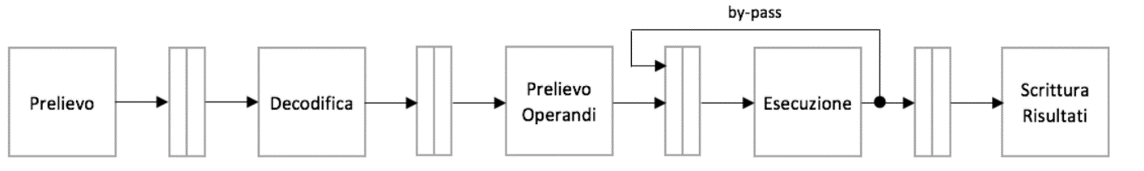

* Nel caso di alee sul controllo, si può fare in modo che non appena viene decodificata un’istruzione di salto incondizionato, venga fatta la cosiddetta **branch prediction:** si predice se si salterà o meno all’indirizzo RIP + *offset* (dove *offset* è contenuto in un campo dell’istruzione stessa), e dunque si decide quali e-istruzioni prelevare, se quelle immediatamente successive all’e-istruzione di salto (se si predice che il salto non verrà fatto) o quelle a partire dall’indirizzo di salto (se si predice che il salto verrà fatto).

Questa predizione può essere di due tipi:

* + **static prediction:** la predizione viene fatta seguendo regole “statiche” per ogni istruzione di salto condizionata. Una tipica regola è che se *offset < 0,* dunque si vuole saltare ad un’istruzione precedente nel codice, allora probabilmente si è in un ciclo, e allora si predice che il salto verrà fatto. Se invece *offset* > 0, dunque si vuole saltare ad un’istruzione successiva nel codice, allora probabilmente è un salto che verrà fatto solo in caso di errore, quindi raramente. Allora si predice che il salto non verrà fatto.
  + **dynamic prediction**: la predizione viene fatta tenendo conto per ogni istruzione di salto condizionato che cosa è successo nel passato (cioè se il salto è stato fatto o meno). Si ha praticamente una cache delle istruzioni di salto già viste e per ognuna di esse, attraverso una serie di bit, ci si ricorda la storia dei salti.

A questo punto la pipeline va avanti seguendo la predizione che si è fatta, e questo finché l’istruzione di salto verrà eseguita, valutando la condizione specificata nel salto condizionato:

* + Se la predizione è stata giusta, si continua a prelevare nuove e-istruzioni normalmente;
  + Se la predizione è stata sbagliata, si marcano come errate tutte le e-istruzioni che occupano gli stadi della pipeline precedenti allo stadio attualmente occupato dall’e-istruzione di salto (e quindi queste e-istruzioni non faranno alcuna scrittura del risultato) e la CPU ricomincia a prelevare le e-istruzioni dall’indirizzo corretto.

**TECNICA DELL’ESECUZIONE FUORI ORDINE**

La tecnica del pipeline permette di migliorare la velocità del processore, ma ci sono ancora alcuni problemi.

Vediamo il primo con un esempio: supponiamo che il processore decida di prelevare un’e-istruzione *x*. Le e-istruzioni che si trovano nel traduttore sono state prelevate tutte, dunque la CPU prende altri 16 byte dalla memoria da passare al traduttore. Tuttavia, prima di prelevarli dalla memoria, accede in cache per vedere se quei 16 byte si trovano lì. Nel frattempo, in fase di scrittura del risultato c’è un’istruzione di memoria *y* che sta scrivendo in cache. Si ha quindi un’alea strutturale: si sta utilizzando la stessa risorsa per due istruzioni diverse. Per risolvere questo problema, si usano due cache distinte: una per i dati; l’altra per le istruzioni. In questo modo, per l’e-istruzione *x* si accederà alla cache per le istruzioni; per l’e-istruzione *y* si accederà alla cache per i dati.

Il secondo è più complesso. Consideriamo ad esempio questa sequenza di e-istruzioni:

ld r1, v1(r2)

sub r4, r1, r2

mul r5, r2, r6

add r7, r3, r8

La prima e-istruzione durante la fase di prelievo operandi va a recuperare l’operando che si trova ad indirizzo v1(r1). Supponiamo che questo operando non si trovi in cache, e quindi deve essere prelevato dalla memoria. Questo significa che c’è bisogno di almeno 100 cicli di clock affinché venga effettuata la lettura in memoria per recuperare la cacheline che contiene tale operando, e quindi c’è bisogno di bloccare le istruzioni che si trovano nelle fasi precedenti al prelievo degli operandi, nel frattempo che l’e-istruzione recuperi l’operando.

Tuttavia, possiamo vedere che la terza e-istruzione non richiede che prima venga completata la prima e la seconda, e può essere fatta non appena è libera l’ALU per fare la moltiplicazione.

Quella che si vuole fare è la cosiddetta **esecuzione fuori ordine:** si vuole eseguire le istruzioni in ordine diverso rispetto a quello previsto dal programma, perché questo porta ad un miglioramento delle prestazioni.

Per semplicità, consideriamo solo le e-istruzioni del tipo “*op* *dest*, *src1*, *src2”,* dove *dest*, *src1* e *src2* sono registri, e le e-istruzioni di salto condizionale, che hanno il formato *op* *reg*, *offset*. Per rendere possibile l’esecuzione fuori ordine, bisogna modificare l’hardware, tenendo conto delle cosiddette **dipendenze tra le e-istruzioni.** Queste sono proprietà del programma che riguardano una coppia di e-istruzioni *i* e *j,* dove *i* viene prima e *j* viene dopo (non necessariamente devono essere consecutive).

Possono essere di tre tipi:

* Dipendenze **sui dati:** *j* legge da un registro sui cui prima ci deve scrivere *i*;
* Dipendenze **sui nomi.** Si distinguono due tipi:
  + **Antidipendenze:** l’e-istruzione *j* scrive su un registro da cui prima deve leggere *i*;
  + **Dipendenze di uscita:** l’e-istruzione *j* scrive su un registro su cui prima deve scrivere *i.*

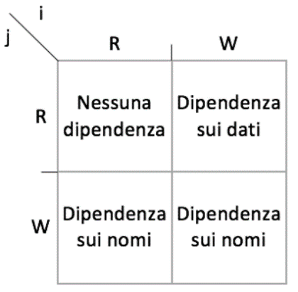

* Dipendenze **sul controllo:** *i* è un’e-istruzione di salto condizionale, e l’e-istruzione *j* può essere eseguita o meno in base al risultato della condizione presente in *i.*

Queste dipendenze vanno individuate, poiché potrebbero causare problemi. Vediamo degli esempi:

*i* ADD R1, R2, R3

*j* SUB R4, R1, R5

E’ una dipendenza sui dati (*j* legge da R1 su cui prima deve scrivere *i*). Questa può dare origine ad un’alea sui dati: la SUB può aver bisogno di R1, ma la ADD ancora deve scrivere su R1.

-----------------------------------------------------------------------------------------------------------------------------------------------

*i* ADD R1, R2, R3

*j* SUB R2, R4, R5

E’ un’antidipendenza (*j* scrive su R2 da cui prima deve leggere *i*). Se ci fosse solo la tecnica della pipeline, non ci sarebbero problemi (eseguendo prima *i* e poi *j*, non si hanno problemi). Tuttavia, introducendo l’esecuzione fuori ordine, si ha un problema: *i* vuole leggere da R2 un valore che una qualche e-istruzione precedente ha messo lì, ma se *j* fosse eseguita prima di *i*, questa scriverebbe su R2, e quindi *i* leggerebbe da R2 un valore sbagliato.

-----------------------------------------------------------------------------------------------------------------------------------------------

*i* ADD R2, R3, R4

*j* SUB R2, R5, R6

E’ una dipendenza d’uscita (*j* scrive su R2 su cui prima deve scrivere *i*). Se ci fosse solo la tecnica della pipeline, non ci sarebbero problemi (eseguendo prima *i* e poi *j*, non si hanno problemi). Tuttavia, introducendo l’esecuzione fuori ordine, si ha un problema: *j* vuole scrivere su R2 un valore che probabilmente una qualche e-istruzione successiva vorrà usare, ma se *j* fosse eseguita prima di *i*, si avrebbe che le e-istruzioni successive a *j* leggerebbero da R2 il valore messo lì da *i*, e quindi un valore sbagliato.

-----------------------------------------------------------------------------------------------------------------------------------------------

*i* JE poi

*j* ADD …

SUB…

…

poi: MUL …

E’ una dipendenza sul controllo (*i* è un’istruzione di salto condizionato, *j* può essere eseguita o meno in base al risultato della condizione presente in *i*). Questa può dare origine ad un’alea sul controllo: quali istruzioni bisogna prelevare, quelle immediatamente successiva alla JE o quelle a partire da poi?

***NB:***

* Dipendenza: proprietà del programma;
* Alea: situazione di inconsistenza.

Una dipendenza può dare origine ad un’alea, così come può non farlo.

Visti quali sono i possibili problemi, si modifica l’hardware così:

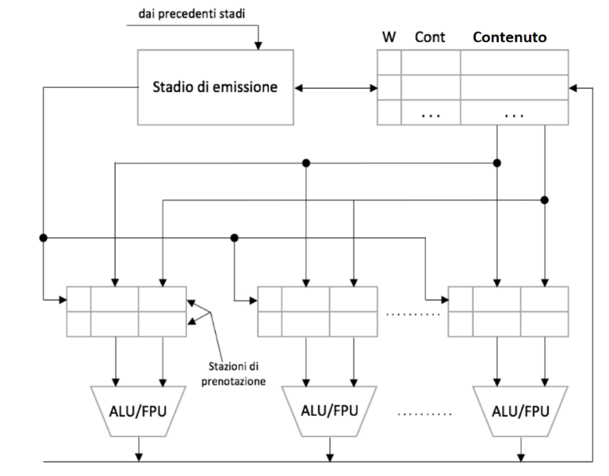

Partiamo dalle aggiunte:

* Si hanno più ALU;
* Ognuna di queste ALU è preceduta da più **stazioni di prenotazione**. Qui si trovano le e-istruzioni emesse (vedremo quando viene emessa un’e-istruzione) e per ognuna viene inoltre memorizzato il nome dei registri su cui dovrà lavorare tale e-istruzione;
* Viene aggiunta la cosiddetta **scoreboard.** Per ogni registro, questa memorizza il suo **contenuto**, il valore di un flag **W** che, se vale 1, significa che dentro le stazioni di prenotazione c’è qualche istruzione che vuole scrivere in tale registro, e un contatore **Cont** che conta quante e-istruzioni che si trovano in una stazione di prenotazione hanno bisogno di leggere da quel registro.

L’idea è questa: non appena viene decodificata un’e-istruzione *j*, questa passa per lo **stadio di emissione**. C’è un circuito che individua se *j* ha dipendenze con qualche altra istruzione *i* precedente che si trova nelle stazioni di prenotazione e, se sì, decide se emettere o meno *j* (quindi se farla andare nella prima stazione di emissione libera), in modo che non si verifichino problemi (quindi nelle stazioni di prenotazione ci sono   
e-istruzioni che fino ad allora non causavano problemi). In particolare:

* Le dipendenze sui dati si possono individuare se uno dei due registri sorgente dell’istruzione *j* presenta W = 1 nella scoreboard;
* Le dipendenze sui nomi si possono individuare se il registro destinatario dell’istruzione *j* presenta   
  W = 1 o Cont ≠ 0 nella scoreboard;
* Per le dipendenze sul controllo invece si fa un’approssimazione: non appena in una stazione di prenotazione finisce un’istruzione di salto condizionale *i*, si ipotizza che tutte le e-istruzioni *j* successive dipendano sul controllo da essa. Il motivo di questa approssimazione è che per vedere se una certa e-istruzione *j* è dipendente sul controllo o meno da *i* si dovrebbe vedere anche tutto il resto del programma. Vediamo un esempio:

*i* JE fine

…

JMP oltre

fine: j1

oltre: j2

In questo caso, j1 dipende sul controllo da *i* (se la condizione presente in *i* fosse falsa, non verrebbe eseguita).

*i* JE fine

…

fine: j1

In questo caso, j1 non dipende sul controllo da *i* (verrebbe eseguita a prescindere, sia che la condizione presente in *i* fosse vera o falsa)

Poiché però al circuito di emissione arriva un’e-istruzione alla volta, e quindi non ha una visione d’insieme di tutto il programma, si fa quest’approssimazione.

La soluzione più semplice affinché le dipendenze non causino problemi sarebbe che, una volta che il circuito vede che *j* è dipendente da qualche altra istruzione *i* che si trova in una stazione di prenotazione, non la emette, e si ha uno stallo della fase di emissione (e quindi verranno bloccate anche le e-istruzioni che si trovano nelle fasi precedenti). Questo stallo dura finché l’istruzione *i* non viene completata, e quindi finché non si ha più la dipendenza. Questo, però, rallenterebbe troppo il processore, e quindi vanno trovate soluzioni alternative.

**SOLUZIONE PER DIPENDENZA SUI DATI**

Anche se c’è una dipendenza sui dati, l’e-istruzione *j* viene emessa, ma verrà eseguita solo quando non c’è più tale dipendenza: le stazioni di prenotazione controllano la scoreboard, e *j* verrà eseguita solo quando la stazione in cui tale e-istruzione si trova si accorge che entrambi i registri sorgente di *j* hanno W = 0.

**SOLUZIONE PER DIPENDENZA SUI NOMI**

Ci sono due possibili soluzioni alla dipendenza sui nomi. Innanzitutto, l’e-istruzione *j* viene emessa.

**PRIMA SOLUZIONE: ALGORITMO DI TOMASULO**

L’e-istruzione *j* ha due sorgenti.

* Se uno di questi è già pronto, il suo valore viene memorizzato direttamente nella stazione di prenotazione in cui *j* si trova;
* Se uno di questi ancora non è pronto (c’è un’e-istruzione precedente che deve scrivere qualcosa nel registro sorgente), viene memorizzato nella stazione di prenotazione qual è la stazione di prenotazione in cui si trova l’e-istruzione che produrrà il valore di tale operando. Si aggiungono poi dei circuiti di bypass, in modo che i valori prodotti dalle ALU possano finire nuovamente in una stazione di prenotazione, e quindi in modo che effettivamente il valore del sorgente di *j* ormai pronto finisca nella stazione di prenotazione in cui si trova *j*.

In questo modo si risolve qualsiasi dipendenza sui nomi: il fatto che un’e-istruzione *i* deve leggere/scrivere su un registro su cui dovrà poi scriverci *j* non causa alcun problema, perché ora ogni e-istruzione non ricorda più da quale registro deve prendere l’operando, ma ricorda proprio i valori degli operandi stessi. Vediamo infatti questo esempio di dipendenza sui nomi:

*i* ADD R1, R2, R3

*j* SUB R2, R4, R5

Anche se *j* venisse completata prima di *i* e sovrascrivesse R2, non si avrebbero problemi, perché tanto *i* una volta emessa non ricorda da quale registro deve prendere l’operando, ma proprio il valore dell’operando stesso (o in quale stazione di prenotazione si trova l’e-istruzione che produrrà tale valore), che è quindi il valore corretto, contenuto in R2 prima che *j* lo sovrascrivesse (e questo sicuro, visto che *i* viene prelevata, decodificata e infine emessa prima di *j,* e quindi *j* non riuscirebbe mai a sovrascrivere il valore prima che *i* riesca a memorizzarlo).

**SECONDA SOLUZIONE: RINOMINA DEI REGISTRI**

Osserviamo questo esempio di dipendenza sui nomi:

*i* ADD R1, R2, R3

*j* SUB R2, R4, R5

Il fatto che l’e-istruzione *j* scriva su un registro R2 su cui prima doveva leggere/scrivere *i* si può risolvere semplicemente se al posto di R2 si fosse usato ad esempio R6, correggendo eventualmente anche le   
e-istruzioni successive. In questo modo, non si sarebbe verificata la dipendenza e il programma sarebbe rimasto comunque corretto.

Il programma però è questo, ormai non si può cambiare. La soluzione adottata allora è un po’ diversa, ma il ragionamento è lo stesso, e prende il nome di **rinomina dei registri.** Si distinguono due tipi di registri:

* **Registri logici (R1, … , Rn):** sono quelli che compaiono nelle e-istruzioni;
* **Registri fisici (F1, … , Fm):** sono quelli effettivamente implementati nel processore. La scoreboard tiene conto solo dei registri fisici.

**C’è una corrispondenza tra registri logici e registri fisici**: una e-istruzione vuole leggere/scrivere su un certo registro logico R*x*, ma in realtà leggerà/scriverà sul corrispondente registro fisico F*y* = f(R*x*). Questa corrispondenza può essere modificata, e viene modificata in fase di emissione, secondo queste regole:

* Se una e-istruzione vuole leggere in un certo registro Rx, legge al corrispondente registro fisico;
* Se una e-istruzione vuole scrivere in un certo registro Rx, prima viene modificata l’attuale corrispondenza registro logico->registro fisico, e poi scrive al nuovo corrispondente registro fisico.

Vediamo un esempio:

ADD R1, R2, R3

SUB R2, R4, R5

“Fisicamente”, supponendo che all’inizio la corrispondenza sia Rx -> Fx, in fase di emissione viene fatto questo:

*Si cambia R1 -> F6;* ADD F6, F2, F3

*Si cambia R2 -> F7;* ADD F7, F4, F5

E quindi non si ha più la dipendenza sui nomi, mantenendo la correttezza del programma (perché si è fatto quello che si è detto prima, ovvero cambiare in un certo senso il registro destinatario usato, e poiché si è cambiata la corrispondenza, vengono corrette anche le e-istruzioni successive).

**SOLUZIONE PER DIPENDENZA SUL CONTROLLO: ESECUZIONE SPECULATIVA**

Consideriamo questo esempio di programma:

jne oltre

istruzioni_condizione_falsa

…

oltre: altre_istruzioni

Supponiamo che ad un certo punto venga decodificata l’e-istruzionedi salto condizionale “jne oltre”. Attraverso la branch prediction, viene predetto se si salterà o meno all’indirizzo specificato dall’istruzione di salto. Supponiamo che questa predice che il salto non verrà fatto: quello che succede allora è che la CPU inizia a prelevare, decodificare ed emettere le “istruzioni_condizione_falsa”. Queste istruzioni dunque finiscono in stazioni di prenotazione, e grazie all’esecuzione fuori ordine potrebbero perfino essere eseguite prima dell’istruzione “jne oltre”, e quindi prima che venga valutata la condizione di salto. Questa tecnica prende il nome di **esecuzione speculativa.**

C’è però un problema: se la predizione fatta con la branch prediction dovesse rivelarsi falsa, bisogna annullare gli effetti delle “istruzioni_condizione_falsa”, visto che si sarebbe dovuto eseguire tale istruzioni. Questo problema si può risolvere in due modi, a seconda se si usa l’algoritmo di Tomasulo o la rinomina dei registri:

**SOLUZIONE CON ALGORITMO DI TOMASULO: ROB**

Viene introdotto il **ROB** **(ReOrder Buffer)** e un nuovo stadio che si ha dopo l’esecuzione di un’istruzione ma prima della scrittura del risultato: lo **stadio di ritiro delle e-istruzioni**.

Succede questo: non appena viene emessa un’e-istruzione, questa viene inserita anche nel ROB.   
Le e-istruzioni vengono inserite nel ROB una dopo l’altra secondo l’ordine di emissione, che è anche l’ordine previsto dal programma, e per ogni e-istruzione viene anche memorizzato il tipo (se è un’e-istruzione operativa o di controllo); se è stata eseguita o ancora no; nel caso di e-istruzioni di controllo viene memorizzato qual è stato l’esito previsto per il salto, mentre nel caso di e-istruzioni operative viene memorizzato il risultato che si dovrà poi mettere nel registro destinatario. Infatti, le e-istruzioni possono essere eseguite in qualunque ordine, ma il risultato non verrà scritto effettivamente nel registro destinatario, ma solo nel campo dell’entrata relativa all’interno del ROB.

Non appena viene eseguita l’e-istruzione in testa al ROB, si ha la fase di ritiro, che consiste in questo:

* Se la e-istruzione non è di controllo, il risultato da essa prodotto viene effettivamente scritto nel registro destinatario e l’e-istruzione viene estratta dal ROB;
* Se la e-istruzione è di controllo,
  + In caso di previsione dell’esito del salto corretta, non si fa alcuna azione: tutte le e-istruzioni che sono sotto ad essa nel ROB sono corrette, e quindi tutto ok;
  + In caso di previsione dell’esito del salto sbagliata, tutto il ROB viene svuotato (perché tutte le e-istruzioni che sono sotto ad essa nel ROB sono le e-istruzioni che si sarebbero dovute completare in base alla previsione di salto che si è fatta, ma visto che la previsione è andata male, queste e-istruzioni non vanno completate). Succede allora che, anche se queste   
    e-istruzioni sono state eseguite, comunque non hanno avuto alcun effetto, perché il risultato di tali e-istruzioni non è stato scritto in nessun registro, ma solo all’interno del ROB. Svuotando allora il ROB e dicendo poi al processore da dove prelevare le e-istruzioni corrette non si hanno problemi.

**SOLUZIONE CON RINOMINA DEI REGISTRI: REGISTRO SPECULATIVO E NON SPECULATIVO**

Anche qui si ha lo stadio di ritiro delle e-istruzioni, introducendo un buffer simile al ROB, ma questa volta non serve memorizzare il risultato delle e-istruzioni operative una volta eseguite. Infatti, adesso si fa in modo che ad ogni registro logico corrispondano due registri fisici:

* un **registro speculativo,** che contiene il valore “non definitivo” di tale registro;
* un **registro non speculativo,** che contiene l’ultimo valore certo di tale registro.

In particolare, quando viene eseguita un’e-istruzione operativa, il risultato viene inizialmente messo nel registro speculativo. Se poi il risultato di questa e-istruzione deve diventare effettivo, viene anche messo all’interno del registro non speculativo; altrimenti (se la previsione di salto è stata sbagliata) viene ripristinato il valore del registro speculativo con l’ultimo valore certo del registro, e quindi con il valore del registro non speculativo.

**ESECUZIONE FUORI ORDINE CON ISTRUZIONI DI MEMORIA**

Finora abbiamo tralasciato le istruzioni di memoria (LD e ST). Queste infatti hanno due problemi:

1. **Le dipendenze sono più difficili da individuare.** Consideriamo questo esempio:

LD R1, 10(R2)

ST R2, 100(R3)

A prima vista sembra non ci siamo dipendenze, ma che sappiamo se magari 10(R2) e 100(R3) sono lo stesso indirizzo? In tal caso, avrei che l’istruzione *j* scrive ad un indirizzo cui prima deve leggere *i*, e quindi si avrebbe una dipendenza sui nomi. Il riconoscimento della dipendenza dunque si ha non in fase di emissione, ma in fase di prelievo operandi, quando vengono calcolati quei 10(R2) e 100(R3). Ci possono essere due possibili soluzioni a questo problema:

* + Scomporre ognuna di queste e-istruzioni in due e-istruzioni: una in cui si calcolano gli operandi, e l’altra in cui si fa l’operazione vera e propria con gli indirizzi ormai calcolati (e quindi che hanno valori precisi);
  + Implementare dei “load buffer” e “store buffer” in cui salvare tutti gli indirizzi cui le   
    e-istruzioni di memoria già emesse devono lavorare. Quando viene emessa una e-istruzione di memoria, vanno consultati questi buffer per vedere se si hanno delle possibili dipendenze.

1. **Bisogna stare attenti all’esecuzione speculativa.** Supponiamo che venga fatta una previsione di salto, vengano eseguite 50 LD e ST e poi, quando verrà effettivamente eseguita l’e-istruzione di salto, si scopre che la previsione di salto è stata sbagliata, e che quindi le 50 LD e ST non dovevano essere eseguite. Come fare allora a ripristinare la memoria, eliminando l’effetto di queste LD e ST?

La soluzione è simile a come si è fatto per le e-istruzioni operative, ovvero queste e-istruzioni, una volta emesse, finiscono anche nel ROB, e inizialmente i risultati di queste e-istruzioni di memoria non vengono scritti nella memoria, ma solo nel ROB. Quando poi verrà eseguita la e-istruzione di salto e si valuterà la condizione di salto, se la previsione è stata corretta, non viene fatto nulla, e così quando queste e-istruzioni finiranno in cima al ROB verranno completate, e quindi i risultati di queste   
e-istruzioni diventano effettivi e viene scritto in memoria; altrimenti, il ROB viene svuotato.

**INTERRUZIONI ED ECCEZIONI CON ESECUZIONE FUORI ORDINE**

Supponiamo che, una volta decodificata un’e-istruzione di salto, si faccia una previsione di salto e si inizi ad eseguire delle e-istruzioni. Una di queste, però, causa un’eccezione. Cosa fare in questo caso? Questa eccezione va sollevata davvero o no?

Quest’eccezione non va sollevata ora, perché non si sa ancora se questa e-istruzione effettivamente dovesse essere eseguita o meno. Per il momento allora bisogna solo segnare nell’entrata corrispondente del ROB che questa e-istruzione, se dovesse essere davvero completata, causerebbe un’eccezione. In questo modo, se la previsione dovesse rivelarsi corretta (e dunque il ROB non viene svuotato), quando questa e-istruzione finirà in cima al ROB, viene visto questo flag, e solo ora viene sollevata l’eccezione.